UNIVERSIDAD AUTÓNOMA GABRIEL RENÉ MORENO
FACULTAD DE INGENIERÍA EN CIENCIAS DE LA COMPUTACIÓN Y TELECOMUNICACIONES

SISTEMA DE INFORMACIÓN PARA LA GESTIÓN INTEGRAL DEL TALLER DE CERÁMICA MITSÜ
Informe final · Ciclos I, II y III (PUDS)
Materia: Ingeniería en Requisitos y Modelado (INF342)
Docente: M.Sc. Ing. Angélica Garzón Cuéllar
Integrantes:
• Aquise Huanca Camila
• Baqueros Hurtado Marco Antonio Junior
• Estaca Paco Sergio
• Miranda Soria Mauricio
• Santeyana Durán Sarah Nicol
Santa Cruz de la Sierra – Bolivia
Octubre de 2026

Enlaces del proyecto
  Sistema en línea  https://taller-mitsu-ceramica.vercel.app |   Repositorio en GitHub  https://github.com/Kato-001/taller-mitsu-ceramica
Cuentas de prueba: se detallan en el Anexo B. Todas las contraseñas son inventadas para la demostración; las claves reales de la base de datos están en variables de entorno y no aparecen en el repositorio.
Índice
1. Perfil 7
1.1 Introducción 7
1.2 Antecedente 7
Análisis FODA 8
1.3 Justificación 8
1.4 Descripción del problema 9
1.4.1 Desafíos identificados 9
1.5 Formulación del problema 10
1.6 Objetivos 10
1.6.1 Objetivo general 10
1.6.2 Objetivos específicos 10
1.7 Alcance 11
1.8 Entrevista 11
2. Elementos del sistema basado en computadoras 13
2.1 Hardware 13
2.1.1 Servidor 13
2.1.2 Cliente 13
2.1.3 Medios de comunicación 13
2.1.4 Otros dispositivos 13
2.2 Software 14
2.2.1 Servidor 14
2.2.2 Cliente 14
2.2.3 Otro software adicional 14
2.3 Datos 14
2.4 Procesos 15
2.5 Gente / usuarios 15
2.6 Documento 15
3. Tecnología para el desarrollo del software 16
3.1 Estrategia para el desarrollo del software 16
3.2 Metodología para el desarrollo del software 16
3.2.1 Características del PUDS 16
3.2.2 Características del UML 16
3.3 Herramientas de desarrollo 17
3.3.1 Software 17
3.3.2 Hardware 17
4. Posibles costos 18
4.1 Costos de desarrollo 18
4.2 Costos de software 18
4.3 Costos de infraestructura 18
5. Posibles beneficios 19
5.1 Tiempo 19
5.2 Esfuerzo 19
5.3 Costos 19
6. Posibles clientes 20
7. Modelo de dominio 21
8. Modelo de negocio 22
9. Marco teórico 23
Sistema de información 23
Proceso Unificado (PUDS) 23
UML 23
Patrón Modelo-Vista-Controlador (MVC) 23
Base de datos relacional y normalización 23
Triggers y procedimientos almacenados 23
Seguridad en aplicaciones web 24
Pasarela de pago 24
Computación en la nube 24
Diagrama de Ishikawa 24
Capítulo 1. Método de Ishikawa 25
1. Identificar problemas 25
1.1 Lista de problemas 25
1.2 Depurar problemas 25
1.3 Lista final de problemas 26
1.4 Lista de propietarios de problemas 26
1.5 Análisis de problemas 27
1.6 Estimación y cuantificación 27
1.7 Alternativas de cambio 27
1.8 Conclusión y recomendación 28
1.9 Diseñar el diagrama de Ishikawa 28
2. Identificar las principales categorías 28
3. Identificar las causas 28
4. Analizar y discutir el diagrama 30
5. Modelo de negocio 30
5.1 Diagrama de actividad 30
Capítulo 2. Flujo de trabajo: captura de requisitos 31
2.1 Identificar actores y casos de uso 31
Actores 31
Casos de uso 31
2.2 Priorizar casos de uso 33
2.3 Detallar un caso de uso 34
Ciclo I: seguridad y configuración 34
Ciclo II: clases y reservas 37
Ciclo III: inventario, ventas y tienda en línea 40
2.4 Prototipar interfaz de usuario 45
Ciclo I: seguridad y configuración 45
Ciclo II: clases y reservas 49
Ciclo III: inventario, ventas y tienda en línea 55
2.5 Estructurar el modelo de casos de uso 66
Ciclo I: seguridad y configuración 67
Ciclo II: clases y reservas 68
Ciclo III: inventario, ventas y tienda en línea 69
Capítulo 3. Flujo de trabajo: análisis 70
3.1 Análisis de la arquitectura 70
3.1.1 Identificar paquetes 70
3.1.2 Relacionar paquetes y casos de uso 70
3.1.3 Vista de paquetes 70
3.2 Analizar un caso de uso 71
Ciclo I: seguridad y configuración 72
Ciclo II: clases y reservas 77
Ciclo III: inventario, ventas y tienda en línea 82
3.3 Análisis de clase 92
Ciclo I: seguridad y configuración 92
Ciclo II: clases y reservas 93
Ciclo III: inventario, ventas y tienda en línea 94
3.4 Análisis de paquetes 95
Capítulo 4. Flujo de trabajo: diseño 96
4.1 Diseño de arquitectura 96
4.1.1 Diseño físico: diagrama de despliegue 96
4.1.2 Diseño lógico: diagrama organizado en capas 96
Capítulo 5. Diseño de datos 98
5.1 Diseño de datos lógico 98
Diagrama de clases persistentes 98
Mapeo de clases a tablas 101
Normalización 103
5.2 Diseño de datos físico 104
Tabla de volumen 104
Script 105
Diagrama relacional 106
Actualización de tuplas (población de datos) 109
Consultas (30 SQL) 110
Procedimientos almacenados 119
Triggers (disparadores) 122
5.3 Diseñar casos de uso: diagramas de secuencia 123
Ciclo I: seguridad y configuración 124
Ciclo II: clases y reservas 130
Ciclo III: inventario, ventas y tienda en línea 136
Capítulo 6. Flujo de trabajo: implementación 146
6.1 Elección de la plataforma de desarrollo del software 146
Estructura de carpetas 146
6.2 Diagrama de componentes principal del sistema 147
6.3 Diagrama de componentes de cada paquete 147
Seguridad implementada 150
7. Conclusiones 152
8. Recomendaciones 153
9. Bibliografía 154
Anexos 156
Anexo A. Entrevista a la gerente 156
Anexo B. Cuentas de prueba 157
Anexo C. Pruebas del sistema 158
Anexo D. Manual de uso 158
Visitante y cliente 158
Alumno 158
Maestra 159
Administrativo 159
Administrador 159
Anexo E. Script completo de la base de datos 159
01_esquema.sql 159
02_reglas_negocio.sql 166
04_usuario_app.sql 171
06_procedimientos_triggers.sql 172
07_tienda_pasarela.sql 176

1. Perfil

1.1 Introducción
La cerámica artesanal es una forma de expresión cultural que une técnicas tradicionales con diseño contemporáneo. Detrás de cada pieza hay un proceso que involucra materiales, horarios de clases, maestras, inventario y atención a clientes. Cuando todo eso se lleva en cuadernos y hojas de cálculo separadas, el trabajo administrativo crece y la información se pierde.
El Taller de Cerámica Mitsü, de Santa Cruz de la Sierra, crea piezas artesanales (vajillas, tazas, platos y piezas artísticas) y enseña modelado a mano y torno a niños, jóvenes y adultos. Hoy organiza sus horarios en Excel y sus finanzas en un software pequeño que no se comunica con lo demás (entrevista a la gerente, Anexo A).
Este informe documenta el desarrollo del Sistema de Información para la Gestión Integral del Taller de Cerámica Mitsü, una aplicación web construida con el Proceso Unificado de Desarrollo de Software (PUDS) en cuatro ciclos y modelada con UML. Este documento cubre los ciclos I, II y III, que ya están implementados y publicados en internet: seguridad y configuración, clases y reservas, inventario, ventas en caja y tienda en línea con pasarela de pago. El ciclo IV (cafetería, cobro de mensualidades y reportes) queda planificado.

1.2 Antecedente
El taller nació cuando su fundadora volvió de estudiar Artes Plásticas en Argentina y, junto con una amiga, decidió crear un espacio para producir y enseñar cerámica, porque conseguir arcilla y hornear localmente era difícil (Anexo A). Su estética fusiona el diseño contemporáneo con la esencia de los pueblos originarios de Bolivia, de la región andina y de la Amazonía.
Según la entrevista, el taller tiene 4 maestras y personal administrativo; la cafetería tiene personal propio. La organización es la siguiente: gerencia general; área de producción y enseñanza (maestras ceramistas); área de administración y ventas (atención al cliente, caja y finanzas); y área de cafetería. La materia prima (arcilla, cuarzo y otros minerales) se compra a empresas mineras de Cochabamba y La Paz.

Análisis FODA
Tabla 1
Análisis FODA del Taller de Cerámica Mitsü
Fortalezas | Debilidades
Maestras con formación en artes plásticas y experiencia en el oficio. | Horarios y reservas organizados a mano en hojas de Excel.
Propuesta artística propia: diseño contemporáneo con raíces originarias bolivianas. | Sin control sistematizado del inventario de arcilla, esmaltes y minerales.
Proveedores fijos de arcilla y minerales (Cochabamba y La Paz). | Ventas y caja sin registro centralizado ni arqueo.
Servicios diversificados: clases, venta de piezas y cafetería. | Herramientas separadas (Excel y software de finanzas) que no se comunican.

Tabla 2
Análisis FODA (continuación)
Oportunidades | Amenazas
Interés creciente por la cerámica como actividad recreativa y terapéutica. | Situación económica que impide contratar más personal.
Ampliar talleres y horarios (las clases son lo más solicitado). | Competencia de otros talleres de cerámica de la ciudad.
Vender piezas en línea y cobrar con QR, tarjeta o PayPal. | Dependencia de dos proveedores externos de materia prima.
Cafetería como espacio de encuentro para alumnos y visitantes. | Variación del precio de materiales y minerales.
Nota. Basado en la entrevista a la gerente (Anexo A) y en el informe de perfil anterior del grupo.

1.3 Justificación
En la entrevista se identificó que la organización de horarios, el control de materiales y el registro de ventas se hacen a mano o con herramientas que no se integran. Esto provoca pérdida de tiempo al responder reservas una por una, compras urgentes por falta de material y la imposibilidad de saber cuánto se vendió o cuánto efectivo debería haber en caja.
Un sistema web integrado permite que el alumno vea los cupos y reserve solo; que la maestra marque la asistencia desde el celular; que el stock de materiales y piezas se actualice automáticamente con cada compra, consumo o venta; que la caja se cierre con arqueo; y que cualquier persona compre piezas en línea. Además, como proyecto académico, permite aplicar el PUDS y UML a un caso real, desde la captura de requisitos hasta un sistema publicado.

1.4 Descripción del problema
El taller gestiona sus operaciones con medios manuales y herramientas aisladas. Los horarios están en Excel, por lo que no se ve la disponibilidad en tiempo real y se producen dobles reservas y confusiones en la asignación de maestras. No existe un registro del inventario de materiales, lo que provoca faltantes en momentos críticos y compras urgentes. Las ventas de piezas no tienen un registro centralizado ni comprobante numerado, y no hay cierre de caja que compare el efectivo esperado con el contado. Tampoco existe un canal para que los clientes vean y compren piezas en línea.

1.4.1 Desafíos identificados
- Evitar que dos alumnos ocupen el último lugar de una clase al mismo tiempo (control de cupo concurrente).
- Impedir que una maestra tenga dos horarios que se crucen.
- Que el stock de materiales y piezas no pueda modificarse “a mano”, solo con movimientos registrados (kardex).
- Conservar el precio con que se vendió cada pieza aunque después cambie (historial de precios).
- Cobrar en línea sin guardar datos sensibles de tarjetas y reservar el stock mientras el cliente paga.
- Controlar el acceso por roles y dejar registro (bitácora) de las acciones importantes.

1.5 Formulación del problema
¿Cómo mejorar la gestión de las clases, el inventario y las ventas del Taller de Cerámica Mitsü mediante un sistema de información web que centralice los datos, controle las reglas del negocio y permita a alumnos y clientes reservar y comprar en línea?

1.6 Objetivos

1.6.1 Objetivo general
Desarrollar un sistema de información web para la gestión integral del Taller de Cerámica Mitsü que administre la seguridad, las clases y reservas, el inventario, las ventas y la tienda en línea, aplicando el PUDS y UML, y publicarlo en internet.

1.6.2 Objetivos específicos
1. Capturar y priorizar los requisitos del taller mediante entrevista, diagrama de Ishikawa y modelo de casos de uso.
2. Analizar y diseñar la arquitectura del sistema en paquetes, capas y componentes con diagramas UML.
3. Diseñar una base de datos relacional normalizada en PostgreSQL con reglas de negocio en triggers y procedimientos almacenados.
4. Implementar el sistema en PHP 8.3 con el patrón MVC y controles de seguridad (roles, permisos, CSRF, contraseñas cifradas, bitácora).
5. Publicar el sistema en Vercel con la base de datos en Supabase y probarlo con scripts automáticos.

1.7 Alcance
El sistema se construye en cuatro ciclos del PUDS. Los tres primeros están terminados y publicados; el cuarto queda planificado.
Tabla 3
Alcance por ciclo
Ciclo | Paquetes | Casos de uso | Estado
I | P1 Seguridad y configuración | CU01 Iniciar y cerrar sesión · CU02 Recuperar contraseña · CU03 Usuarios · CU04 Roles y permisos · CU05 Bitácora · CU06 Configuración y catálogos | Terminado
II | P2 Clases y reservas | CU07 Maestras · CU08 Talleres · CU09 Horarios y calendario · CU10 Reservar clase · CU11 Asistencia · CU12 Alumnos y portal | Terminado
III | P3 Inventario y compras · P4 Ventas, caja y tienda | CU13 Materiales · CU14 Proveedores · CU15 Compras · CU16 Consumo, merma y alertas · CU17 Piezas · CU18 Venta en caja · CU19 Caja y arqueo · CU20 Tienda en línea · CU21 Pago en línea · CU22 Pedidos web | Terminado
IV | P5 Cafetería · P6 Cobros · P7 Reportes | CU23 Menú · CU24 Comandas · CU25 Mensualidades y morosidad · CU26 Pedidos personalizados · CU27 Notificaciones · CU28 Reportes | Planificado
Nota. El alcance incluye el despliegue en internet (Vercel y Supabase). La pasarela de pago funciona en modo de demostración: no realiza cobros reales.
No incluye en esta entrega: facturación electrónica ante Impuestos Nacionales, cobros reales con un banco o con PayPal (requieren contrato comercial), ni aplicaciones móviles nativas; el sistema es web y se adapta al celular.

1.8 Entrevista
Se realizó una entrevista a la gerente del taller, Alessandra Civardi Soria, en las instalaciones del taller (duración: 22 minutos), conducida por Mauricio Miranda Soria. Sus respuestas principales se resumen en la Tabla 4 y la transcripción completa está en el Anexo A.
Tabla 4
Resumen de la entrevista a la gerente
Tema | Respuesta resumida
Productos | Vajillas, tazas y platos, con enfoque utilitario o artístico según el pedido.
Maestras y horarios | 4 maestras. Martes a viernes 10:00–12:00; martes y miércoles 18:00–20:00; sábado adultos 10:00–12:00, niños 16:00–18:00 y modelado y torno 18:00–20:00.
Lo más solicitado | Las clases, porque las piezas terminadas son más costosas.
Personal | No se ampliará por ahora por la situación económica.
Materiales | Arcilla, cuarzo y minerales comprados a empresas mineras de Cochabamba y La Paz.
Herramientas actuales | Excel para horarios y un pequeño software para finanzas.
Otros servicios | Cafetería con personal propio e ingredientes naturales (ciclo IV).
Nota. Basado en la entrevista del Anexo A.

2. Elementos del sistema basado en computadoras

2.1 Hardware

2.1.1 Servidor
El sistema no necesita un servidor propio en el taller: se ejecuta en la nube. La aplicación PHP corre en Vercel como función sin servidor (región gru1, São Paulo) y la base de datos PostgreSQL está en Supabase (región sa-east-1). Ambos servicios escalan solos y se pagan por uso; en su plan gratuito alcanzan para el volumen del taller.

2.1.2 Cliente
Cualquier computadora, tableta o celular con un navegador actualizado (Chrome, Edge, Firefox o Safari). Recomendado para recepción: procesador de 2 núcleos, 4 GB de RAM y pantalla de 13 pulgadas o más para el punto de venta.

2.1.3 Medios de comunicación
Conexión a internet de banda ancha (se recomienda 10 Mbps o más) por Wi-Fi o cable. Todo el tráfico viaja cifrado por HTTPS; la conexión de la aplicación a la base de datos usa TLS.

2.1.4 Otros dispositivos
Impresora (térmica o común) para la nota de venta y el comprobante; celular de la maestra para registrar asistencia; celular del cliente para pagar con el QR del taller.

2.2 Software

2.2.1 Servidor
Tabla 5
Software del lado del servidor
Componente | Elección | Uso
Lenguaje | PHP 8.3 (sin framework, MVC propio) | Lógica de la aplicación
Plataforma | Vercel con vercel-php 0.7.4 | Publicación y ejecución en la nube
Base de datos | PostgreSQL 17 en Supabase, esquema propio “mitsu” | Datos, triggers y procedimientos
Conexión | PDO con pdo_pgsql por el pooler Supavisor (puerto 6543) | Acceso seguro y con parámetros
Correo | SMTP de Gmail (se configura con contraseña de aplicación) | Comprobantes y recuperación de contraseña

2.2.2 Cliente
Navegador web. La interfaz usa HTML5, CSS3 y JavaScript sin librerías externas pesadas; funciona en modo claro y oscuro y se adapta al celular.

2.2.3 Otro software adicional
Git y GitHub para el control de versiones; Visual Studio Code como editor; LibreOffice y la librería docx para el informe; Puppeteer para capturar las pantallas y probar el diseño en celular.

2.3 Datos
La información se guarda en 33 tablas relacionales: usuarios, roles y permisos; maestras, alumnos, talleres, horarios, clases y reservas; proveedores, materiales, compras y movimientos (kardex); piezas, clientes, cajas, ventas, pedidos en línea y pagos. Las contraseñas se guardan cifradas con bcrypt y de las tarjetas solo se guarda la marca y los cuatro últimos dígitos. El volumen es bajo (miles de registros por año; ver la tabla de volumen en el capítulo 5).

2.4 Procesos
- Seguridad: ingreso con correo y contraseña, recuperación por código, usuarios, roles, permisos y bitácora.
- Clases: talleres, horarios, generación del calendario, reservas con control de cupo y asistencia.
- Inventario: materiales, proveedores, compras, consumo, merma, ajustes y alertas de stock mínimo.
- Ventas: piezas con foto, venta en caja con nota de venta, anulación con motivo, apertura y cierre de caja.
- Tienda en línea: catálogo público, carrito, pedido con reserva de stock, pago con QR, tarjeta o PayPal y gestión de pedidos.

2.5 Gente / usuarios
Tabla 6
Usuarios del sistema
Rol | Quién es | Qué hace en el sistema
Administrador | Gerente del taller | Todo: usuarios, roles, bitácora, configuración, talleres, maestras, inventario, ventas y anulaciones.
Administrativo | Personal de recepción y ventas | Reservas, alumnos, asistencia, materiales, compras, piezas, ventas, caja y pedidos web.
Maestra | Las 4 maestras ceramistas | Ve sus clases y registra la asistencia de sus alumnos.
Alumno | Persona inscrita en talleres | Portal: reserva y cancela clases, ve su historial y compra en la tienda.
Cliente | Comprador en línea | Carrito, pago con QR, tarjeta o PayPal, sus pedidos y comprobantes.
Visitante | Cualquier persona | Ve la tienda y las clases sin iniciar sesión.

2.6 Documento
Documentos que produce el sistema: nota de venta numerada (NV-000000), comprobante de compra (CP-000000), comprobante de pedido en línea (PW-000000) con el método de pago, resumen del arqueo de caja y kardex de cada material y pieza. Documentación del proyecto: este informe, el README del repositorio, el guion de presentación y el manual de uso (Anexo D).

3. Tecnología para el desarrollo del software

3.1 Estrategia para el desarrollo del software
Se eligió una estrategia iterativa e incremental: el sistema se divide en cuatro ciclos y cada ciclo entrega casos de uso terminados, probados y publicados. Así el taller puede usar la seguridad y las reservas mientras se construye el inventario y las ventas, y los riesgos más altos (control de cupo, stock y pagos) se resuelven temprano (Jacobson et al., 2000).

3.2 Metodología para el desarrollo del software
Se usa el Proceso Unificado de Desarrollo de Software (PUDS) con la notación UML. En cada ciclo se recorren los flujos de trabajo de requisitos, análisis, diseño, implementación y prueba.

3.2.1 Características del PUDS
- Dirigido por casos de uso: los casos de uso guían el análisis, el diseño y las pruebas.
- Centrado en la arquitectura: se define temprano la arquitectura en paquetes y capas.
- Iterativo e incremental: cada ciclo agrega funcionalidad sobre la anterior.
- Fases: inicio, elaboración, construcción y transición, con hitos en cada una.

3.2.2 Características del UML
UML es un lenguaje gráfico estándar para especificar, visualizar y documentar sistemas (Booch et al., 2006). En este proyecto se usan diagramas de casos de uso, actividad, comunicación, clases, paquetes, secuencia, despliegue y componentes, con los estereotipos de análisis «frm» (interfaz), «ctrl» (control) y «entidad».

3.3 Herramientas de desarrollo

3.3.1 Software
Tabla 7
Herramientas de software
Herramienta | Uso | Costo
Visual Studio Code | Editor de código | Gratuito
PHP 8.3 y PostgreSQL 17 | Lenguaje y base de datos | Gratuito (código abierto)
Git y GitHub | Control de versiones y repositorio público | Gratuito
Vercel y Supabase (planes gratuitos) | Publicación y base en la nube | Gratuito
Python, Node.js y Puppeteer | Diagramas, informe y capturas de pantalla | Gratuito
LibreOffice | Índice y exportación a PDF | Gratuito

3.3.2 Hardware
Cinco computadoras portátiles de los integrantes (procesador de 4 núcleos, 8 GB de RAM o más) y conexión a internet. No se compró hardware.

4. Posibles costos
Los montos de esta sección son estimados por el equipo; no provienen de cotizaciones formales. Se usa el tipo de cambio oficial de Bs 6,96 por dólar.

4.1 Costos de desarrollo
Tabla 8
Costo estimado de desarrollo
Concepto | Cálculo | Monto (Bs)
Análisis y diseño (requisitos, UML, base de datos) | 5 personas × 50 h × Bs 25/h | 6.250
Programación y pruebas (ciclos I a III) | 5 personas × 90 h × Bs 25/h | 11.250
Documentación e informe | 5 personas × 20 h × Bs 25/h | 2.500
Total estimado |  | 20.000
Nota. Estimado. Bs 25 por hora corresponde a una referencia de pago a practicantes; las horas son aproximadas.

4.2 Costos de software
Todo el software usado es libre o gratuito (Tabla 7), por lo que el costo de licencias es Bs 0.

4.3 Costos de infraestructura
Tabla 9
Costo estimado de infraestructura
Concepto | Plan | Costo mensual (Bs)
Publicación de la aplicación | Vercel Hobby (actual) | 0
Base de datos | Supabase Free (actual) | 0
Base de datos recomendada en producción (sin pausa por inactividad, respaldos diarios) | Supabase Pro, USD 25/mes | 174
Dominio propio .com (opcional) | USD 12/año | 7
Correo SMTP | Gmail con contraseña de aplicación | 0
Nota. Estimado según los precios públicos de los proveedores consultados por el equipo; deben verificarse al contratar.

5. Posibles beneficios
Los valores de esta sección son estimaciones del equipo a partir de la entrevista y de las pruebas del sistema; se deben medir con el uso real.

5.1 Tiempo
- Reservar una clase pasa de una conversación por WhatsApp (estimado: 5 a 10 minutos) a menos de 1 minuto desde el portal del alumno.
- El cierre de caja con arqueo se calcula solo; antes había que sumar a mano las ventas del día.
- El stock de cada material se consulta en segundos en lugar de revisar los estantes.

5.2 Esfuerzo
- La recepción ya no responde cupos uno por uno: el calendario muestra los lugares libres.
- La maestra registra la asistencia con un toque por alumno desde el celular.
- Las compras actualizan stock y costo promedio de forma automática.

5.3 Costos
- Menos compras urgentes de material gracias a las alertas de stock mínimo (estimado: se evitan 1 o 2 envíos urgentes al mes desde Cochabamba o La Paz).
- Menos diferencias de caja no explicadas, porque cada venta queda registrada y la anulación exige motivo.
- Ventas adicionales por la tienda en línea, que funciona a toda hora.

6. Posibles clientes
El cliente principal es el Taller de Cerámica Mitsü. Por estar organizado en paquetes y roles configurables, el sistema puede adaptarse a otros negocios que enseñan y venden: talleres de cerámica, pintura o carpintería; academias de arte, música o idiomas con venta de materiales; estudios de yoga o danza con tienda; y emprendimientos artesanales que necesitan inventario de insumos y venta en línea.

7. Modelo de dominio
El modelo de dominio muestra los conceptos del negocio y cómo se relacionan, sin detalles técnicos. Un usuario tiene un rol con permisos y puede ser maestra o alumno. Un taller tiene horarios dictados por una maestra; cada horario genera clases y los alumnos reservan lugares en ellas. Las compras a proveedores incluyen materiales. Las ventas en caja y los pedidos en línea incluyen piezas; el pedido se paga con uno o más intentos de pago.
Figura 1
Modelo de dominio del Taller Mitsü
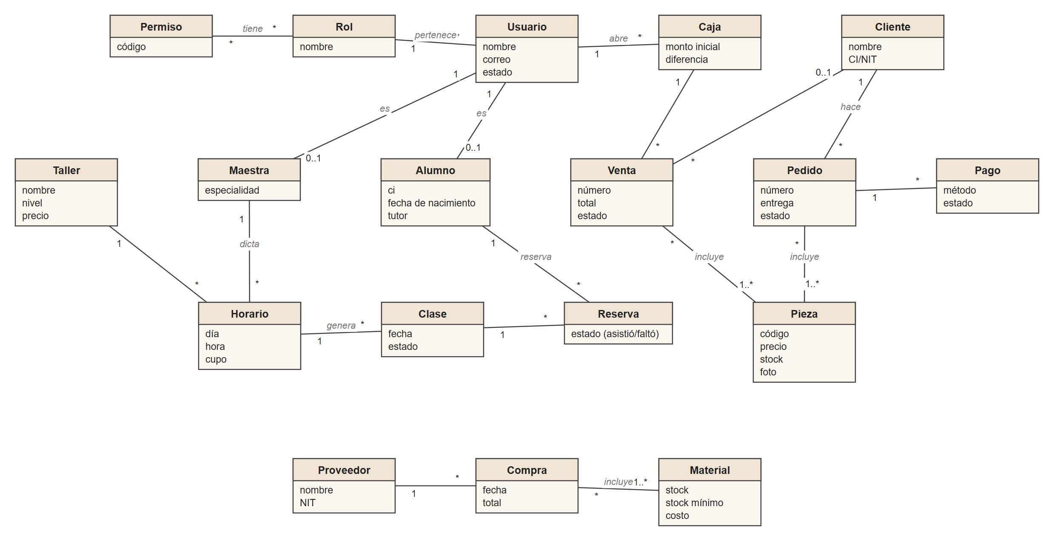
Nota. Elaboración propia.

8. Modelo de negocio
El diagrama de actividad describe cómo trabaja hoy el taller, antes del sistema: el alumno consulta horarios por WhatsApp, recepción revisa el cuaderno y anota la reserva, la maestra dicta la clase y anota la asistencia en papel, las ventas se anotan a mano y la gerencia cuenta el dinero y revisa el stock al cierre para decidir compras.
Figura 2
Diagrama de actividad del proceso actual (modelo de negocio)
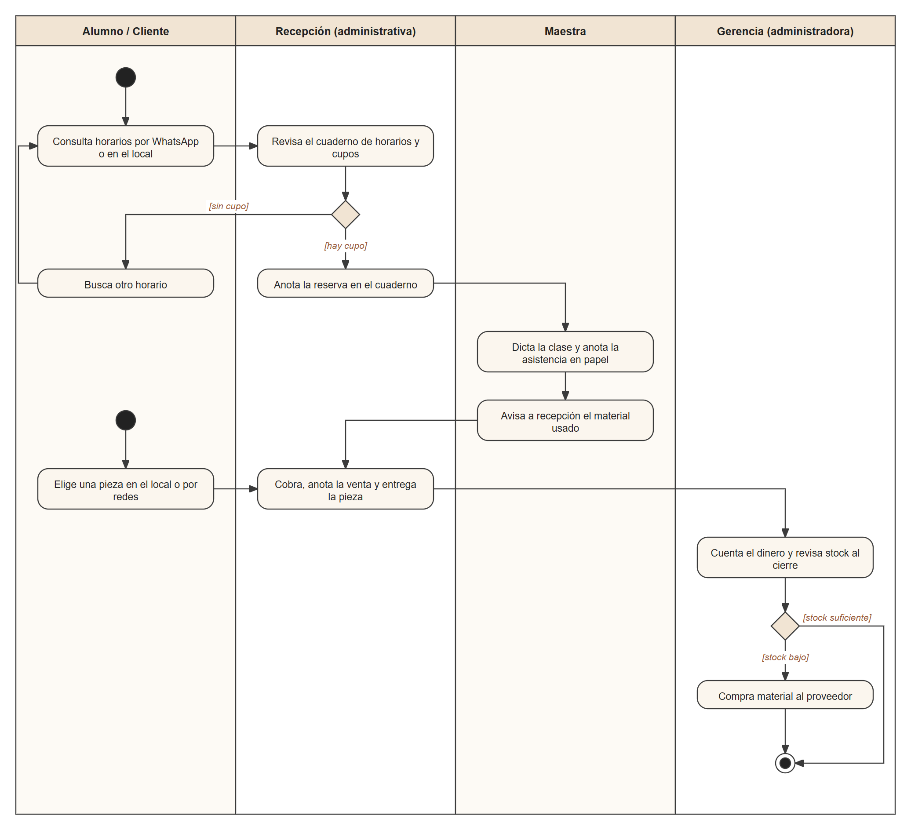
Nota. Elaboración propia a partir de la entrevista (Anexo A).

9. Marco teórico

Sistema de información
Conjunto de personas, datos, procesos y tecnología que recoge, guarda, procesa y distribuye información para apoyar las operaciones y la toma de decisiones de una organización (Laudon y Laudon, 2020).

Proceso Unificado (PUDS)
Proceso de desarrollo dirigido por casos de uso, centrado en la arquitectura, iterativo e incremental, organizado en fases e iteraciones (Jacobson et al., 2000).

UML
Lenguaje de modelado estándar del Object Management Group para especificar y documentar sistemas con diagramas de estructura y de comportamiento (Booch et al., 2006).

Patrón Modelo-Vista-Controlador (MVC)
Separa los datos y reglas (modelo), la presentación (vista) y la coordinación de las peticiones (controlador), lo que facilita mantener y probar el sistema (Larman, 2004).

Base de datos relacional y normalización
Los datos se organizan en tablas relacionadas por llaves; la normalización (1FN, 2FN, 3FN) elimina redundancias y anomalías de actualización (Elmasri y Navathe, 2016).

Triggers y procedimientos almacenados
Código que se ejecuta dentro del gestor de base de datos; los triggers reaccionan a inserciones o cambios y garantizan reglas del negocio aunque falle la aplicación (PostgreSQL Global Development Group, 2024).

Seguridad en aplicaciones web
Las amenazas más comunes (inyección SQL, XSS, CSRF, control de acceso roto) se mitigan con consultas parametrizadas, escape de salida, tokens CSRF, contraseñas con hash y permisos verificados en el servidor (OWASP Foundation, 2021).

Pasarela de pago
Servicio que autoriza cobros con tarjeta u otros medios. El número de tarjeta se valida con el algoritmo de Luhn (Luhn, 1960) y las normas PCI DSS prohíben guardar el número completo o el CVV (PCI Security Standards Council, 2022).

Computación en la nube
Modelo en que la infraestructura se usa como servicio: plataforma como servicio para la aplicación (Vercel) y base de datos como servicio (Supabase), sin administrar servidores propios (Mell y Grance, 2011).

Diagrama de Ishikawa
Diagrama causa-efecto que organiza las causas de un problema en categorías para analizarlas (Ishikawa, 1985).

Capítulo 1. Método de Ishikawa

1. Identificar problemas

1.1 Lista de problemas
Tabla 10
Lista inicial de problemas
N.º | Problema | Proceso
1 | Gestión de horarios de clases realizada manualmente con hojas de Excel. | Comercial
2 | No existe un medio para que los alumnos consulten la disponibilidad en tiempo real. | Comercial
3 | Confusión en la asignación de maestras por falta de un registro centralizado. | Comercial
4 | No existe un registro sistematizado del inventario de materiales. | Inventario
5 | Falta de materiales en momentos críticos. | Inventario
6 | Compras urgentes o innecesarias sin planificación. | Compras
7 | Pérdida de tiempo en la verificación manual de existencias. | Inventario
8 | Las ventas de piezas no tienen registro centralizado. | Ventas
9 | Las ventas de la cafetería no se integran con el resto del taller. | Ventas
10 | Dificultad para generar reportes de ventas. | Ventas
11 | Falta de indicadores para decidir. | Gerencia
12 | Descoordinación entre producción, administración y cafetería. | Comercial
13 | Retrasos en la atención a clientes. | Comercial
14 | Dependencia de herramientas externas no integradas. | Todos
15 | Dificultad para organizar la demanda de clases. | Comercial
16 | No existe historial de asistencia de los alumnos. | Comercial
17 | No hay control de pagos y morosidad de los alumnos. | Ventas
18 | La información de clientes y alumnos está dispersa. | Comercial
19 | No hay registro de pedidos personalizados. | Ventas
20 | Duplicidad de información y errores de registro. | Todos
21 | Riesgo de pérdida de datos sin respaldos. | Todos
Nota. Tomado del informe de perfil anterior del grupo, construido a partir de la entrevista (Anexo A).

1.2 Depurar problemas
Se agruparon los problemas que eran consecuencia de otro (por ejemplo, la falta de materiales es consecuencia de no tener inventario) y se separaron los que corresponden al ciclo IV (cafetería, mensualidades, pedidos personalizados y reportes).
Tabla 11
Depuración de problemas
Problemas | Acción | Justificación
1, 2, 3, 15 | Unir | Todos nacen de llevar horarios y reservas en Excel.
4, 5, 6, 7 | Unir | Son consecuencias de no tener inventario ni kardex.
8, 10, 11 | Unir | Sin registro de ventas no hay reportes ni indicadores.
12, 13, 14, 18, 20 | Unir | Información dispersa en herramientas que no se comunican.
16 | Mantener | Problema propio del proceso de clases.
21 | Mantener | Riesgo técnico que el sistema resuelve con la nube y respaldos.
9, 17, 19 | Postergar al ciclo IV | Cafetería, cobro de mensualidades y pedidos personalizados.

1.3 Lista final de problemas
- P1. Horarios y reservas manuales: sin cupos en tiempo real y con dobles reservas.
- P2. Sin historial de asistencia de los alumnos.
- P3. Inventario de materiales sin registro: faltantes y compras urgentes.
- P4. Ventas de piezas sin registro, sin nota numerada y sin cierre de caja.
- P5. Información dispersa en herramientas no integradas y sin control de acceso.
- P6. Clientes que no pueden ver ni comprar piezas en línea.
- P7. Riesgo de pérdida de datos sin respaldos.

1.4 Lista de propietarios de problemas
Tabla 12
Matriz problema – propietario
Problema | Gerencia | Recepción | Maestras | Alumnos / clientes
P1 Horarios y reservas | X | X | X | X
P2 Asistencia | X |  | X
P3 Inventario | X | X | X
P4 Ventas y caja | X | X |  | X
P5 Información dispersa | X | X
P6 Venta en línea | X |  |  | X
P7 Respaldos | X
Nota. X indica que el problema afecta a ese propietario.

1.5 Análisis de problemas
Tabla 13
Análisis causa – efecto de cada problema
Problema | Causa principal | Efecto
P1 | Excel sin acceso para alumnos ni control de cupo. | Dobles reservas, tiempo de recepción, maestras mal asignadas.
P2 | Asistencia anotada en papel. | No se sabe qué alumnos faltan seguido.
P3 | No hay kardex ni stock mínimo. | Faltantes en plena producción y compras urgentes más caras.
P4 | Ventas anotadas a mano. | No se puede comparar el efectivo con lo vendido.
P5 | Herramientas separadas. | Datos repetidos y errores.
P6 | No existe tienda en línea. | Se pierden ventas fuera del horario del local.
P7 | Archivos en computadoras personales. | Riesgo de perder la información.

1.6 Estimación y cuantificación
Tabla 14
Estimación del tiempo perdido por semana
Problema | Actividad | Tiempo semanal estimado
P1 | Responder consultas y anotar reservas | 4 a 6 horas
P2 | Pasar la asistencia del papel | 1 hora
P3 | Revisar existencias y gestionar compras urgentes | 2 horas
P4 | Sumar ventas y cuadrar la caja | 2 a 3 horas
P5 | Buscar datos en distintos archivos | 1 a 2 horas
Total |  | 10 a 14 horas
Nota. Estimado por el equipo a partir de la entrevista; no fue medido en el taller.

1.7 Alternativas de cambio
Tabla 15
Comparación de alternativas
Criterio | A. Mejorar las hojas de Excel | B. Software comercial genérico | C. Sistema web a medida
Reservas con cupo en línea | No | Parcial | Sí
Inventario con kardex | Manual | Sí | Sí
Venta en caja y tienda en línea | No | Por separado | Integradas
Reglas del taller (talleres, maestras) | No | Difícil de adaptar | Sí
Costo inicial | Bajo | Licencias mensuales | Desarrollo académico
Acceso desde el celular | Limitado | Depende | Sí

1.8 Conclusión y recomendación
La alternativa C, un sistema web a medida, es la única que resuelve los siete problemas en una sola herramienta y se adapta a la forma de trabajo del taller. Se recomienda desarrollarla en ciclos, empezando por la seguridad y las reservas (P1, P2, P5), luego el inventario y las ventas (P3, P4, P6), y publicarla en la nube para eliminar el riesgo de pérdida de datos (P7).

1.9 Diseñar el diagrama de Ishikawa
El efecto (cabeza del pescado) es la gestión manual y desintegrada del taller. Las espinas son las seis categorías de causas, descritas a continuación; el diagrama completo se presenta en la página horizontal siguiente.

2. Identificar las principales categorías
- Métodos y procesos: cómo se hacen hoy las reservas, las ventas y el cierre.
- Personas: personal reducido y tareas repartidas.
- Tecnología: herramientas aisladas y sin control de acceso.
- Materiales e inventario: insumos sin registro.
- Medición y control: falta de historial e indicadores.
- Clientes y entorno: lo que el cliente no puede hacer y la competencia.

3. Identificar las causas
Para cada categoría se identificaron tres causas a partir de la lista final de problemas; se muestran en las espinas secundarias del diagrama.
Figura 3
Diagrama de Ishikawa del Taller Mitsü
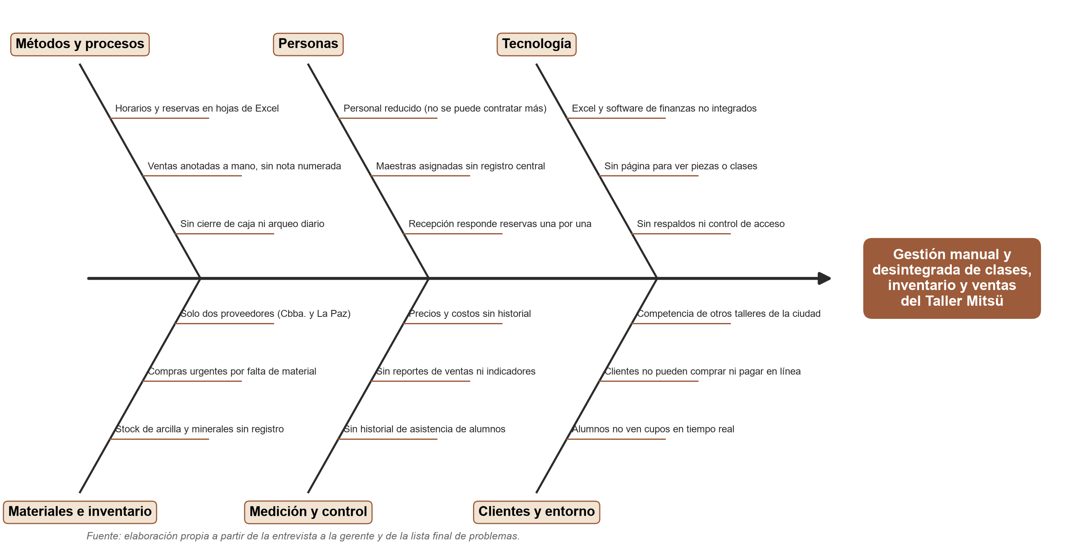
Nota. Elaboración propia a partir de la entrevista (Anexo A) y de la lista final de problemas.

4. Analizar y discutir el diagrama
Las categorías con más peso son métodos y procesos y tecnología: casi todos los problemas nacen de anotar en Excel o en papel lo que debería registrarse una sola vez. Por eso el sistema se centra en que cada dato se ingrese una vez y el resto se calcule solo: el cupo libre sale de las reservas, el stock sale del kardex, el total de caja sale de las ventas. Las causas de personas (no se puede contratar más personal) refuerzan la necesidad de automatizar; las de clientes y entorno justifican la tienda en línea y el portal del alumno.

5. Modelo de negocio

5.1 Diagrama de actividad
El diagrama de actividad del proceso actual se presentó en la sección 8 (Figura 2). Sus actividades manuales —consultar por WhatsApp, revisar el cuaderno, anotar en papel, contar el dinero— son las que el sistema reemplaza en los ciclos I a III.

Capítulo 2. Flujo de trabajo: captura de requisitos

2.1 Identificar actores y casos de uso

Actores
Tabla 16
Actores del sistema
Actor | Descripción
Visitante | Persona sin cuenta que ve la tienda y las clases.
Cliente | Visitante que creó su cuenta para comprar en línea.
Alumno | Persona inscrita que reserva clases desde su portal; también puede comprar.
Maestra | Dicta talleres y registra la asistencia de sus clases.
Administrativo | Recepción y ventas: reservas, inventario, compras, ventas, caja y pedidos web.
Administrador | Gerencia: además de lo anterior, usuarios, roles, bitácora, configuración, maestras y talleres.

Figura 4
Generalización de actores
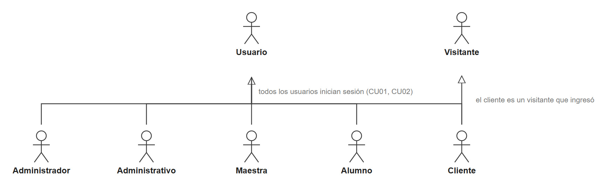
Nota. Elaboración propia.

Casos de uso

Ciclo I: seguridad y configuración
Tabla 17
Casos de uso del ciclo i
Código | Caso de uso | Actores | Paquete
CU01 | Iniciar y cerrar sesión | Usuario | P1
CU02 | Recuperar contraseña | Usuario | P1
CU03 | Gestionar usuarios | Administrador | P1
CU04 | Gestionar roles y permisos | Administrador | P1
CU05 | Consultar bitácora | Administrador | P1
CU06 | Gestionar configuración y catálogos | Administrador | P1

Ciclo II: clases y reservas
Tabla 18
Casos de uso del ciclo ii
Código | Caso de uso | Actores | Paquete
CU07 | Gestionar maestras | Administrador | P2
CU08 | Gestionar talleres | Administrador | P2
CU09 | Gestionar horarios y calendario | Administrador, Administrativo | P2
CU10 | Reservar clase | Alumno, Administrativo | P2
CU11 | Registrar asistencia | Maestra, Administrativo | P2
CU12 | Gestionar alumnos y portal | Administrativo, Alumno | P2

Ciclo III: inventario, ventas y tienda en línea
Tabla 19
Casos de uso del ciclo iii
Código | Caso de uso | Actores | Paquete
CU13 | Gestionar materiales | Administrativo | P3
CU14 | Gestionar proveedores | Administrativo | P3
CU15 | Registrar compras | Administrativo | P3
CU16 | Registrar consumo, merma y alertas de stock | Administrativo | P3
CU17 | Gestionar piezas de cerámica | Administrativo | P4
CU18 | Registrar venta en caja | Administrativo, Administrador | P4
CU19 | Abrir y cerrar caja (arqueo) | Administrativo | P4
CU20 | Comprar en la tienda en línea | Visitante, Cliente, Alumno | P4
CU21 | Pagar en línea (QR, tarjeta o PayPal) | Cliente | P4
CU22 | Gestionar pedidos web | Administrativo | P4

Ciclo IV: cafetería, cobros y reportes (planificado)
CU23 Gestionar menú de cafetería · CU24 Registrar comandas · CU25 Cobrar mensualidades y controlar morosidad · CU26 Pedidos personalizados · CU27 Notificaciones · CU28 Reportes e indicadores. No forman parte de esta entrega.

2.2 Priorizar casos de uso
La prioridad se asignó según el valor para el taller y el riesgo técnico: los casos de prioridad alta y riesgo alto se construyeron primero dentro de cada ciclo, porque concentran las reglas más delicadas (cupo, stock, dinero).

Ciclo I: seguridad y configuración
Tabla 20
Priorización del ciclo i
Código | Caso de uso | Prioridad | Riesgo
CU01 | Iniciar y cerrar sesión | Alta | Alto
CU02 | Recuperar contraseña | Media | Medio
CU03 | Gestionar usuarios | Alta | Medio
CU04 | Gestionar roles y permisos | Alta | Alto
CU05 | Consultar bitácora | Media | Bajo
CU06 | Gestionar configuración y catálogos | Media | Bajo

Ciclo II: clases y reservas
Tabla 21
Priorización del ciclo ii
Código | Caso de uso | Prioridad | Riesgo
CU07 | Gestionar maestras | Alta | Medio
CU08 | Gestionar talleres | Alta | Medio
CU09 | Gestionar horarios y calendario | Alta | Alto
CU10 | Reservar clase | Alta | Alto
CU11 | Registrar asistencia | Media | Medio
CU12 | Gestionar alumnos y portal | Alta | Medio

Ciclo III: inventario, ventas y tienda en línea
Tabla 22
Priorización del ciclo iii
Código | Caso de uso | Prioridad | Riesgo
CU13 | Gestionar materiales | Alta | Medio
CU14 | Gestionar proveedores | Media | Bajo
CU15 | Registrar compras | Alta | Alto
CU16 | Registrar consumo, merma y alertas de stock | Media | Medio
CU17 | Gestionar piezas de cerámica | Alta | Medio
CU18 | Registrar venta en caja | Alta | Alto
CU19 | Abrir y cerrar caja (arqueo) | Alta | Medio
CU20 | Comprar en la tienda en línea | Alta | Alto
CU21 | Pagar en línea (QR, tarjeta o PayPal) | Alta | Alto
CU22 | Gestionar pedidos web | Alta | Medio

2.3 Detallar un caso de uso

Ciclo I: seguridad y configuración
Tabla 23
Ficha del caso de uso CU01 Iniciar y cerrar sesión
Caso de uso | CU01 Iniciar y cerrar sesión
Ciclo / paquete | Ciclo I · P1
Actores | Usuario
Propósito | Permitir que cada usuario entre al sistema con su correo y contraseña, y vea solo las opciones de su rol.
Precondición | El usuario está registrado y activo.
Flujo principal | 1. El usuario abre la página de ingreso.  2. Escribe su correo y su contraseña y presiona “Ingresar”.  3. El sistema verifica el token CSRF y que la IP no esté bloqueada por intentos fallidos.  4. El sistema busca el usuario por correo y compara la contraseña con su hash bcrypt.  5. El sistema crea la sesión (guardada en la tabla sesion), registra LOGIN en la bitácora y lo lleva a su inicio: panel, portal del alumno o tienda.  6. Para salir, el usuario presiona “Cerrar sesión”; el sistema destruye la sesión y registra LOGOUT.
Flujos alternos | 4a. Correo o contraseña incorrectos: se registra LOGIN_FALLIDO y se muestra un mensaje genérico.  3a. Cinco intentos fallidos desde la misma IP en 10 minutos: se bloquea el ingreso temporalmente.  4b. Usuario inactivo: no puede ingresar.
Postcondición | El usuario queda autenticado con los permisos de su rol, o el intento queda registrado.
Ruta en el sistema | /login · /salir

Tabla 24
Ficha del caso de uso CU02 Recuperar contraseña
Caso de uso | CU02 Recuperar contraseña
Ciclo / paquete | Ciclo I · P1
Actores | Usuario
Propósito | Permitir que un usuario que olvidó su contraseña la cambie con un código de un solo uso.
Precondición | El usuario tiene un correo registrado.
Flujo principal | 1. El usuario elige “¿Olvidaste tu contraseña?” y escribe su correo.  2. El sistema genera un código de 6 dígitos con vencimiento de 15 minutos y guarda solo su hash.  3. El sistema envía el código por correo (en modo demostración lo muestra en pantalla).  4. El usuario escribe el código y la nueva contraseña dos veces.  5. El sistema valida el código y la fortaleza de la contraseña, la actualiza y anula el código.
Flujos alternos | 1a. El correo no existe: se muestra el mismo mensaje para no revelar qué correos están registrados.  4a. Código incorrecto: se suma un intento; al quinto el código se anula.  2a. Demasiadas solicitudes desde la misma IP: se pide esperar.
Postcondición | La contraseña queda cambiada y el código no puede volver a usarse.
Ruta en el sistema | /recuperar · /recuperar/codigo

Tabla 25
Ficha del caso de uso CU03 Gestionar usuarios
Caso de uso | CU03 Gestionar usuarios
Ciclo / paquete | Ciclo I · P1
Actores | Administrador
Propósito | Registrar, editar, activar y desactivar las cuentas del personal y asignarles un rol.
Precondición | El administrador inició sesión y tiene el permiso usuarios.gestionar.
Flujo principal | 1. El administrador abre “Usuarios” y ve la lista con búsqueda, filtros y paginación.  2. Presiona “Nuevo usuario” y llena nombre, apellido, correo, teléfono, rol y contraseña.  3. El sistema valida los datos (formato, correo único sin importar mayúsculas o tildes, contraseña segura).  4. El sistema guarda el usuario con la contraseña cifrada y lo registra en la bitácora.  5. Para dar de baja, el administrador cambia el estado a INACTIVO (no se borra).
Flujos alternos | 3a. Correo repetido: se muestra “Ese correo ya está registrado”.  5a. Intento de desactivar al último administrador activo: lo impide un trigger de la base de datos.  5b. Intento de desactivarse a sí mismo: el sistema lo impide.
Postcondición | El usuario queda registrado o actualizado y la acción queda en la bitácora.
Ruta en el sistema | /usuarios

Tabla 26
Ficha del caso de uso CU04 Gestionar roles y permisos
Caso de uso | CU04 Gestionar roles y permisos
Ciclo / paquete | Ciclo I · P1
Actores | Administrador
Propósito | Crear roles y marcar qué permisos tiene cada uno, para controlar lo que puede hacer cada persona.
Precondición | El administrador tiene el permiso roles.gestionar.
Flujo principal | 1. El administrador abre “Roles y permisos”.  2. Elige un rol y ve la matriz de permisos agrupada por paquete.  3. Marca o desmarca permisos y presiona “Guardar permisos”.  4. El sistema reemplaza los permisos del rol en una transacción y registra el cambio.  5. También puede crear un rol nuevo o desactivarlo.
Flujos alternos | 3a. Se intenta quitar a ADMINISTRADOR un permiso de seguridad: el sistema lo impide.  5a. Se intenta desactivar un rol del sistema: el sistema lo impide.
Postcondición | El rol queda con los permisos elegidos; los usuarios de ese rol los obtienen en su siguiente petición.
Ruta en el sistema | /roles

Tabla 27
Ficha del caso de uso CU05 Consultar bitácora
Caso de uso | CU05 Consultar bitácora
Ciclo / paquete | Ciclo I · P1
Actores | Administrador
Propósito | Revisar quién hizo cada acción importante, cuándo y desde qué IP.
Precondición | El administrador tiene el permiso bitacora.ver.
Flujo principal | 1. El administrador abre “Bitácora”.  2. Filtra por usuario, módulo, acción y rango de fechas.  3. El sistema muestra los registros paginados, del más reciente al más antiguo.
Flujos alternos | 2a. No hay registros con esos filtros: se muestra un mensaje vacío.
Postcondición | Ninguna: la bitácora es de solo lectura (no se edita ni se borra).
Ruta en el sistema | /bitacora

Tabla 28
Ficha del caso de uso CU06 Gestionar configuración y catálogos
Caso de uso | CU06 Gestionar configuración y catálogos
Ciclo / paquete | Ciclo I · P1
Actores | Administrador
Propósito | Mantener los datos del taller y los catálogos base: categorías, unidades de medida y métodos de pago.
Precondición | El administrador tiene el permiso configuracion.gestionar.
Flujo principal | 1. El administrador abre “Configuración”.  2. Edita los datos del taller (nombre, ciudad, horas de cancelación, etc.) y guarda.  3. En la pestaña de catálogos agrega o edita una categoría, unidad o método de pago.  4. El sistema valida que el nombre no se repita y guarda el cambio en la bitácora.
Flujos alternos | 4a. Nombre repetido (sin importar mayúsculas o tildes): se avisa.  4b. Desactivar un elemento usado: queda inactivo y deja de ofrecerse, sin borrar el historial.
Postcondición | Los valores quedan disponibles para el resto del sistema.
Ruta en el sistema | /configuracion

Ciclo II: clases y reservas
Tabla 29
Ficha del caso de uso CU07 Gestionar maestras
Caso de uso | CU07 Gestionar maestras
Ciclo / paquete | Ciclo II · P2
Actores | Administrador
Propósito | Registrar a las maestras del taller con su cuenta de acceso y su especialidad.
Precondición | El administrador tiene el permiso maestras.gestionar.
Flujo principal | 1. El administrador abre “Maestras” y presiona “Nueva maestra”.  2. Llena los datos personales, el correo de acceso, la especialidad y una breve reseña.  3. El sistema crea en una sola transacción el usuario con rol MAESTRA y su ficha de maestra.  4. La maestra ya puede ingresar y ver sus clases.
Flujos alternos | 3a. Correo repetido: no se guarda nada (la transacción se revierte).  4a. Desactivar una maestra con horarios activos: el sistema avisa que primero se reasignen.
Postcondición | La maestra queda registrada con su cuenta.
Ruta en el sistema | /maestras

Tabla 30
Ficha del caso de uso CU08 Gestionar talleres
Caso de uso | CU08 Gestionar talleres
Ciclo / paquete | Ciclo II · P2
Actores | Administrador
Propósito | Registrar los talleres que ofrece Mitsü con su nivel, público, duración, cupo y precios.
Precondición | El administrador tiene el permiso talleres.gestionar.
Flujo principal | 1. El administrador abre “Talleres”.  2. Llena nombre, nivel, público (niños, jóvenes, adultos), cupo, precio por clase y mensual.  3. El sistema valida rangos (cupo de 1 a 30, precios positivos) y guarda.
Flujos alternos | 3a. Nombre repetido: se avisa.  3b. Cupo o precio fuera de rango: se marca el campo.
Postcondición | El taller queda disponible para crear horarios.
Ruta en el sistema | /talleres

Tabla 31
Ficha del caso de uso CU09 Gestionar horarios y calendario
Caso de uso | CU09 Gestionar horarios y calendario
Ciclo / paquete | Ciclo II · P2
Actores | Administrador, Administrativo
Propósito | Definir los horarios semanales de cada taller y generar las clases concretas del calendario.
Precondición | Existen talleres y maestras activos.
Flujo principal | 1. El administrador crea un horario: taller, maestra, día, hora de inicio y fin, cupo.  2. La base de datos impide que la misma maestra tenga dos horarios que se crucen (restricción EXCLUDE).  3. El administrativo abre el calendario y presiona “Generar clases” para un rango de fechas.  4. El sistema crea una sesión de clase por cada horario y fecha que coincida, sin duplicar.  5. Puede cancelar una clase (se cancelan sus reservas) o cambiar la maestra de una clase.
Flujos alternos | 2a. Horario cruzado: “La maestra ya tiene otro horario que se cruza ese día”.  4a. Las clases ya existían: no se duplican y se informa cuántas se crearon.
Postcondición | El calendario muestra las clases con su cupo disponible.
Ruta en el sistema | /horarios · /clases

Tabla 32
Ficha del caso de uso CU10 Reservar clase
Caso de uso | CU10 Reservar clase
Ciclo / paquete | Ciclo II · P2
Actores | Alumno, Administrativo
Propósito | Que el alumno (desde su portal) o el administrativo (en recepción) reserve un lugar en una clase.
Precondición | Hay una clase programada con cupo y el alumno está activo.
Flujo principal | 1. El alumno abre “Reservar” y ve las clases próximas con los lugares libres.  2. Elige una clase y confirma.  3. El sistema bloquea la clase (FOR UPDATE), verifica cupo, fecha y que no esté repetida.  4. El sistema guarda la reserva y muestra el mensaje de confirmación.  5. El alumno puede cancelar su reserva hasta 12 horas antes.
Flujos alternos | 3a. Sin cupo: “La clase ya no tiene lugares”.  3b. Ya reservada: se avisa.  5a. Fuera del plazo de cancelación: solo el administrativo puede cancelarla.
Postcondición | La reserva queda registrada y el cupo disponible baja en uno.
Ruta en el sistema | /portal/reservar · /clases/reservar

Tabla 33
Ficha del caso de uso CU11 Registrar asistencia
Caso de uso | CU11 Registrar asistencia
Ciclo / paquete | Ciclo II · P2
Actores | Maestra, Administrativo
Propósito | Que la maestra marque quién asistió y quién faltó en su clase.
Precondición | La clase es del día o anterior y la maestra es la asignada (o es personal con permiso).
Flujo principal | 1. La maestra abre su panel y elige una clase.  2. Ve la lista de alumnos con reserva.  3. Marca “Asistió” o “Faltó” en cada uno y guarda.  4. El sistema guarda todo en una transacción y marca la clase como realizada.
Flujos alternos | 1a. Intenta abrir la clase de otra maestra: el sistema responde 403 (prohibido).  3a. Clase futura: no se permite registrar asistencia.
Postcondición | La asistencia queda registrada y alimenta el porcentaje de asistencia del alumno.
Ruta en el sistema | /clases/ver · /clases/asistencia

Tabla 34
Ficha del caso de uso CU12 Gestionar alumnos y portal
Caso de uso | CU12 Gestionar alumnos y portal
Ciclo / paquete | Ciclo II · P2
Actores | Administrativo, Alumno
Propósito | Registrar alumnos (en recepción o por autorregistro) y darles un portal con sus reservas e historial.
Precondición | Ninguna para el autorregistro; permiso alumnos.gestionar para el personal.
Flujo principal | 1. La persona abre “Crear cuenta” y llena sus datos, CI, fecha de nacimiento y contraseña.  2. Si es menor de edad, el sistema exige nombre y teléfono del tutor.  3. El sistema crea el usuario con rol ALUMNO y su ficha en una transacción.  4. El alumno entra a su portal: próximas clases, historial de asistencia y su perfil.
Flujos alternos | 2a. Menor sin tutor: se marca el campo.  3a. CI o correo repetido: se avisa.
Postcondición | El alumno queda registrado y puede reservar clases.
Ruta en el sistema | /registro · /alumnos · /portal

Ciclo III: inventario, ventas y tienda en línea
Tabla 35
Ficha del caso de uso CU13 Gestionar materiales
Caso de uso | CU13 Gestionar materiales
Ciclo / paquete | Ciclo III · P3
Actores | Administrativo
Propósito | Registrar los insumos del taller (arcillas, esmaltes, herramientas) con su unidad, stock mínimo y costo.
Precondición | Permiso materiales.gestionar.
Flujo principal | 1. El administrativo abre “Materiales” y ve el stock con alertas de color.  2. Registra un material: nombre, categoría, unidad y stock mínimo.  3. El sistema guarda el material con stock 0; el stock solo cambia por compras o movimientos (kardex).
Flujos alternos | 2a. Nombre repetido: se avisa.  3a. Se intenta modificar el stock directamente: lo impide un trigger.
Postcondición | El material queda disponible para compras y consumos.
Ruta en el sistema | /materiales

Tabla 36
Ficha del caso de uso CU14 Gestionar proveedores
Caso de uso | CU14 Gestionar proveedores
Ciclo / paquete | Ciclo III · P3
Actores | Administrativo
Propósito | Mantener la lista de proveedores con NIT, contacto, teléfono y ciudad.
Precondición | Permiso proveedores.gestionar.
Flujo principal | 1. El administrativo abre “Proveedores”.  2. Registra o edita nombre, NIT, contacto, teléfono y ciudad.  3. El sistema valida que el nombre y el NIT no se repitan y guarda.
Flujos alternos | 3a. NIT repetido: se avisa.  3b. Desactivar un proveedor con compras: queda inactivo, sus compras se conservan.
Postcondición | El proveedor queda disponible para registrar compras.
Ruta en el sistema | /proveedores

Tabla 37
Ficha del caso de uso CU15 Registrar compras
Caso de uso | CU15 Registrar compras
Ciclo / paquete | Ciclo III · P3
Actores | Administrativo
Propósito | Registrar la compra de materiales a un proveedor y que el stock y el costo promedio se actualicen solos.
Precondición | Hay proveedores y materiales activos.
Flujo principal | 1. El administrativo abre “Nueva compra” y elige proveedor y fecha.  2. Agrega líneas: material, cantidad y costo unitario.  3. Presiona “Registrar compra”.  4. El sistema llama a fn_registrar_compra: guarda la compra, el detalle y un movimiento de entrada por línea.  5. Los triggers suben el stock y recalculan el costo promedio de cada material.  6. Si hubo un error, puede anular la compra con motivo; el stock vuelve atrás.
Flujos alternos | 2a. Material repetido en el detalle: se avisa.  6a. Anular dejaría stock negativo: la base de datos lo impide.
Postcondición | La compra queda registrada, el kardex tiene los movimientos y el stock está actualizado.
Ruta en el sistema | /compras/nueva · /compras/anular

Tabla 38
Ficha del caso de uso CU16 Registrar consumo, merma y alertas de stock
Caso de uso | CU16 Registrar consumo, merma y alertas de stock
Ciclo / paquete | Ciclo III · P3
Actores | Administrativo
Propósito | Registrar la salida de material por uso en clases, merma o ajuste, y avisar cuando el stock está bajo.
Precondición | El material existe y está activo.
Flujo principal | 1. El administrativo abre el kardex de un material.  2. Elige el tipo (consumo, merma, ajuste + o ajuste −), cantidad y motivo.  3. El sistema registra el movimiento; el trigger actualiza el stock y guarda el saldo resultante.  4. Si el stock queda en o bajo el mínimo, el material aparece en alertas del panel.
Flujos alternos | 3a. La salida dejaría stock negativo: “Stock insuficiente”.
Postcondición | El kardex refleja el movimiento con usuario, fecha y saldo.
Ruta en el sistema | /materiales/kardex · /materiales/movimiento

Tabla 39
Ficha del caso de uso CU17 Gestionar piezas de cerámica
Caso de uso | CU17 Gestionar piezas de cerámica
Ciclo / paquete | Ciclo III · P4
Actores | Administrativo
Propósito | Registrar las piezas que se venden con foto, precio y stock, y llevar su producción e historial de precios.
Precondición | Permiso piezas.gestionar.
Flujo principal | 1. El administrativo abre “Piezas” y presiona “Nueva pieza”.  2. Llena nombre, categoría, precio, stock mínimo y sube una foto (JPG/PNG/WebP hasta 2 MB).  3. El sistema valida que el archivo sea realmente una imagen y guarda la pieza con un código automático.  4. Registra la producción (horneada) desde el kardex; el stock sube.  5. Si cambia el precio, un trigger lo guarda en el historial de precios.
Flujos alternos | 2a. Archivo que no es imagen o es muy grande: se rechaza.  2b. Precio menor o igual a cero: se marca el campo.
Postcondición | La pieza queda en el catálogo y aparece en la tienda en línea si tiene stock.
Ruta en el sistema | /piezas

Tabla 40
Ficha del caso de uso CU18 Registrar venta en caja
Caso de uso | CU18 Registrar venta en caja
Ciclo / paquete | Ciclo III · P4
Actores | Administrativo, Administrador
Propósito | Vender piezas en el local, emitir la nota de venta y, si hace falta, anularla con motivo.
Precondición | Hay una caja abierta y piezas con stock.
Flujo principal | 1. El administrativo abre “Nueva venta” (punto de venta).  2. Busca piezas, las agrega al carrito y elige cliente y método de pago.  3. Escribe el monto recibido; el sistema calcula el cambio.  4. Presiona “Cobrar”: fn_registrar_venta guarda la venta, copia el precio vigente y descuenta el stock.  5. El sistema muestra la nota de venta lista para imprimir.  6. El administrador puede anular una venta con motivo; el stock se devuelve.
Flujos alternos | 4a. No hay caja abierta: “Abra la caja antes de vender”.  4b. Stock insuficiente: se indica la pieza.  3a. Monto recibido menor al total en efectivo: se avisa.  6a. Una venta anulada no se puede modificar (trigger).
Postcondición | La venta queda registrada, el stock descontado y la nota disponible.
Ruta en el sistema | /ventas/nueva · /ventas/anular

Tabla 41
Ficha del caso de uso CU19 Abrir y cerrar caja (arqueo)
Caso de uso | CU19 Abrir y cerrar caja (arqueo)
Ciclo / paquete | Ciclo III · P4
Actores | Administrativo
Propósito | Controlar el efectivo del día: abrir caja con un monto inicial y cerrarla comparando lo contado con lo esperado.
Precondición | Permiso caja.gestionar.
Flujo principal | 1. El administrativo abre la caja con el monto inicial.  2. Durante el día, cada venta queda ligada a esa caja.  3. Al cierre, cuenta el efectivo y escribe el monto declarado.  4. El procedimiento sp_cerrar_caja calcula efectivo esperado, otros métodos y la diferencia.  5. La caja queda CERRADA y no admite más ventas.
Flujos alternos | 1a. Ya hay una caja abierta: el índice único lo impide.  4a. Diferencia distinta de cero: se registra con observación.
Postcondición | La caja queda cerrada con su arqueo.
Ruta en el sistema | /caja

Tabla 42
Ficha del caso de uso CU20 Comprar en la tienda en línea
Caso de uso | CU20 Comprar en la tienda en línea
Ciclo / paquete | Ciclo III · P4
Actores | Visitante, Cliente, Alumno
Propósito | Que cualquier visitante vea las piezas y arme su carrito, y que al pagar ingrese con su cuenta para recibir el comprobante.
Precondición | Ninguna para ver la tienda; para confirmar el pedido, tener cuenta de cliente o alumno.
Flujo principal | 1. El visitante entra a la página principal: ve las piezas disponibles y las clases.  2. Abre una pieza y la agrega al carrito (se guarda en la sesión).  3. Presiona “Pagar”: si no ingresó, el sistema le pide ingresar o crear su cuenta y luego lo devuelve al carrito.  4. Elige retiro en el taller o envío, su teléfono y una nota.  5. El sistema llama a fn_crear_pedido: guarda el pedido y reserva el stock por 30 minutos.  6. El sistema lo lleva a la pasarela de pago (CU21).  7. El cliente puede ver “Mis pedidos” y cancelar un pedido impago.
Flujos alternos | 3a. No tiene cuenta: se registra en /tienda/registro y vuelve al checkout.  5a. Stock insuficiente: se avisa qué pieza.  7a. Pedido no pagado en 30 minutos: se cancela solo y el stock vuelve (fn_vencer_pedidos).
Postcondición | El pedido queda PENDIENTE_PAGO con el stock reservado.
Ruta en el sistema | / · /tienda · /tienda/carrito · /tienda/checkout

Tabla 43
Ficha del caso de uso CU21 Pagar en línea (QR, tarjeta o PayPal)
Caso de uso | CU21 Pagar en línea (QR, tarjeta o PayPal)
Ciclo / paquete | Ciclo III · P4
Actores | Cliente
Propósito | Pagar el pedido con el QR del taller, con tarjeta o con PayPal y recibir el comprobante.
Precondición | El pedido está PENDIENTE_PAGO y es del cliente que ingresó. (Modo demostración: no hay cobro real).
Flujo principal | 1. El cliente ve la pasarela con el total y elige el método.  2. Tarjeta: escribe número, titular, vencimiento y CVV; el sistema valida con el algoritmo de Luhn y la fecha.  3. El sistema simula el cobro; si se aprueba, fn_registrar_pago guarda el pago (solo marca y 4 últimos dígitos) y el pedido pasa a PAGADO.  4. QR: el cliente escanea el QR del taller, paga y escribe el número de comprobante; el pedido pasa a EN_VERIFICACION.  5. PayPal: el cliente aprueba el pago en la ventana de PayPal (sandbox) y el pedido pasa a PAGADO.  6. El sistema muestra el comprobante y lo envía por correo cuando el correo está configurado.
Flujos alternos | 2a. Número inválido o tarjeta vencida: se avisa sin guardar nada.  3a. Pago rechazado (fondos insuficientes): se registra el intento RECHAZADO.  1a. El pedido ya fue pagado: “El pedido no está esperando pago”.
Postcondición | El pago queda registrado y el pedido PAGADO o EN_VERIFICACION.
Ruta en el sistema | /pago · /pago/tarjeta · /pago/qr · /pago/paypal

Tabla 44
Ficha del caso de uso CU22 Gestionar pedidos web
Caso de uso | CU22 Gestionar pedidos web
Ciclo / paquete | Ciclo III · P4
Actores | Administrativo
Propósito | Que el taller confirme los pagos por QR, entregue los pedidos y cancele los que corresponda.
Precondición | Permiso pedidos.gestionar.
Flujo principal | 1. El administrativo abre “Pedidos web” y filtra por estado.  2. Abre un pedido EN_VERIFICACION y revisa el número de comprobante del QR.  3. Confirma o rechaza el depósito; fn_verificar_pago_qr deja el pedido PAGADO o lo devuelve a PENDIENTE_PAGO.  4. Cuando el cliente retira o recibe el pedido, lo marca como ENTREGADO.  5. Puede cancelar un pedido no entregado con motivo; fn_cancelar_pedido devuelve el stock.
Flujos alternos | 3a. El pago ya fue verificado: se avisa.  5a. Un pedido entregado no se puede cancelar (trigger de transiciones).
Postcondición | El pedido avanza de estado y el kardex de piezas lo refleja.
Ruta en el sistema | /pedidos

2.4 Prototipar interfaz de usuario
Los prototipos son las pantallas reales del sistema publicado, capturadas en computadora (1366 × 800) y en celular. La interfaz usa la paleta de colores arcilla y crema del taller.

Ciclo I: seguridad y configuración
Figura 5
CU01 Pantalla de ingreso
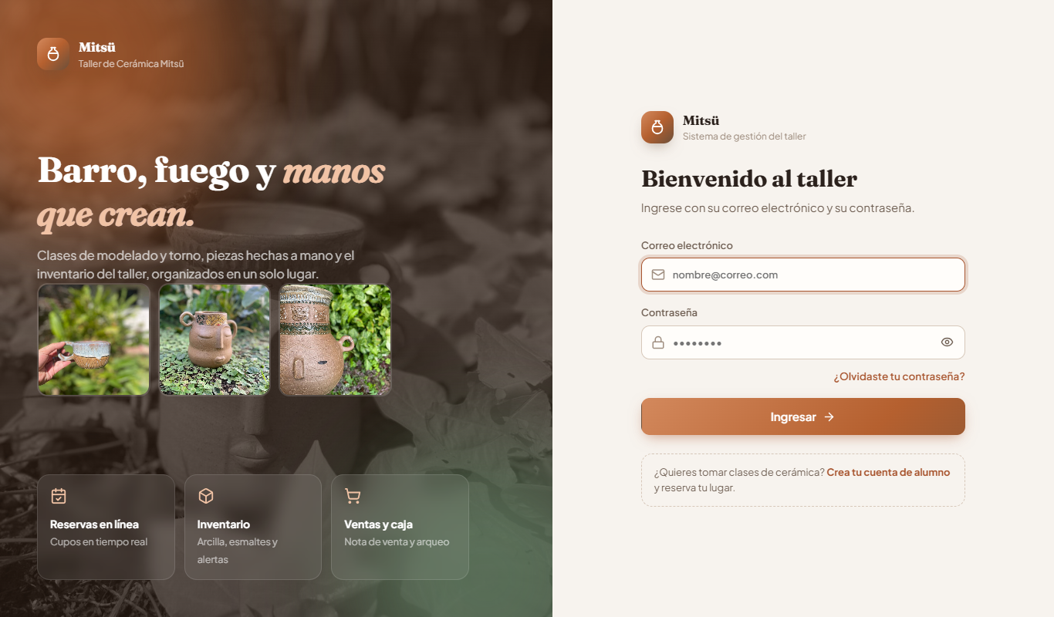
Nota. Captura del sistema publicado en https://taller-mitsu-ceramica.vercel.app.
Figura 6
CU01 Panel del administrador después de ingresar
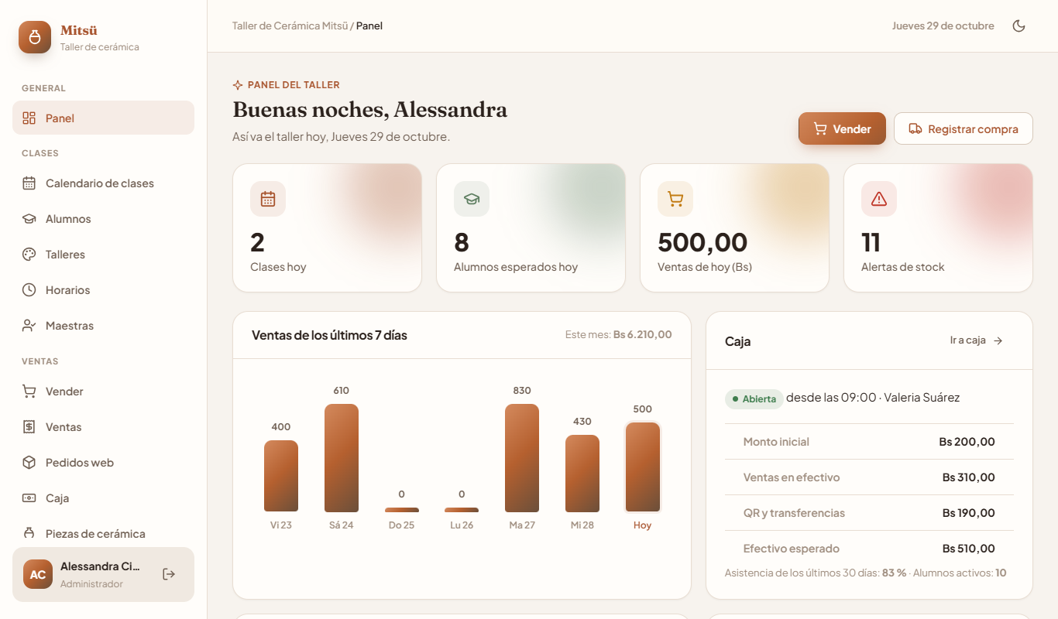
Nota. Captura del sistema publicado en https://taller-mitsu-ceramica.vercel.app.
Figura 7
CU02 Recuperar contraseña
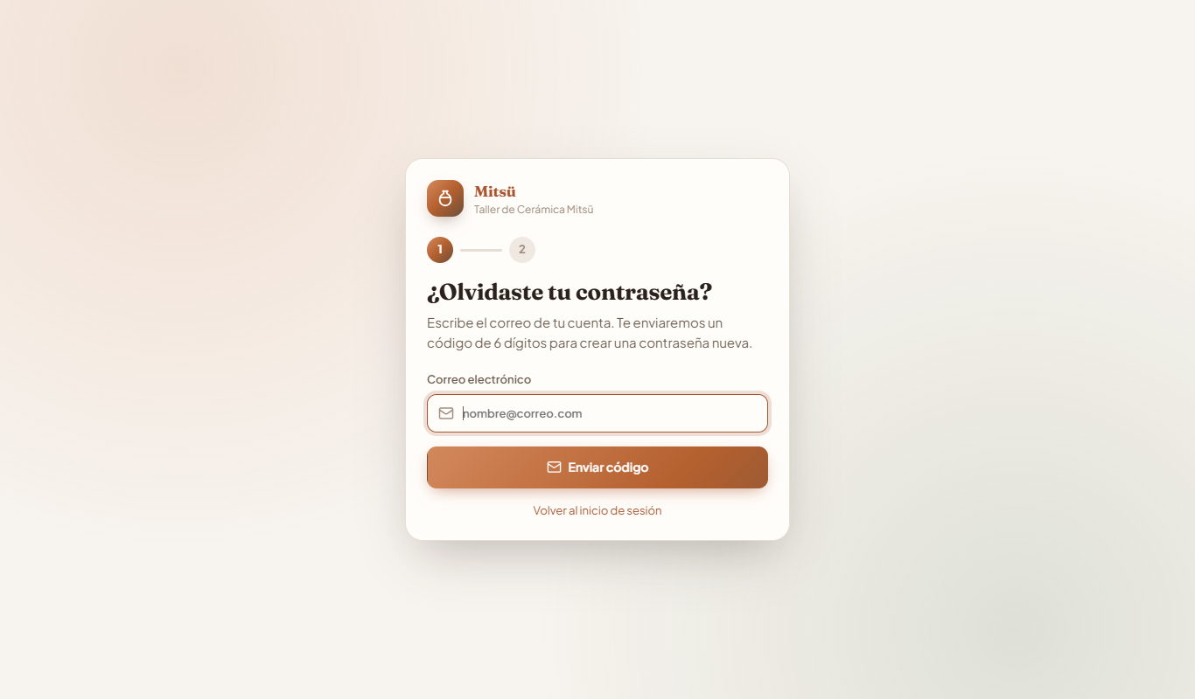
Nota. Captura del sistema publicado en https://taller-mitsu-ceramica.vercel.app.
Figura 8
CU03 Lista de usuarios
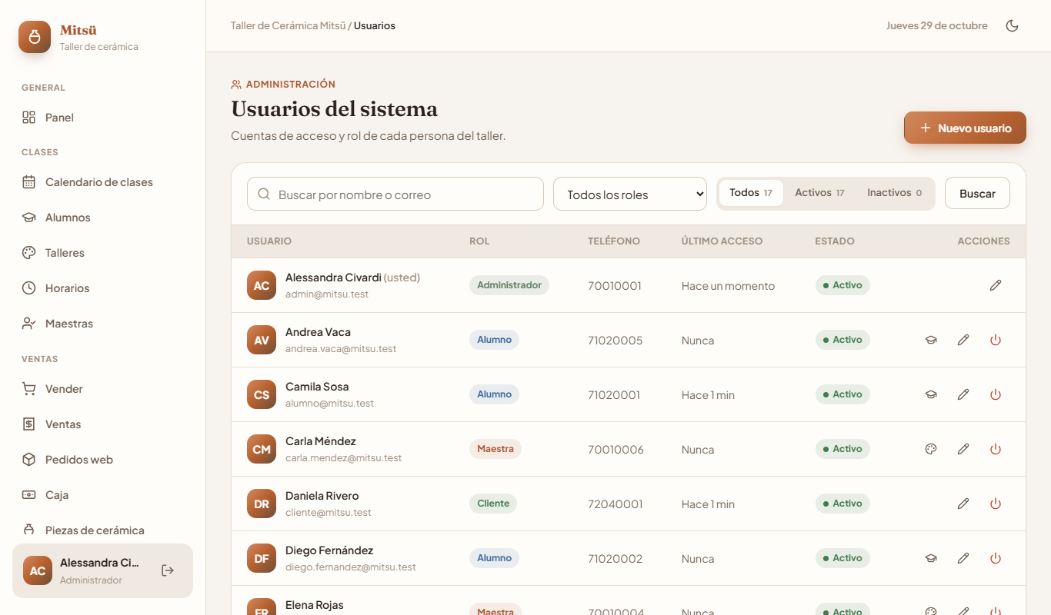
Nota. Captura del sistema publicado en https://taller-mitsu-ceramica.vercel.app.
Figura 9
CU03 Formulario de nuevo usuario
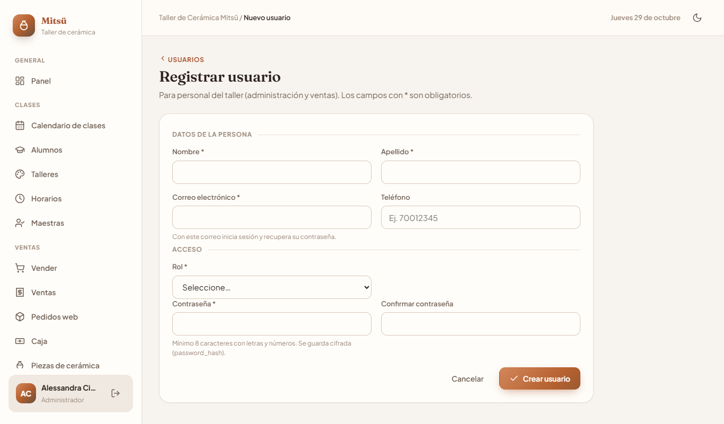
Nota. Captura del sistema publicado en https://taller-mitsu-ceramica.vercel.app.
Figura 10
CU04 Roles y matriz de permisos
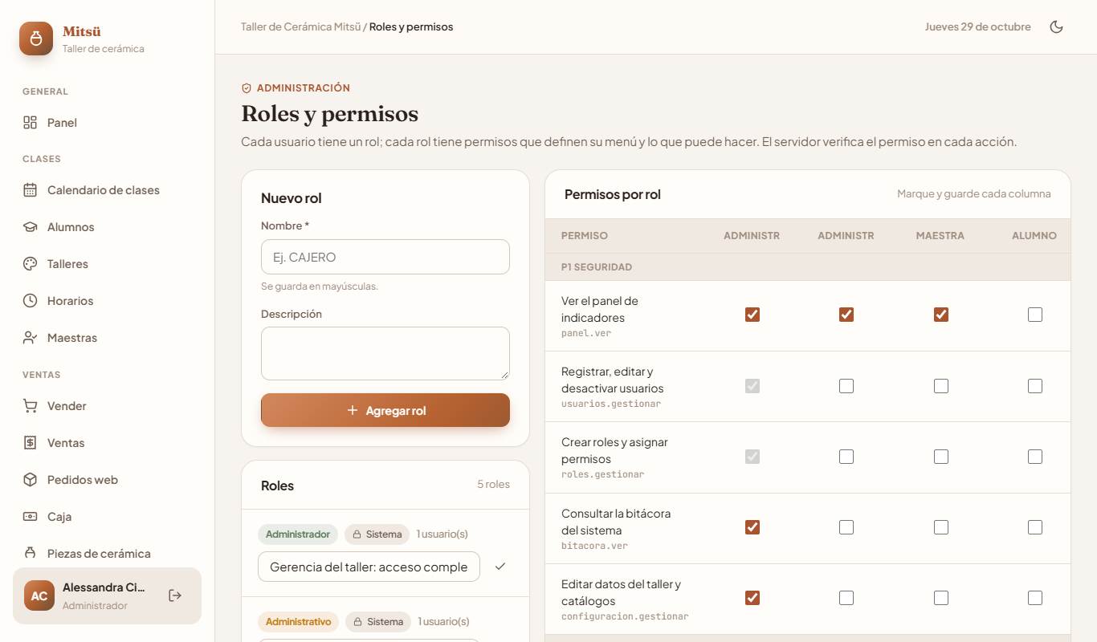
Nota. Captura del sistema publicado en https://taller-mitsu-ceramica.vercel.app.
Figura 11
CU05 Bitácora con filtros
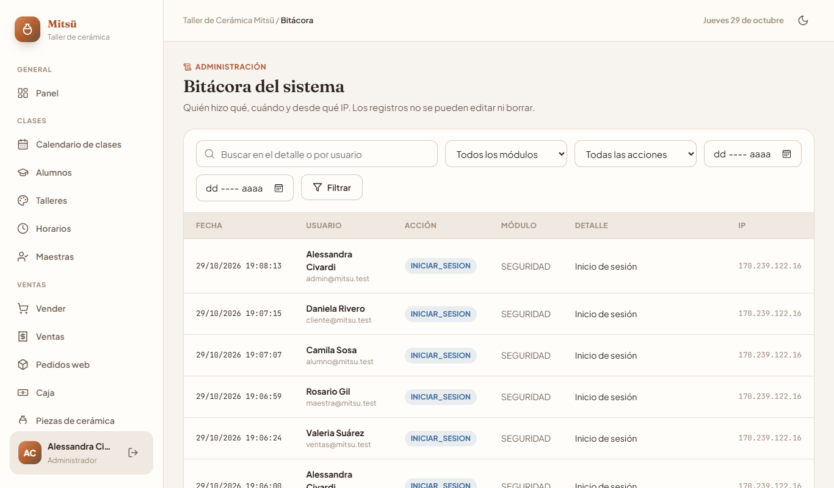
Nota. Captura del sistema publicado en https://taller-mitsu-ceramica.vercel.app.
Figura 12
CU06 Configuración y catálogos
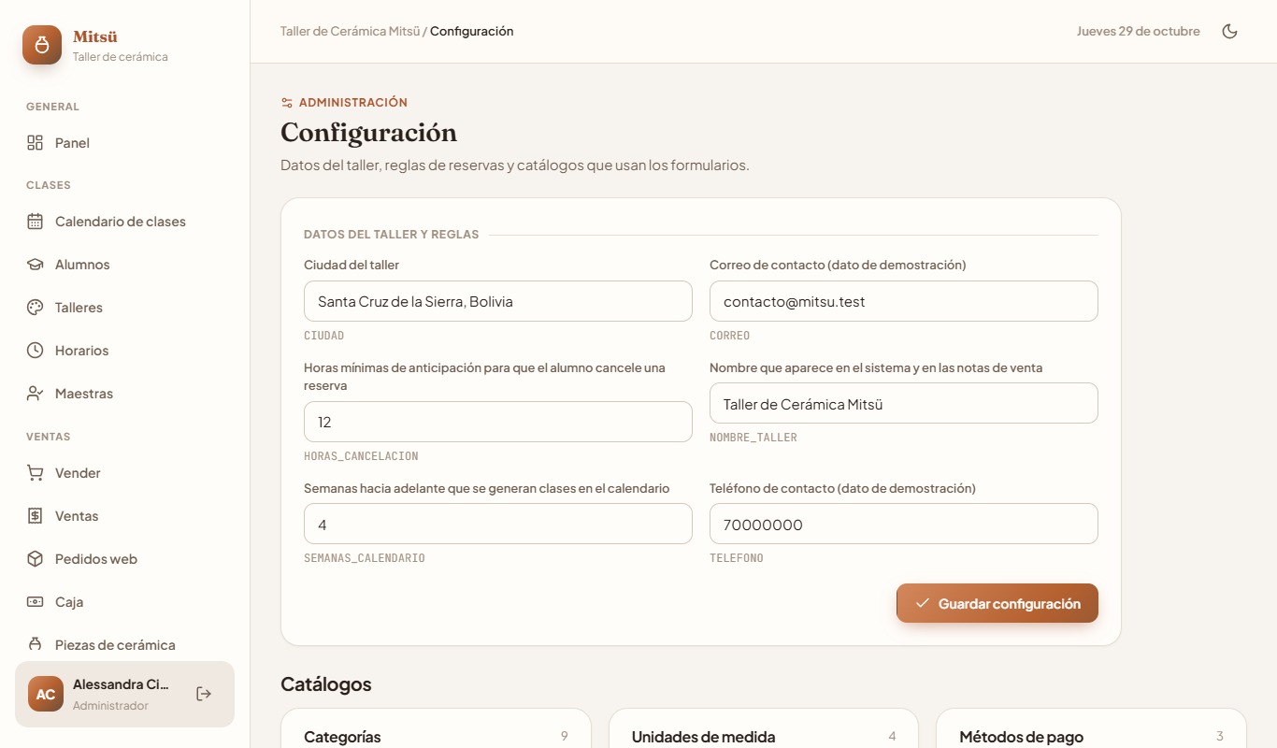
Nota. Captura del sistema publicado en https://taller-mitsu-ceramica.vercel.app.

Ciclo II: clases y reservas
Figura 13
CU07 Lista de maestras
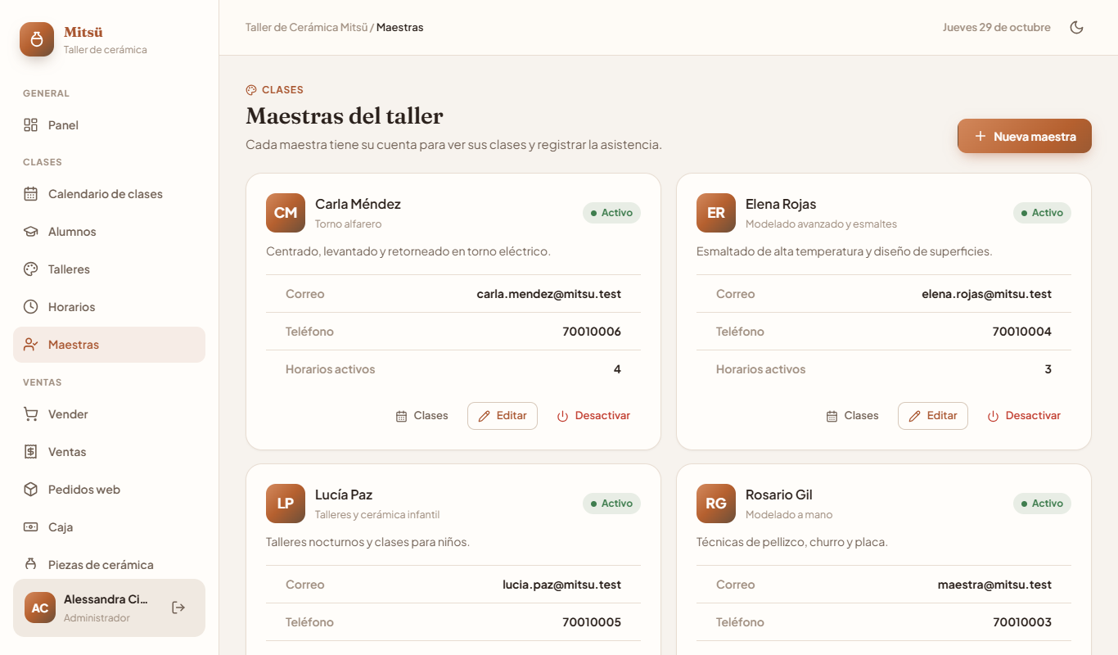
Nota. Captura del sistema publicado en https://taller-mitsu-ceramica.vercel.app.
Figura 14
CU07 Registro de maestra
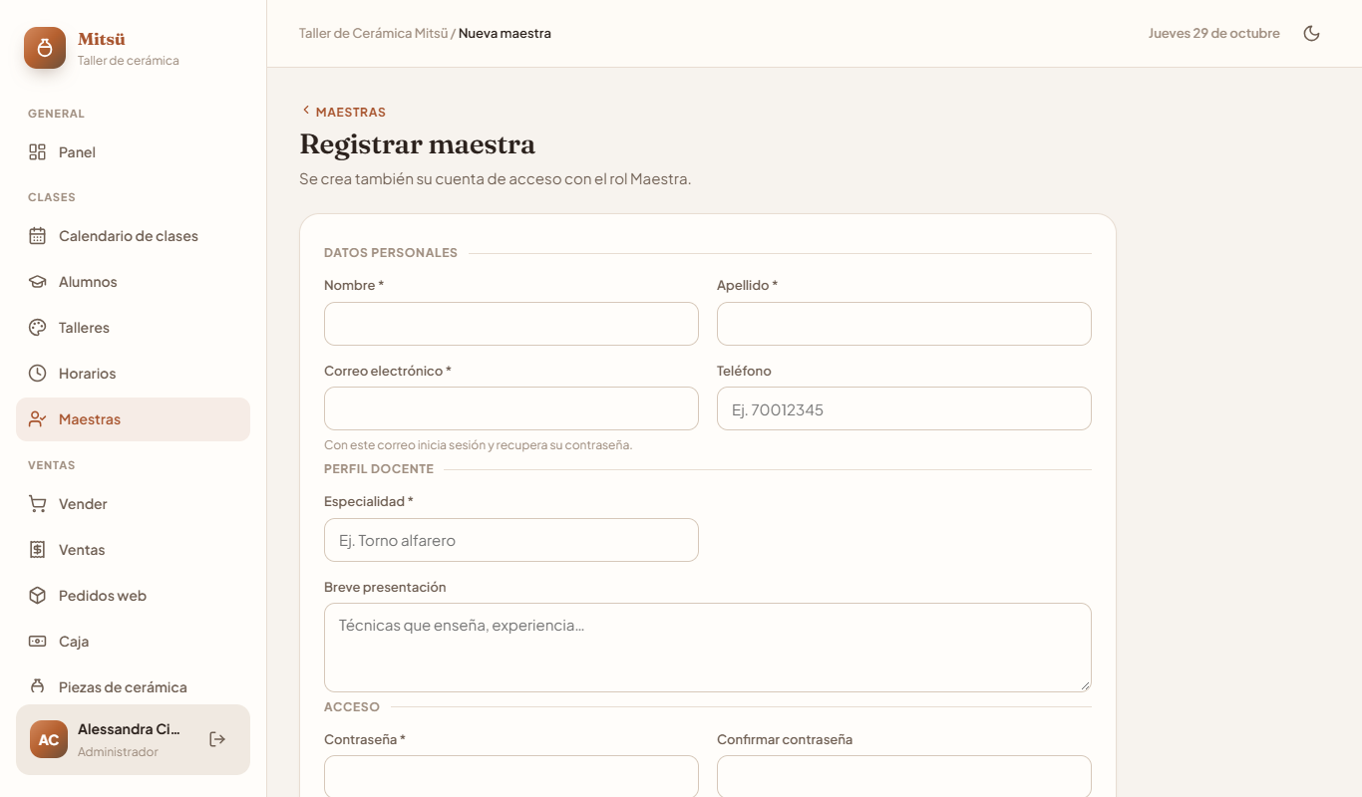
Nota. Captura del sistema publicado en https://taller-mitsu-ceramica.vercel.app.
Figura 15
CU08 Talleres
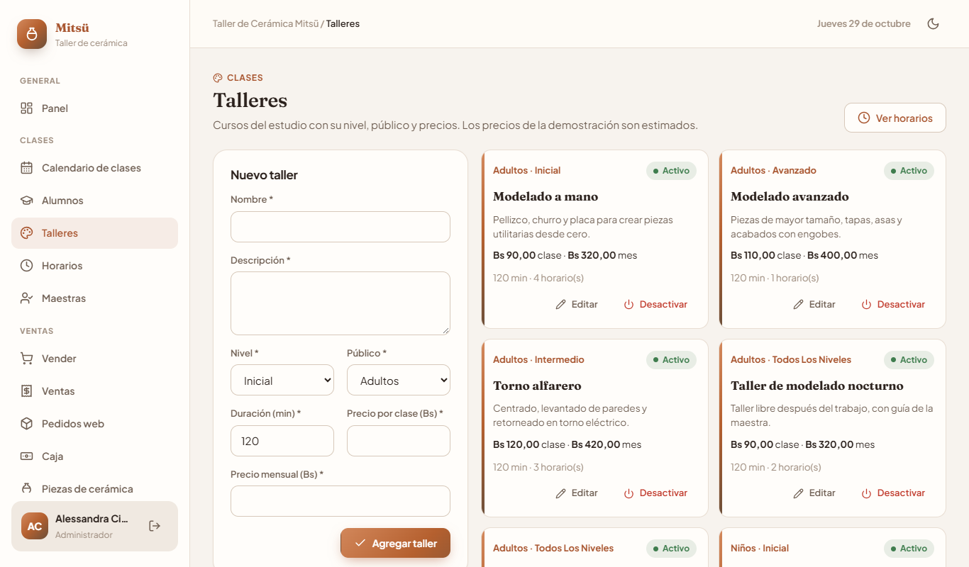
Nota. Captura del sistema publicado en https://taller-mitsu-ceramica.vercel.app.
Figura 16
CU09 Horarios semanales
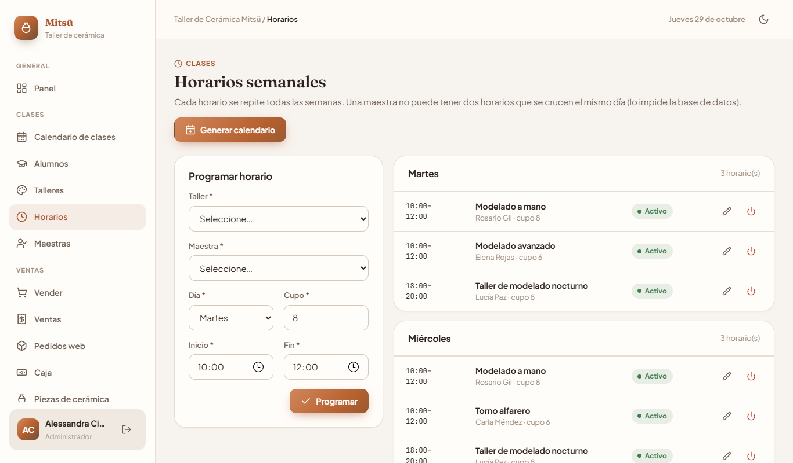
Nota. Captura del sistema publicado en https://taller-mitsu-ceramica.vercel.app.
Figura 17
CU09 Calendario de clases
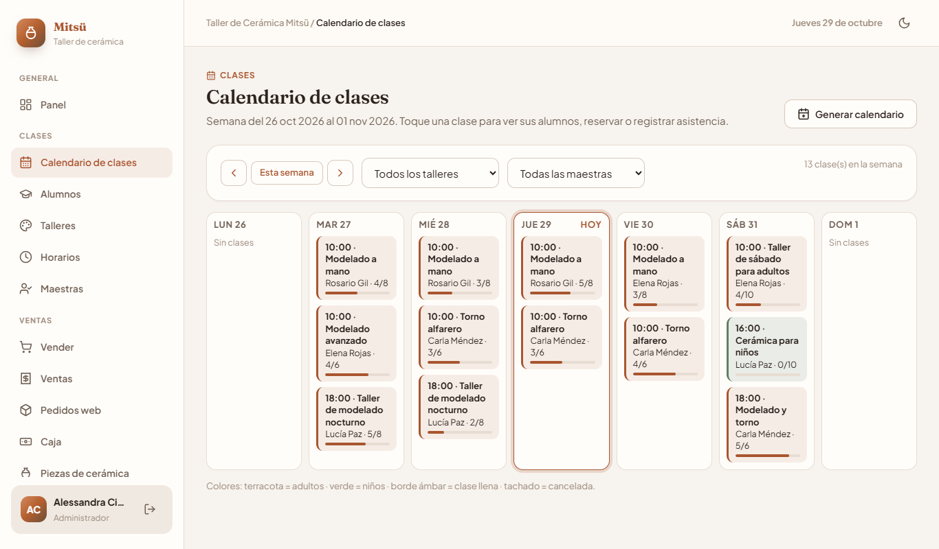
Nota. Captura del sistema publicado en https://taller-mitsu-ceramica.vercel.app.
Figura 18
CU10 Portal del alumno: reservar clase
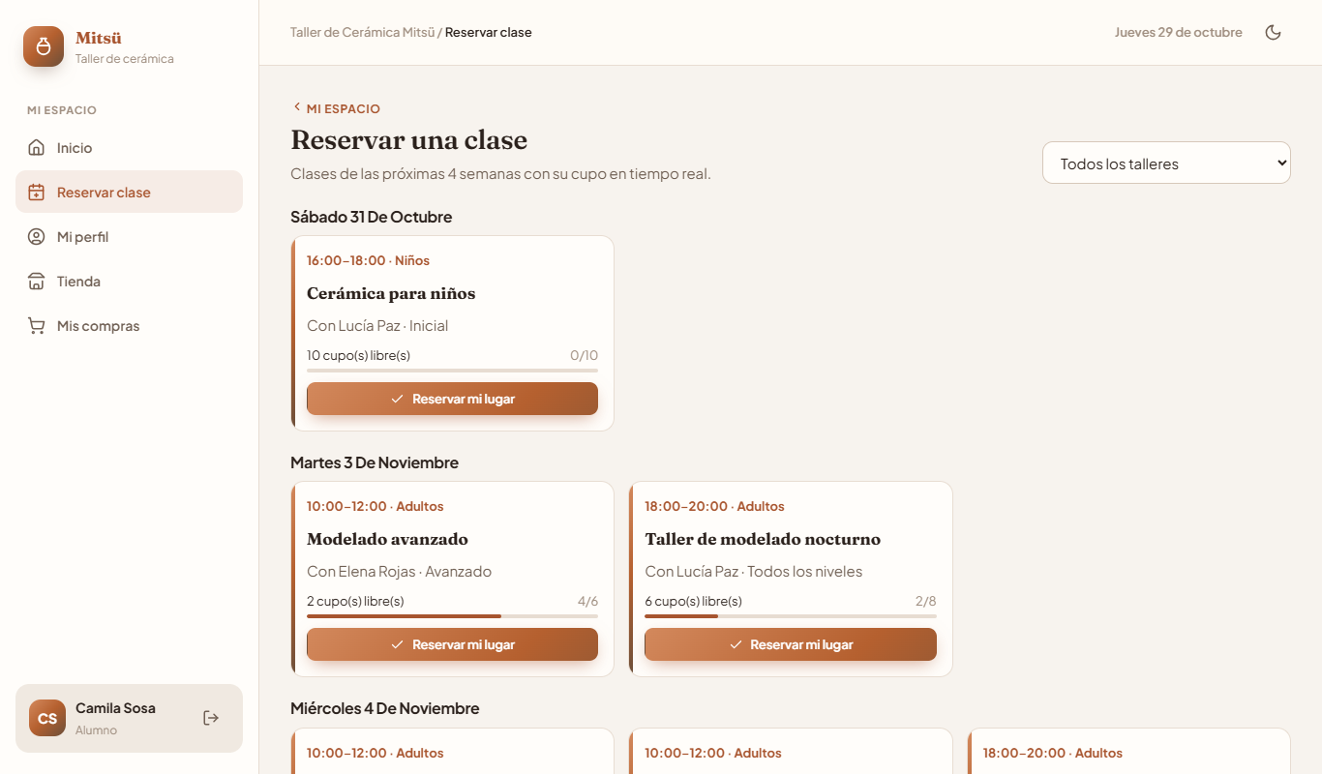
Nota. Captura del sistema publicado en https://taller-mitsu-ceramica.vercel.app.
Figura 19
CU10 Detalle de una clase con sus reservas (recepción)
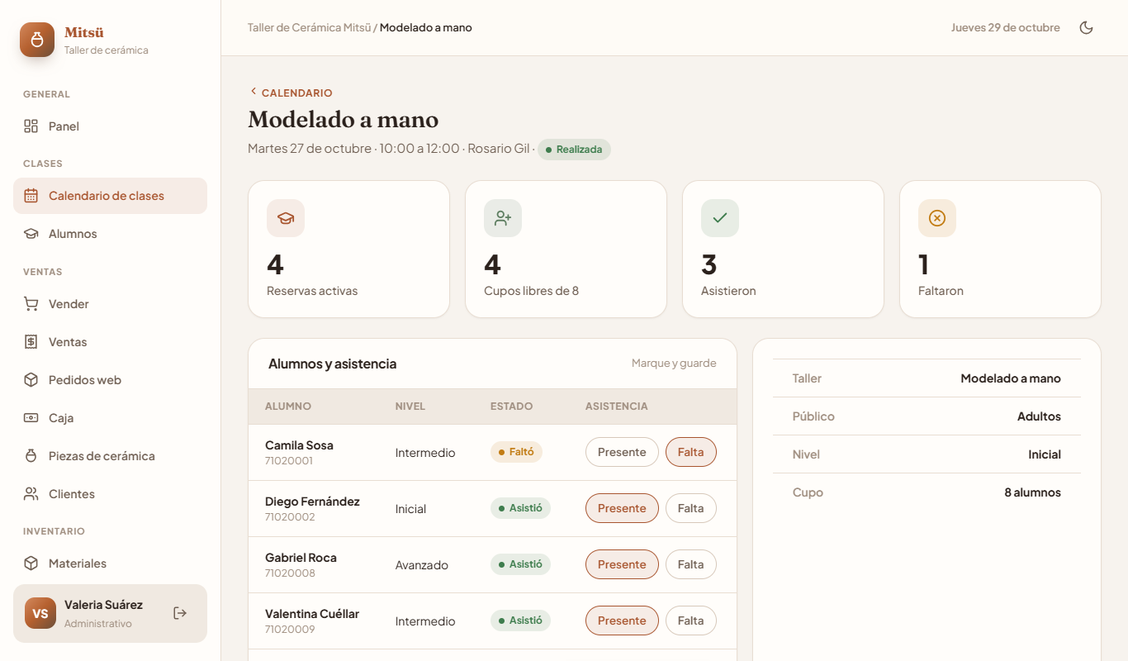
Nota. Captura del sistema publicado en https://taller-mitsu-ceramica.vercel.app.
Figura 20
CU11 Panel de la maestra
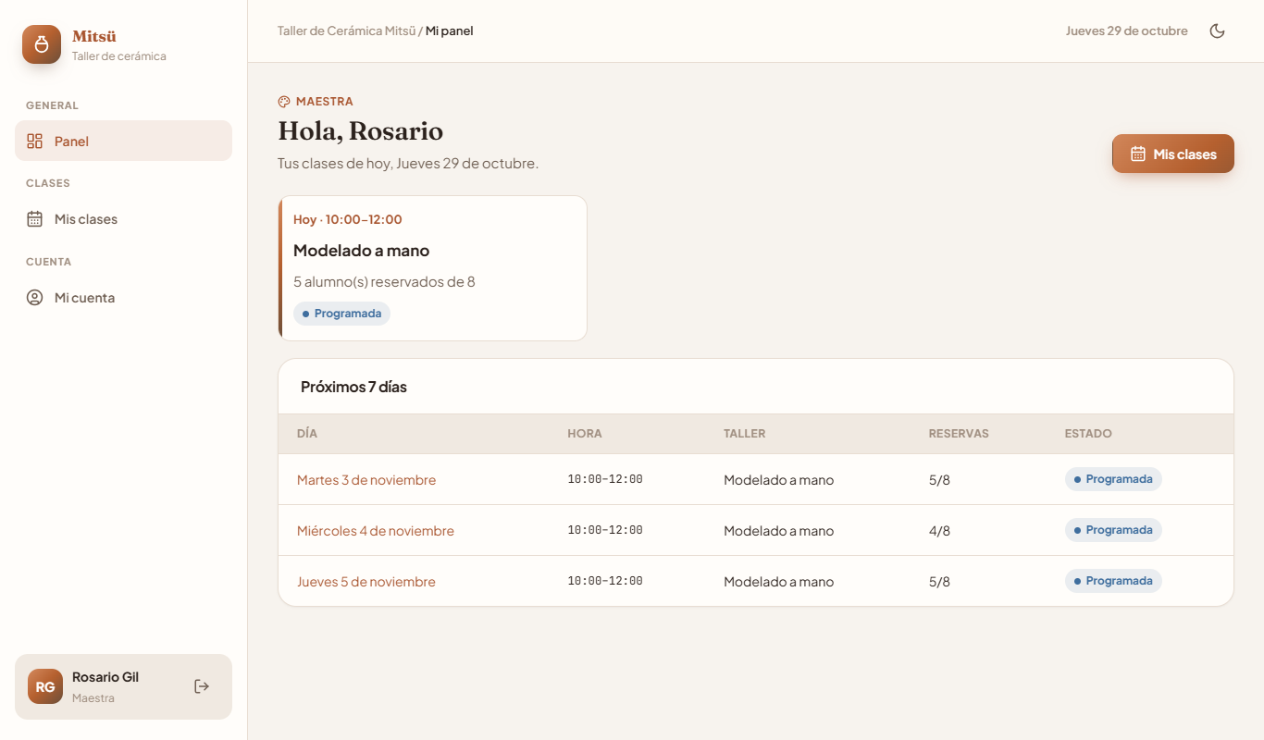
Nota. Captura del sistema publicado en https://taller-mitsu-ceramica.vercel.app.
Figura 21
CU11 Registro de asistencia
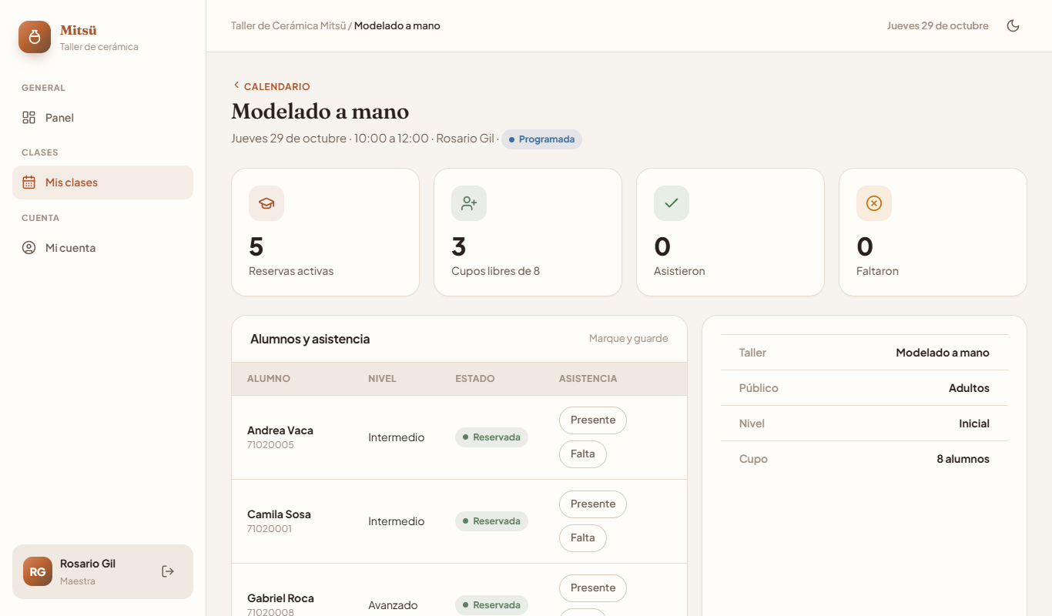
Nota. Captura del sistema publicado en https://taller-mitsu-ceramica.vercel.app.
Figura 22
CU12 Autorregistro de alumno
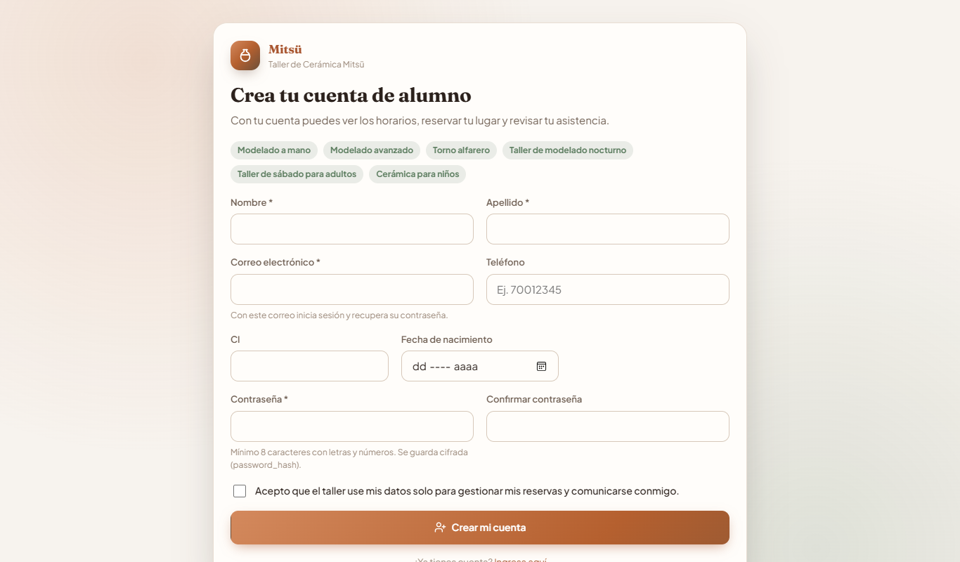
Nota. Captura del sistema publicado en https://taller-mitsu-ceramica.vercel.app.
Figura 23
CU12 Lista de alumnos
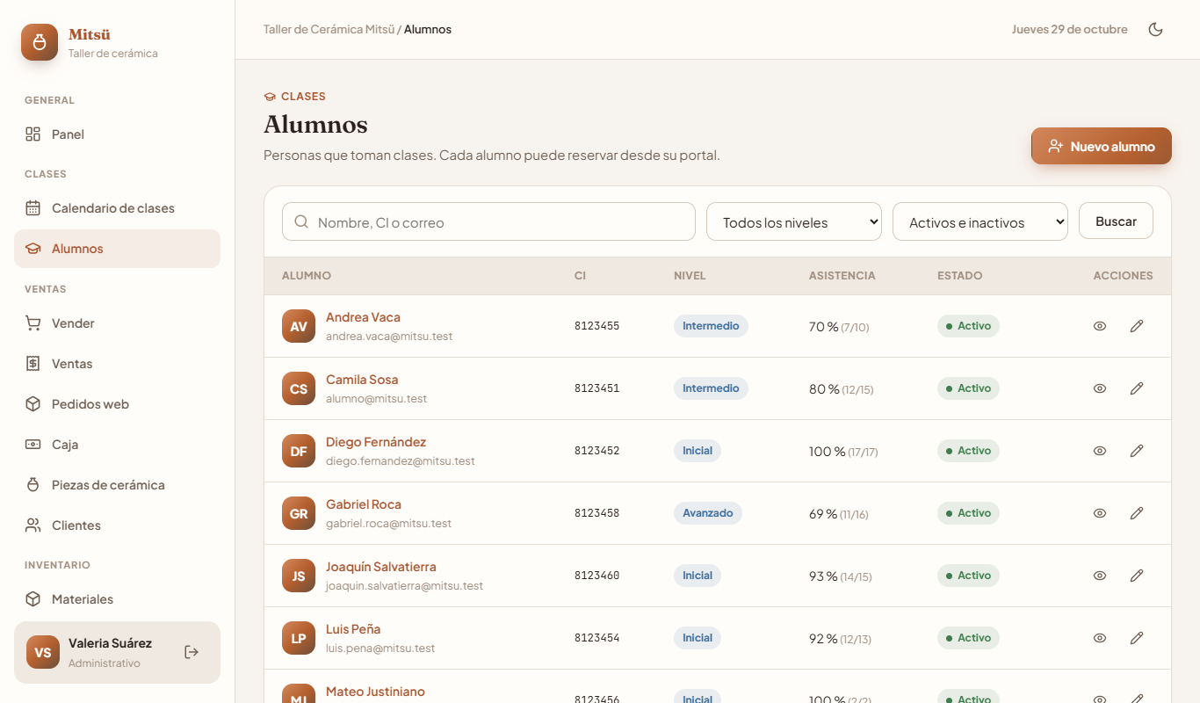
Nota. Captura del sistema publicado en https://taller-mitsu-ceramica.vercel.app.
Figura 24
CU12 Portal del alumno
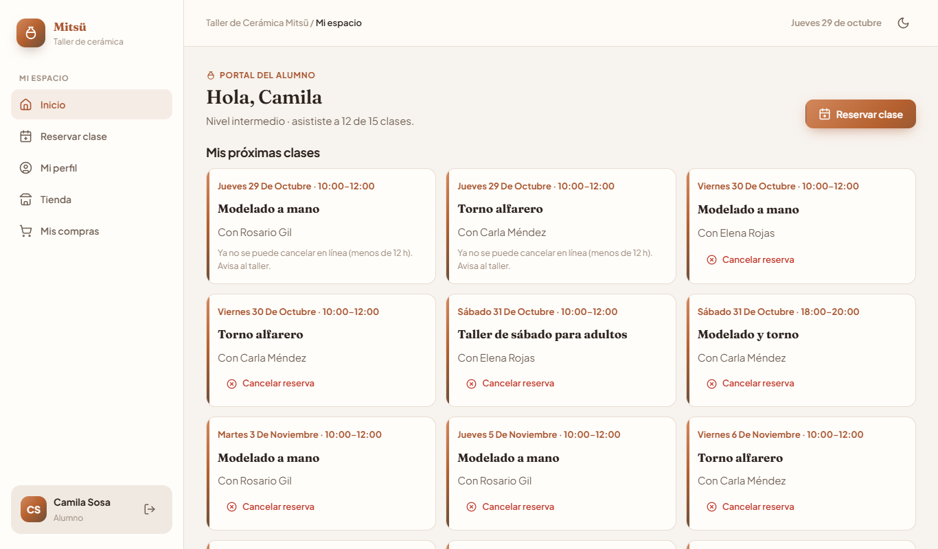
Nota. Captura del sistema publicado en https://taller-mitsu-ceramica.vercel.app.

Ciclo III: inventario, ventas y tienda en línea
Figura 25
CU13 Materiales con alertas de stock
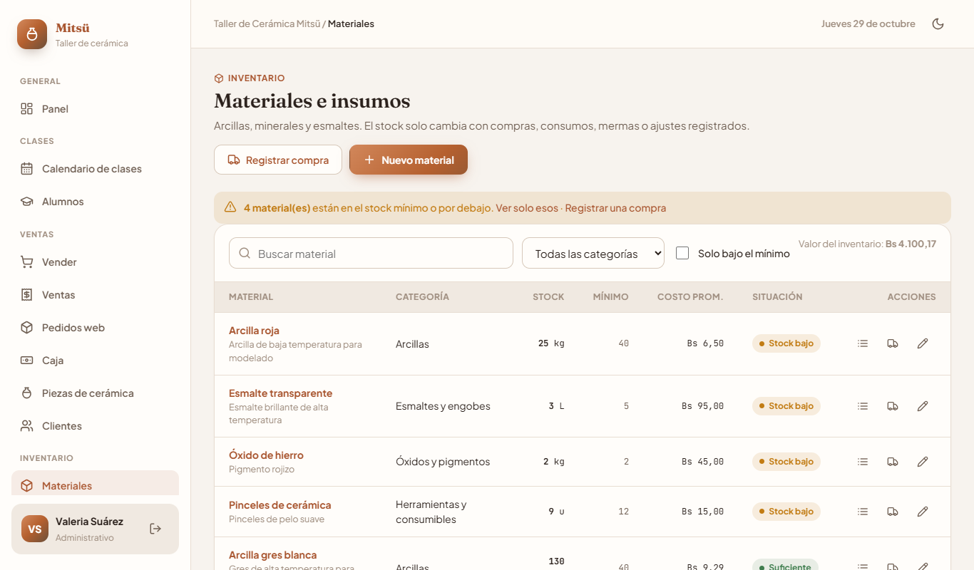
Nota. Captura del sistema publicado en https://taller-mitsu-ceramica.vercel.app.
Figura 26
CU14 Proveedores
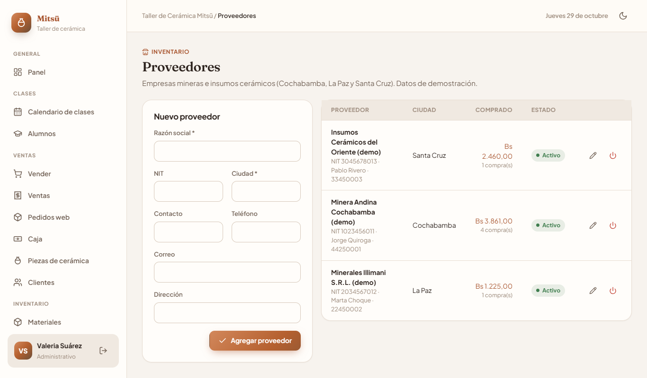
Nota. Captura del sistema publicado en https://taller-mitsu-ceramica.vercel.app.
Figura 27
CU15 Nueva compra
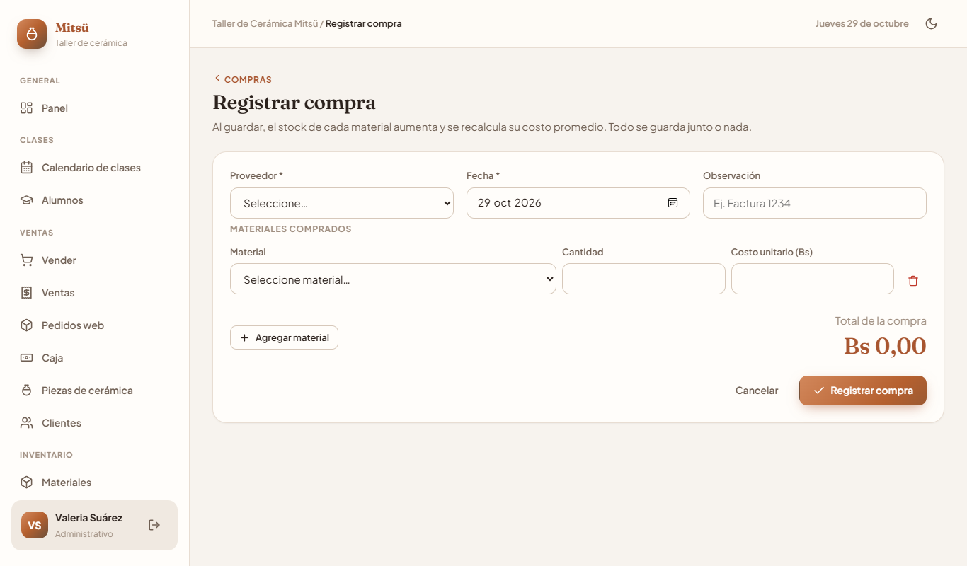
Nota. Captura del sistema publicado en https://taller-mitsu-ceramica.vercel.app.
Figura 28
CU15 Comprobante de compra
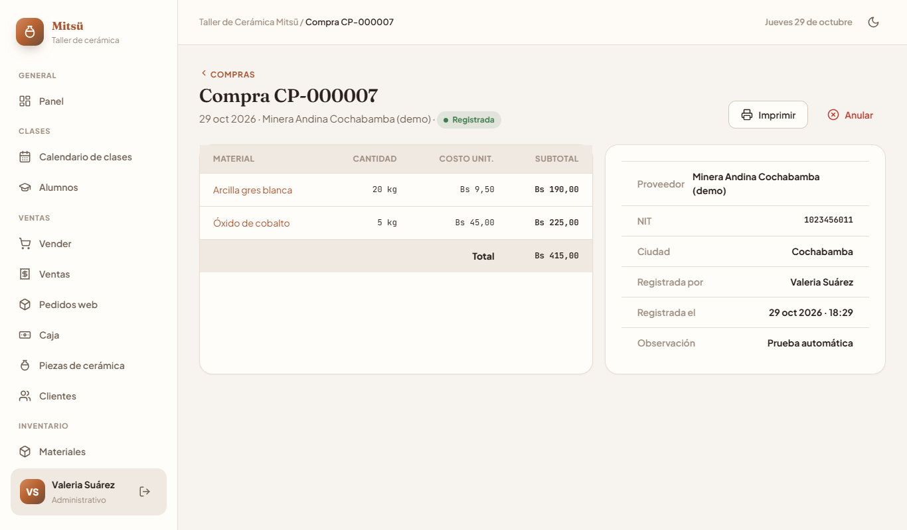
Nota. Captura del sistema publicado en https://taller-mitsu-ceramica.vercel.app.
Figura 29
CU16 Kardex de un material
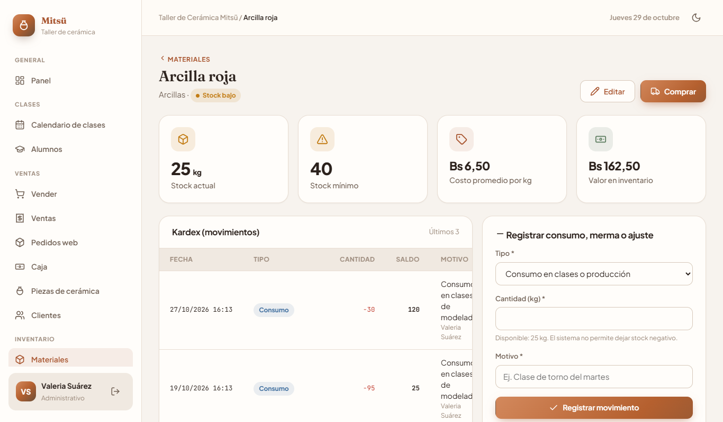
Nota. Captura del sistema publicado en https://taller-mitsu-ceramica.vercel.app.
Figura 30
CU17 Piezas de cerámica
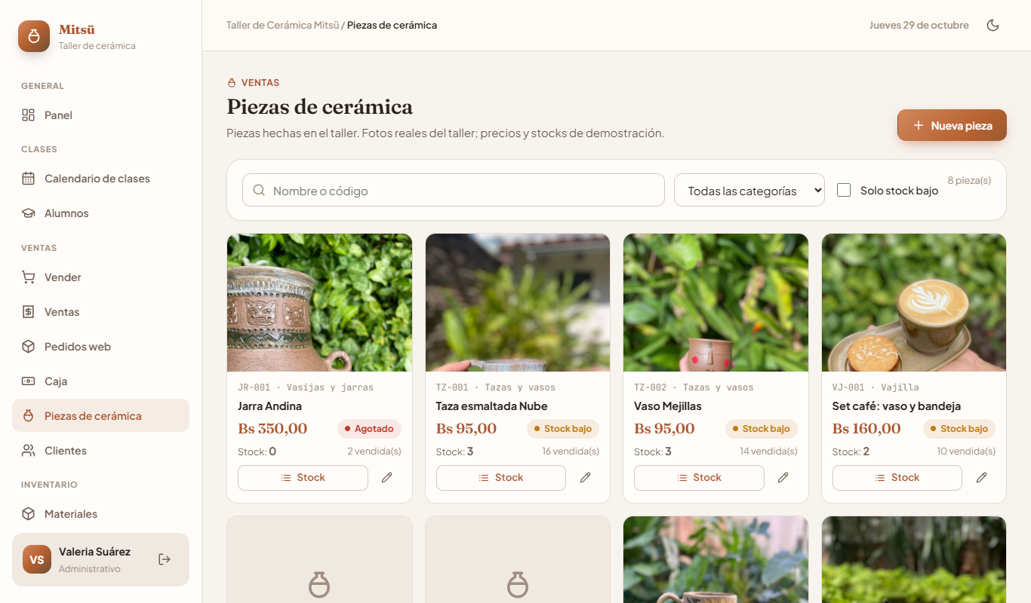
Nota. Captura del sistema publicado en https://taller-mitsu-ceramica.vercel.app.
Figura 31
CU17 Formulario de pieza con foto
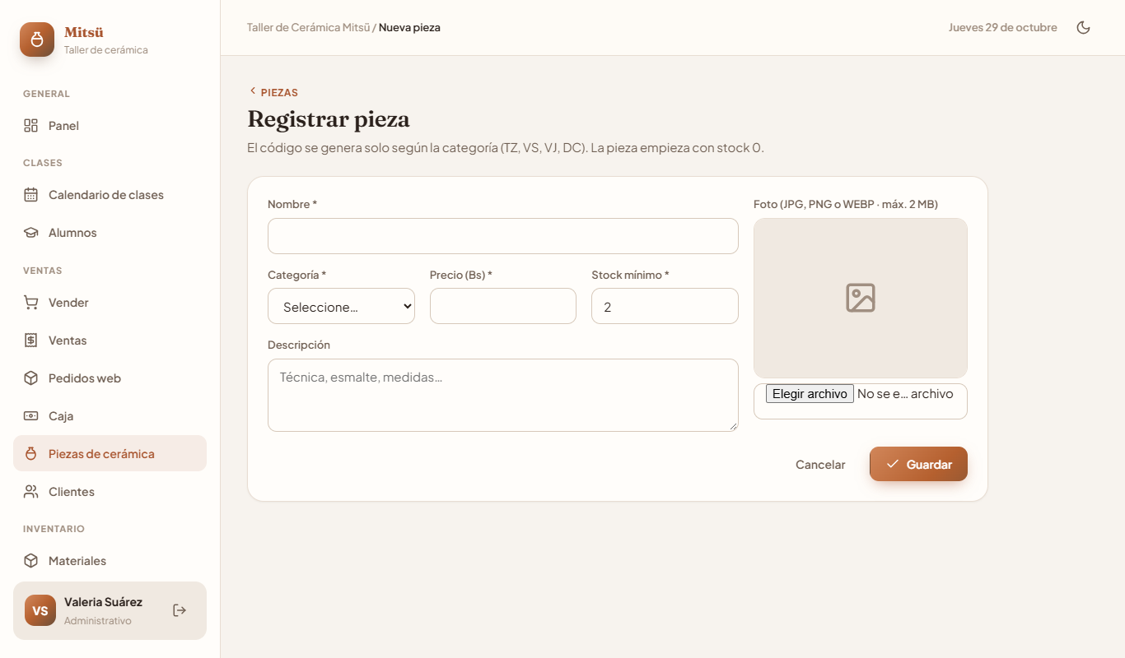
Nota. Captura del sistema publicado en https://taller-mitsu-ceramica.vercel.app.
Figura 32
CU18 Punto de venta
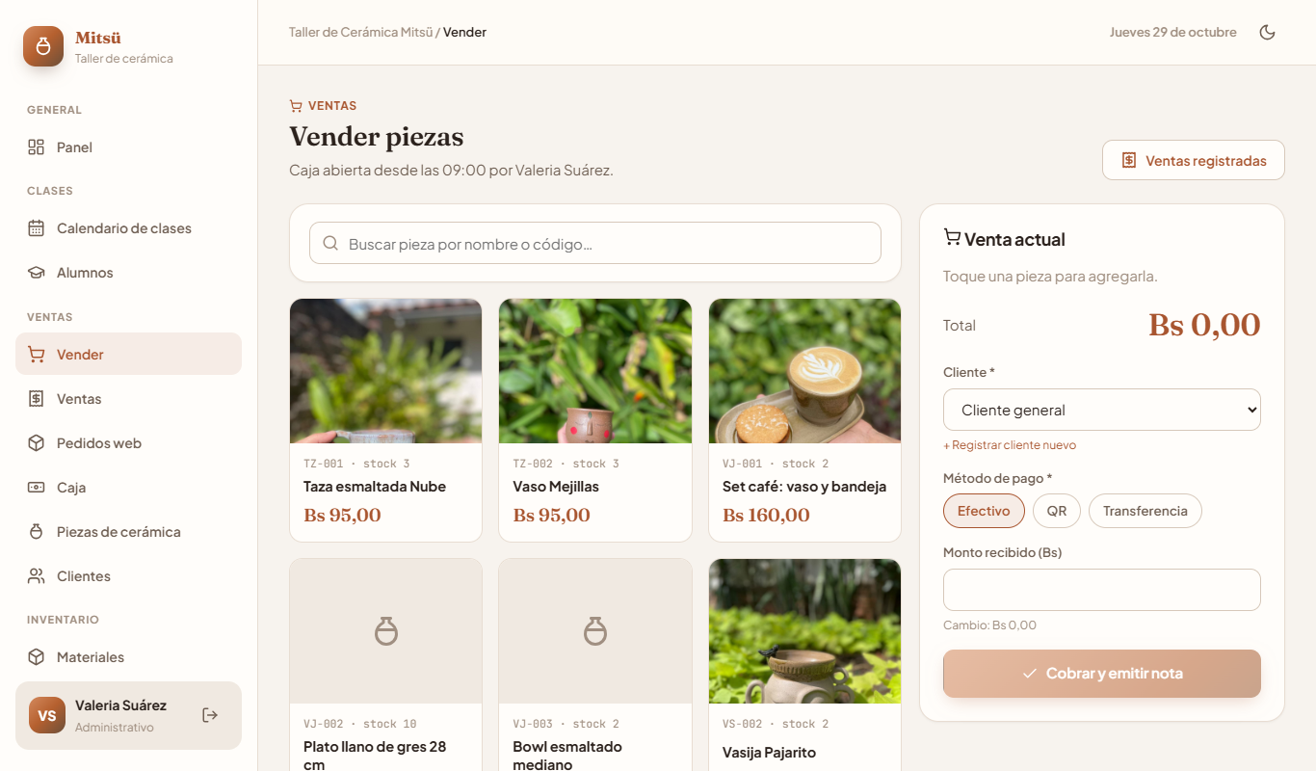
Nota. Captura del sistema publicado en https://taller-mitsu-ceramica.vercel.app.
Figura 33
CU18 Nota de venta
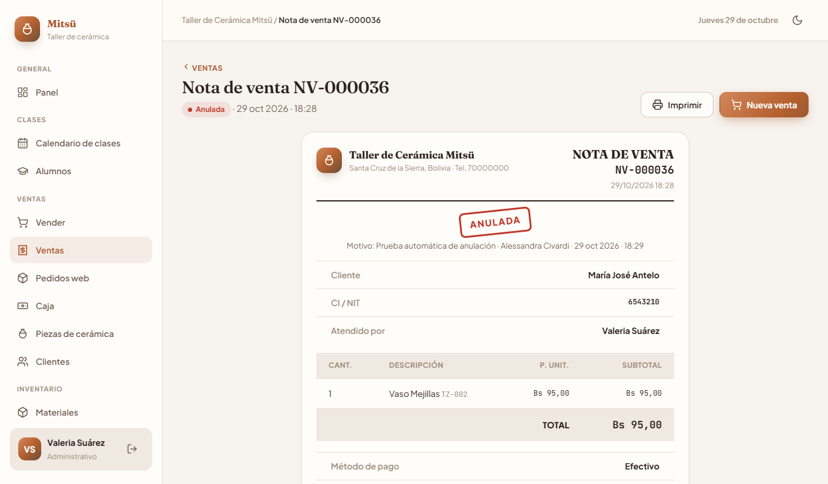
Nota. Captura del sistema publicado en https://taller-mitsu-ceramica.vercel.app.
Figura 34
CU19 Apertura y cierre de caja
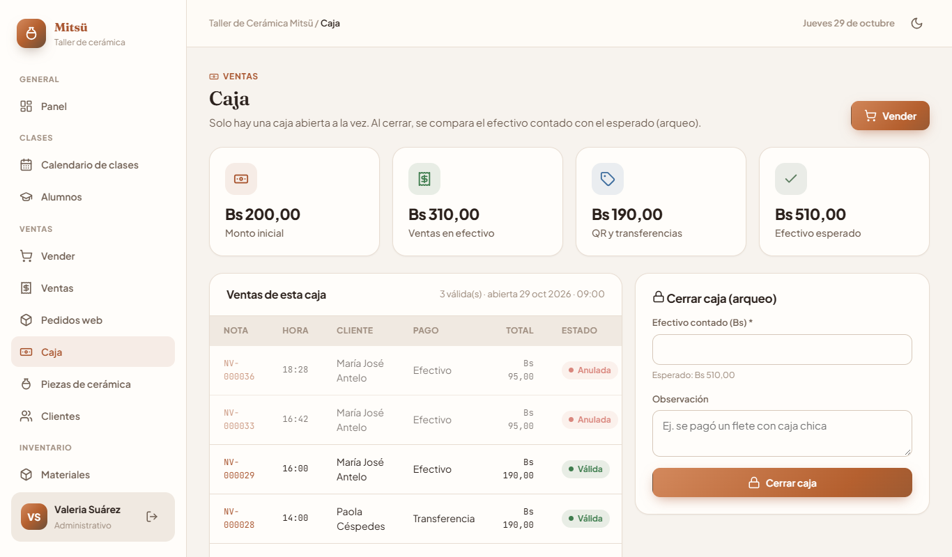
Nota. Captura del sistema publicado en https://taller-mitsu-ceramica.vercel.app.
Figura 35
CU20 Página principal: la tienda se ve primero
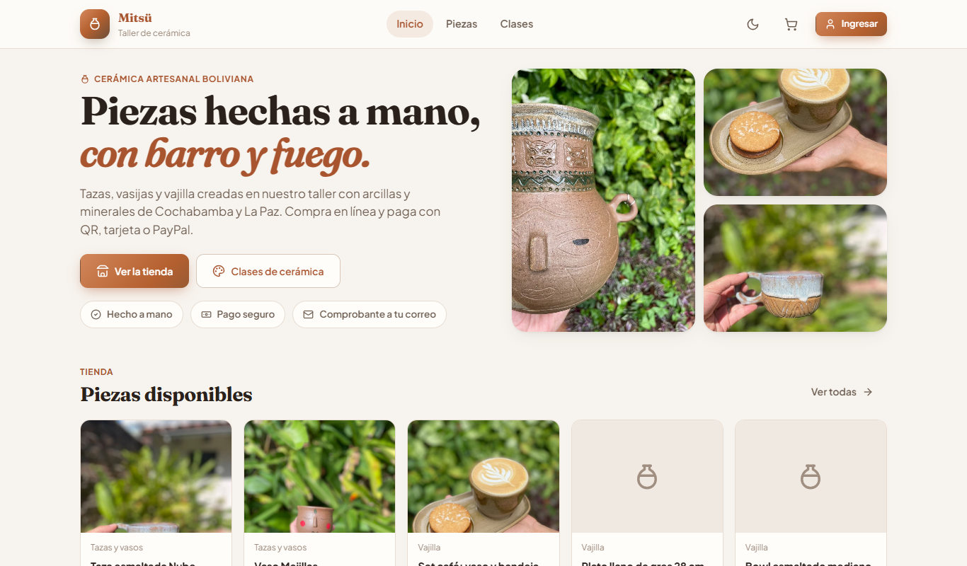
Nota. Captura del sistema publicado en https://taller-mitsu-ceramica.vercel.app.
Figura 36
CU20 Tienda en el celular
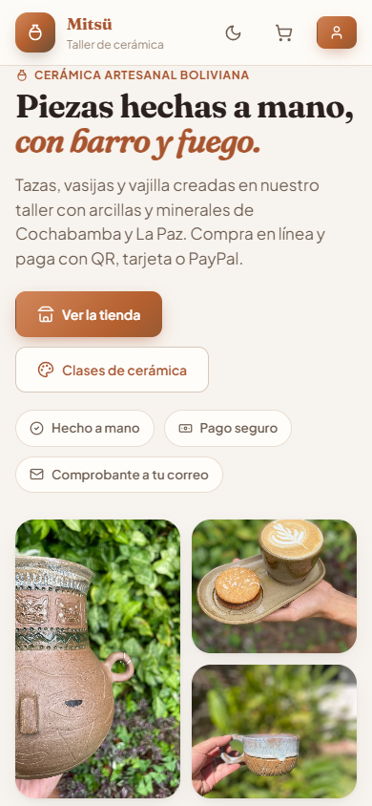
Nota. Captura del sistema publicado en https://taller-mitsu-ceramica.vercel.app.
Figura 37
CU20 Detalle de una pieza
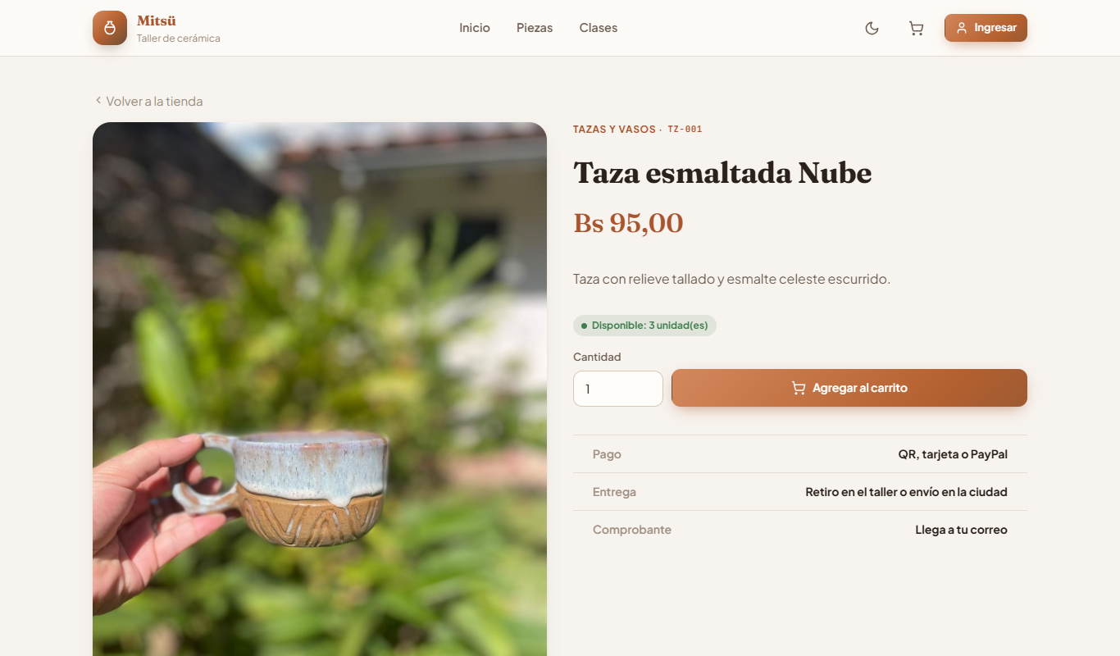
Nota. Captura del sistema publicado en https://taller-mitsu-ceramica.vercel.app.
Figura 38
CU20 Carrito
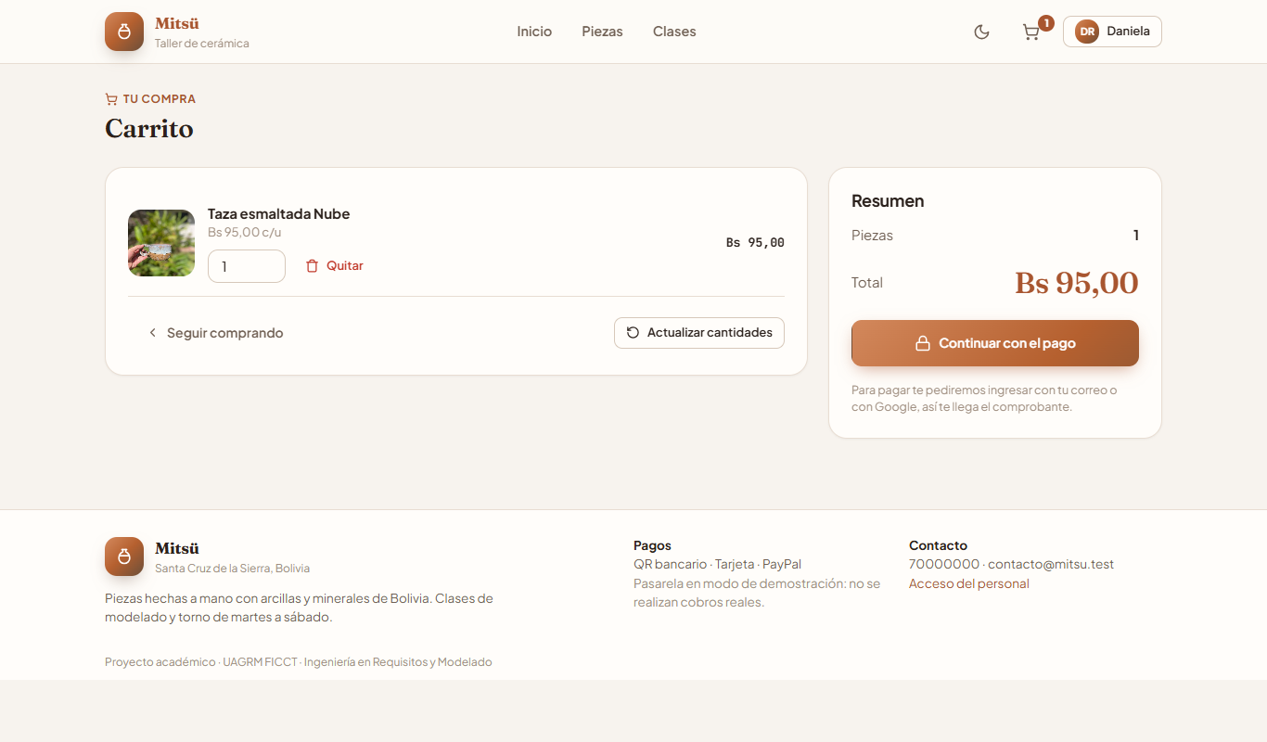
Nota. Captura del sistema publicado en https://taller-mitsu-ceramica.vercel.app.
Figura 39
CU20 Confirmar pedido
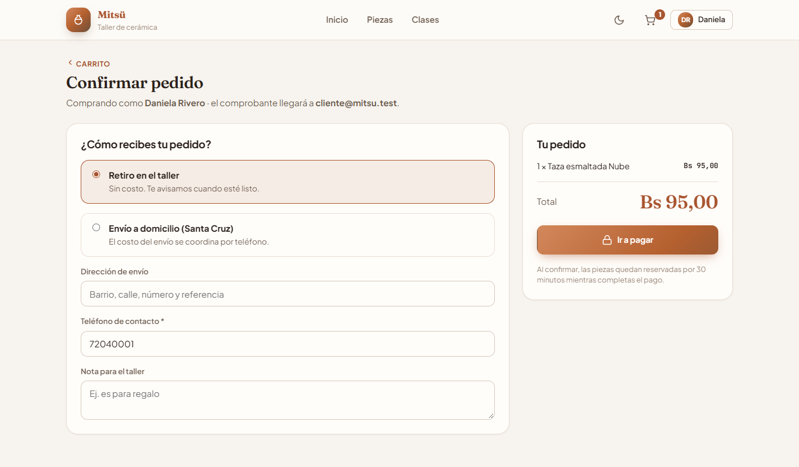
Nota. Captura del sistema publicado en https://taller-mitsu-ceramica.vercel.app.
Figura 40
CU21 Pasarela: pago con el QR del taller
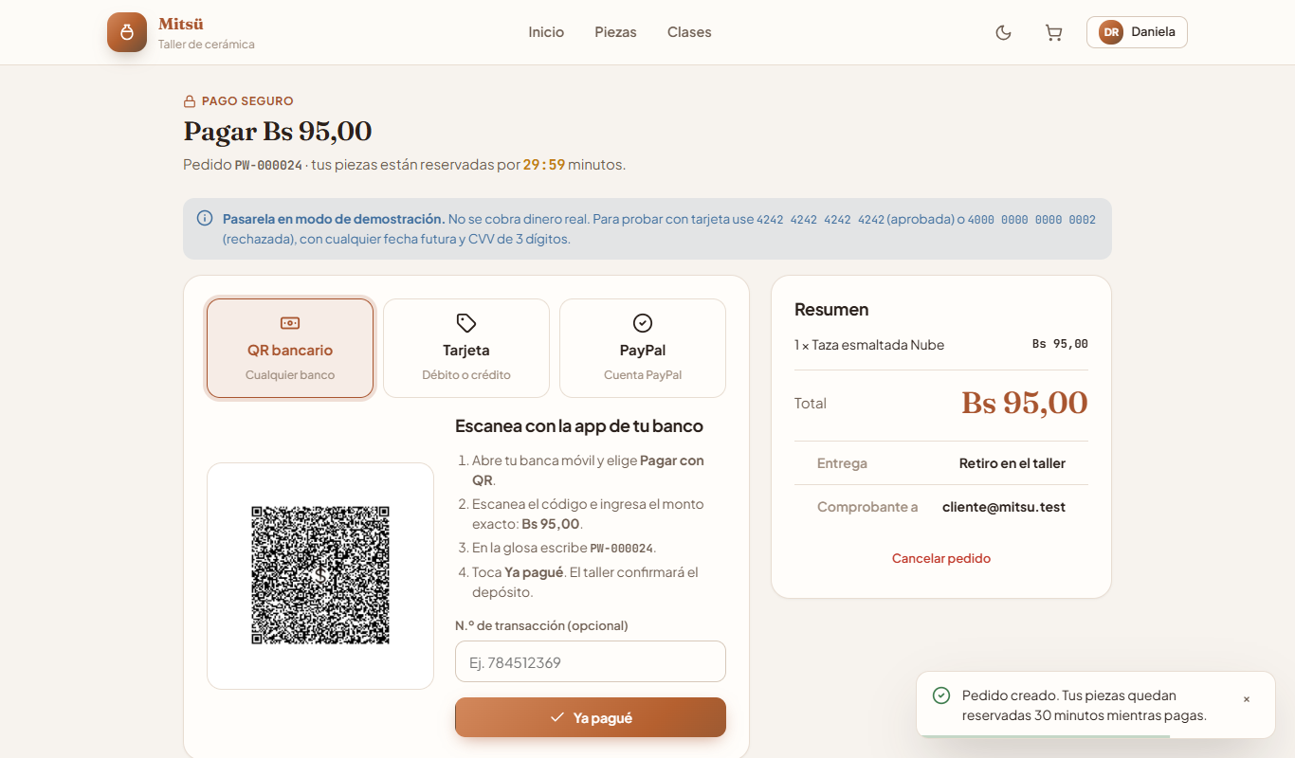
Nota. Captura del sistema publicado en https://taller-mitsu-ceramica.vercel.app.
Figura 41
CU21 Pasarela: pago con tarjeta
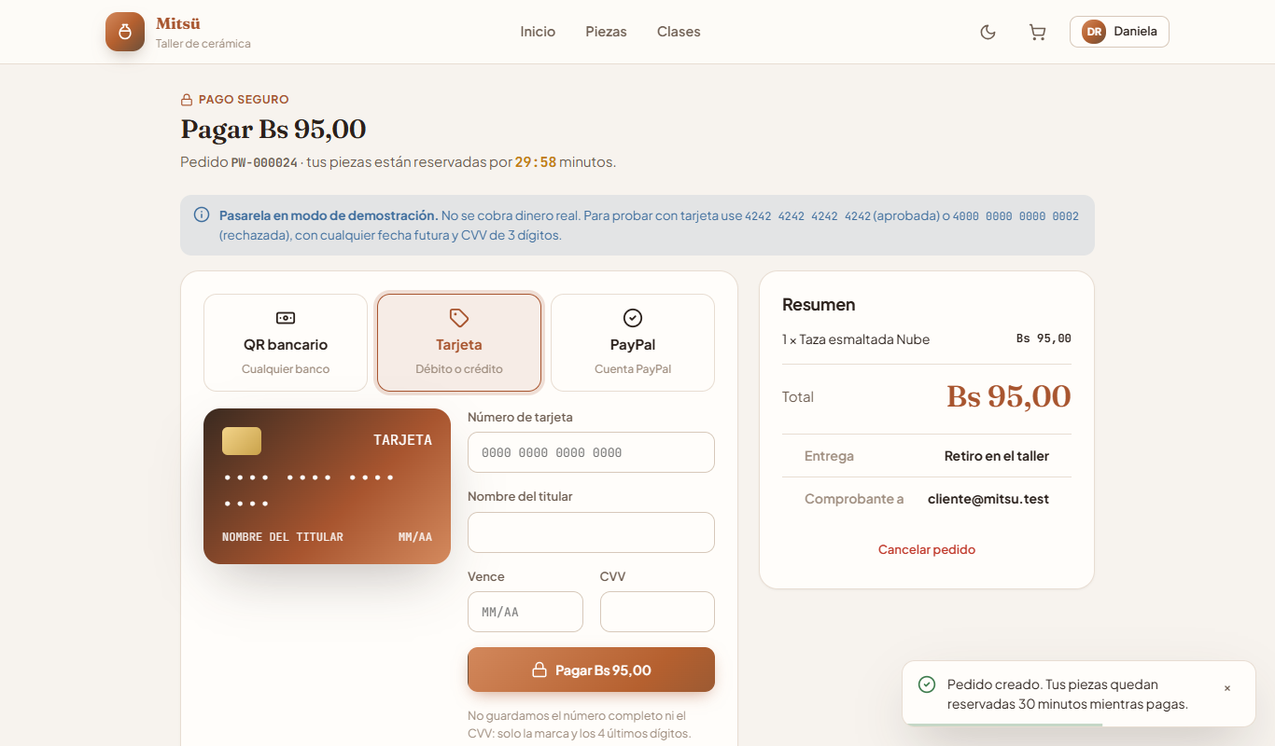
Nota. Captura del sistema publicado en https://taller-mitsu-ceramica.vercel.app.
Figura 42
CU21 Comprobante del pedido
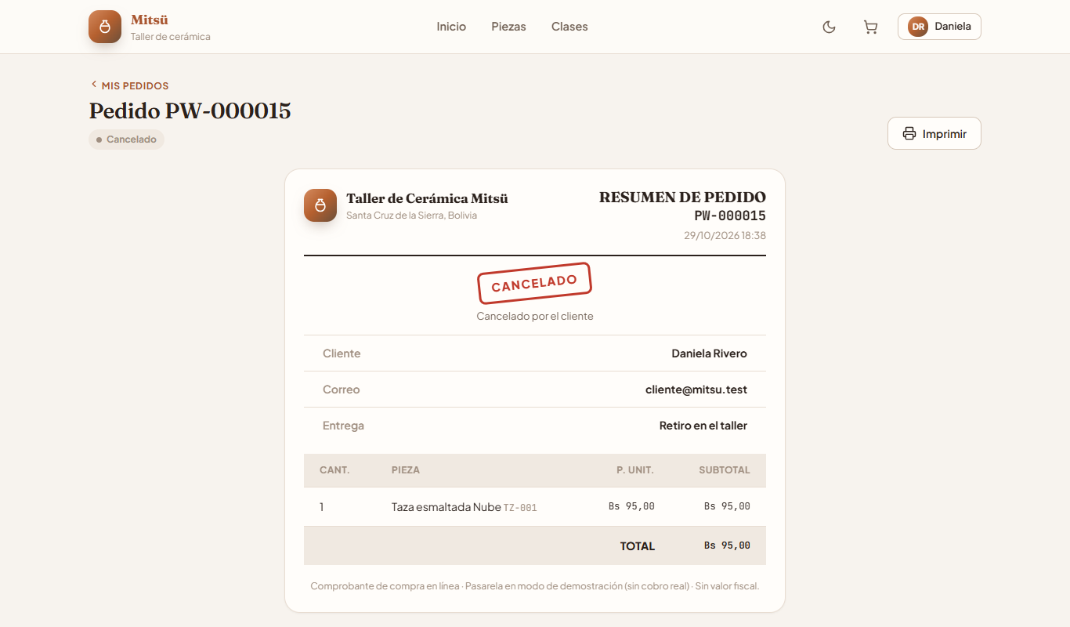
Nota. Captura del sistema publicado en https://taller-mitsu-ceramica.vercel.app.
Figura 43
CU20 Mis pedidos
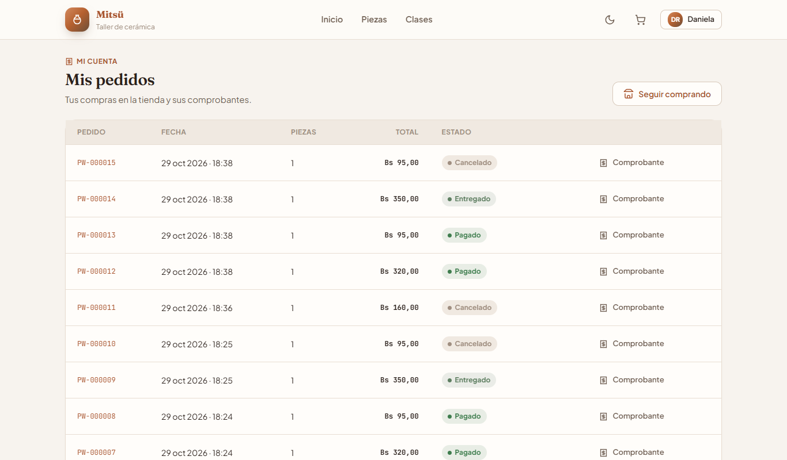
Nota. Captura del sistema publicado en https://taller-mitsu-ceramica.vercel.app.
Figura 44
CU22 Pedidos web (taller)
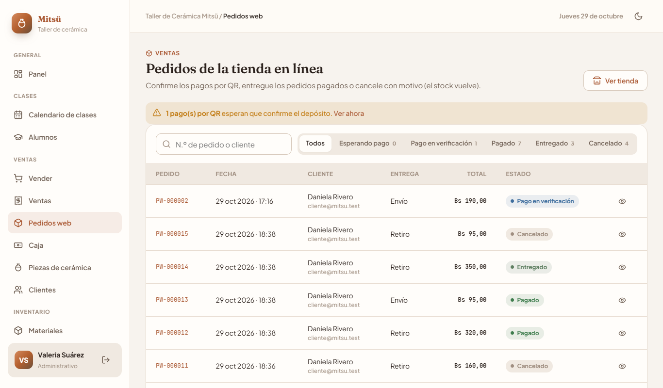
Nota. Captura del sistema publicado en https://taller-mitsu-ceramica.vercel.app.
Figura 45
CU22 Detalle del pedido y verificación del QR
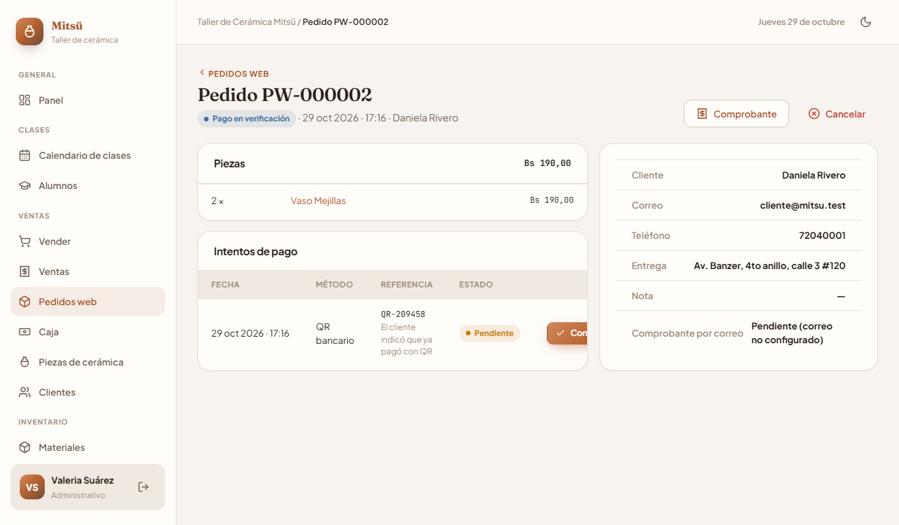
Nota. Captura del sistema publicado en https://taller-mitsu-ceramica.vercel.app.

2.5 Estructurar el modelo de casos de uso
Figura 46
Diagrama general: actores y paquetes
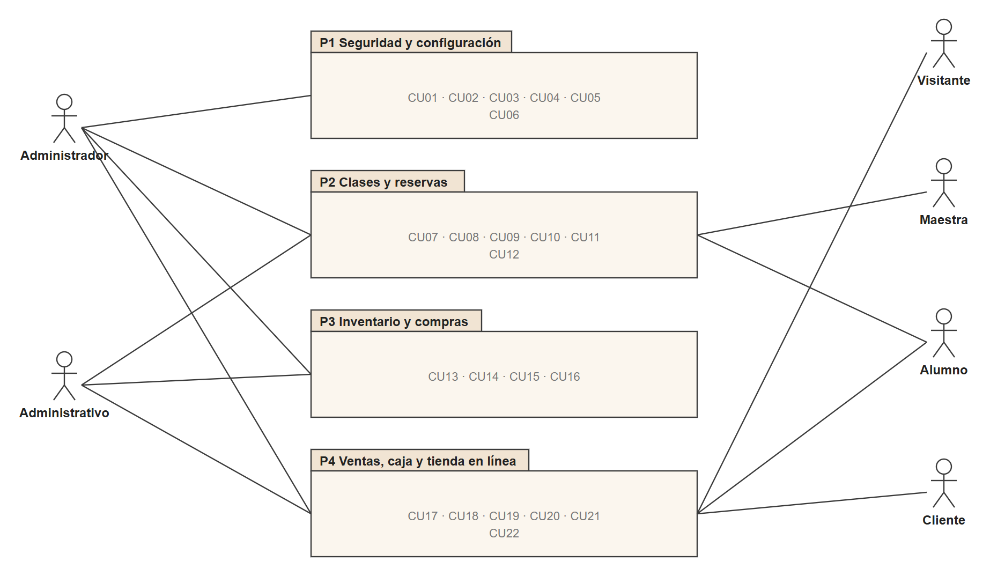
Nota. Elaboración propia.

Ciclo I: seguridad y configuración
Figura 47
Diagrama de casos de uso del ciclo i
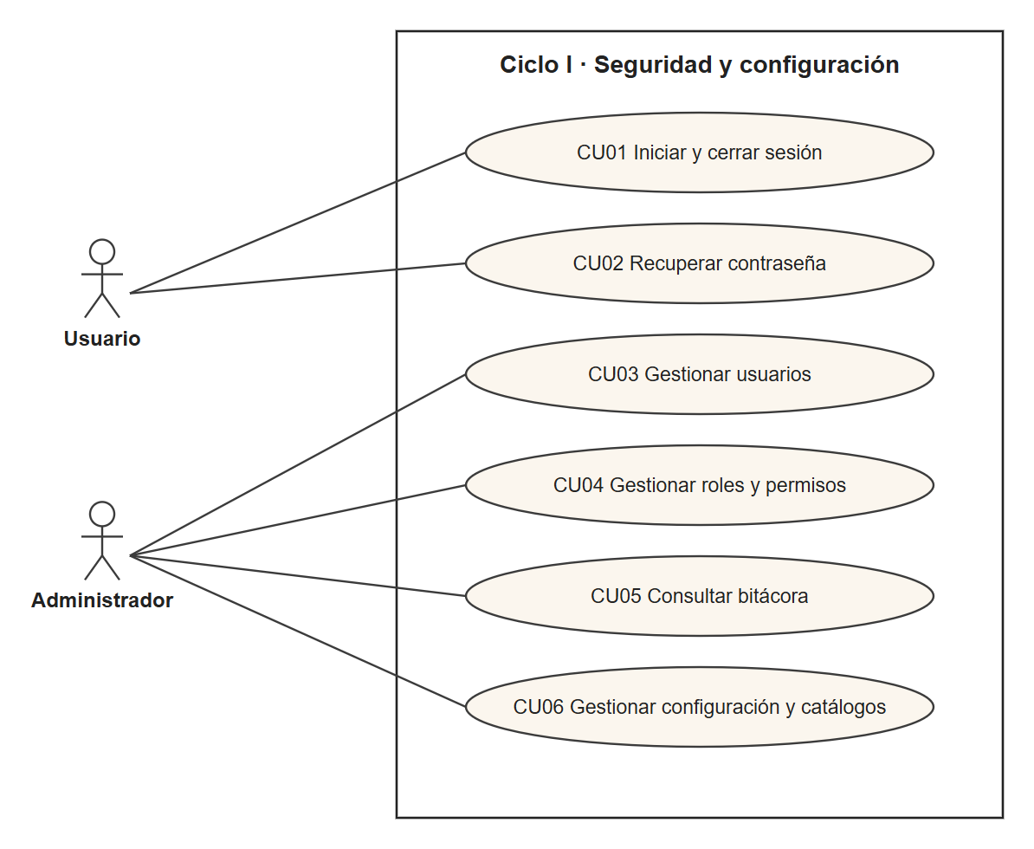
Nota. Elaboración propia.

Ciclo II: clases y reservas
Figura 48
Diagrama de casos de uso del ciclo ii
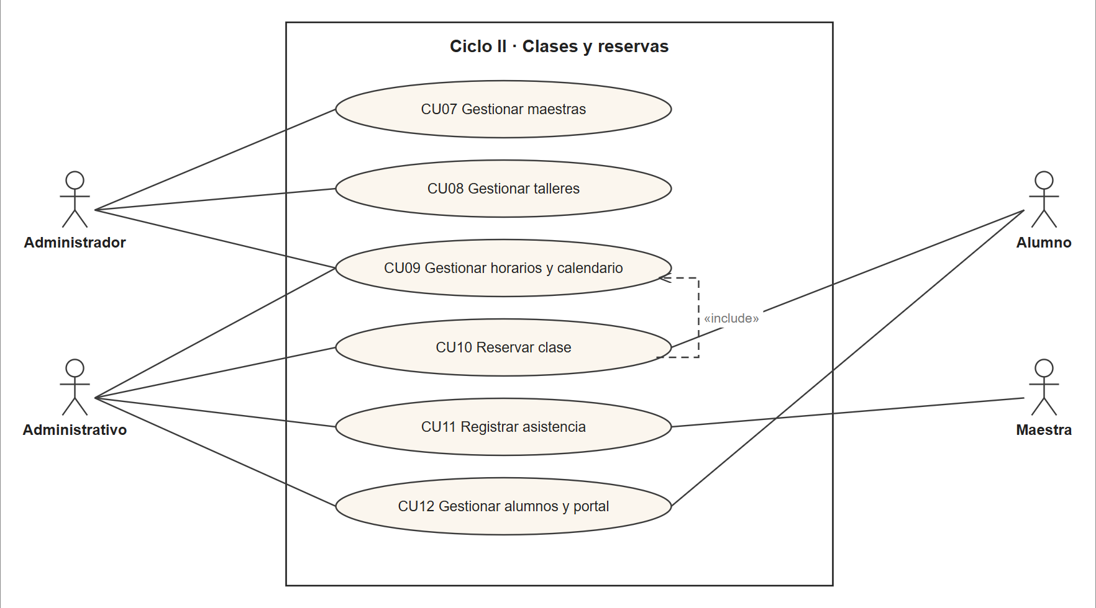
Nota. Elaboración propia.

Ciclo III: inventario, ventas y tienda en línea
Figura 49
Diagrama de casos de uso del ciclo iii
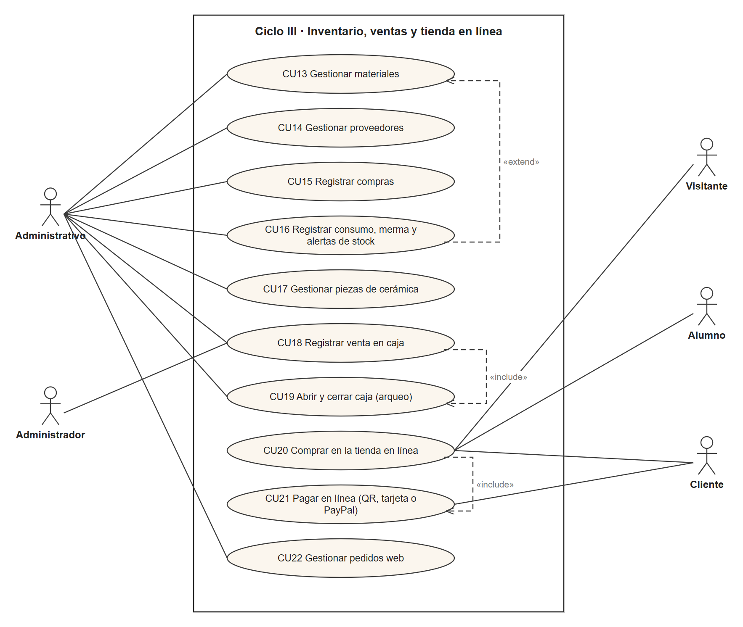
Nota. Elaboración propia.

Capítulo 3. Flujo de trabajo: análisis

3.1 Análisis de la arquitectura

3.1.1 Identificar paquetes
Tabla 45
Paquetes de análisis
Paquete | Responsabilidad | Ciclo
P1 Seguridad y configuración | Acceso, usuarios, roles, permisos, bitácora, catálogos | I
P2 Clases y reservas | Maestras, talleres, horarios, calendario, reservas, asistencia, alumnos | II
P3 Inventario y compras | Materiales, proveedores, compras, kardex y alertas | III
P4 Ventas, caja y tienda en línea | Piezas, clientes, ventas, caja, tienda, pedidos y pagos | III
P5 Cafetería · P6 Cobros · P7 Reportes | Menú, comandas, mensualidades, reportes | IV (planificado)

3.1.2 Relacionar paquetes y casos de uso
Figura 50
Paquetes con sus casos de uso
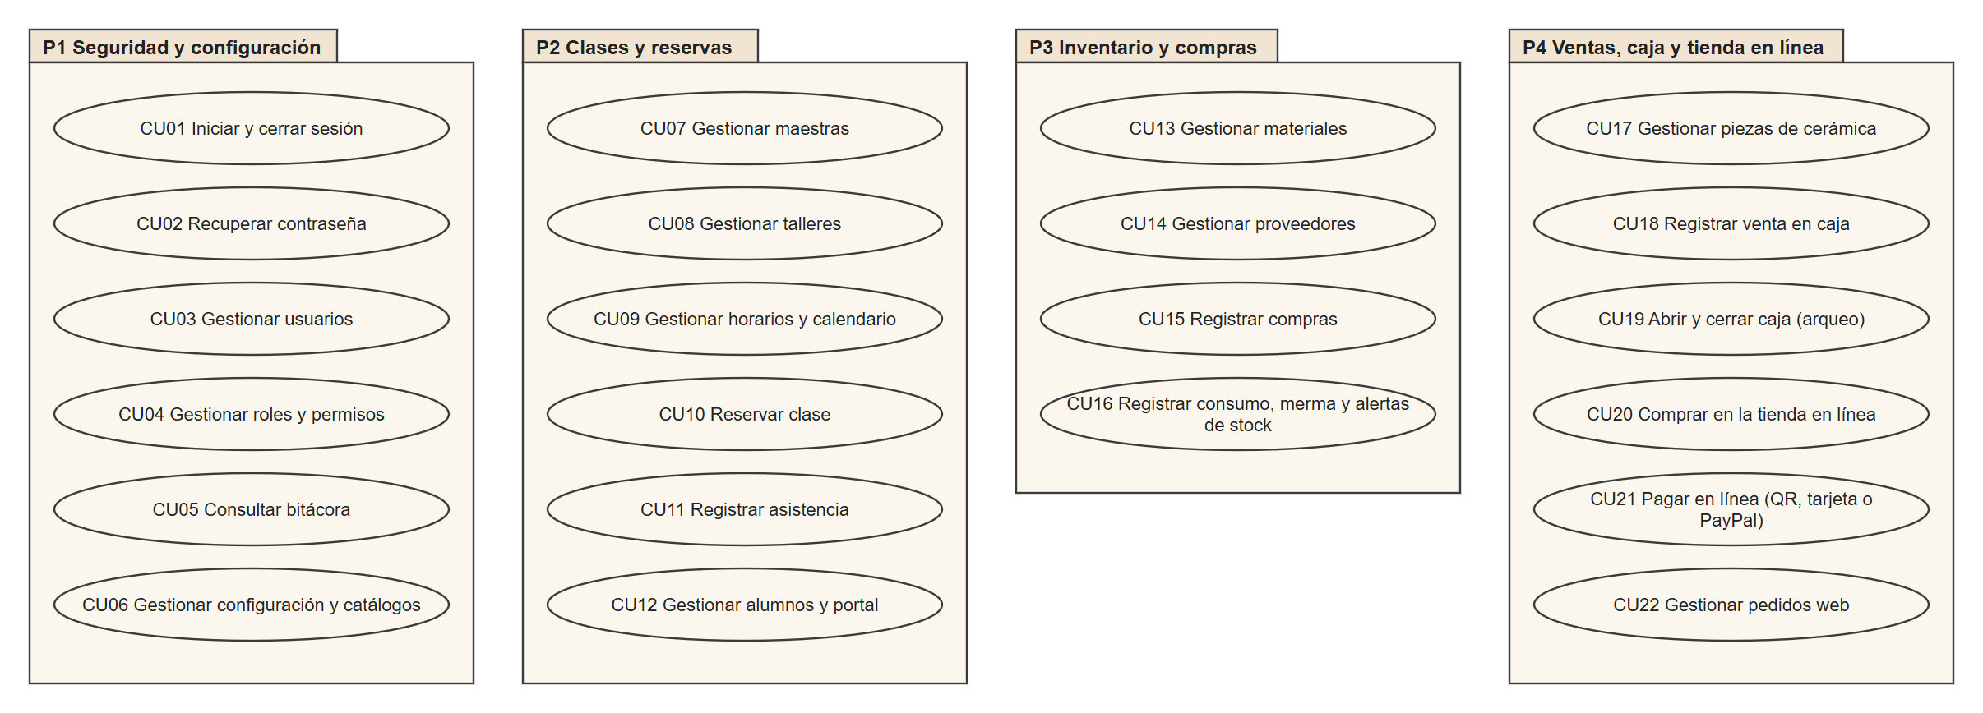
Nota. Elaboración propia.

3.1.3 Vista de paquetes
Todos los paquetes usan P1, porque cada acción verifica la sesión y el permiso. P4 usa P3 porque las piezas comparten categorías con el inventario.
Figura 51
Vista de paquetes y sus dependencias
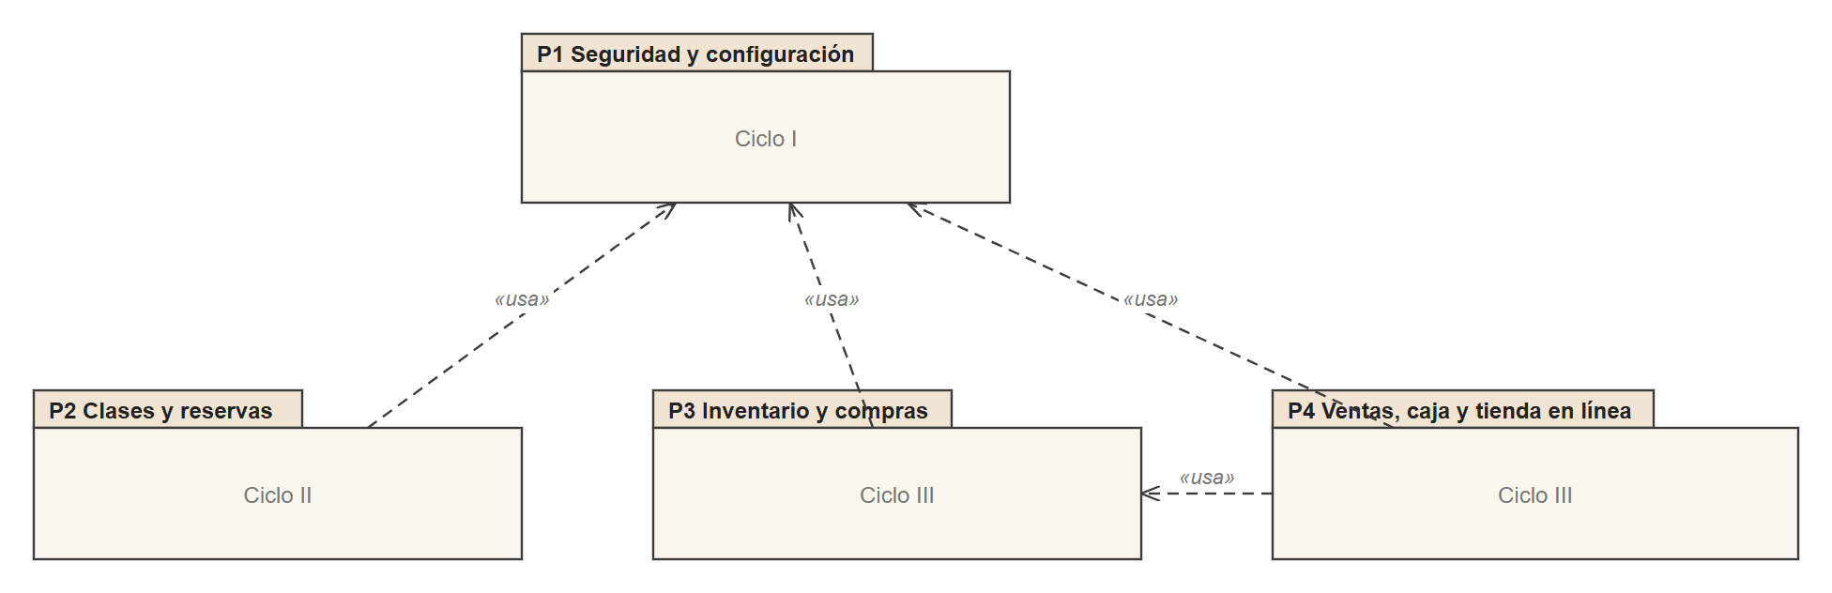
Nota. Elaboración propia.

3.2 Analizar un caso de uso
Para cada caso de uso se elaboró un diagrama de comunicación con las clases de análisis: el actor, la interfaz «frm», el controlador «ctrl» y las entidades «entidad». Los mensajes están numerados en el orden en que ocurren; los que dependen de una condición llevan la guarda entre corchetes y los que se repiten llevan un asterisco. Por su ancho, los diagramas se presentan en páginas horizontales.

Ciclo I: seguridad y configuración
Figura 52
Diagrama de comunicación CU01 Iniciar y cerrar sesión
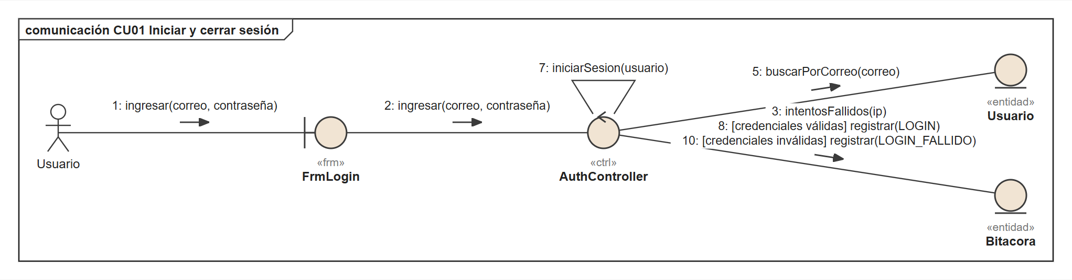
Nota. Elaboración propia.
Figura 53
Diagrama de comunicación CU02 Recuperar contraseña
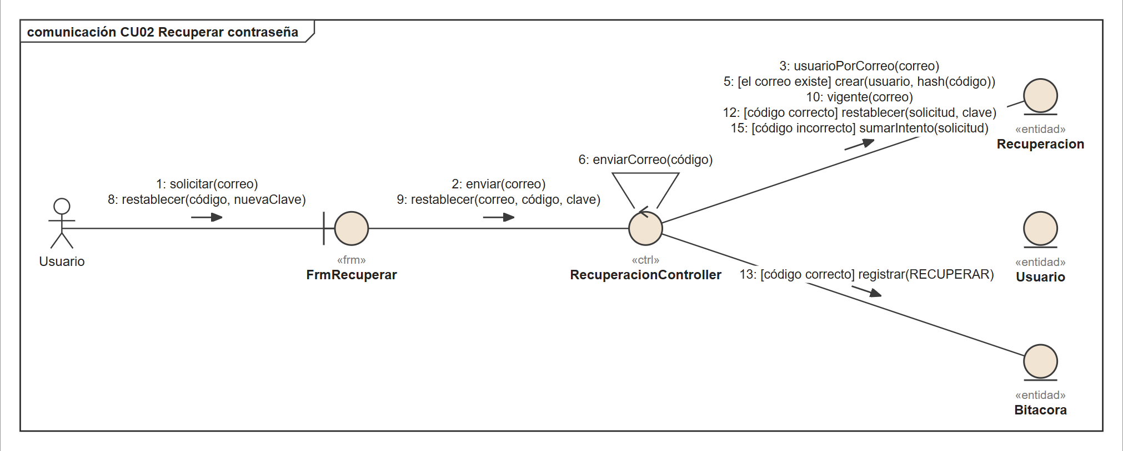
Nota. Elaboración propia.
Figura 54
Diagrama de comunicación CU03 Gestionar usuarios
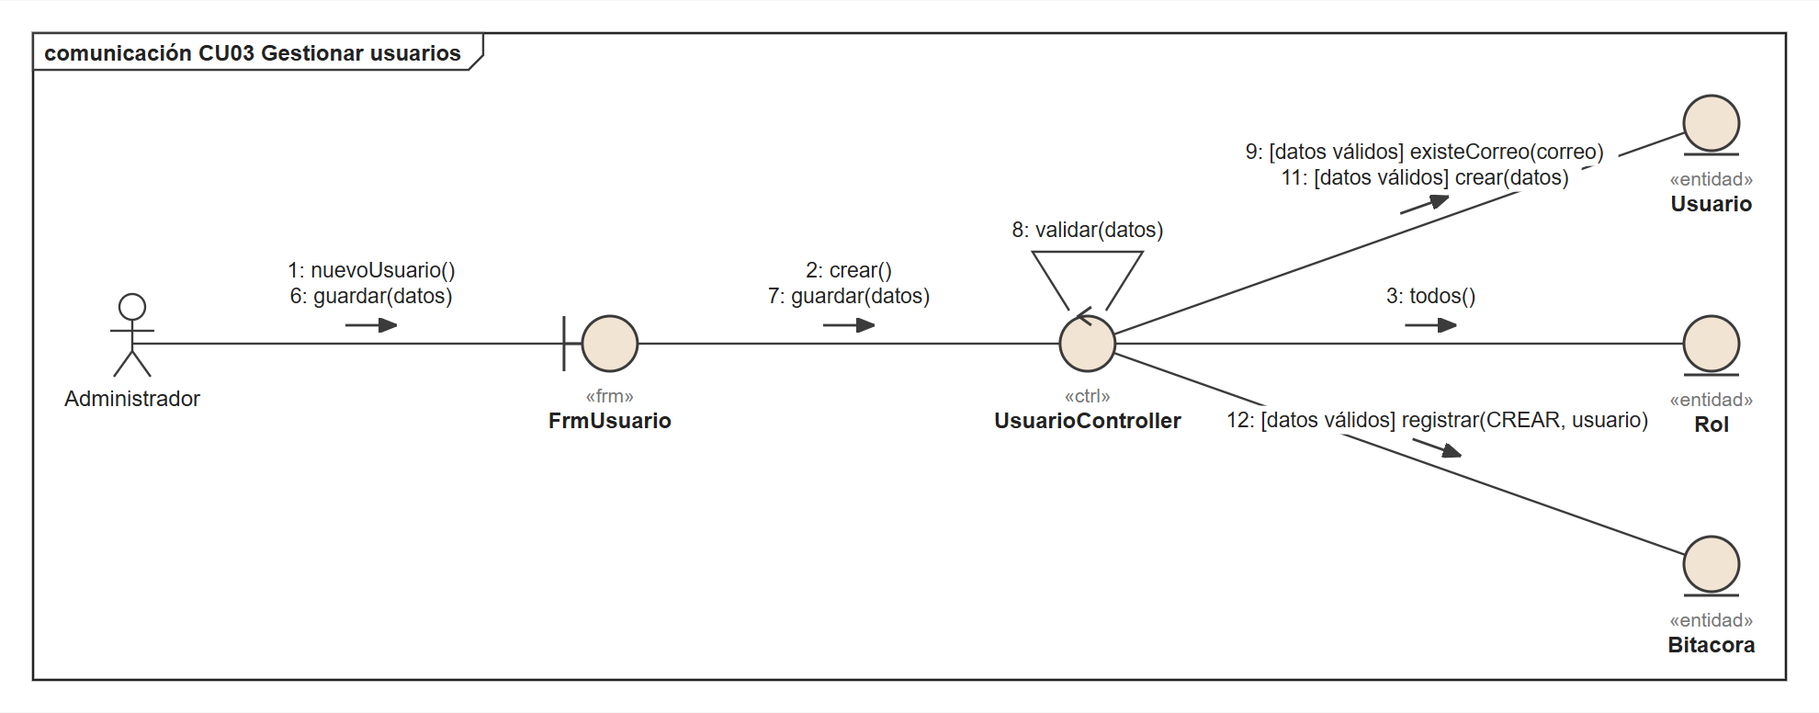
Nota. Elaboración propia.
Figura 55
Diagrama de comunicación CU04 Gestionar roles y permisos
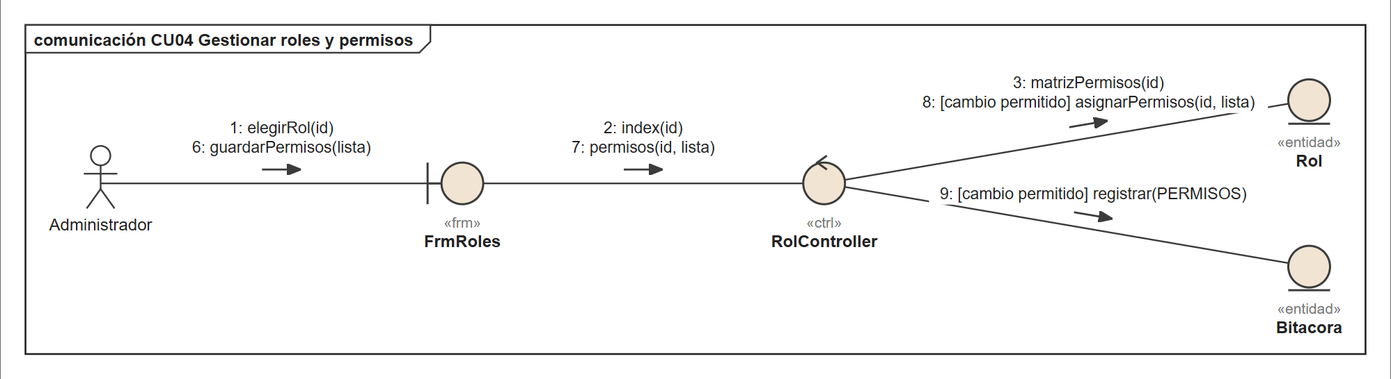
Nota. Elaboración propia.
Figura 56
Diagrama de comunicación CU05 Consultar bitácora
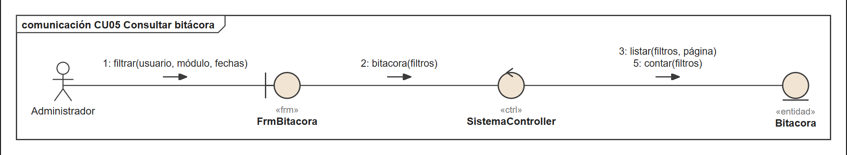
Nota. Elaboración propia.
Figura 57
Diagrama de comunicación CU06 Gestionar configuración y catálogos
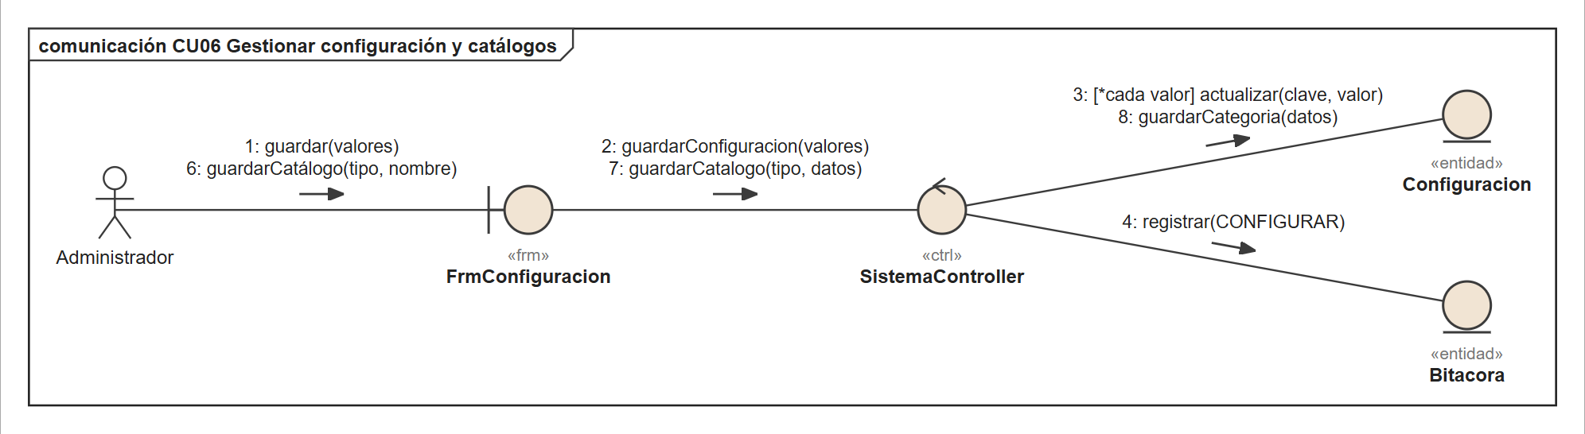
Nota. Elaboración propia.

Ciclo II: clases y reservas
Figura 58
Diagrama de comunicación CU07 Gestionar maestras
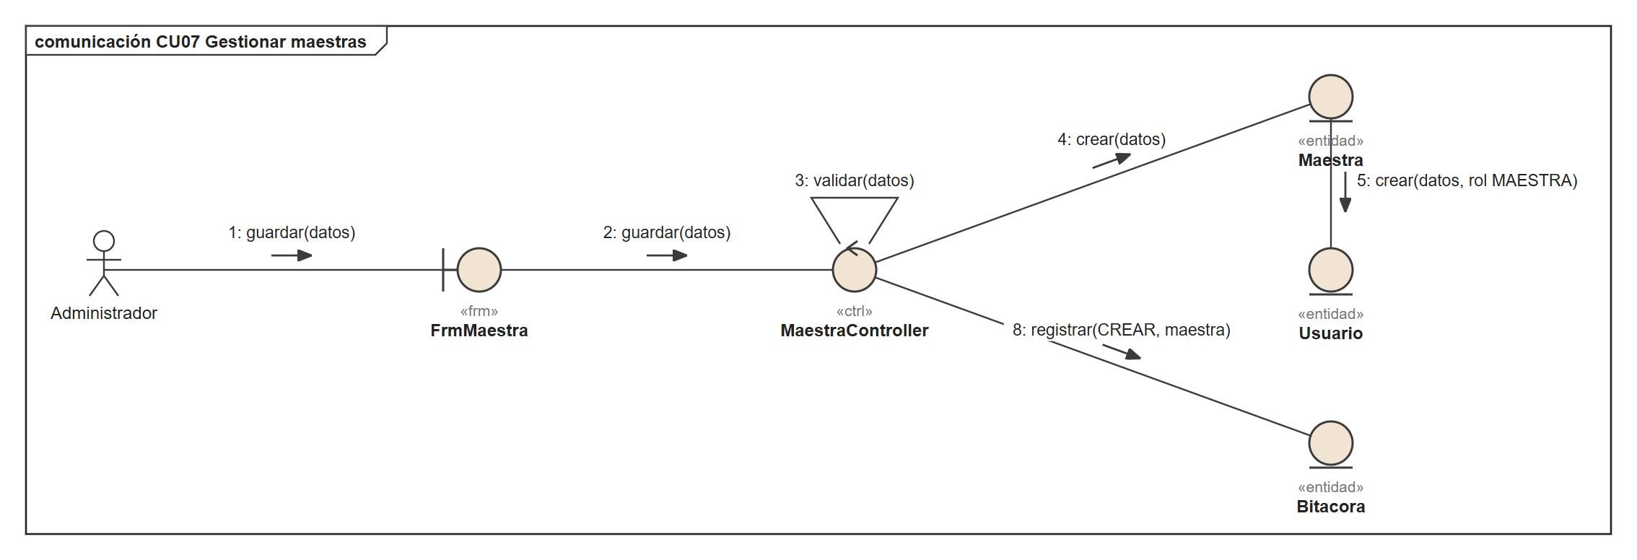
Nota. Elaboración propia.
Figura 59
Diagrama de comunicación CU08 Gestionar talleres
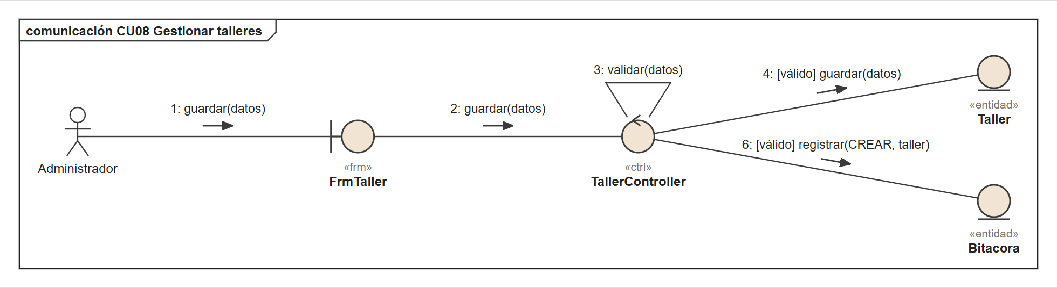
Nota. Elaboración propia.
Figura 60
Diagrama de comunicación CU09 Gestionar horarios y calendario
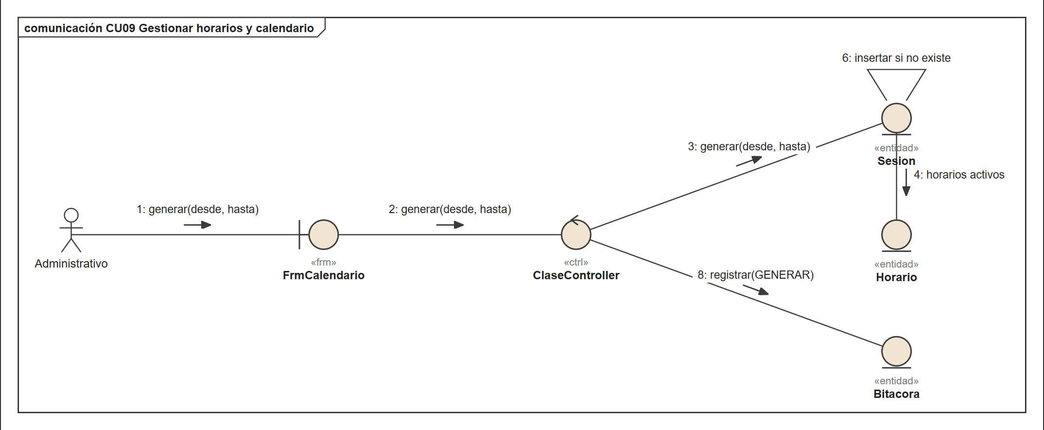
Nota. Elaboración propia.
Figura 61
Diagrama de comunicación CU10 Reservar clase
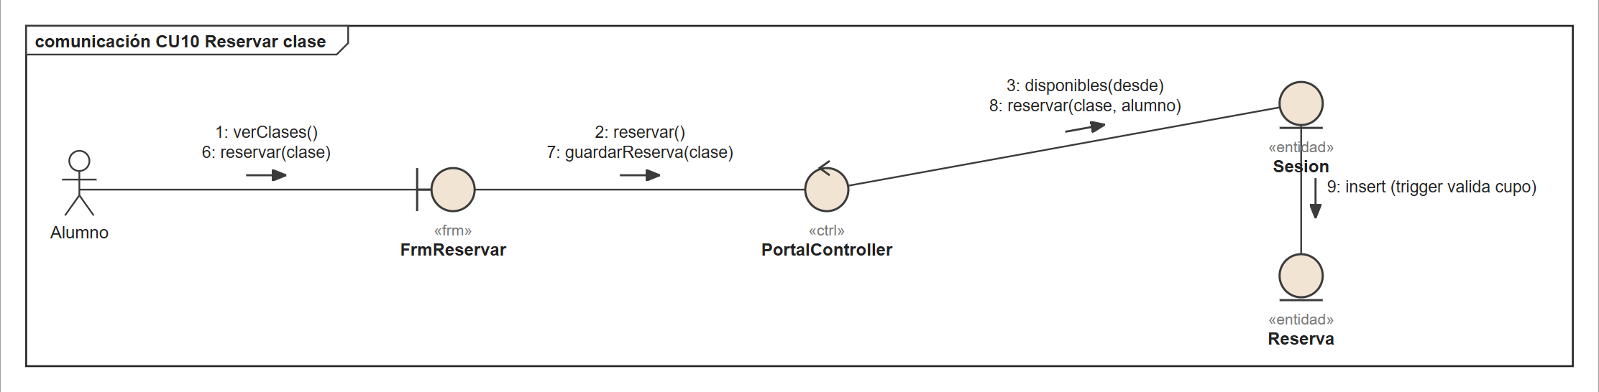
Nota. Elaboración propia.
Figura 62
Diagrama de comunicación CU11 Registrar asistencia
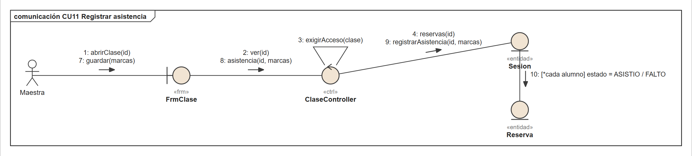
Nota. Elaboración propia.
Figura 63
Diagrama de comunicación CU12 Gestionar alumnos y portal
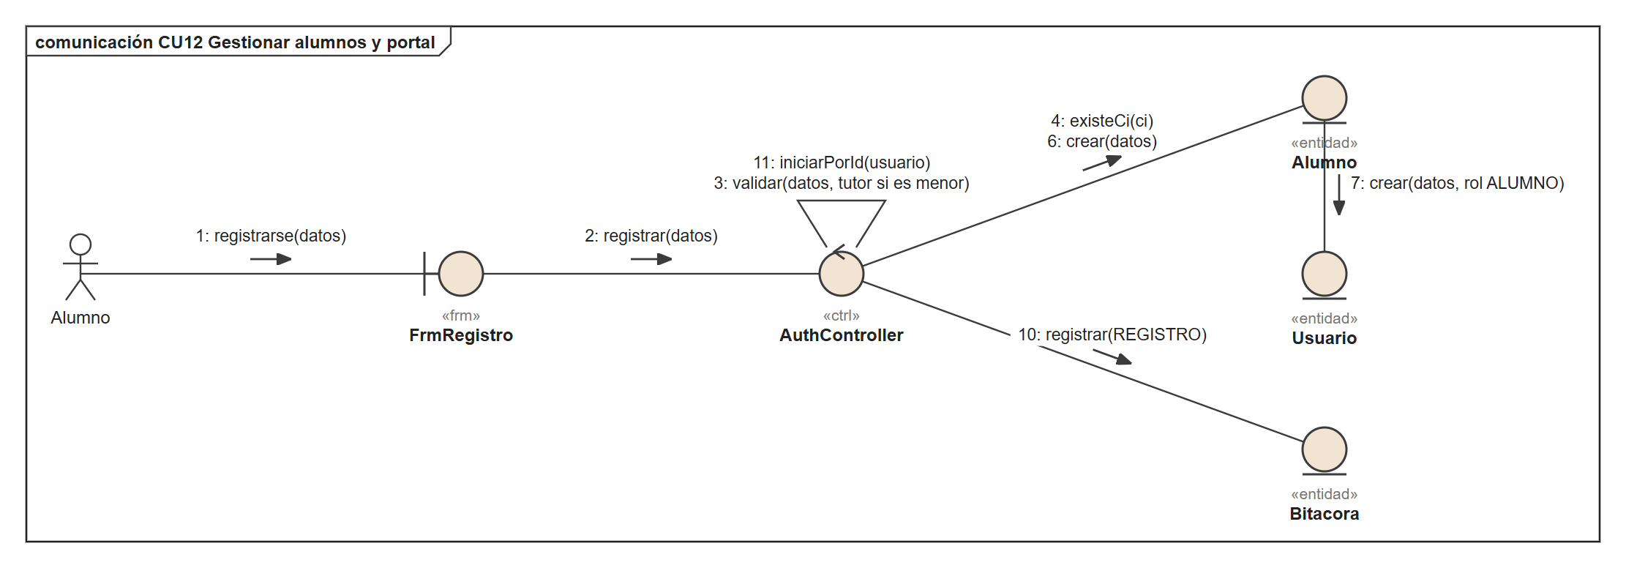
Nota. Elaboración propia.

Ciclo III: inventario, ventas y tienda en línea
Figura 64
Diagrama de comunicación CU13 Gestionar materiales
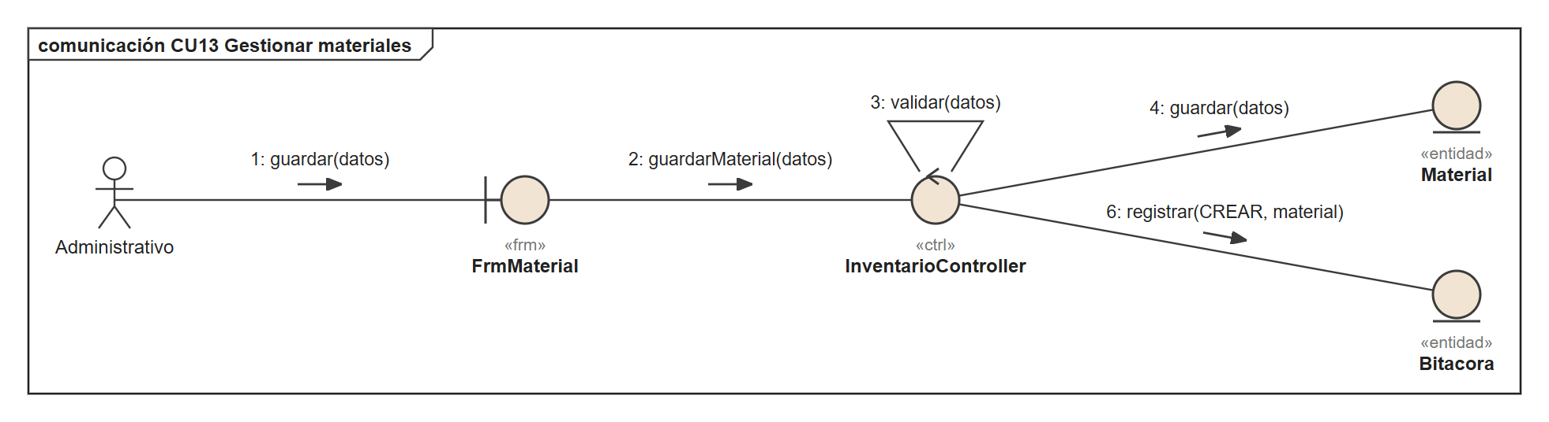
Nota. Elaboración propia.
Figura 65
Diagrama de comunicación CU14 Gestionar proveedores
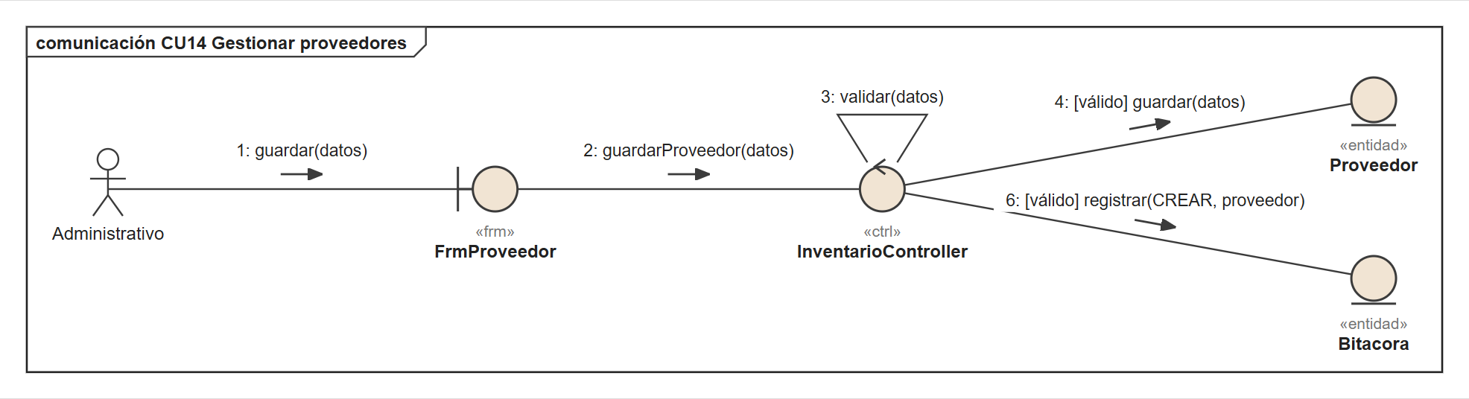
Nota. Elaboración propia.
Figura 66
Diagrama de comunicación CU15 Registrar compras
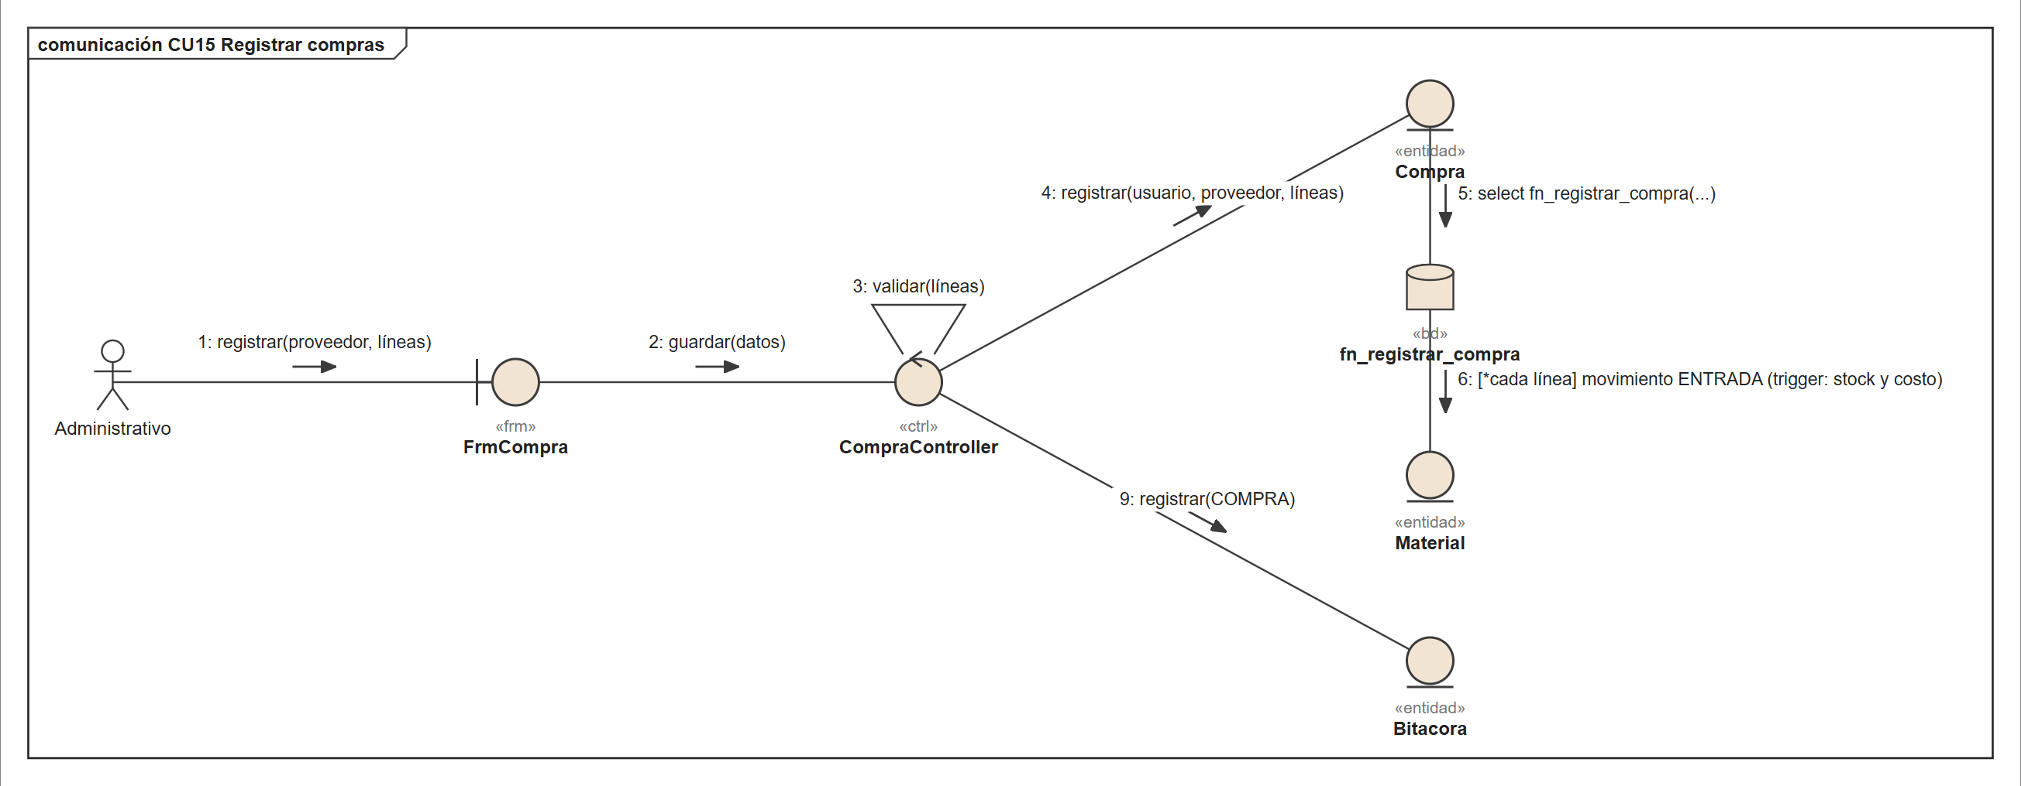
Nota. Elaboración propia.
Figura 67
Diagrama de comunicación CU16 Registrar consumo, merma y alertas de stock
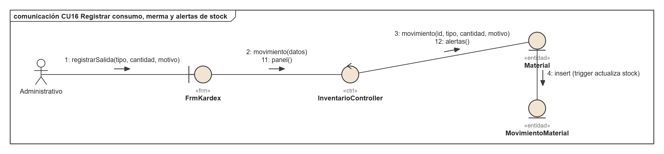
Nota. Elaboración propia.
Figura 68
Diagrama de comunicación CU17 Gestionar piezas de cerámica
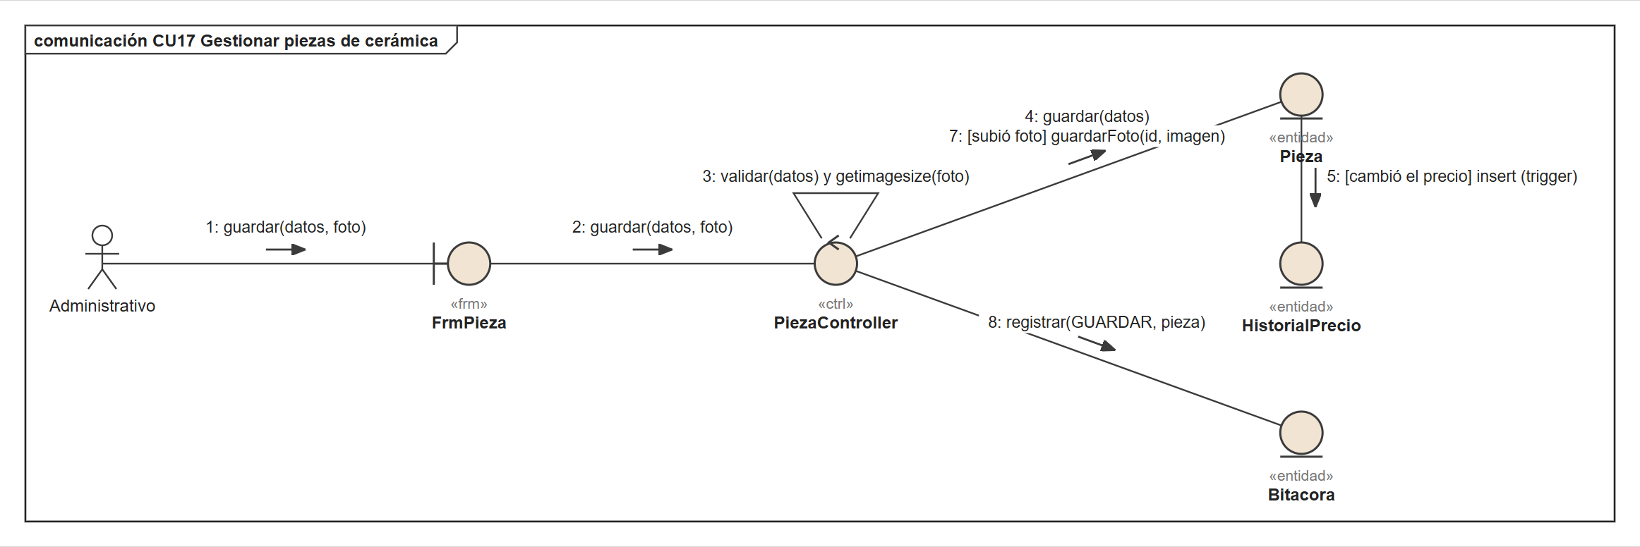
Nota. Elaboración propia.
Figura 69
Diagrama de comunicación CU18 Registrar venta en caja
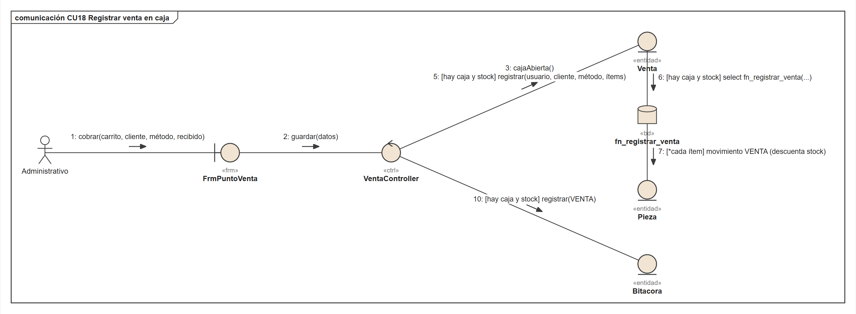
Nota. Elaboración propia.
Figura 70
Diagrama de comunicación CU19 Abrir y cerrar caja (arqueo)
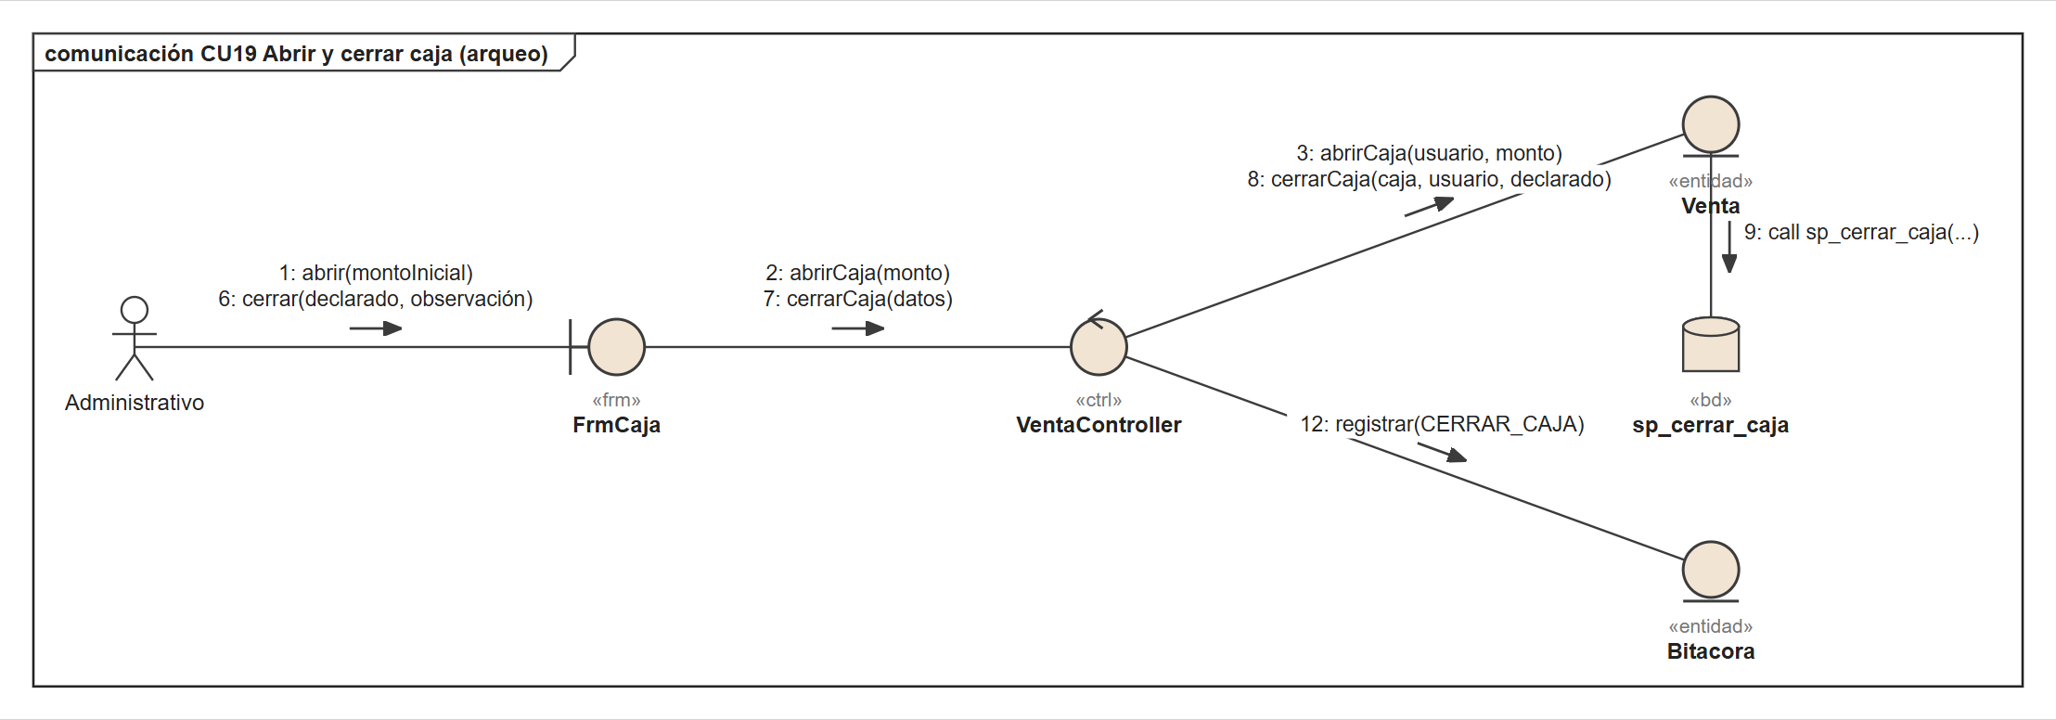
Nota. Elaboración propia.
Figura 71
Diagrama de comunicación CU20 Comprar en la tienda en línea
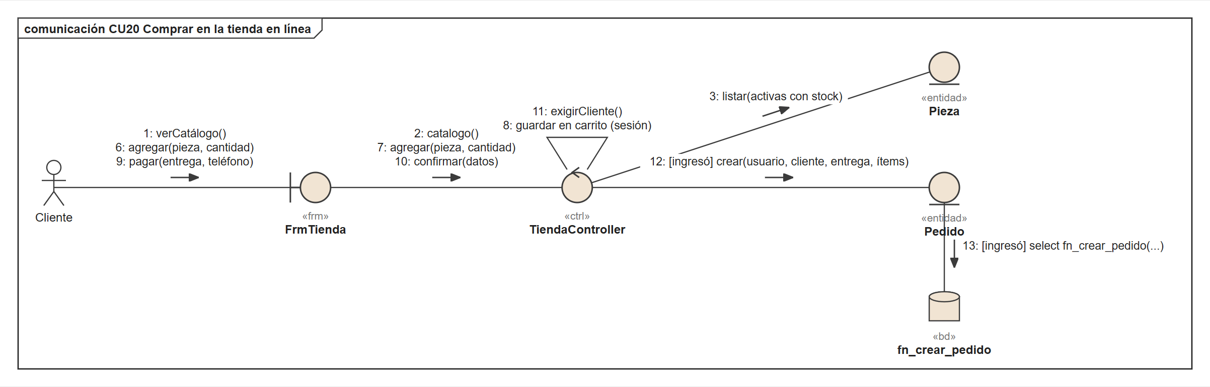
Nota. Elaboración propia.
Figura 72
Diagrama de comunicación CU21 Pagar en línea (QR, tarjeta o PayPal)
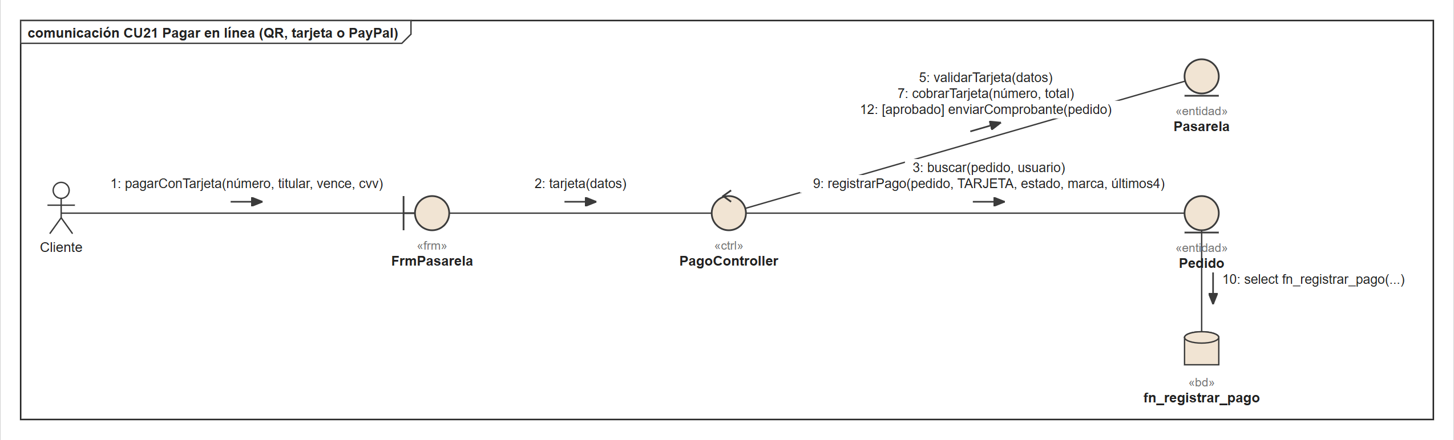
Nota. Elaboración propia.
Figura 73
Diagrama de comunicación CU22 Gestionar pedidos web
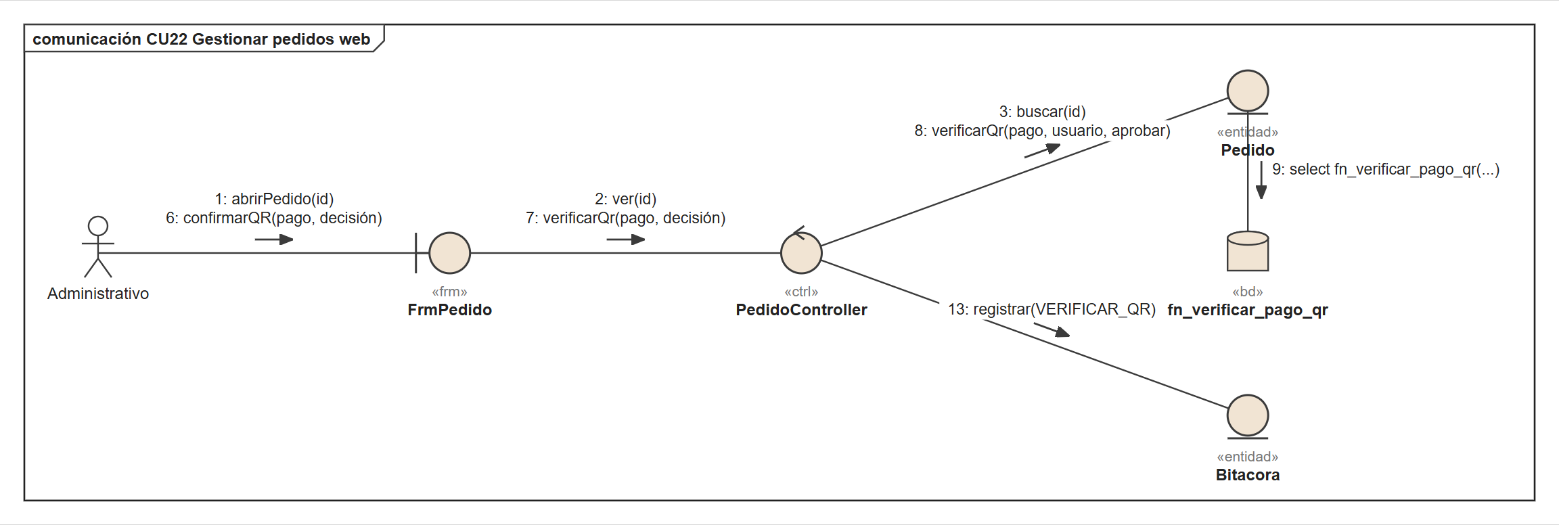
Nota. Elaboración propia.

3.3 Análisis de clase
Las clases de análisis de cada ciclo se agrupan en tres columnas: interfaces (lo que ve el usuario), controladores (coordinan el caso de uso) y entidades (datos que persisten). Las entidades con nombre fn_ o sp_ son funciones o procedimientos de la base de datos que ejecutan una operación completa en una transacción.

Ciclo I: seguridad y configuración
Figura 74
Clases de análisis del ciclo i
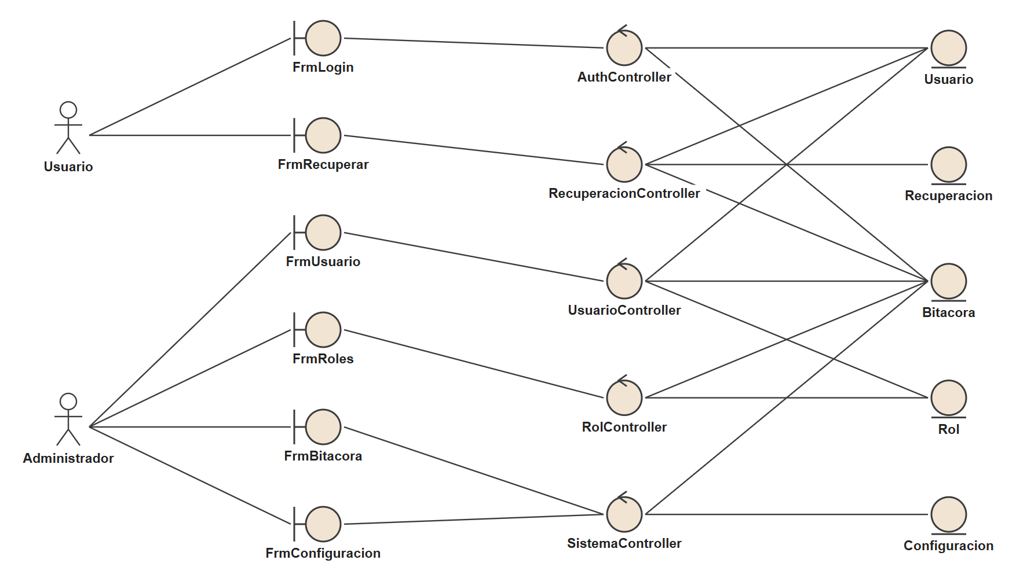
Nota. Elaboración propia.

Ciclo II: clases y reservas
Figura 75
Clases de análisis del ciclo ii
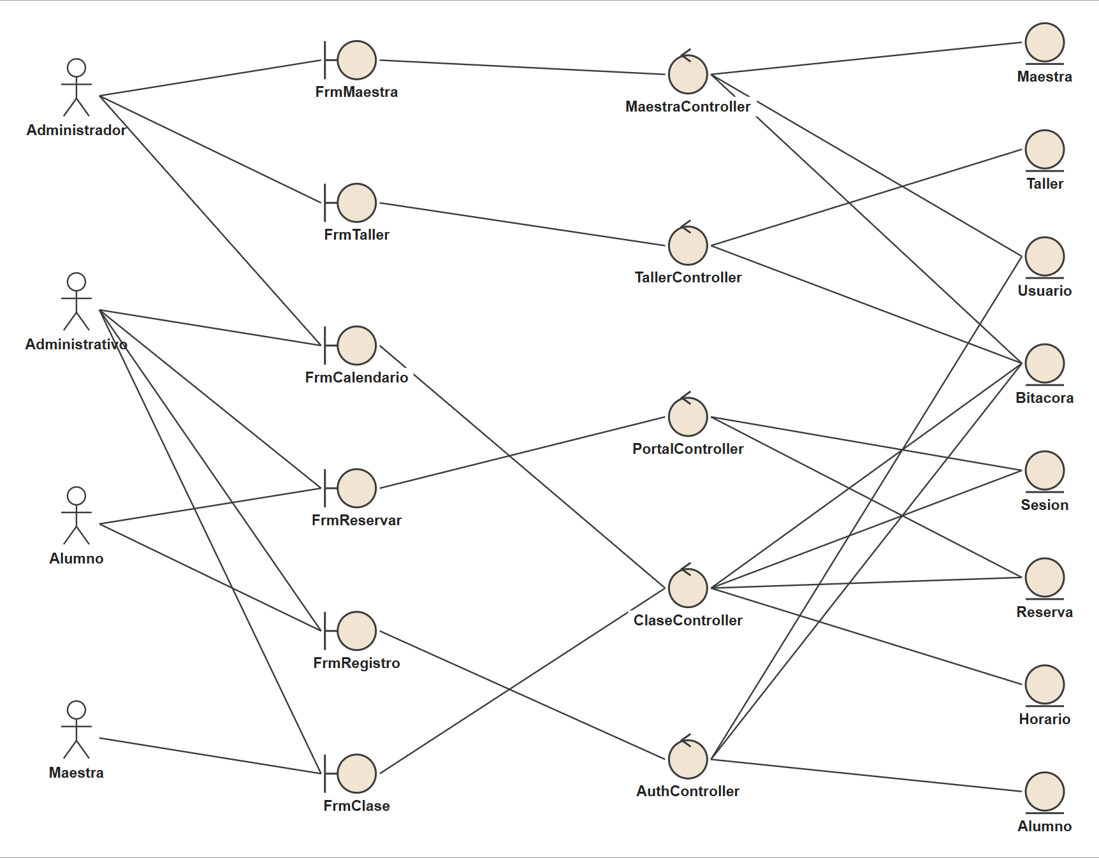
Nota. Elaboración propia.

Ciclo III: inventario, ventas y tienda en línea
Figura 76
Clases de análisis del ciclo iii
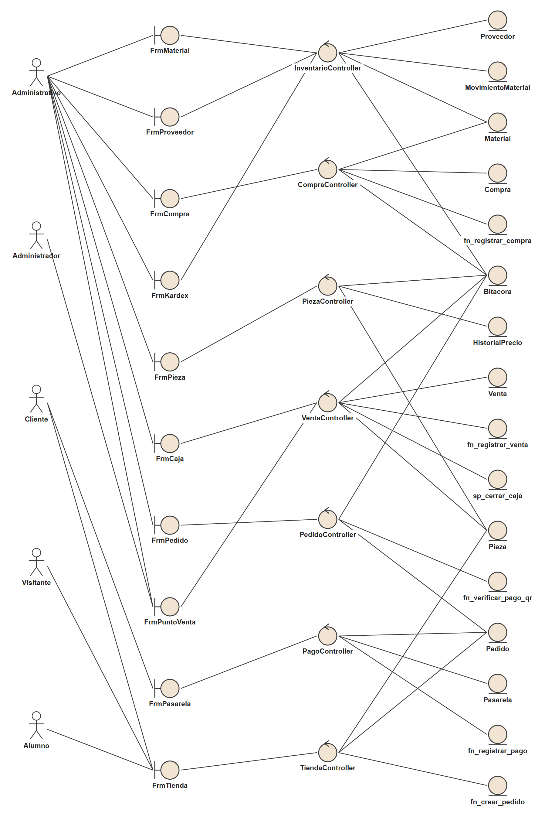
Nota. Elaboración propia.

3.4 Análisis de paquetes
Tabla 46
Contenido de cada paquete
Paquete | Interfaces | Controladores | Entidades
P1 Seguridad y configuración | FrmLogin, FrmRecuperar, FrmUsuario, FrmRoles, FrmBitacora, FrmConfiguracion | AuthController, RecuperacionController, UsuarioController, RolController, SistemaController | Usuario, Bitacora, Recuperacion, Rol, Configuracion
P2 Clases y reservas | FrmMaestra, FrmTaller, FrmCalendario, FrmReservar, FrmClase, FrmRegistro | MaestraController, TallerController, ClaseController, PortalController, AuthController | Maestra, Usuario, Bitacora, Taller, Sesion, Horario, Reserva, Alumno
P3 Inventario y compras | FrmMaterial, FrmProveedor, FrmCompra, FrmKardex | InventarioController, CompraController | Material, Bitacora, Proveedor, Compra, fn_registrar_compra, MovimientoMaterial
P4 Ventas, caja y tienda en línea | FrmPieza, FrmPuntoVenta, FrmCaja, FrmTienda, FrmPasarela, FrmPedido | PiezaController, VentaController, TiendaController, PagoController, PedidoController | Pieza, HistorialPrecio, Bitacora, Venta, fn_registrar_venta, sp_cerrar_caja, Pedido, fn_crear_pedido, Pasarela, fn_registrar_pago, fn_verificar_pago_qr

Capítulo 4. Flujo de trabajo: diseño

4.1 Diseño de arquitectura

4.1.1 Diseño físico: diagrama de despliegue
El navegador del usuario se comunica por HTTPS con Vercel, donde corre la aplicación PHP. La aplicación se conecta a PostgreSQL en Supabase a través del pooler Supavisor en modo transacción (puerto 6543) con un usuario de mínimo privilegio. El correo SMTP y el ingreso con Google son servicios externos opcionales.
Figura 77
Diagrama de despliegue
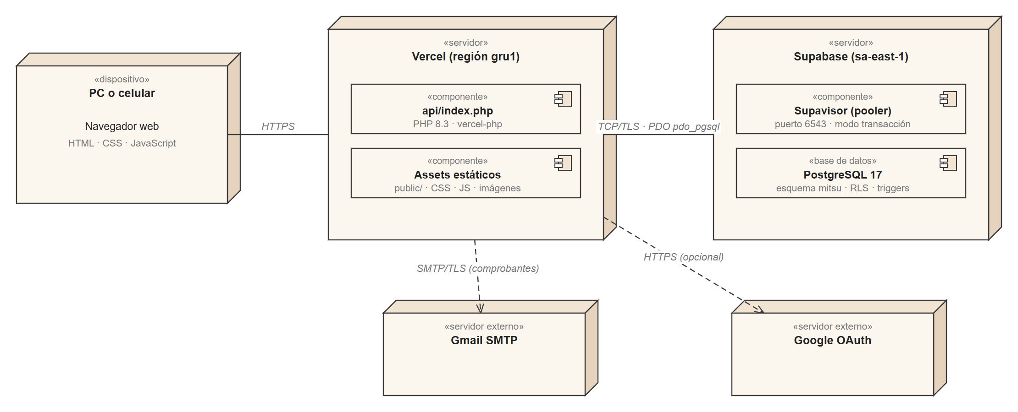
Nota. Elaboración propia.

4.1.2 Diseño lógico: diagrama organizado en capas
La aplicación sigue el patrón MVC con cinco capas. Cada capa solo usa la de abajo: las vistas no consultan la base de datos y los modelos no generan HTML. Las reglas críticas se repiten en la capa de datos (triggers) como última defensa.
Figura 78
Arquitectura en capas
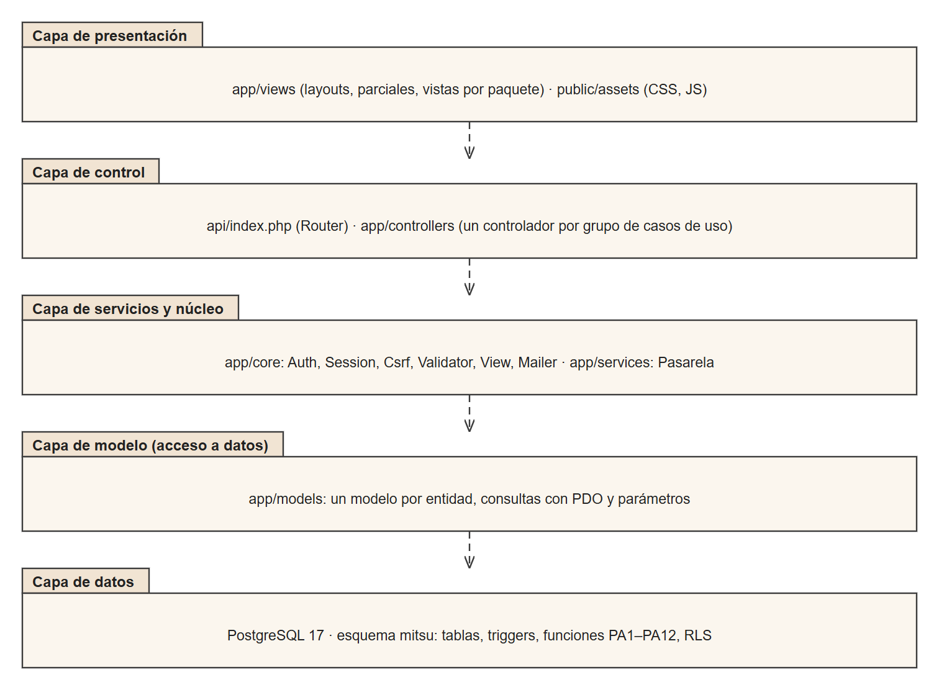
Nota. Elaboración propia.

Capítulo 5. Diseño de datos

5.1 Diseño de datos lógico

Diagrama de clases persistentes
Las clases persistentes se derivan de las entidades de análisis. Se muestran por paquete; las llaves foráneas se representan como asociaciones y las composiciones (rombo negro) indican que la parte no existe sin el todo, como el detalle de una venta.
Figura 79
Clases persistentes de P1 Seguridad y configuración
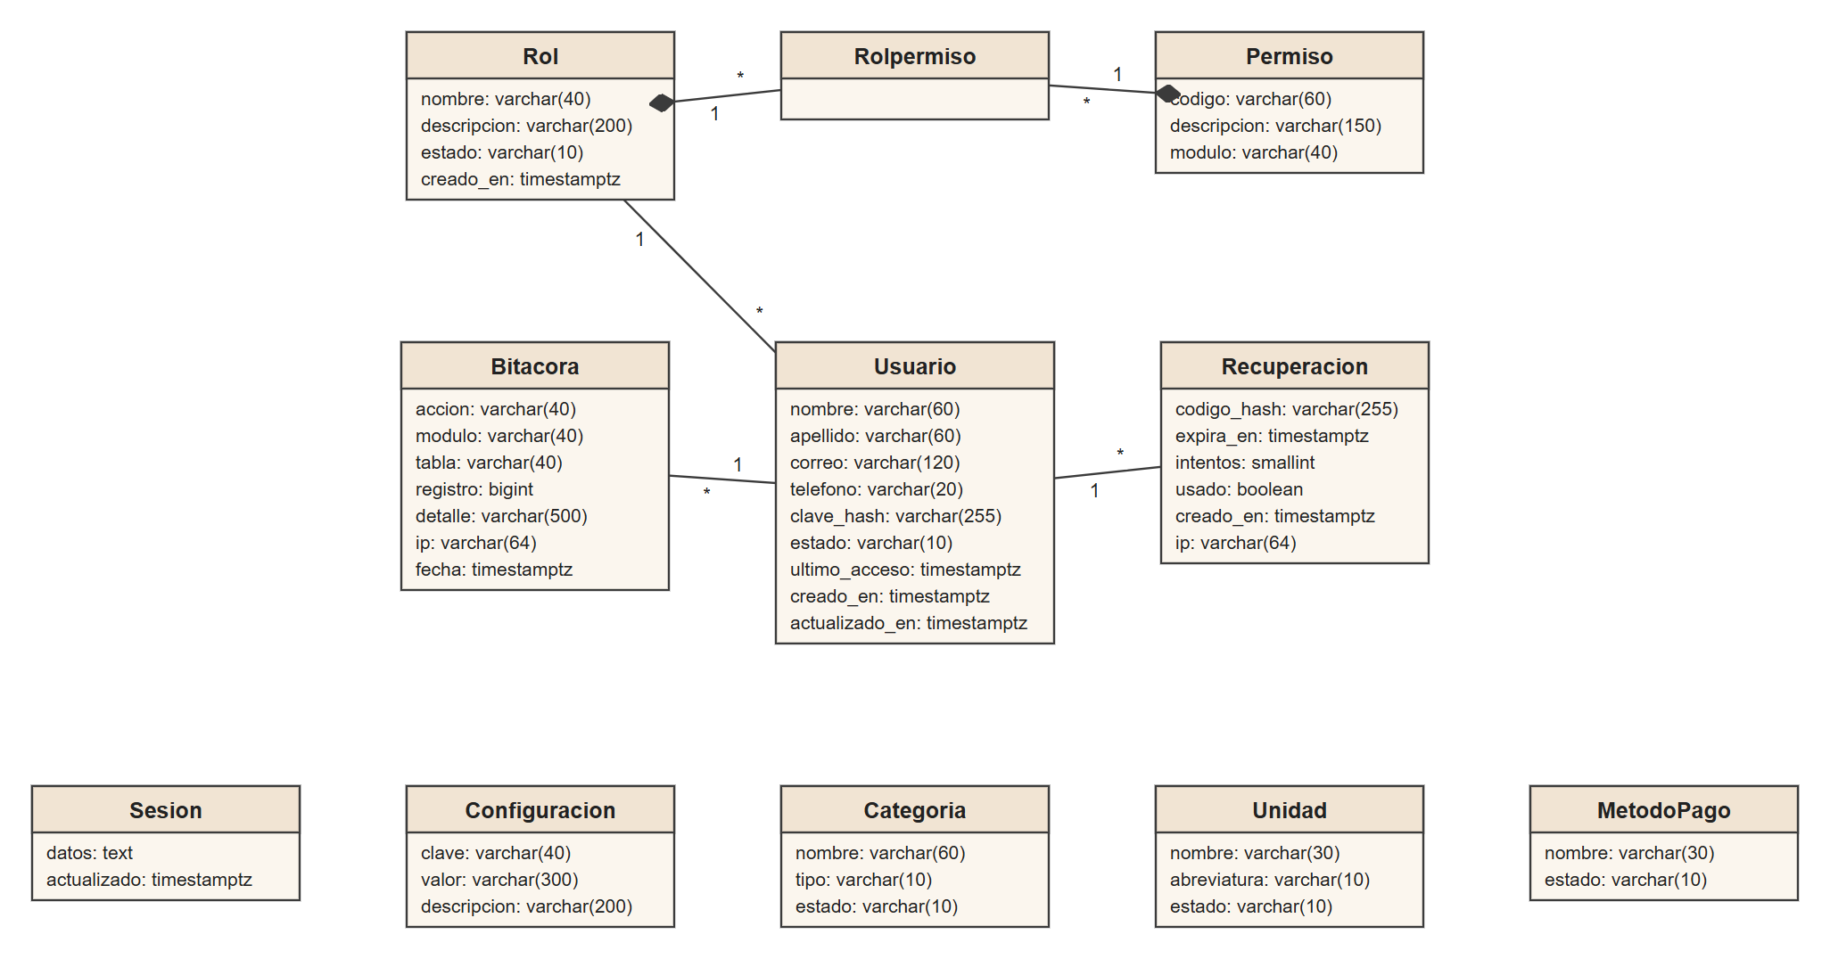
Nota. Elaboración propia.
Figura 80
Clases persistentes de P2 Clases y reservas
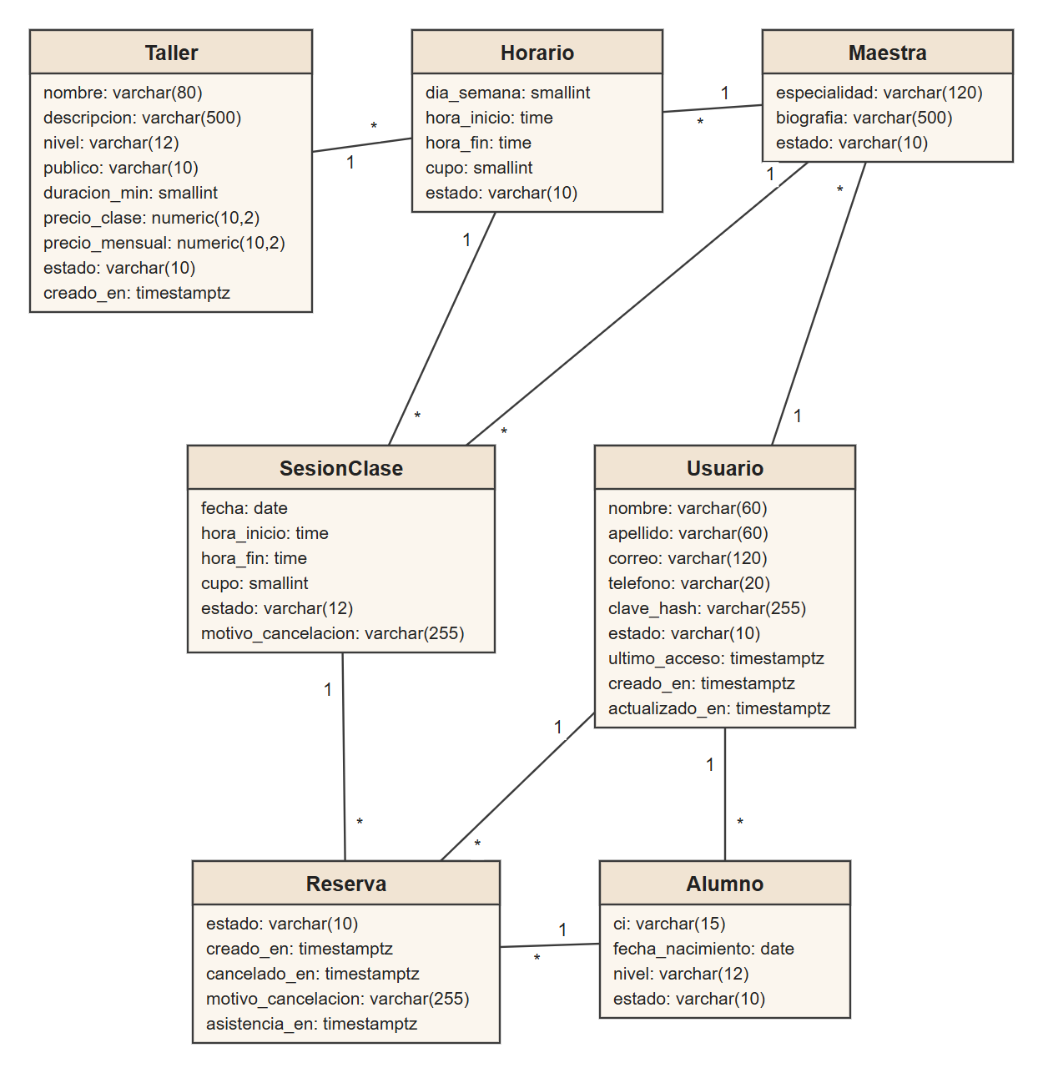
Nota. Elaboración propia.
Figura 81
Clases persistentes de P3 Inventario y compras
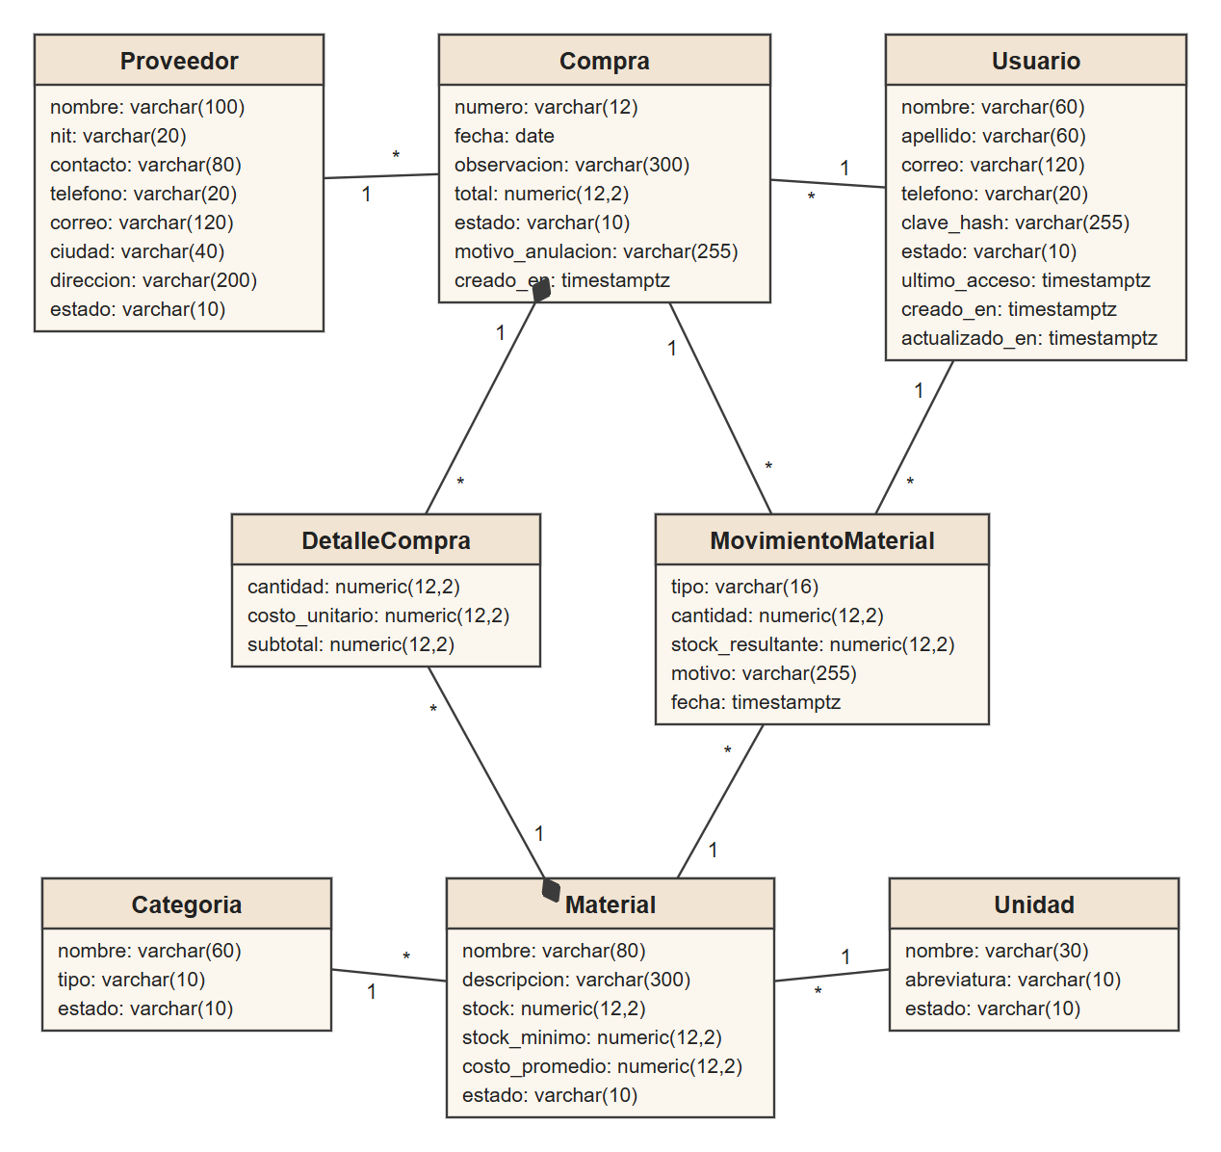
Nota. Elaboración propia.
Figura 82
Clases persistentes de P4 Ventas, caja y tienda en línea
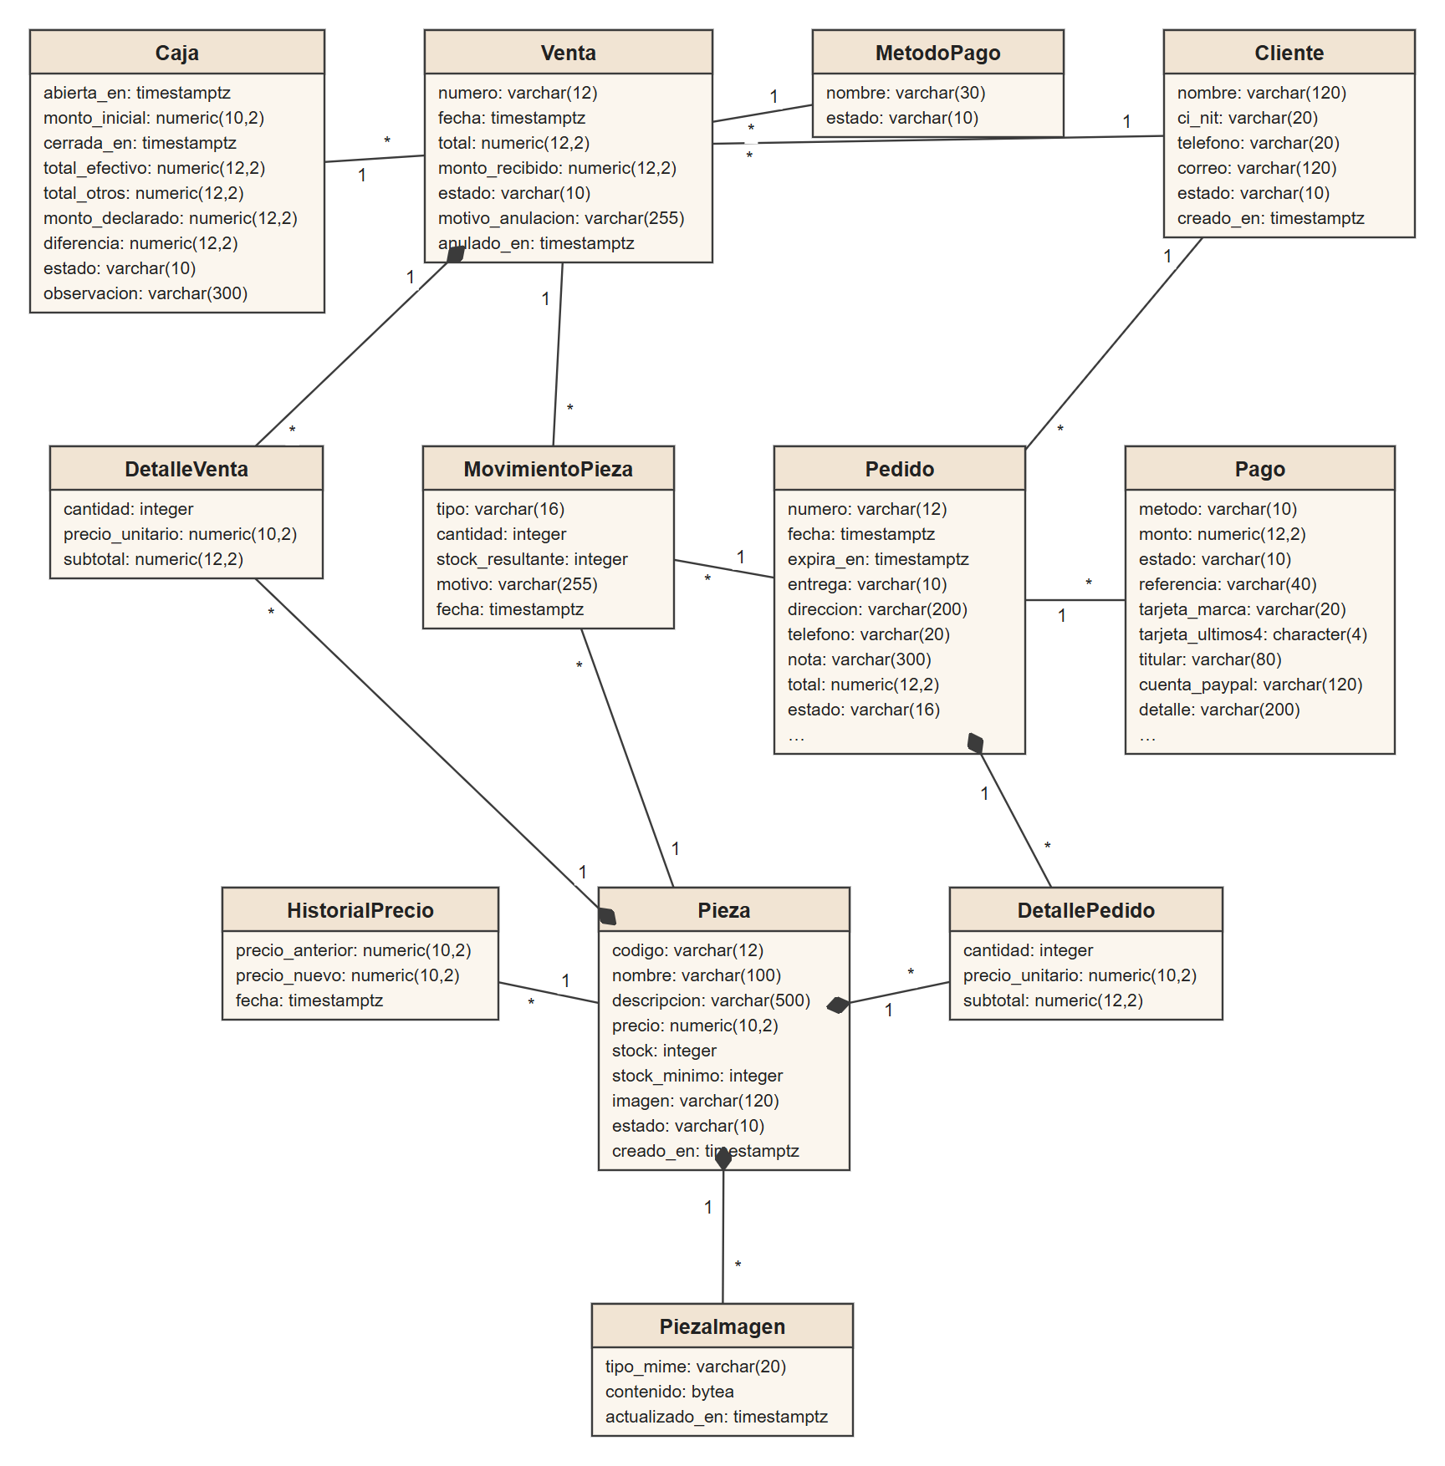
Nota. Elaboración propia.

Mapeo de clases a tablas
Tabla 47
Mapeo de clases persistentes a tablas
Clase | Tabla | Llave primaria | Llaves foráneas → tabla
Alumno | alumno | id | usuario_id → usuario
Bitacora | bitacora | id | usuario_id → usuario
Caja | caja | id | cerrada_por → usuario  usuario_id → usuario
Categoria | categoria | id
Cliente | cliente | id | usuario_id → usuario
Compra | compra | id | proveedor_id → proveedor  usuario_id → usuario
Configuracion | configuracion | clave
DetalleCompra | detalle_compra | id | compra_id → compra  material_id → material
DetallePedido | detalle_pedido | id | pedido_id → pedido  pieza_id → pieza
DetalleVenta | detalle_venta | id | pieza_id → pieza  venta_id → venta
HistorialPrecio | historial_precio | id | pieza_id → pieza  usuario_id → usuario
Horario | horario | id | maestra_id → maestra  taller_id → taller
Maestra | maestra | id | usuario_id → usuario
Material | material | id | categoria_id → categoria  unidad_id → unidad
MetodoPago | metodo_pago | id
MovimientoMaterial | movimiento_material | id | compra_id → compra  material_id → material  usuario_id → usuario
MovimientoPieza | movimiento_pieza | id | pedido_id → pedido  pieza_id → pieza  usuario_id → usuario  venta_id → venta
Pago | pago | id | pedido_id → pedido  verificado_por → usuario
Pedido | pedido | id | cliente_id → cliente  usuario_id → usuario
Permiso | permiso | id
Pieza | pieza | id | categoria_id → categoria
PiezaImagen | pieza_imagen | pieza_id | pieza_id → pieza
Proveedor | proveedor | id
Recuperacion | recuperacion | id | usuario_id → usuario
Reserva | reserva | id | alumno_id → alumno  registrado_por → usuario  sesion_id → sesion_clase
Rol | rol | id
Rolpermiso | rolpermiso | rol_id,permiso_id | permiso_id → permiso  rol_id → rol
Sesion | sesion | id
SesionClase | sesion_clase | id | horario_id → horario  maestra_id → maestra
Taller | taller | id
Unidad | unidad | id
Usuario | usuario | id | rol_id → rol
Venta | venta | id | anulado_por → usuario  caja_id → caja  cliente_id → cliente  metodo_pago_id → metodo_pago  usuario_id → usuario
Nota. Generada desde el catálogo de PostgreSQL de la base publicada.

Normalización
Primera forma normal (1FN): cada columna guarda un solo valor. En la hoja de Excel del taller una fila decía “Martes y miércoles 10:00–12:00, Rosario y Elena”. En el sistema cada horario es una fila de la tabla horario con un solo día, una sola hora de inicio y fin y una sola maestra.
Tabla 48
Ejemplo de 1FN: de la hoja de Excel a la tabla horario
Antes (Excel) | Después (tabla horario)
Modelado | Mar y Mié 10–12 | Rosario, Elena | taller=Modelado, dia_semana=2, 10:00–12:00, maestra=Rosario
 | taller=Modelado, dia_semana=3, 10:00–12:00, maestra=Elena

Segunda forma normal (2FN): todo atributo depende de la llave completa. En rolpermiso, cuya llave es (rol_id, permiso_id), no se guarda el nombre del permiso, porque dependería solo de permiso_id; ese dato está en la tabla permiso. En detalle_venta la llave es id y precio_unitario depende del detalle (es el precio con que se vendió, copiado por un trigger), no de la pieza: es un dato histórico, no una redundancia.
Tercera forma normal (3FN): no hay dependencias transitivas. El material no guarda el nombre de su categoría ni de su unidad, sino categoria_id y unidad_id; así, si se renombra “kg” a “kilogramo”, se cambia en un solo lugar. Lo mismo ocurre con el método de pago de una venta y con el rol de un usuario.

5.2 Diseño de datos físico

Tabla de volumen
Tabla 49
Volumen de datos por tabla
Tabla | Filas actuales | Tamaño actual (KB) | Crecimiento anual estimado (filas)
alumno | 10 | 56 | 120
bitacora | 98 | 88 | 6000
caja | 15 | 40 | 300
categoria | 9 | 40 | menos de 10
cliente | 7 | 72 | 250
compra | 6 | 64 | 60
configuracion | 6 | 32 | menos de 10
detalle_compra | 16 | 40 | 150
detalle_pedido | 15 | 40 | 450
detalle_venta | 41 | 40 | 1400
historial_precio | 1 | 24 | 30
horario | 13 | 48 | menos de 10
maestra | 4 | 48 | menos de 10
material | 11 | 72 | 10
metodo_pago | 3 | 40 | menos de 10
movimiento_material | 25 | 40 | 400
movimiento_pieza | 70 | 72 | 1800
pago | 14 | 64 | 380
pedido | 15 | 80 | 300
permiso | 23 | 40 | menos de 10
pieza | 8 | 96 | 40
pieza_imagen | 0 | 16 | 40
proveedor | 3 | 64 | menos de 10
recuperacion | 0 | 16 | 40
reserva | 250 | 96 | 1500
rol | 5 | 40 | menos de 10
rolpermiso | 38 | 24 | menos de 10
sesion | 102 | 88 | 3000
sesion_clase | 80 | 96 | 650
taller | 7 | 48 | menos de 10
unidad | 4 | 40 | menos de 10
usuario | 17 | 80 | 150
venta | 31 | 112 | 900
Nota. Filas y tamaño medidos en la base publicada con datos de demostración. El crecimiento anual es una estimación del equipo con base en 7 talleres, 13 horarios semanales y unas 3 ventas diarias.

Script
El script está dividido en siete archivos en la carpeta Bakend/database del repositorio: 01_esquema.sql (tablas, llaves, índices y restricciones), 02_reglas_negocio.sql (triggers RN01 a RN10), 03_datos_iniciales.sql (datos de demostración), 04_usuario_app.sql (usuario de mínimo privilegio y seguridad por filas), 05_consultas.sql (las 30 consultas), 06_procedimientos_triggers.sql (procedimientos PA1 a PA7) y 07_tienda_pasarela.sql (tienda en línea y pagos, PA8 a PA12). En total la base tiene 33 tablas y 20 triggers. A continuación se muestra un fragmento; el script completo está en el Anexo E.
create table horario (
id serial primary key,
taller_id smallint not null references taller (id),
maestra_id integer not null references maestra (id),
dia_semana smallint not null check (dia_semana between 1 and 7), -- 1 = lunes (ISO)
hora_inicio time not null,
hora_fin time not null,
cupo smallint not null check (cupo between 1 and 30),
estado varchar(10) not null default 'ACTIVO' check (estado in ('ACTIVO', 'INACTIVO')),
check (hora_fin > hora_inicio),
-- Una maestra no puede tener dos horarios activos que se crucen el mismo día
constraint horario_sin_cruce_maestra exclude using gist (
maestra_id with =,
dia_semana with =,
tsrange(date '2000-01-01' + hora_inicio, date '2000-01-01' + hora_fin) with &&
) where (estado = 'ACTIVO')
);
create index ix_horario_taller on horario (taller_id);

-- Sesión = clase concreta de un horario en una fecha
create table sesion_clase (
id serial primary key,
horario_id integer not null references horario (id),
maestra_id integer not null references maestra (id), -- puede reemplazarse
fecha date not null,
hora_inicio time not null,
hora_fin time not null,
cupo smallint not null check (cupo between 1 and 30),
estado varchar(12) not null default 'PROGRAMADA' check (estado in ('PROGRAMADA', 'REALIZADA', 'CANCELADA')),
motivo_cancelacion varchar(255),
check (hora_fin > hora_inicio),
check (estado <> 'CANCELADA' or motivo_cancelacion is not null),
unique (horario_id, fecha)
);
create index ix_sesion_fecha on sesion_clase (fecha);

create table reserva (
id serial primary key,
sesion_id integer not null references sesion_clase (id),
alumno_id integer not null references alumno (id),
estado varchar(10) not null default 'RESERVADA' check (estado in ('RESERVADA', 'CANCELADA', 'ASISTIO', 'FALTO')),
registrado_por integer references usuario (id),
creado_en timestamptz not null default now(),
cancelado_en timestamptz,
motivo_cancelacion varchar(255),
asistencia_en timestamptz,
check (estado <> 'CANCELADA' or motivo_cancelacion is not null)
);

Diagrama relacional
Figura 83
Diagrama relacional de P1 Seguridad y configuración
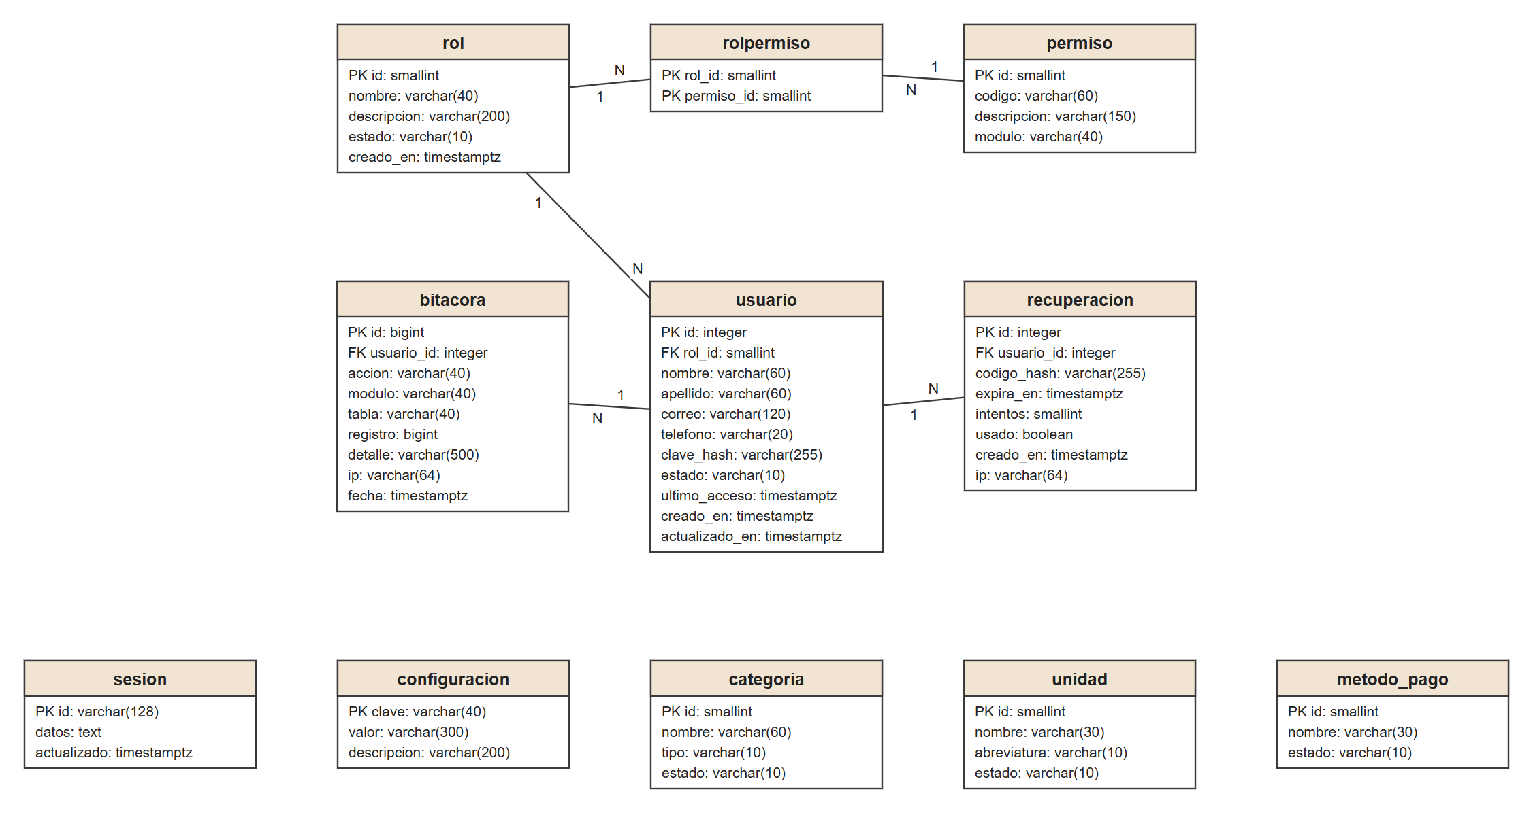
Nota. PK: llave primaria; FK: llave foránea. N y 1 indican la cardinalidad. Generado desde las tablas reales de la base publicada.
Figura 84
Diagrama relacional de P2 Clases y reservas
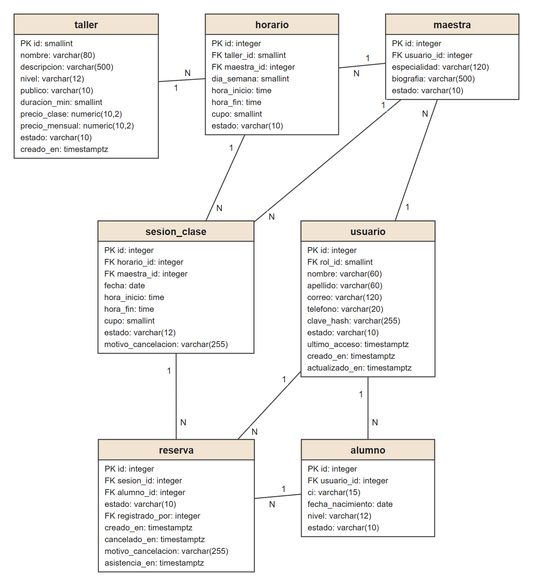
Nota. PK: llave primaria; FK: llave foránea. N y 1 indican la cardinalidad. Generado desde las tablas reales de la base publicada.
Figura 85
Diagrama relacional de P3 Inventario y compras
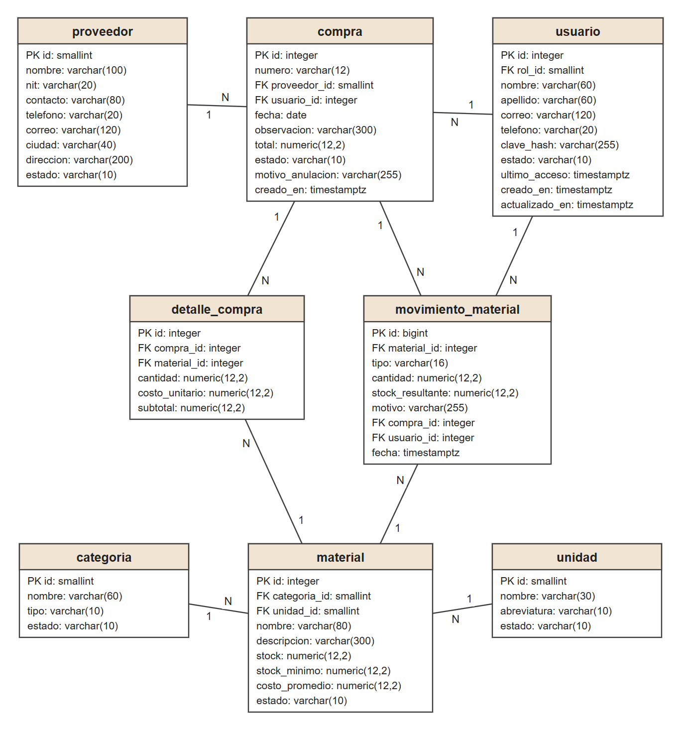
Nota. PK: llave primaria; FK: llave foránea. N y 1 indican la cardinalidad. Generado desde las tablas reales de la base publicada.
Figura 86
Diagrama relacional de P4 Ventas, caja y tienda en línea
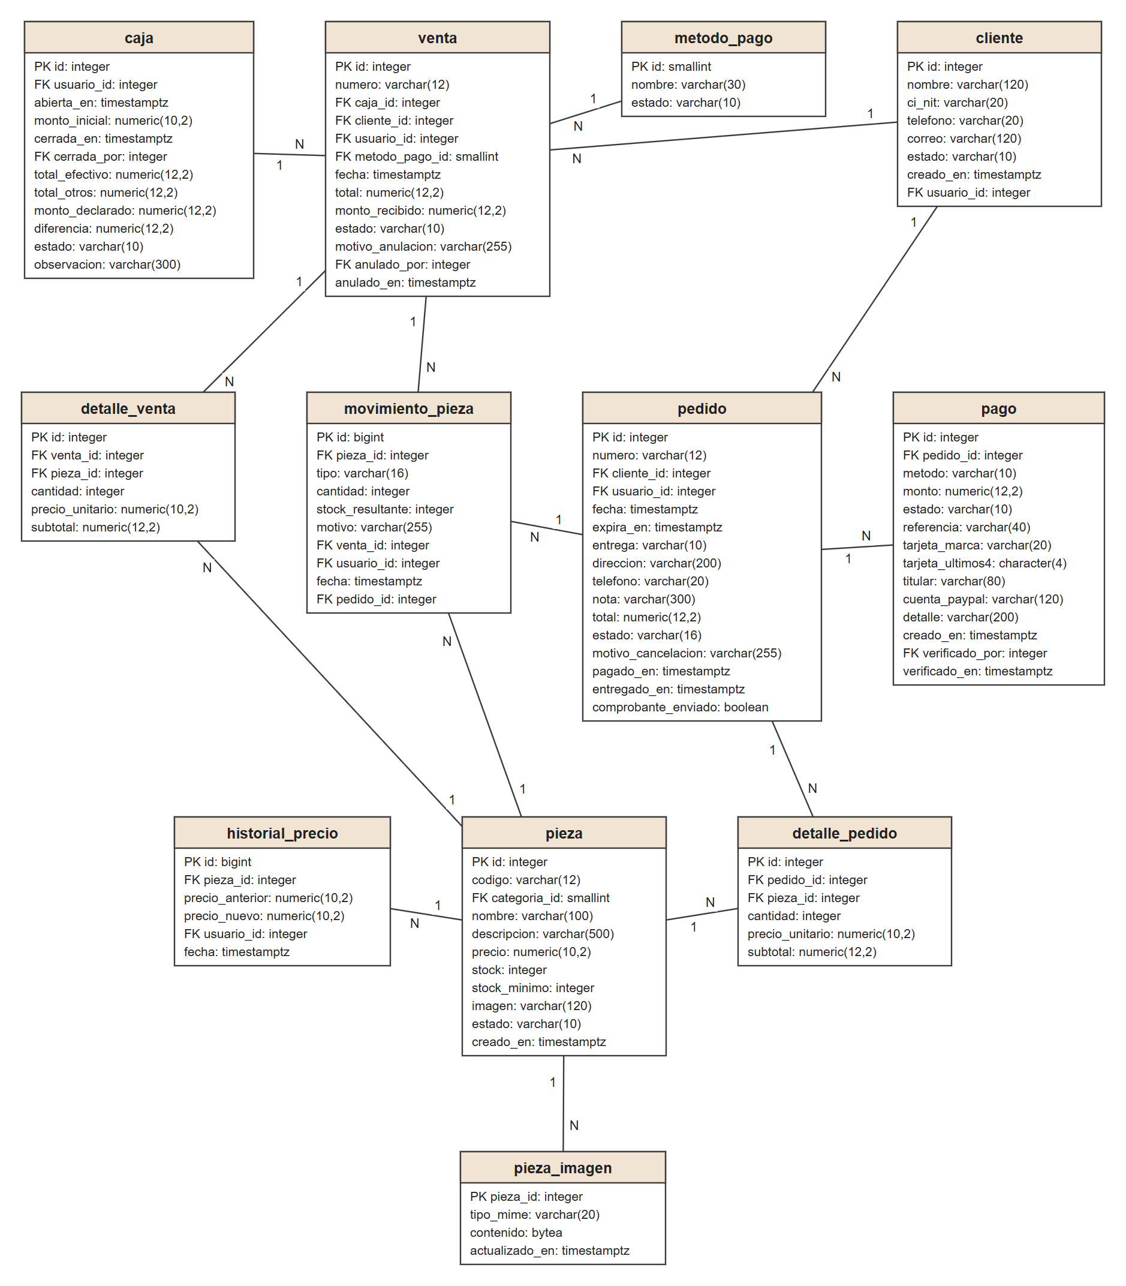
Nota. PK: llave primaria; FK: llave foránea. N y 1 indican la cardinalidad. Generado desde las tablas reales de la base publicada.

Actualización de tuplas (población de datos)
La base se pobló con el script 03_datos_iniciales.sql: 5 roles, 23 permisos, 4 maestras, 10 alumnos, 7 talleres con 13 horarios (los de la entrevista), clases de tres semanas antes y después de la fecha actual, proveedores, materiales, compras, piezas con fotos del taller y ventas de 20 días. Los ejemplos siguientes se ejecutaron en la base publicada dentro de una transacción que luego se revirtió, para no alterar los datos.

Insert(): Insertar un proveedor nuevo
insert into proveedor (nombre, nit, contacto, telefono, ciudad)
values ('Arcillas del Chaco (demo)', '4056789014', 'Rosa Ayala', '46640001', 'Tarija') returning id, nombre, ciudad;
Resultado: 1 fila(s) afectada(s).
id | nombre | ciudad
7 | Arcillas del Chaco (demo) | Tarija

Update(): Subir 5 % el precio de las tazas (queda en historial_precio por trigger)
update pieza set precio = round(precio * 1.05, 2)
where categoria_id = (select id from categoria where nombre = 'Tazas y vasos') returning codigo, nombre, precio;
Resultado: 2 fila(s) afectada(s).
codigo | nombre | precio
TZ-002 | Vaso Mejillas | 99.75
TZ-001 | Taza esmaltada Nube | 99.75

Delete(): Borrar sesiones PHP vencidas (la única tabla donde se borra: no tiene historial)
delete from sesion where actualizado < now() - interval '2 hours' returning id;
Resultado: 12 fila(s) afectada(s).
id
1ov80s5v0q4kmk10gs6up4t93j
h9jvsd835fsjeejqi56bekai7s
t5esn09r49uk129g9upt398bl6
ctnsrh2f9rtmqba38o6566malp
8rn7uv1u0j969p871c3sobt8k1
ta9q8dtj413neg1sun9t55f0n8

Consultas (30 SQL)
Las 30 consultas se ejecutaron contra la base publicada con el usuario de la aplicación; se muestran hasta seis filas del resultado real de cada una.

Consultas simples
Q01. Talleres activos ordenados por precio mensual
select nombre, nivel, publico, precio_clase, precio_mensual from taller where estado = 'ACTIVO' order by precio_mensual desc;
Resultado: 7 fila(s) (se muestran 6).
nombre | nivel | publico | precio_clase | precio_mensual
Modelado y torno | INTERMEDIO | ADULTOS | 120.00 | 420.00
Torno alfarero | INTERMEDIO | ADULTOS | 120.00 | 420.00
Modelado avanzado | AVANZADO | ADULTOS | 110.00 | 400.00
Taller de sábado para adultos | TODOS | ADULTOS | 100.00 | 360.00
Taller de modelado nocturno | TODOS | ADULTOS | 90.00 | 320.00
Modelado a mano | INICIAL | ADULTOS | 90.00 | 320.00

Q02. Materiales en o bajo el stock mínimo (alerta de compra)
select nombre, stock, stock_minimo from material where stock <= stock_minimo and estado = 'ACTIVO' order by stock;
Resultado: 4 fila(s).
nombre | stock | stock_minimo
Óxido de hierro | 2.00 | 2.00
Esmalte transparente | 3.00 | 5.00
Pinceles de cerámica | 9.00 | 12.00
Arcilla roja | 25.00 | 40.00

Q03. Piezas a la venta con menos de 5 unidades
select codigo, nombre, precio, stock from pieza where estado = 'ACTIVO' and stock < 5 order by stock, nombre;
Resultado: 7 fila(s) (se muestran 6).
codigo | nombre | precio | stock
JR-001 | Jarra Andina | 350.00 | 0
VS-001 | Vasija Inti | 320.00 | 0
VJ-001 | Set café: vaso y bandeja | 160.00 | 1
VJ-003 | Bowl esmaltado mediano | 90.00 | 2
TZ-001 | Taza esmaltada Nube | 95.00 | 2
VS-002 | Vasija Pajarito | 290.00 | 2

Q04. Clases programadas para hoy
select fecha, hora_inicio, hora_fin, cupo, estado from sesion_clase where fecha = hoy_bo() order by hora_inicio;
Resultado: 2 fila(s).
fecha | hora_inicio | hora_fin | cupo | estado
2026-10-29 | 10:00:00 | 12:00:00 | 8 | PROGRAMADA
2026-10-29 | 10:00:00 | 12:00:00 | 6 | PROGRAMADA

Q05. Proveedores de Cochabamba o La Paz
select nombre, ciudad, telefono from proveedor where ciudad in ('Cochabamba', 'La Paz') order by ciudad;
Resultado: 2 fila(s).
nombre | ciudad | telefono
Minera Andina Cochabamba (demo) | Cochabamba | 44250001
Minerales Illimani S.R.L. (demo) | La Paz | 22450002

Q06. Ventas anuladas con su motivo
select numero, fecha::date as fecha, total, motivo_anulacion from venta where estado = 'ANULADA' order by fecha desc;
Resultado: 3 fila(s).
numero | fecha | total | motivo_anulacion
NV-000036 | 2026-10-29 | 95.00 | Prueba automática de anulación
NV-000033 | 2026-10-29 | 95.00 | Prueba automática de anulación
NV-000026 | 2026-10-28 | 325.00 | Pieza con fisura detectada al entregar (demostración)

Q07. Cantidad de usuarios por estado
select estado, count(*) as usuarios from usuario group by estado;
Resultado: 1 fila(s).
estado | usuarios
ACTIVO | 17

Q08. Compras registradas en los últimos 30 días
select numero, fecha, total from compra where estado = 'REGISTRADA' and fecha >= hoy_bo() - 30 order by fecha desc;
Resultado: 6 fila(s).
numero | fecha | total
CP-000006 | 2026-10-29 | 415.00
CP-000007 | 2026-10-29 | 415.00
CP-000004 | 2026-10-23 | 736.00
CP-000003 | 2026-10-11 | 2460.00
CP-000002 | 2026-10-04 | 1225.00
CP-000001 | 2026-10-01 | 2295.00

Q09. Intentos de inicio de sesión fallidos de la última semana
select ip, count(*) as intentos from bitacora where accion = 'LOGIN_FALLIDO' and fecha > now() - interval '7 days' group by ip;
Resultado: 0 fila(s).
(sin filas)
Q10. Pedidos web por estado
select estado, count(*) as pedidos, coalesce(sum(total), 0) as monto from pedido group by estado order by estado;
Resultado: 5 fila(s).
estado | pedidos | monto
CANCELADO | 2 | 190.00
EN_VERIFICACION | 1 | 190.00
ENTREGADO | 3 | 1050.00
PAGADO | 7 | 1340.00
PENDIENTE_PAGO | 2 | 255.00

Consultas múltiples
Q11. Horario semanal: taller, maestra, día y hora
select t.nombre as taller, u.nombre || ' ' || u.apellido as maestra, h.dia_semana, h.hora_inicio, h.hora_fin, h.cupo
from horario h join taller t on t.id = h.taller_id join maestra m on m.id = h.maestra_id join usuario u on u.id = m.usuario_id
where h.estado = 'ACTIVO' order by h.dia_semana, h.hora_inicio;
Resultado: 13 fila(s) (se muestran 6).
taller | maestra | dia_semana | hora_inicio | hora_fin | cupo
Modelado a mano | Rosario Gil | 2 | 10:00:00 | 12:00:00 | 8
Modelado avanzado | Elena Rojas | 2 | 10:00:00 | 12:00:00 | 6
Taller de modelado nocturno | Lucía Paz | 2 | 18:00:00 | 20:00:00 | 8
Modelado a mano | Rosario Gil | 3 | 10:00:00 | 12:00:00 | 8
Torno alfarero | Carla Méndez | 3 | 10:00:00 | 12:00:00 | 6
Taller de modelado nocturno | Lucía Paz | 3 | 18:00:00 | 20:00:00 | 8

Q12. Ocupación de las clases de esta semana
select s.fecha, t.nombre as taller, count(r.id) filter (where r.estado <> 'CANCELADA') as reservas, s.cupo
from sesion_clase s join horario h on h.id = s.horario_id join taller t on t.id = h.taller_id
left join reserva r on r.sesion_id = s.id
where s.fecha between date_trunc('week', hoy_bo())::date and date_trunc('week', hoy_bo())::date + 6
group by s.id, s.fecha, t.nombre, s.cupo order by s.fecha, t.nombre;
Resultado: 13 fila(s) (se muestran 6).
fecha | taller | reservas | cupo
2026-10-27 | Modelado a mano | 4 | 8
2026-10-27 | Modelado avanzado | 4 | 6
2026-10-27 | Taller de modelado nocturno | 5 | 8
2026-10-28 | Modelado a mano | 3 | 8
2026-10-28 | Taller de modelado nocturno | 2 | 8
2026-10-28 | Torno alfarero | 3 | 6

Q13. Porcentaje de asistencia por alumno
select u.nombre || ' ' || u.apellido as alumno,
count(*) filter (where r.estado = 'ASISTIO') as asistio, count(*) filter (where r.estado = 'FALTO') as falto,
round(100.0 * count(*) filter (where r.estado = 'ASISTIO') / nullif(count(*) filter (where r.estado in ('ASISTIO', 'FALTO')), 0)) as porcentaje
from reserva r join alumno a on a.id = r.alumno_id join usuario u on u.id = a.usuario_id
group by alumno order by porcentaje desc nulls last;
Resultado: 10 fila(s) (se muestran 6).
alumno | asistio | falto | porcentaje
Sofía Arteaga | 2 | 0 | 100
Diego Fernández | 17 | 0 | 100
Mateo Justiniano | 2 | 0 | 100
Joaquín Salvatierra | 14 | 1 | 93
Luis Peña | 12 | 1 | 92
Camila Sosa | 12 | 3 | 80

Q14. Detalle de compras con proveedor y material
select c.numero, p.nombre as proveedor, m.nombre as material, d.cantidad, d.costo_unitario, d.subtotal
from compra c join proveedor p on p.id = c.proveedor_id join detalle_compra d on d.compra_id = c.id join material m on m.id = d.material_id
order by c.fecha desc, m.nombre;
Resultado: 16 fila(s) (se muestran 6).
numero | proveedor | material | cantidad | costo_unitario | subtotal
CP-000007 | Minera Andina Cochabamba (demo) | Arcilla gres blanca | 20.00 | 9.50 | 190.00
CP-000006 | Minera Andina Cochabamba (demo) | Arcilla gres blanca | 20.00 | 9.50 | 190.00
CP-000007 | Minera Andina Cochabamba (demo) | Óxido de cobalto | 5.00 | 45.00 | 225.00
CP-000006 | Minera Andina Cochabamba (demo) | Óxido de cobalto | 5.00 | 45.00 | 225.00
CP-000004 | Minera Andina Cochabamba (demo) | Arcilla gres blanca | 80.00 | 9.20 | 736.00
CP-000003 | Insumos Cerámicos del Oriente (demo) | Engobe blanco | 5.00 | 60.00 | 300.00

Q15. Ventas por método de pago (solo válidas)
select mp.nombre as metodo, count(v.id) as ventas, sum(v.total) as total
from venta v join metodo_pago mp on mp.id = v.metodo_pago_id where v.estado = 'VALIDA' group by mp.nombre order by total desc;
Resultado: 3 fila(s).
metodo | ventas | total
Transferencia | 11 | 2435.00
Efectivo | 9 | 2110.00
QR | 8 | 1665.00

Q16. Piezas más vendidas en caja
select p.codigo, p.nombre, sum(d.cantidad) as unidades, sum(d.subtotal) as ingresos
from detalle_venta d join venta v on v.id = d.venta_id join pieza p on p.id = d.pieza_id
where v.estado = 'VALIDA' group by p.codigo, p.nombre order by unidades desc;
Resultado: 5 fila(s).
codigo | nombre | unidades | ingresos
TZ-001 | Taza esmaltada Nube | 16 | 1520.00
TZ-002 | Vaso Mejillas | 14 | 1190.00
VJ-001 | Set café: vaso y bandeja | 10 | 1600.00
VJ-002 | Plato llano de gres 28 cm | 10 | 1200.00
JR-001 | Jarra Andina | 2 | 700.00

Q17. Kardex de un material con el usuario que hizo cada movimiento
select mm.fecha::date as fecha, mm.tipo, mm.cantidad, mm.stock_resultante, u.nombre as usuario
from movimiento_material mm join usuario u on u.id = mm.usuario_id join material m on m.id = mm.material_id
where m.nombre = 'Arcilla roja' order by mm.fecha;
Resultado: 3 fila(s).
fecha | tipo | cantidad | stock_resultante | usuario
2026-10-01 | ENTRADA | 150.00 | 150.00 | Valeria
2026-10-19 | CONSUMO | 95.00 | 25.00 | Valeria
2026-10-27 | CONSUMO | 30.00 | 120.00 | Valeria

Q18. Cierres de caja con su responsable y diferencia del arqueo
select c.abierta_en::date as dia, u.nombre || ' ' || u.apellido as responsable, c.total_efectivo, c.total_otros, c.diferencia
from caja c join usuario u on u.id = c.usuario_id where c.estado = 'CERRADA' order by c.abierta_en desc;
Resultado: 14 fila(s) (se muestran 6).
dia | responsable | total_efectivo | total_otros | diferencia
2026-10-28 | Valeria Suárez | 0.00 | 755.00 | 0.00
2026-10-27 | Valeria Suárez | 320.00 | 510.00 | 0.00
2026-10-24 | Valeria Suárez | 525.00 | 85.00 | 0.00
2026-10-23 | Valeria Suárez | 0.00 | 400.00 | 0.00
2026-10-22 | Valeria Suárez | 0.00 | 290.00 | 0.00
2026-10-21 | Valeria Suárez | 0.00 | 850.00 | 0.00

Q19. Permisos de cada rol
select r.nombre as rol, count(rp.permiso_id) as permisos, string_agg(p.codigo, ', ' order by p.codigo) as codigos
from rol r left join rolpermiso rp on rp.rol_id = r.id left join permiso p on p.id = rp.permiso_id group by r.nombre order by permisos desc;
Resultado: 5 fila(s).
rol | permisos | codigos
ADMINISTRADOR | 20 | alumnos.gestionar, asistencia.registrar, bitacora.ver, ca…
ADMINISTRATIVO | 13 | alumnos.gestionar, asistencia.registrar, caja.gestionar, …
ALUMNO | 2 | portal.alumno, tienda.comprar
MAESTRA | 2 | clases.propias, panel.ver
CLIENTE | 1 | tienda.comprar

Q20. Pedidos web con cliente y método con que se pagaron
select pe.numero, c.nombre as cliente, pe.total, pe.estado, pg.metodo, pg.estado as estado_pago
from pedido pe join cliente c on c.id = pe.cliente_id left join pago pg on pg.pedido_id = pe.id
order by pe.fecha desc;
Resultado: 18 fila(s) (se muestran 6).
numero | cliente | total | estado | metodo | estado_pago
PW-000015 | Daniela Rivero | 95.00 | CANCELADO | null | null
PW-000014 | Daniela Rivero | 350.00 | ENTREGADO | QR | APROBADO
PW-000013 | Daniela Rivero | 95.00 | PAGADO | PAYPAL | APROBADO
PW-000012 | Daniela Rivero | 320.00 | PAGADO | TARJETA | RECHAZADO
PW-000012 | Daniela Rivero | 320.00 | PAGADO | TARJETA | APROBADO
PW-000011 | Daniela Rivero | 160.00 | PENDIENTE_PAGO | null | null

Subconsultas
Q21. Piezas con precio mayor al promedio de su categoría
select p.codigo, p.nombre, p.precio from pieza p
where p.precio > (select avg(x.precio) from pieza x where x.categoria_id = p.categoria_id) order by p.precio desc;
Resultado: 2 fila(s).
codigo | nombre | precio
JR-001 | Jarra Andina | 350.00
VJ-001 | Set café: vaso y bandeja | 160.00

Q22. Alumnos que nunca faltaron a una clase
select u.nombre || ' ' || u.apellido as alumno from alumno a join usuario u on u.id = a.usuario_id
where exists (select 1 from reserva r where r.alumno_id = a.id and r.estado = 'ASISTIO')
and not exists (select 1 from reserva r where r.alumno_id = a.id and r.estado = 'FALTO');
Resultado: 3 fila(s).
alumno
Diego Fernández
Mateo Justiniano
Sofía Arteaga

Q23. Talleres con más reservas que el promedio
select t.nombre, (select count(*) from reserva r join sesion_clase s on s.id = r.sesion_id join horario h on h.id = s.horario_id
where h.taller_id = t.id and r.estado <> 'CANCELADA') as reservas
from taller t
where (select count(*) from reserva r join sesion_clase s on s.id = r.sesion_id join horario h on h.id = s.horario_id
where h.taller_id = t.id and r.estado <> 'CANCELADA')
> (select avg(n) from (select count(*) as n from reserva r join sesion_clase s on s.id = r.sesion_id join horario h on h.id = s.horario_id
where r.estado <> 'CANCELADA' group by h.taller_id) x)
order by reservas desc;
Resultado: 3 fila(s).
nombre | reservas
Modelado a mano | 85
Torno alfarero | 55
Taller de modelado nocturno | 39

Q24. Materiales que nunca se compraron
select nombre from material m where not exists (select 1 from detalle_compra d where d.material_id = m.id);
Resultado: 0 fila(s).
(sin filas)
Q25. Proveedor al que más se le compró
select nombre, (select sum(total) from compra c where c.proveedor_id = p.id and c.estado = 'REGISTRADA') as comprado from proveedor p
where p.id = (select proveedor_id from compra where estado = 'REGISTRADA' group by proveedor_id order by sum(total) desc limit 1);
Resultado: 1 fila(s).
nombre | comprado
Minera Andina Cochabamba (demo) | 3861.00

Q26. Día con mayor venta del último mes
select fecha::date as dia, sum(total) as total from venta where estado = 'VALIDA' group by fecha::date
having sum(total) = (select max(t) from (select sum(total) as t from venta where estado = 'VALIDA' and fecha > now() - interval '30 days' group by fecha::date) x);
Resultado: 1 fila(s).
dia | total
2026-10-17 | 880.00

Q27. Clases futuras que todavía tienen cupo libre
select s.fecha, s.hora_inicio, (select t.nombre from horario h join taller t on t.id = h.taller_id where h.id = s.horario_id) as taller,
s.cupo - (select count(*) from reserva r where r.sesion_id = s.id and r.estado <> 'CANCELADA') as libres
from sesion_clase s where s.fecha > hoy_bo() and s.estado = 'PROGRAMADA'
and (select count(*) from reserva r where r.sesion_id = s.id and r.estado <> 'CANCELADA') < s.cupo
order by s.fecha, s.hora_inicio limit 10;
Resultado: 10 fila(s) (se muestran 6).
fecha | hora_inicio | taller | libres
2026-10-30 | 10:00:00 | Modelado a mano | 5
2026-10-30 | 10:00:00 | Torno alfarero | 2
2026-10-31 | 10:00:00 | Taller de sábado para adultos | 6
2026-10-31 | 16:00:00 | Cerámica para niños | 10
2026-10-31 | 18:00:00 | Modelado y torno | 1
2026-11-03 | 10:00:00 | Modelado a mano | 3

Q28. Maestras con más alumnos atendidos que la maestra promedio
select u.nombre || ' ' || u.apellido as maestra,
(select count(*) from reserva r join sesion_clase s on s.id = r.sesion_id where s.maestra_id = m.id and r.estado = 'ASISTIO') as atendidos
from maestra m join usuario u on u.id = m.usuario_id
where (select count(*) from reserva r join sesion_clase s on s.id = r.sesion_id where s.maestra_id = m.id and r.estado = 'ASISTIO')
>= (select avg(n) from (select count(*) as n from reserva r join sesion_clase s on s.id = r.sesion_id where r.estado = 'ASISTIO' group by s.maestra_id) x)
order by atendidos desc;
Resultado: 1 fila(s).
maestra | atendidos
Carla Méndez | 34

Q29. Clientes que compraron en caja y también en la tienda en línea
select nombre from cliente c
where c.id in (select cliente_id from venta where estado = 'VALIDA') and c.id in (select cliente_id from pedido where estado in ('PAGADO', 'ENTREGADO'));
Resultado: 0 fila(s).
(sin filas)
Q30. Valor del inventario de materiales frente al total comprado en el mes
select (select sum(stock * costo_promedio) from material) as valor_inventario,
(select coalesce(sum(total), 0) from compra where estado = 'REGISTRADA' and date_trunc('month', fecha) = date_trunc('month', hoy_bo())) as comprado_mes;
Resultado: 1 fila(s).
valor_inventario | comprado_mes
4100.1700 | 7546.00

Procedimientos almacenados
Las operaciones que tocan varias tablas se programaron como funciones de PostgreSQL que se ejecutan en una sola transacción: si algo falla, no se guarda nada. Cada una se probó en la base publicada y luego se revirtió.
Tabla 50
Procedimientos almacenados
Código | Función | Qué hace
PA1 | fn_registrar_venta | Registra la venta, su detalle y descuenta el stock
PA2 | fn_anular_venta | Anula con motivo y devuelve el stock
PA3 | fn_registrar_compra | Registra la compra y sube stock y costo promedio
PA4 | fn_anular_compra | Anula la compra y revierte el stock
PA5 | fn_reservar_clase | Reserva un lugar validando cupo y fecha
PA6 | fn_generar_sesiones | Crea las clases del calendario sin duplicar
PA7 | sp_cerrar_caja | Cierra la caja y calcula el arqueo
PA8 | fn_crear_pedido | Crea el pedido en línea y reserva el stock 30 minutos
PA9 | fn_registrar_pago | Registra el pago y marca el pedido como pagado
PA10 | fn_verificar_pago_qr | El taller confirma o rechaza un pago por QR
PA11 | fn_cancelar_pedido | Cancela y devuelve el stock
PA12 | fn_vencer_pedidos | Cancela los pedidos no pagados a tiempo

PA1 fn_registrar_venta
Prueba: Venta de 1 Vaso Mejillas en efectivo con Bs 200 recibidos.
select mitsu.fn_registrar_venta(2, 1, 1, 200, jsonb_build_array(jsonb_build_object('pieza_id', (select id from mitsu.pieza where codigo = 'TZ-002'), 'cantidad', 1))) as venta_id;
select numero, total, monto_recibido, (select stock from mitsu.pieza where codigo = 'TZ-002') as stock_restante from mitsu.venta order by id desc limit 1
numero | total | monto_recibido | stock_restante
NV-000045 | 95.00 | 200.00 | 2

PA2 fn_anular_venta
Prueba: Anular la última venta válida con motivo.
select mitsu.fn_anular_venta((select max(id) from mitsu.venta where estado = 'VALIDA'), 1, 'Cliente devolvió la pieza');
select numero, estado, motivo_anulacion from mitsu.venta where anulado_en is not null order by anulado_en desc limit 1
numero | estado | motivo_anulacion
NV-000029 | ANULADA | Cliente devolvió la pieza

PA3 fn_registrar_compra
Prueba: Compra de 50 kg de arcilla roja a Bs 6,80.
select mitsu.fn_registrar_compra(2, 1, mitsu.hoy_bo(), 'Prueba', jsonb_build_array(jsonb_build_object('material_id', (select id from mitsu.material where nombre = 'Arcilla roja'), 'cantidad', 50, 'costo', 6.8))) as compra_id;
select nombre, stock, costo_promedio from mitsu.material where nombre = 'Arcilla roja'
nombre | stock | costo_promedio
Arcilla roja | 75.00 | 6.70

PA4 fn_anular_compra
Prueba: Anular la última compra registrada.
select mitsu.fn_anular_compra((select max(id) from mitsu.compra where estado = 'REGISTRADA'), 1, 'Proveedor envió material equivocado');
select numero, estado, motivo_anulacion from mitsu.compra where estado = 'ANULADA' order by id desc limit 1
numero | estado | motivo_anulacion
CP-000007 | ANULADA | Proveedor envió material equivocado

PA5 fn_reservar_clase
Prueba: Reservar la próxima clase con cupo para un alumno.
select mitsu.fn_reservar_clase((select s.id from mitsu.sesion_clase s where s.fecha > mitsu.hoy_bo() and s.estado = 'PROGRAMADA'
and not exists (select 1 from mitsu.reserva r where r.sesion_id = s.id and r.alumno_id = 4) order by s.fecha limit 1), 4, 1) as reserva_id
reserva_id
265

PA6 fn_generar_sesiones
Prueba: Generar el calendario de las próximas 6 semanas.
select mitsu.fn_generar_sesiones(mitsu.hoy_bo(), mitsu.hoy_bo() + 42) as clases_creadas
clases_creadas
39

PA7 sp_cerrar_caja
Prueba: Cerrar la caja abierta declarando Bs 500 en efectivo.
do $$ declare c integer := (select id from mitsu.caja where estado = 'ABIERTA'); begin call mitsu.sp_cerrar_caja(c, 2, 500, 'Arqueo de prueba'); end $$;
select estado, total_efectivo, monto_declarado, diferencia from mitsu.caja order by cerrada_en desc nulls last limit 1
estado | total_efectivo | monto_declarado | diferencia
CERRADA | 310.00 | 500.00 | -10.00

PA8 fn_crear_pedido
Prueba: Pedido web de 1 Taza Nube con retiro en el taller.
select mitsu.fn_crear_pedido((select id from mitsu.usuario where correo = 'cliente@mitsu.test'), (select c.id from mitsu.cliente c join mitsu.usuario u on u.id = c.usuario_id where u.correo = 'cliente@mitsu.test'), 'RETIRO', null, '72040001', null, jsonb_build_array(jsonb_build_object('pieza_id', (select id from mitsu.pieza where codigo = 'TZ-001'), 'cantidad', 1))) as pedido_id;
select numero, estado, total, expira_en::time(0) as reservado_hasta from mitsu.pedido order by id desc limit 1
numero | estado | total | reservado_hasta
PW-000022 | PENDIENTE_PAGO | 95.00 | 19:15:14

PA9 fn_registrar_pago
Prueba: Pedido web nuevo pagado con tarjeta (aprobado).
with p as (select mitsu.fn_crear_pedido((select id from mitsu.usuario where correo = 'cliente@mitsu.test'), (select c.id from mitsu.cliente c join mitsu.usuario u on u.id = c.usuario_id where u.correo = 'cliente@mitsu.test'), 'RETIRO', null, '72040001', null, jsonb_build_array(jsonb_build_object('pieza_id', (select id from mitsu.pieza where codigo = 'TZ-001'), 'cantidad', 1))) as id)
select p.id as pedido_id, mitsu.fn_registrar_pago(p.id, 'TARJETA', 'APROBADO', 'AUT-PRUEBA', 'Visa', '4242', 'DANIELA RIVERO', null, 'Aprobado') as pago_id from p;
select numero, estado, pagado_en::time(0) as pagado from mitsu.pedido order by id desc limit 1
numero | estado | pagado
PW-000023 | PAGADO | 18:45:14

PA11 fn_cancelar_pedido
Prueba: Cancelar el pedido en verificación de la demostración.
select mitsu.fn_cancelar_pedido((select id from mitsu.pedido where estado = 'EN_VERIFICACION' order by id limit 1), 1, 'Cliente desistió'),
(select count(*) from mitsu.movimiento_pieza where tipo = 'DEVOLUCION_WEB') as devoluciones
fn_cancelar_pedido | devoluciones
 | 2

PA10 y PA12 se prueban en el flujo completo de la tienda (Anexo C): la verificación del QR por el personal y el vencimiento automático de pedidos.

Triggers (disparadores)
Los triggers garantizan las reglas del negocio dentro de la base de datos, aunque alguien intente saltarse la aplicación. Cada prueba intenta violar una regla; el resultado esperado es que la base la rechace con un mensaje claro.
Tabla 51
Prueba de triggers y restricciones
Regla | Intento | Respuesta real de la base
RN04 tg_reserva_validar | Reservar una clase que ya pasó | La clase no está disponible para reservas.
RN04 tg_reserva_validar | Reservar dos veces la misma clase | El alumno ya tiene una reserva en esta clase.
RN06 tg_movimiento_material | Consumir más arcilla de la que hay | Stock insuficiente de "Arcilla roja": hay 25.00 y se pidió 9999.00.
RN07 tg_stock_protegido | Cambiar el stock de una pieza a mano | El stock solo cambia con compras, ventas o ajustes registrados.
RN08 tg_detalle_venta_precio | Intentar vender a otro precio (el trigger copia el real) | Aceptado: {"numero":"NV-000046","total":"95.00"}
RN09 tg_venta_reglas | Modificar una venta anulada | La venta NV-000036 ya está anulada y no se puede modificar.
RN02 tg_ultimo_admin | Desactivar al único administrador | No se puede desactivar ni cambiar de rol al único administrador activo.
RN03 horario_sin_cruce_maestra | Horario cruzado para la misma maestra | conflicting key value violates exclusion constraint "horario_sin_cruce_maestra"
ux_material_nombre (normalizar) | Material con el mismo nombre en mayúsculas y con tilde | duplicate key value violates unique constraint "ux_material_nombre"
tg_pedido_estado | Pasar un pedido entregado a pagado | El pedido PW-000005 ya está entregado y no puede cambiar.
Mínimo privilegio | El usuario de la aplicación intenta borrar una tabla | must be owner of table bitacora
Nota. Ejecutado contra la base publicada con el usuario de la aplicación; cada prueba se revirtió. En RN08 la venta se acepta pero con el precio real de la pieza (Bs 95), no con el enviado.

5.3 Diseñar casos de uso: diagramas de secuencia
Los diagramas de secuencia muestran, en orden temporal, los mensajes entre el actor, la interfaz, el controlador y las entidades, con los fragmentos alt (alternativa), opt (opcional) y loop (repetición). Los nombres de controladores y métodos son los del código fuente.

Ciclo I: seguridad y configuración
Figura 87
Diagrama de secuencia CU01 Iniciar y cerrar sesión
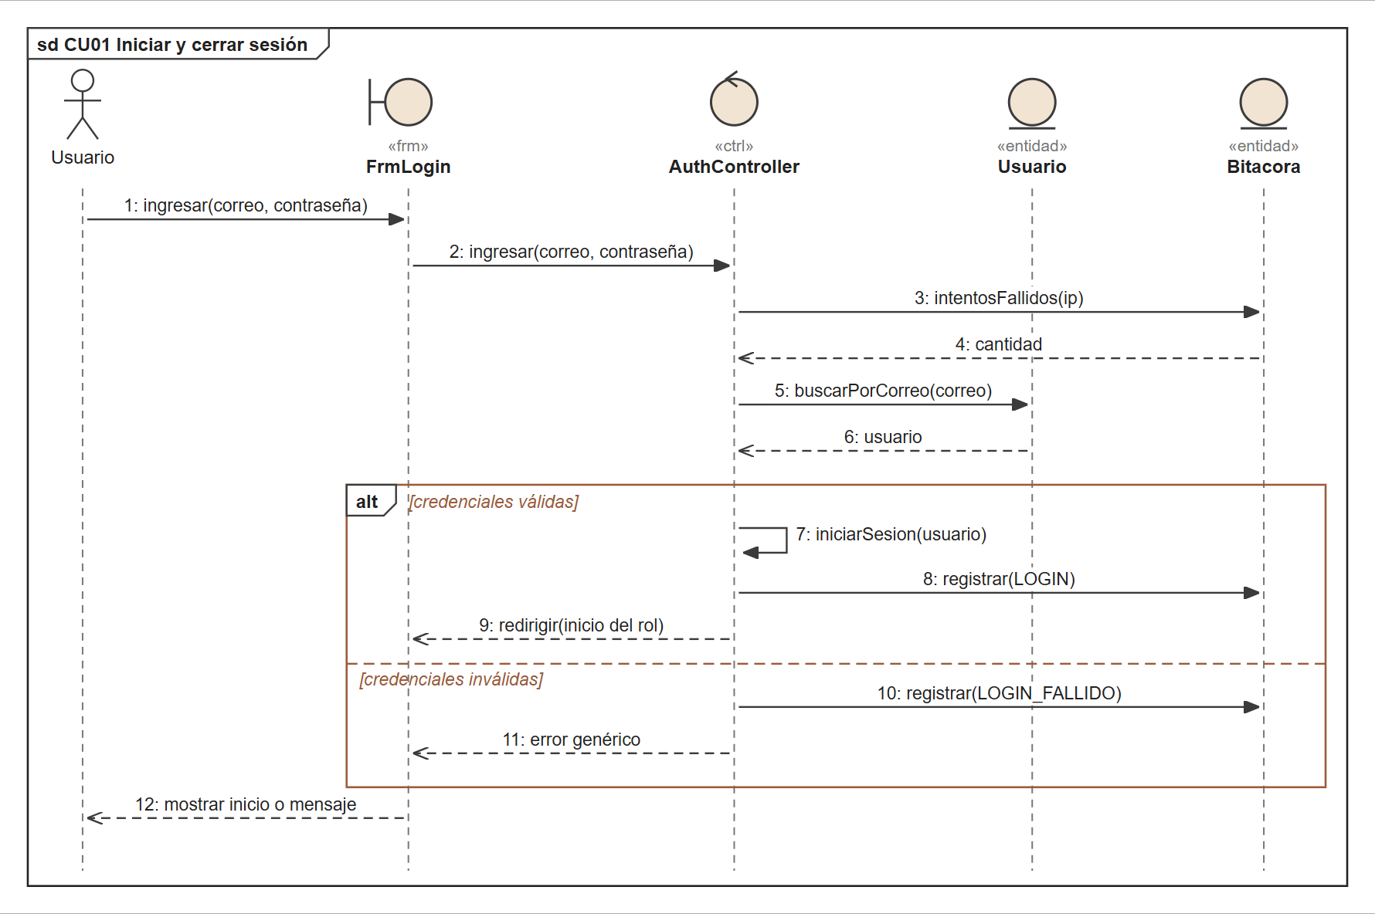
Nota. Elaboración propia.
Figura 88
Diagrama de secuencia CU02 Recuperar contraseña
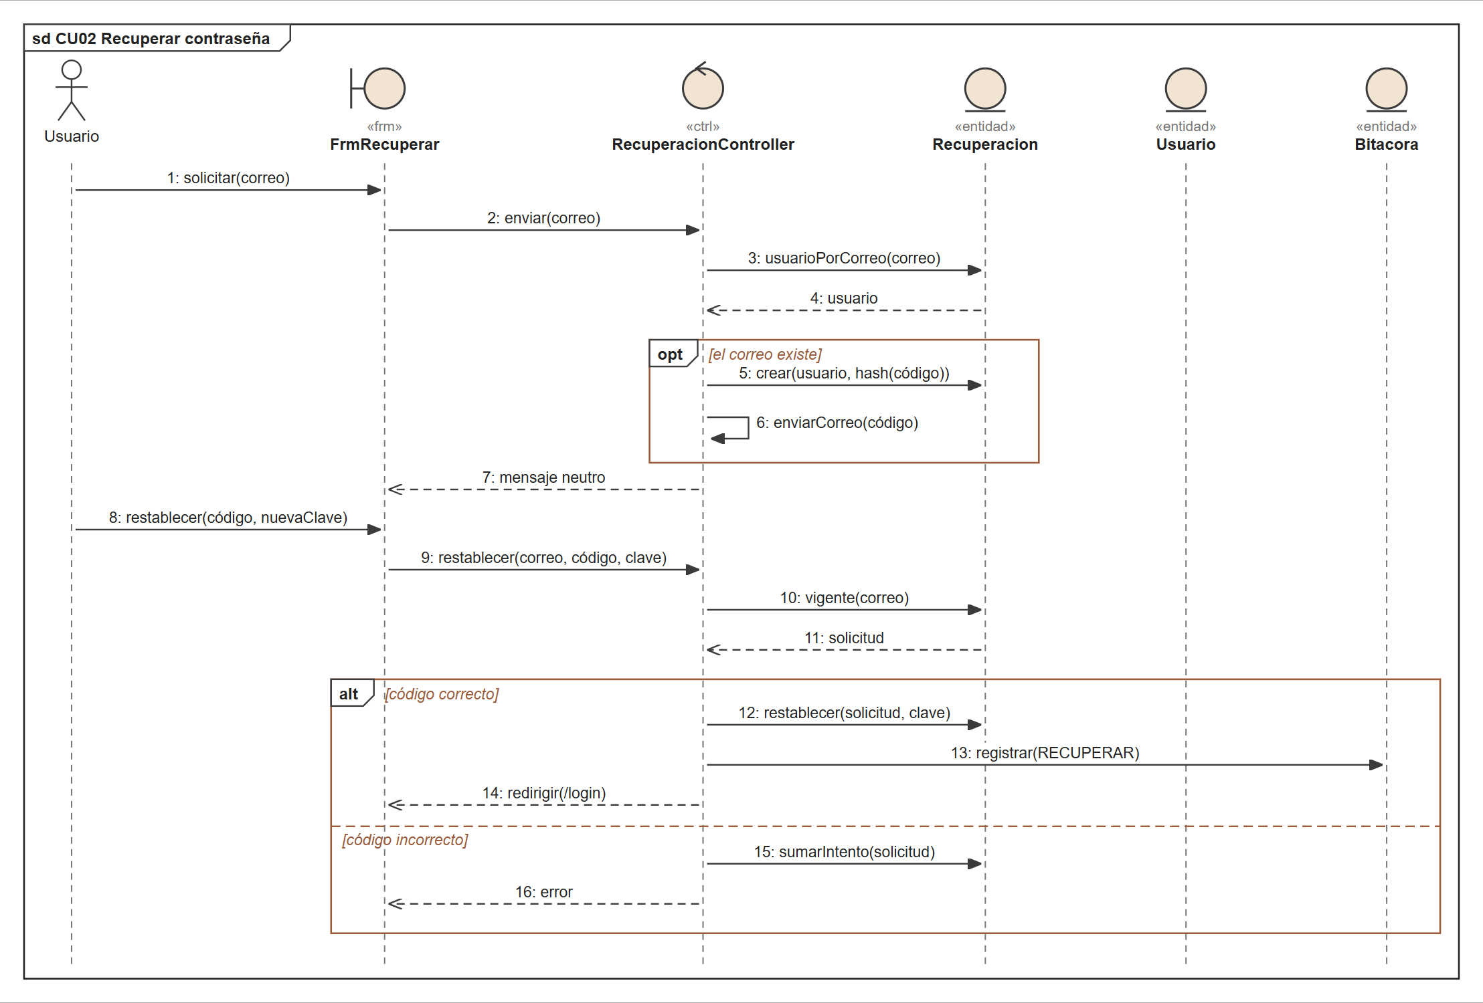
Nota. Elaboración propia.
Figura 89
Diagrama de secuencia CU03 Gestionar usuarios
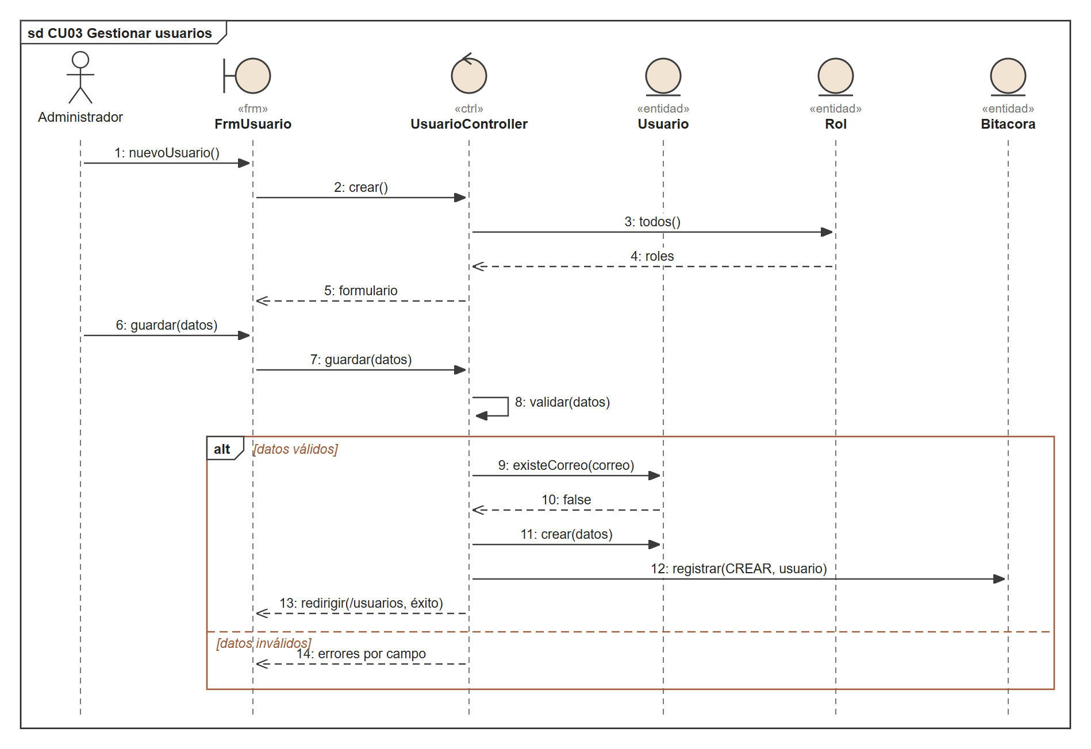
Nota. Elaboración propia.
Figura 90
Diagrama de secuencia CU04 Gestionar roles y permisos
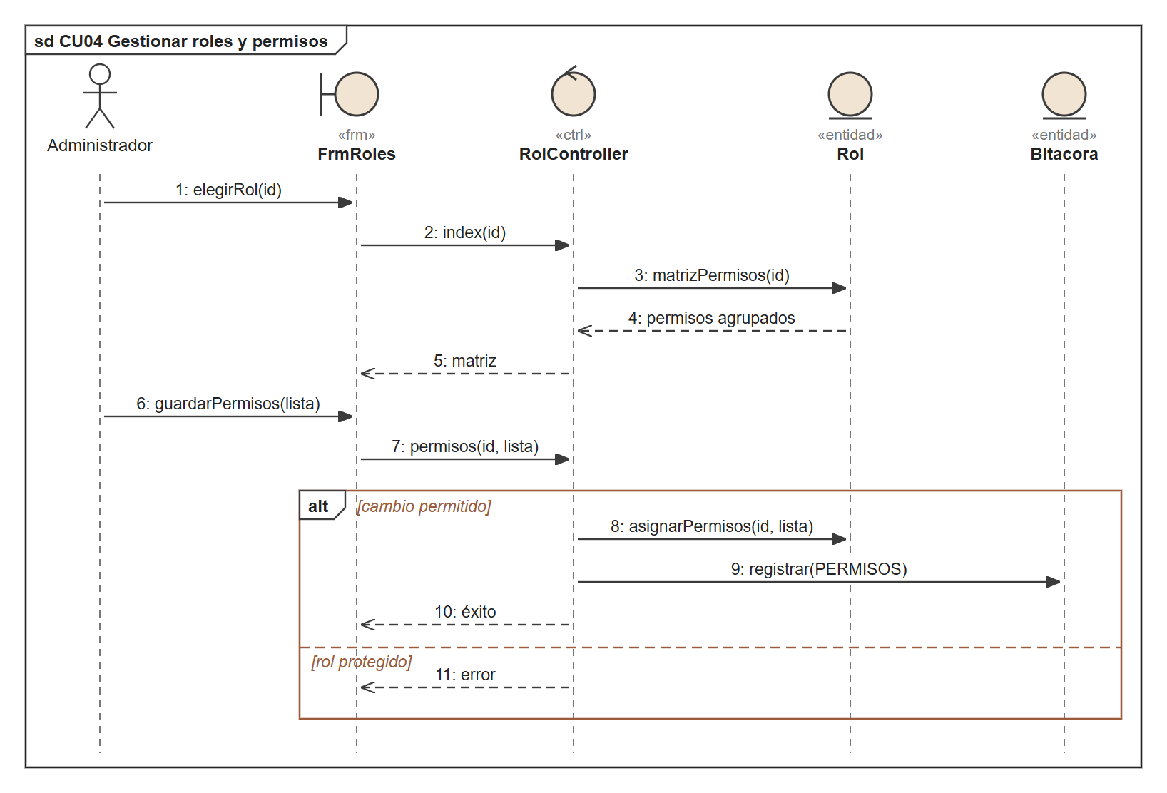
Nota. Elaboración propia.
Figura 91
Diagrama de secuencia CU05 Consultar bitácora
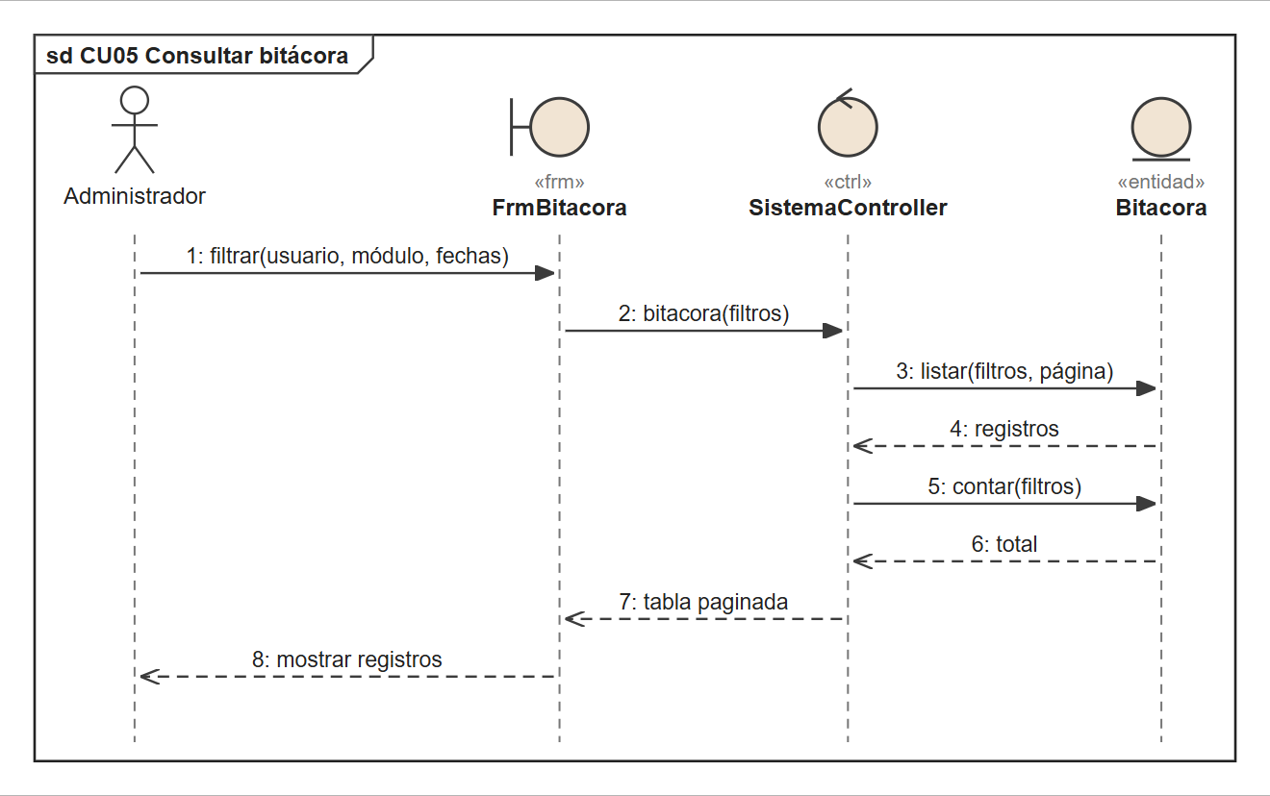
Nota. Elaboración propia.
Figura 92
Diagrama de secuencia CU06 Gestionar configuración y catálogos
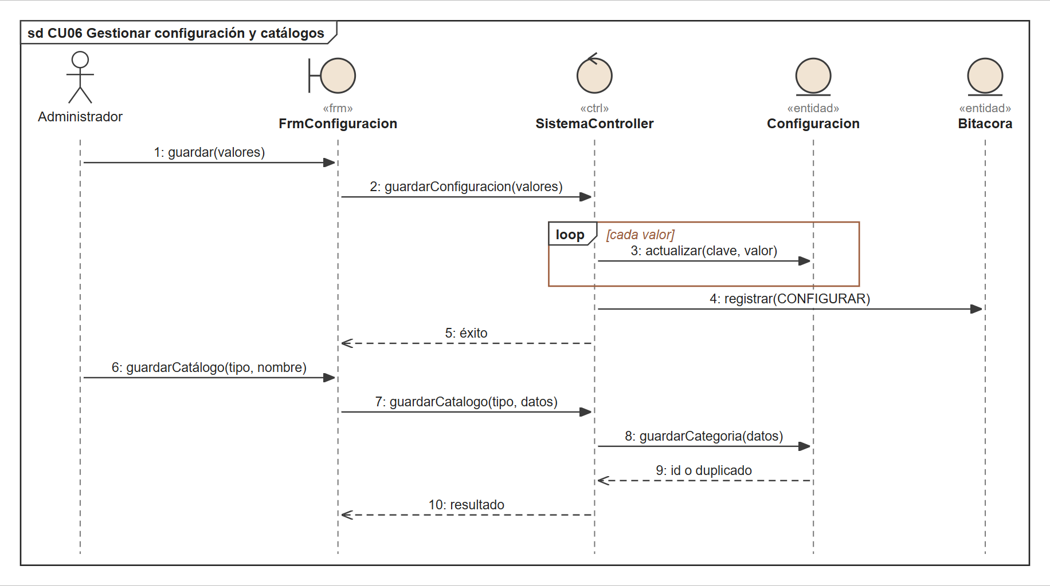
Nota. Elaboración propia.

Ciclo II: clases y reservas
Figura 93
Diagrama de secuencia CU07 Gestionar maestras
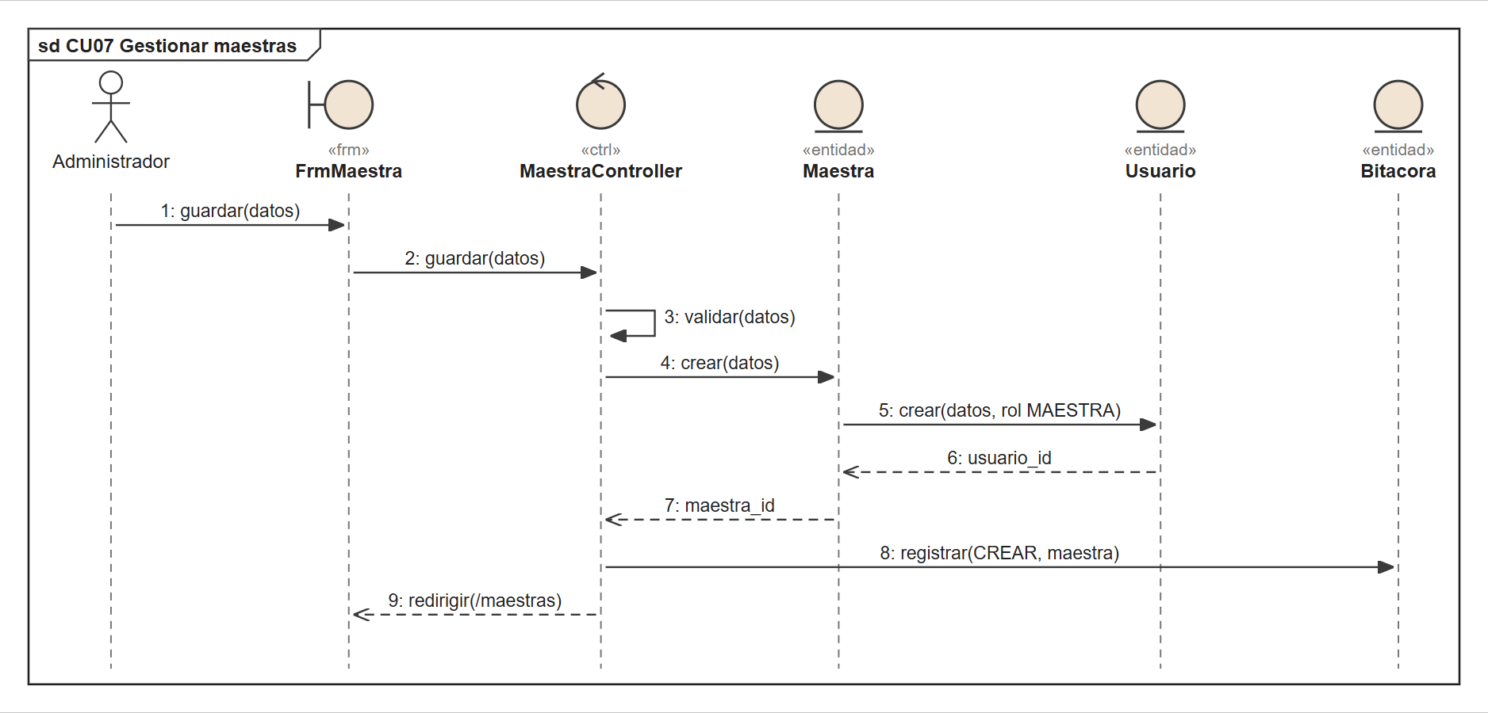
Nota. Elaboración propia.
Figura 94
Diagrama de secuencia CU08 Gestionar talleres
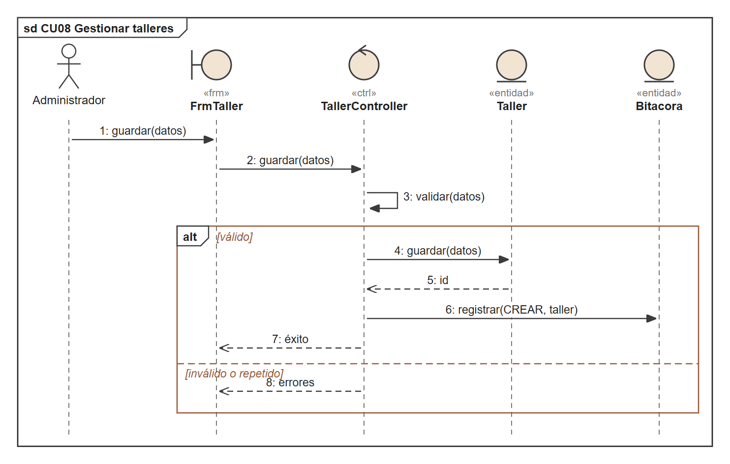
Nota. Elaboración propia.
Figura 95
Diagrama de secuencia CU09 Gestionar horarios y calendario
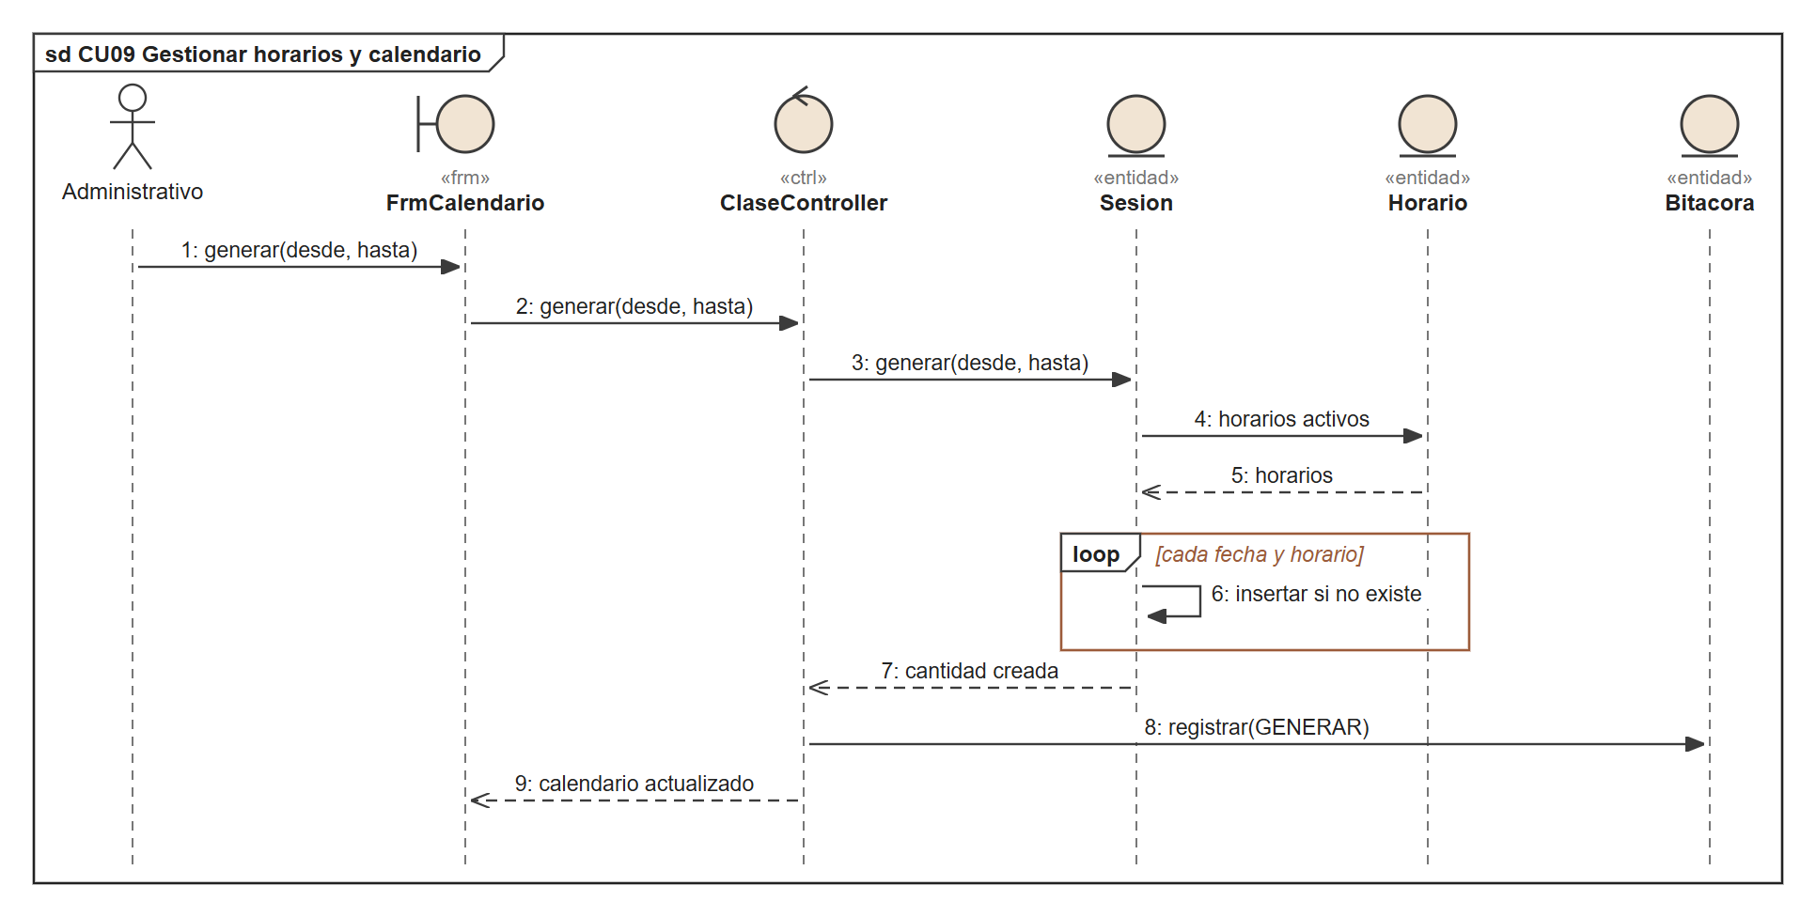
Nota. Elaboración propia.
Figura 96
Diagrama de secuencia CU10 Reservar clase
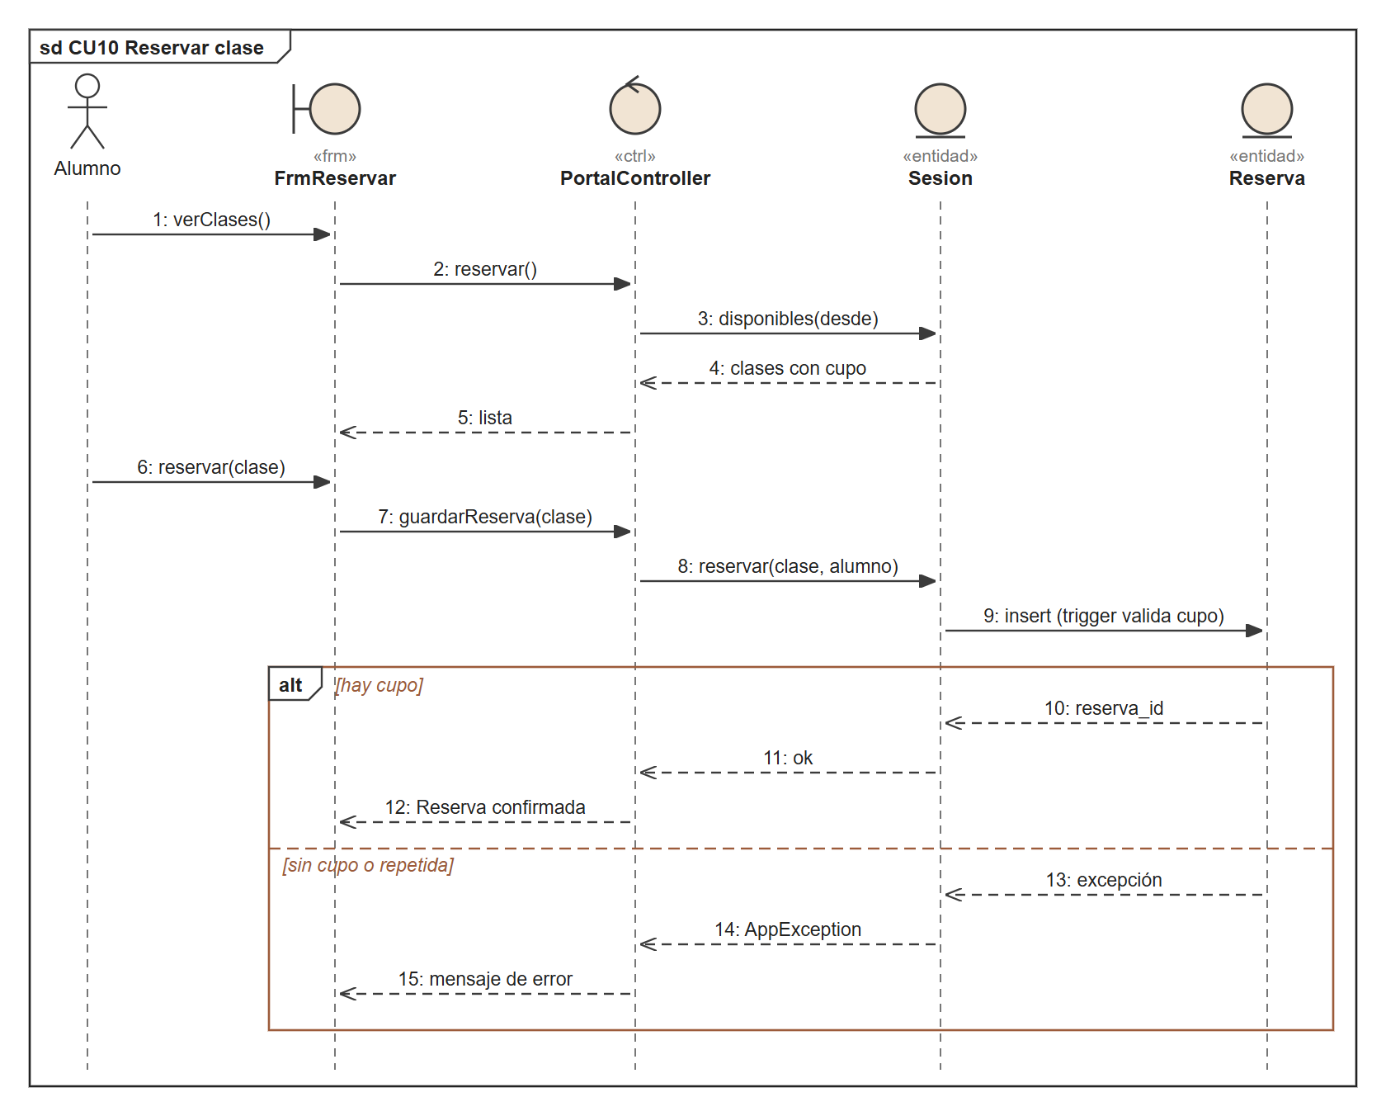
Nota. Elaboración propia.
Figura 97
Diagrama de secuencia CU11 Registrar asistencia
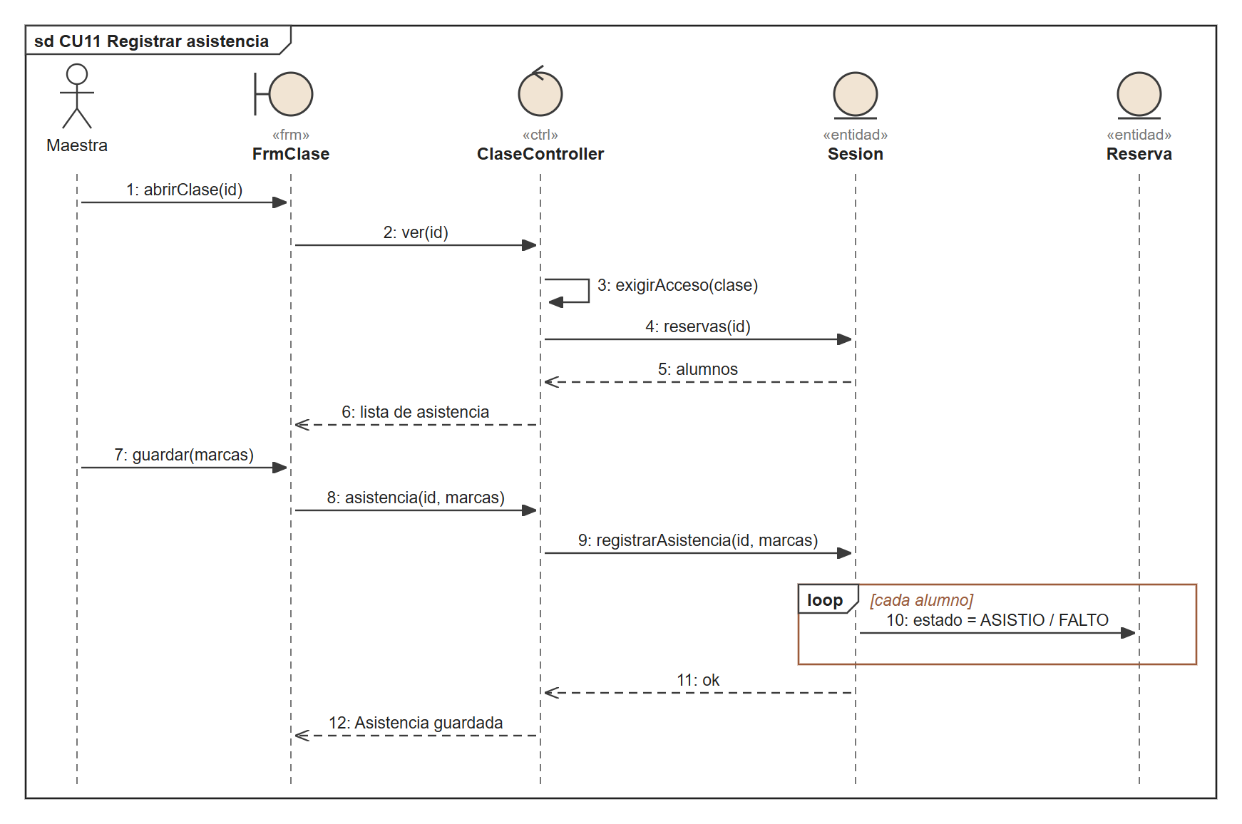
Nota. Elaboración propia.
Figura 98
Diagrama de secuencia CU12 Gestionar alumnos y portal
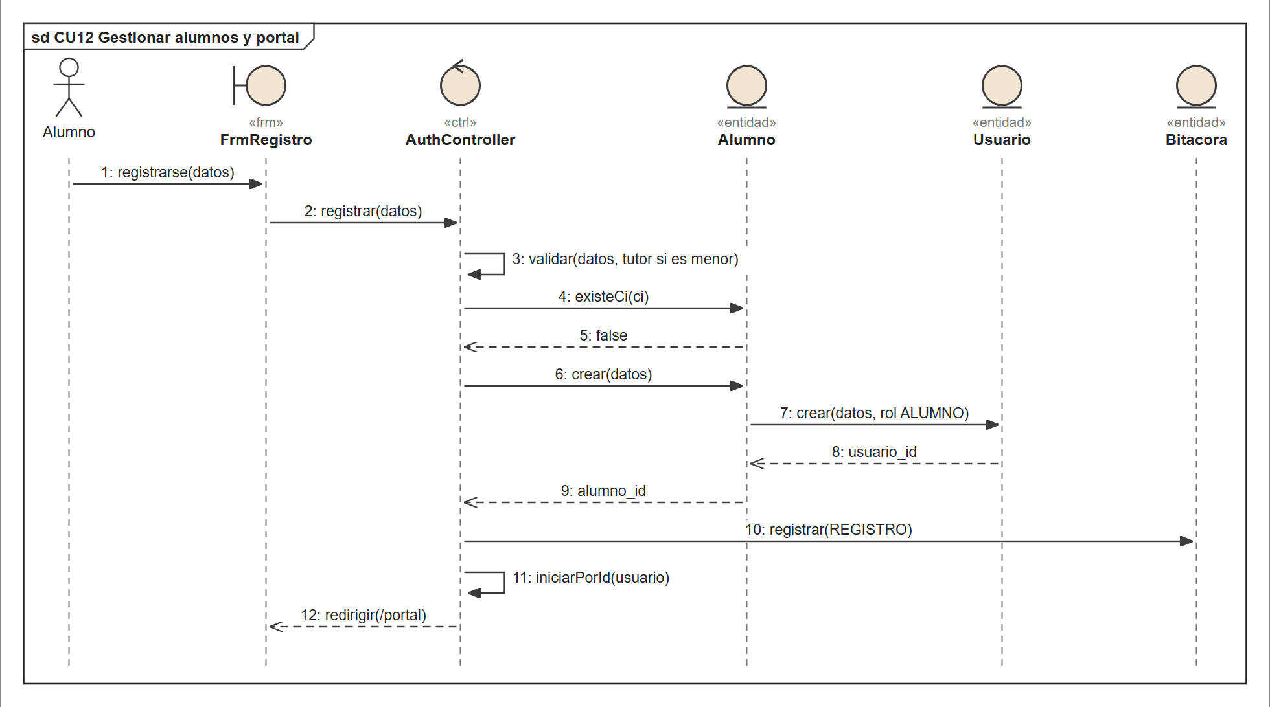
Nota. Elaboración propia.

Ciclo III: inventario, ventas y tienda en línea
Figura 99
Diagrama de secuencia CU13 Gestionar materiales
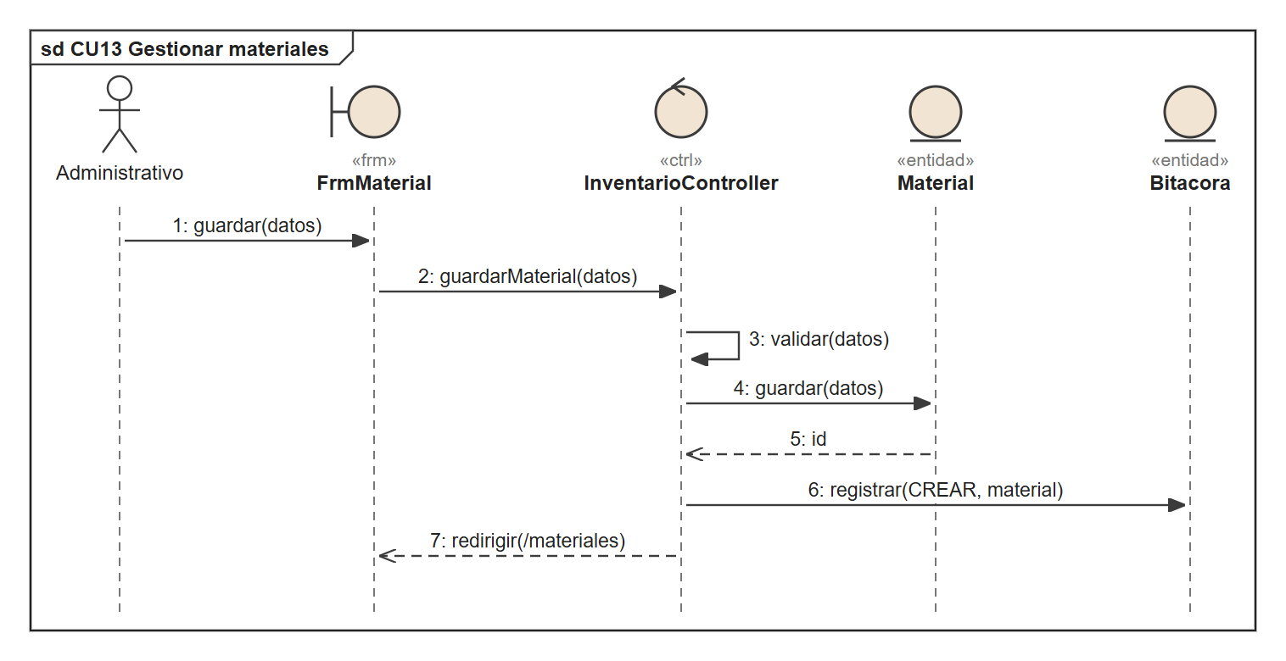
Nota. Elaboración propia.
Figura 100
Diagrama de secuencia CU14 Gestionar proveedores
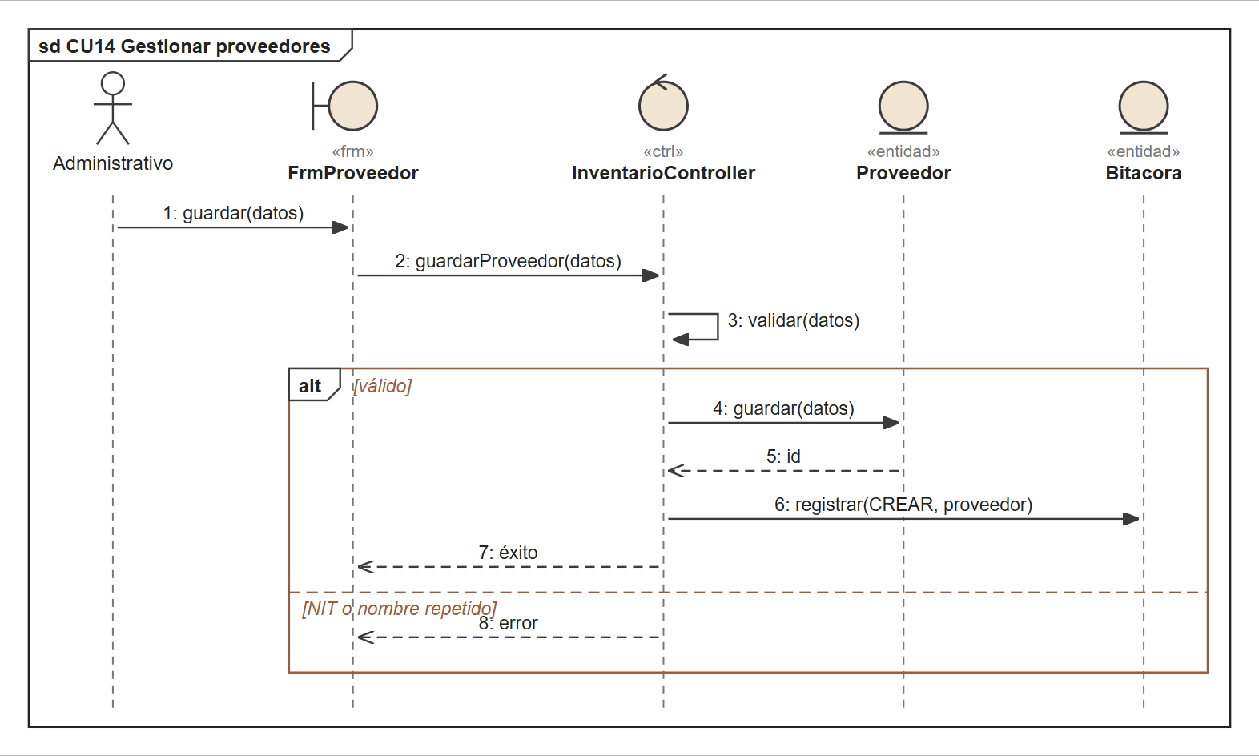
Nota. Elaboración propia.
Figura 101
Diagrama de secuencia CU15 Registrar compras
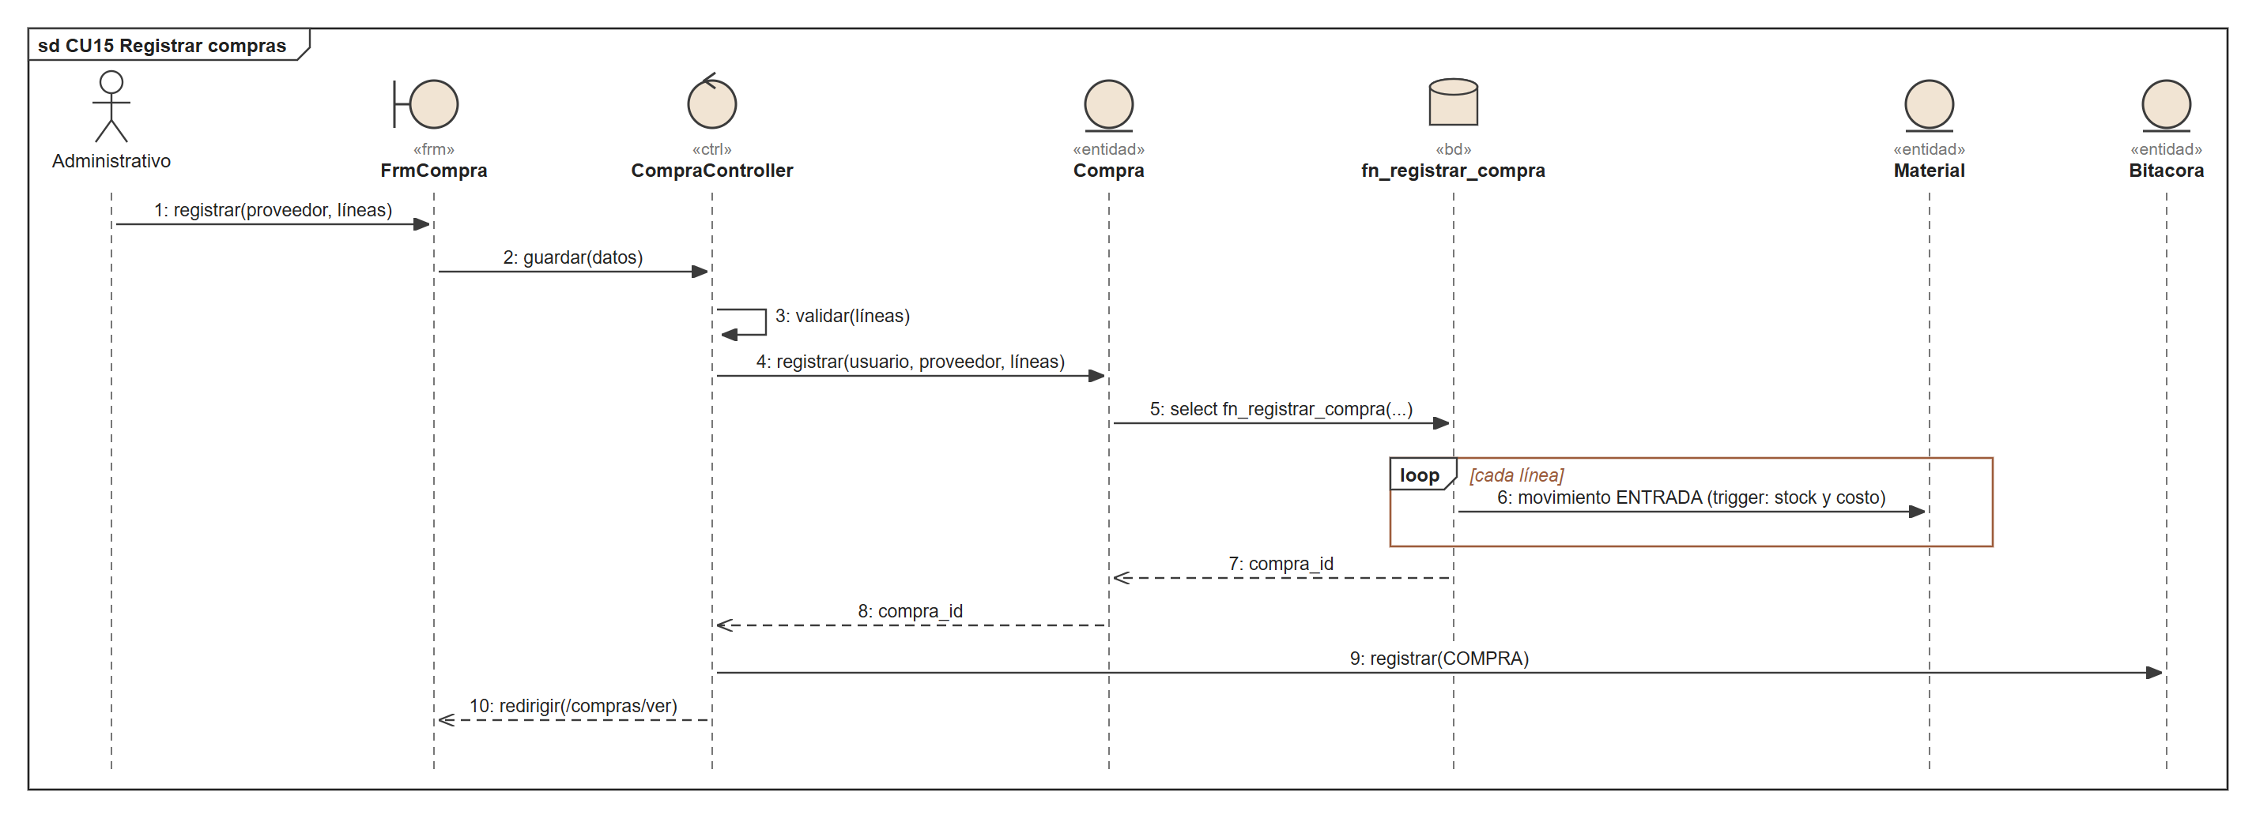
Nota. Elaboración propia.
Figura 102
Diagrama de secuencia CU16 Registrar consumo, merma y alertas de stock
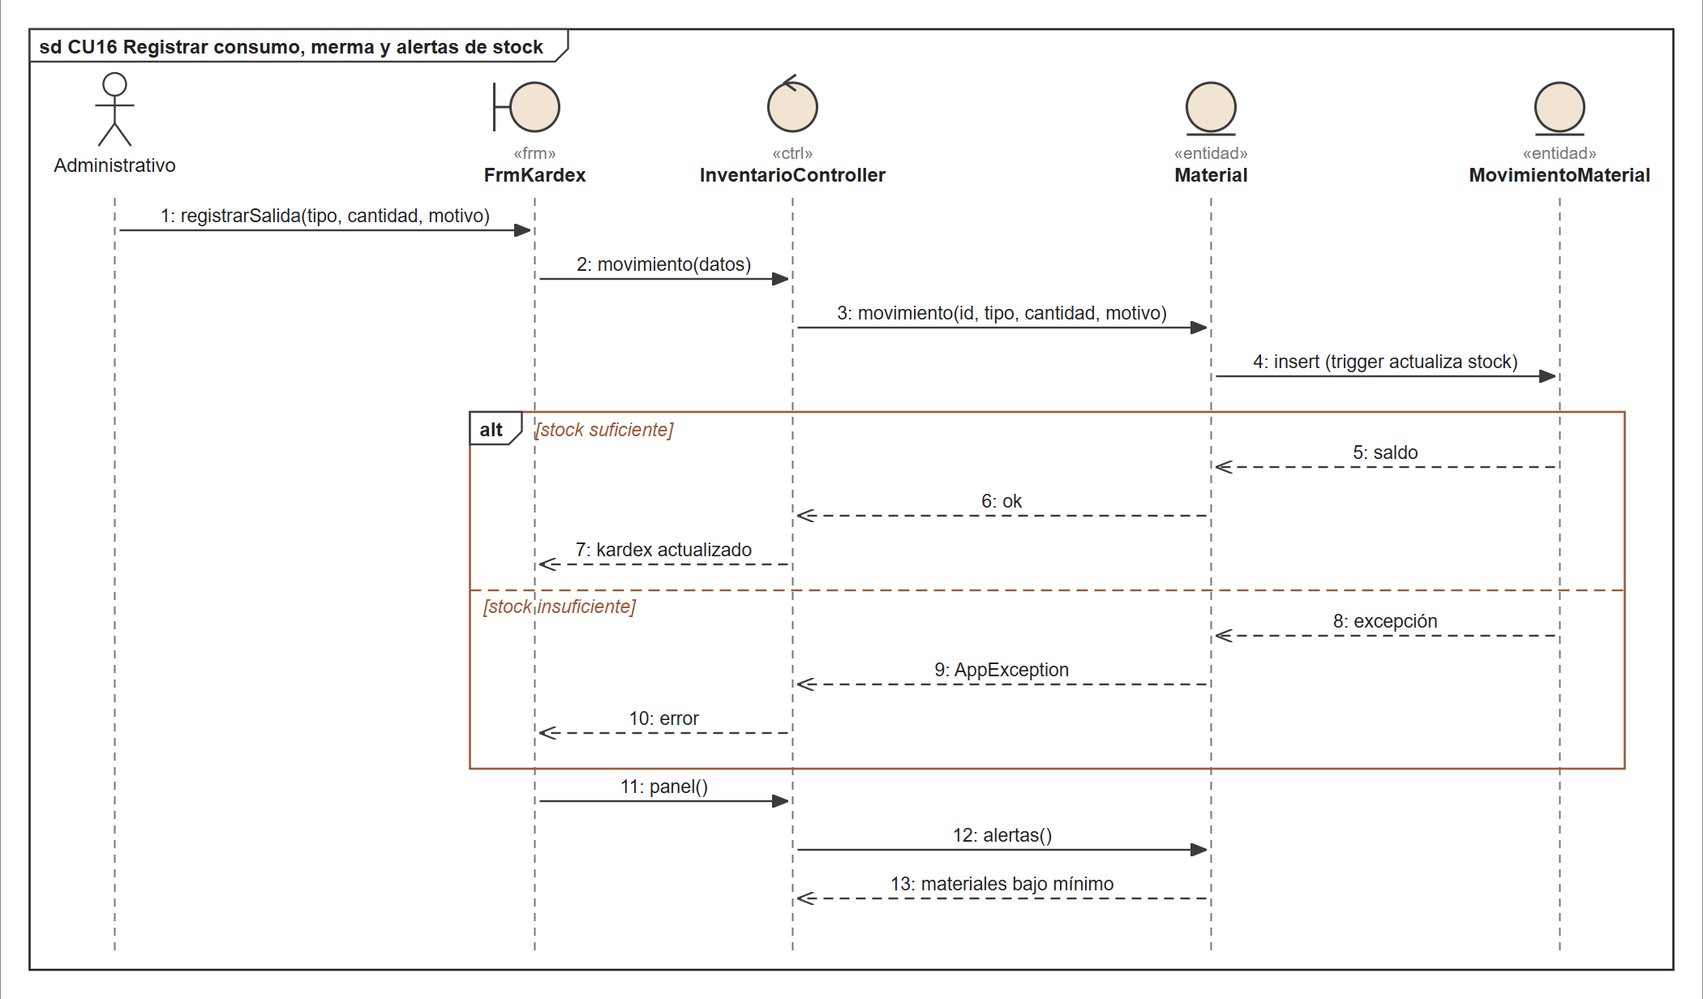
Nota. Elaboración propia.
Figura 103
Diagrama de secuencia CU17 Gestionar piezas de cerámica
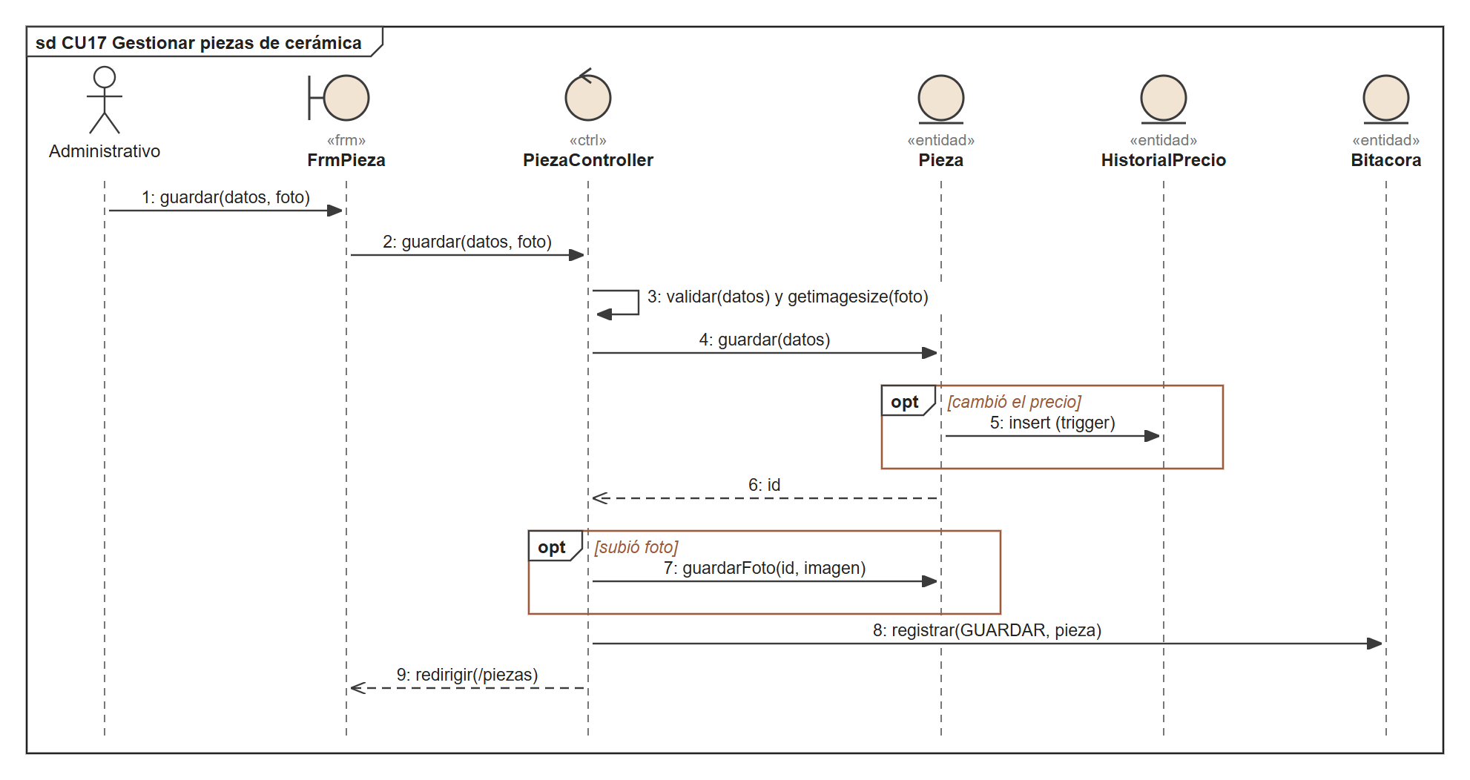
Nota. Elaboración propia.
Figura 104
Diagrama de secuencia CU18 Registrar venta en caja
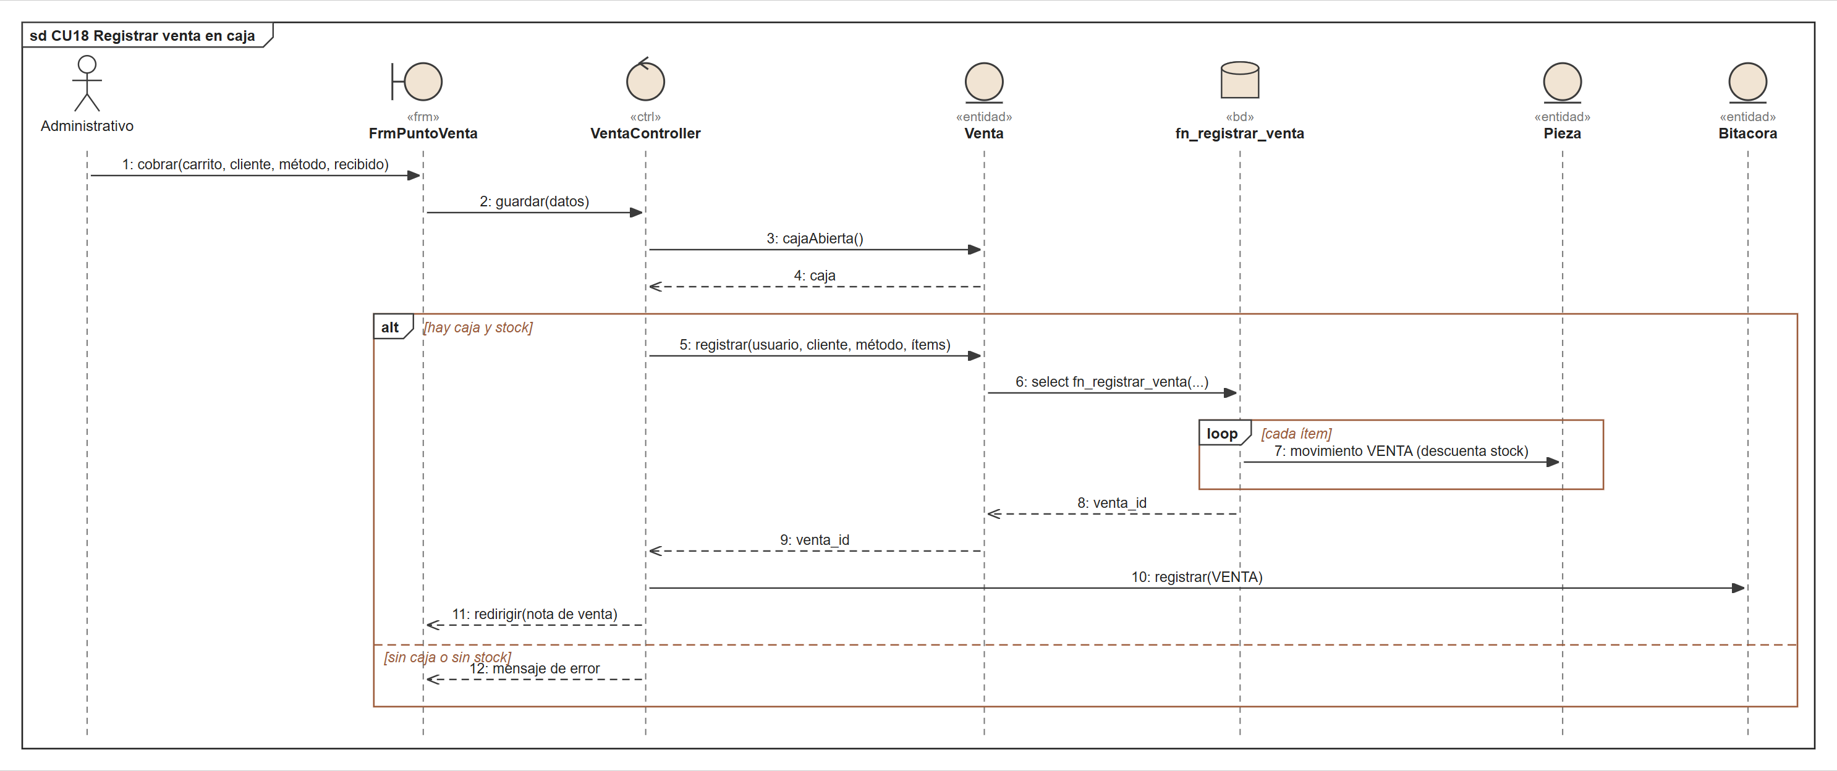
Nota. Elaboración propia.
Figura 105
Diagrama de secuencia CU19 Abrir y cerrar caja (arqueo)
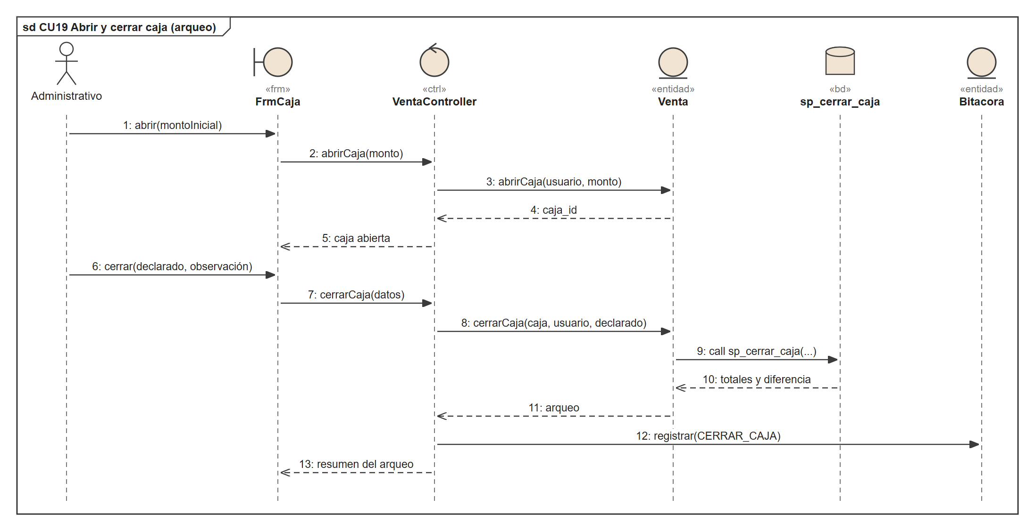
Nota. Elaboración propia.
Figura 106
Diagrama de secuencia CU20 Comprar en la tienda en línea
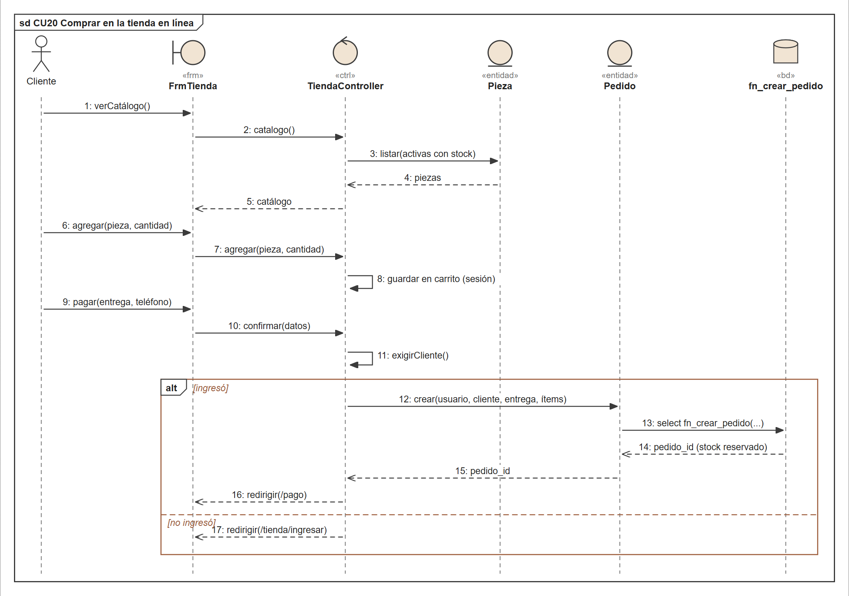
Nota. Elaboración propia.
Figura 107
Diagrama de secuencia CU21 Pagar en línea (QR, tarjeta o PayPal)
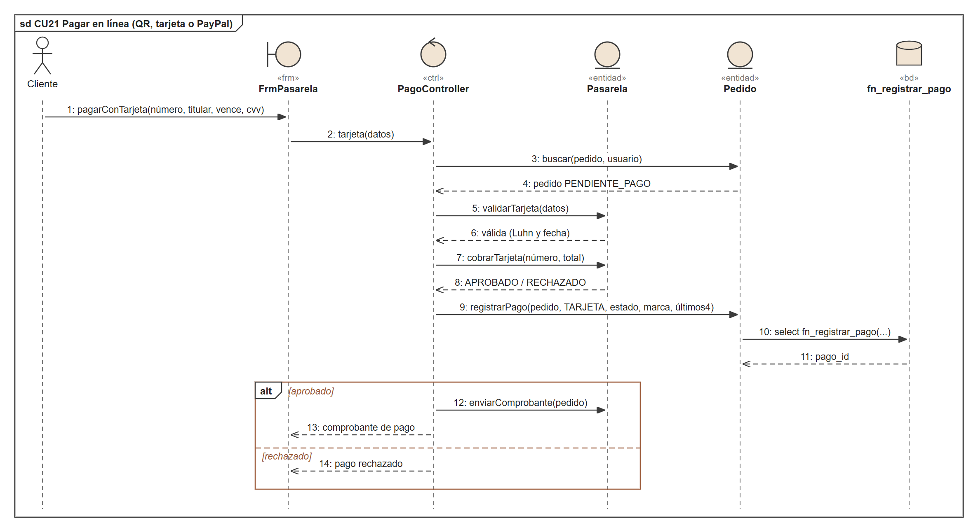
Nota. Elaboración propia.
Figura 108
Diagrama de secuencia CU22 Gestionar pedidos web
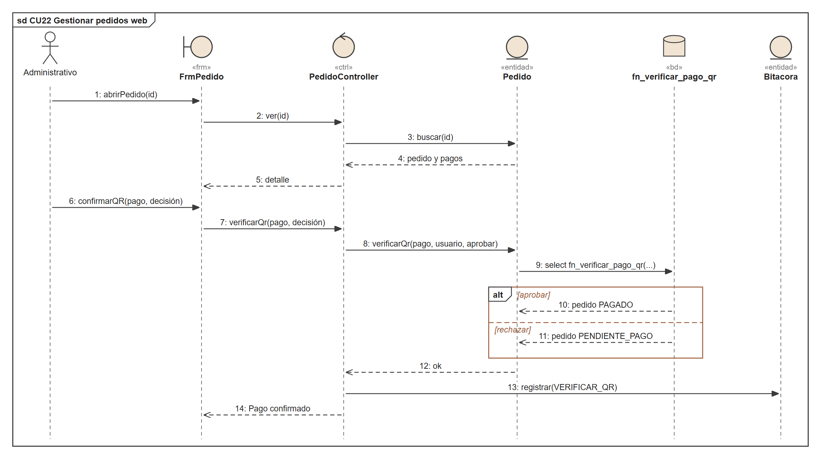
Nota. Elaboración propia.

Capítulo 6. Flujo de trabajo: implementación

6.1 Elección de la plataforma de desarrollo del software
Tabla 52
Plataforma elegida
Elemento | Elección | Motivo
Lenguaje de programación | PHP 8.3 sin framework (MVC propio) | Conocido por el equipo, gratuito y soportado en Vercel; sin framework se ve y se explica cada capa.
Base de datos | PostgreSQL 17 (Supabase) | Triggers, funciones PL/pgSQL, restricciones EXCLUDE para horarios y seguridad por filas.
Sistema operativo | Linux en la nube (Vercel y Supabase); Windows 11 en desarrollo | No hay que administrar servidores.
Interfaz | HTML5, CSS3 y JavaScript propio | Rápida, adaptable al celular, con modo claro y oscuro.
Otros | Git y GitHub, Puppeteer, PDO pdo_pgsql | Versiones, pruebas visuales y acceso seguro a datos.

Estructura de carpetas
Taller-Mitsu_Proyecto Final/
├── api/index.php Front controller: todas las rutas y sus permisos
├── app/core/ Auth, Session, Csrf, Validator, View, Mailer, helpers
├── app/controllers/ Un controlador por grupo de casos de uso
├── app/models/ Un modelo por entidad (consultas con parámetros)
├── app/services/ Pasarela de pago
├── app/views/ Vistas por paquete (P1_Seguridad ... P4_Ventas, Tienda)
├── public/ CSS, JavaScript e imágenes
├── Bakend/database/ Scripts SQL 01 a 07 y ejecutor
├── Docs/ Informe, diagramas, capturas, pruebas y guion
└── vercel.json Configuración del despliegue

6.2 Diagrama de componentes principal del sistema
Figura 109
Diagrama de componentes principal
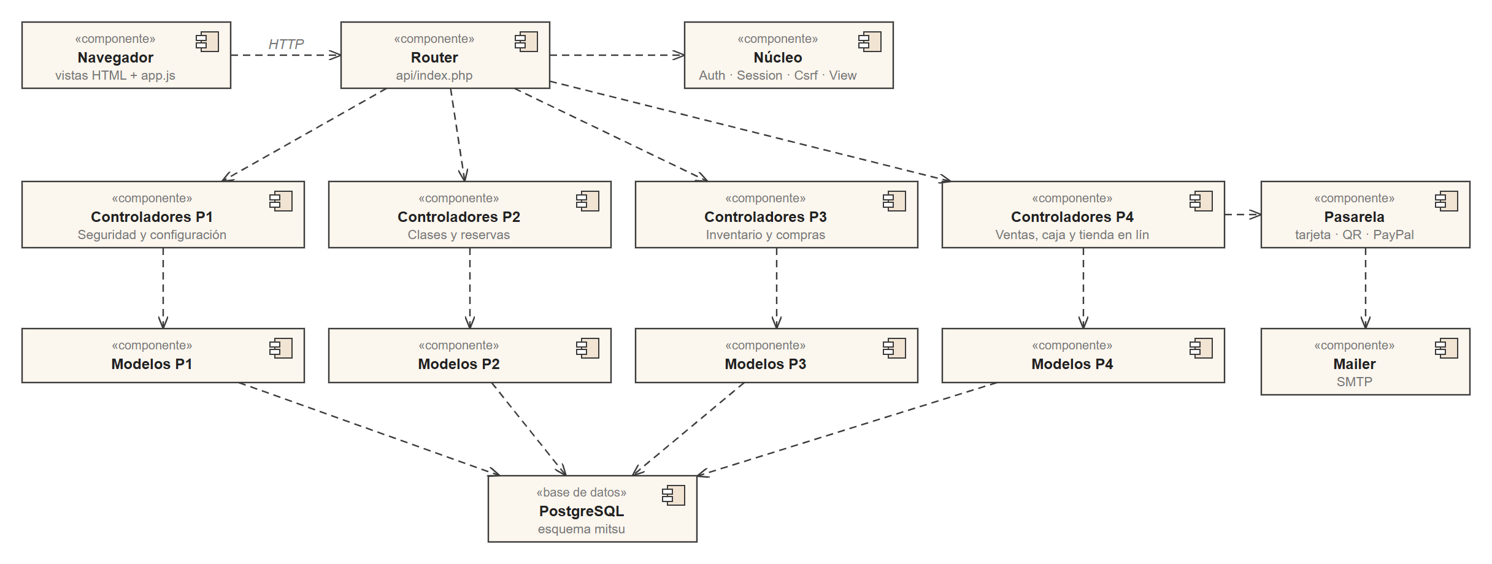
Nota. Elaboración propia.

6.3 Diagrama de componentes de cada paquete
Figura 110
Componentes de P1 Seguridad y configuración
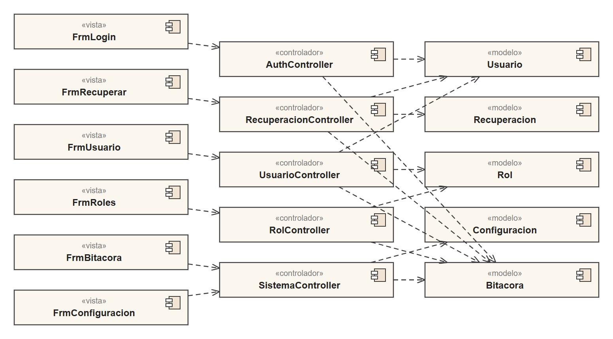
Nota. Elaboración propia.
Figura 111
Componentes de P2 Clases y reservas
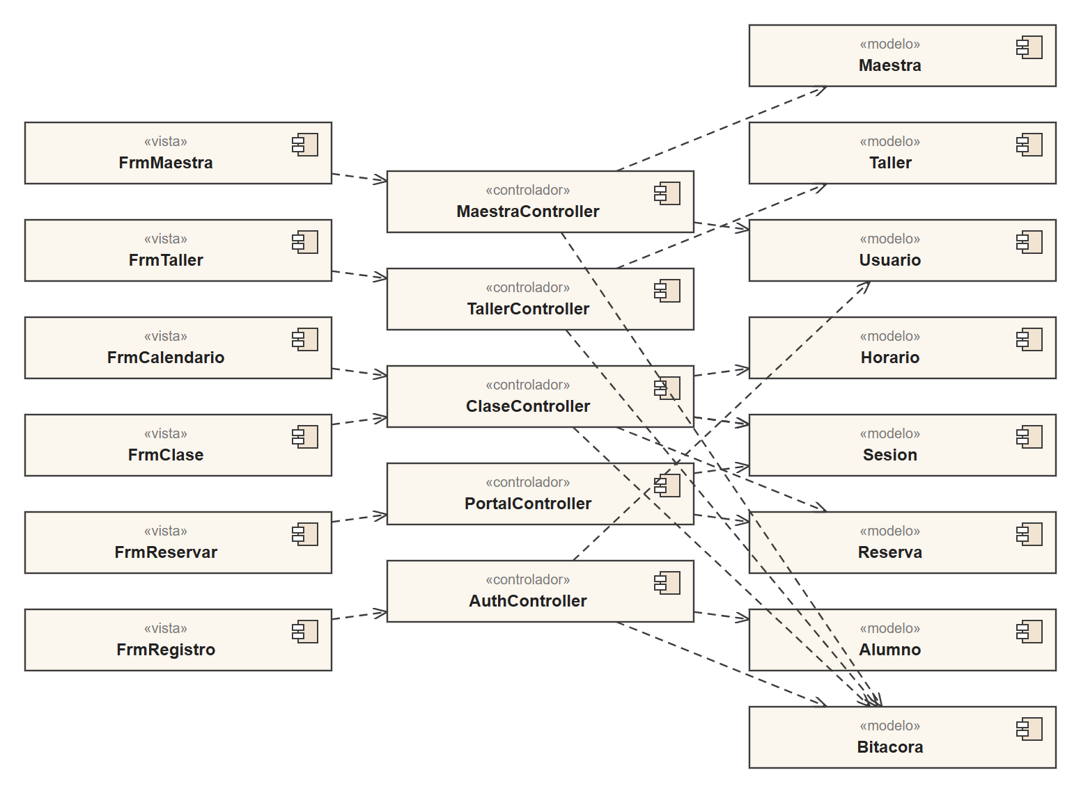
Nota. Elaboración propia.
Figura 112
Componentes de P3 Inventario y compras
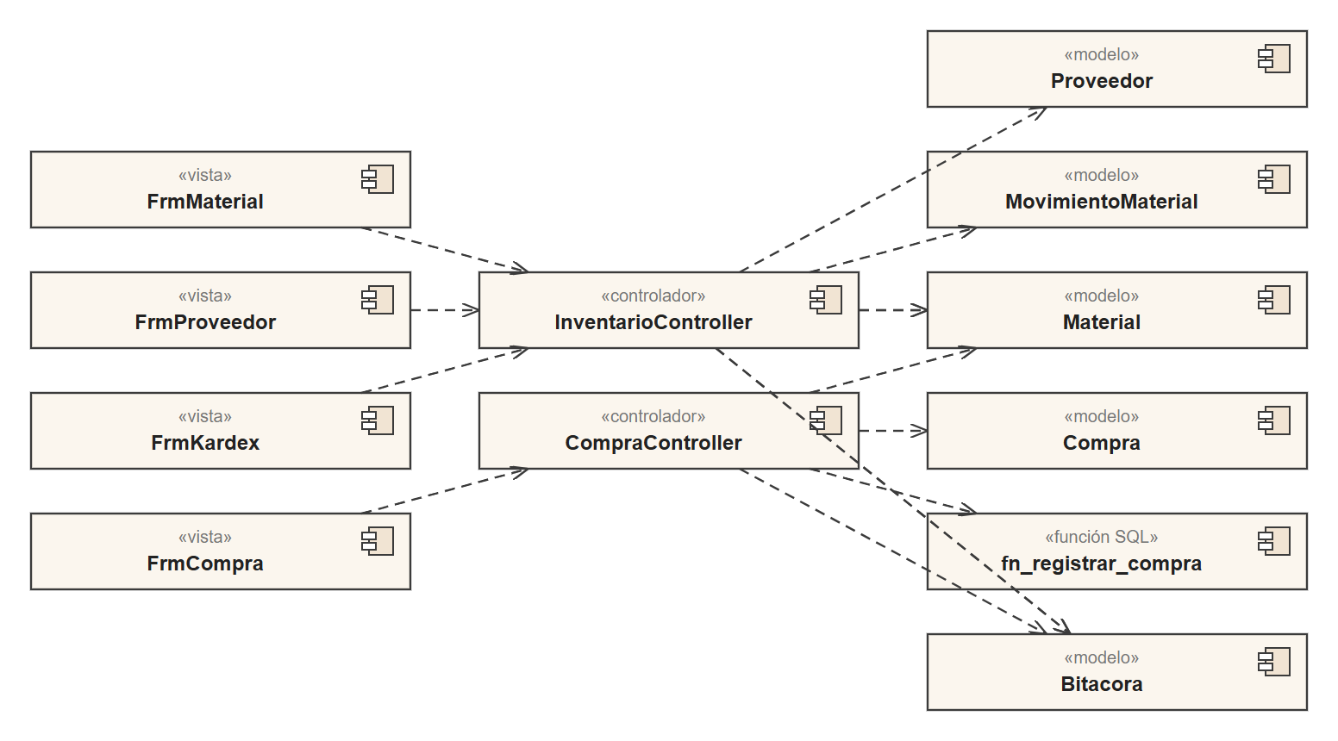
Nota. Elaboración propia.
Figura 113
Componentes de P4 Ventas, caja y tienda en línea
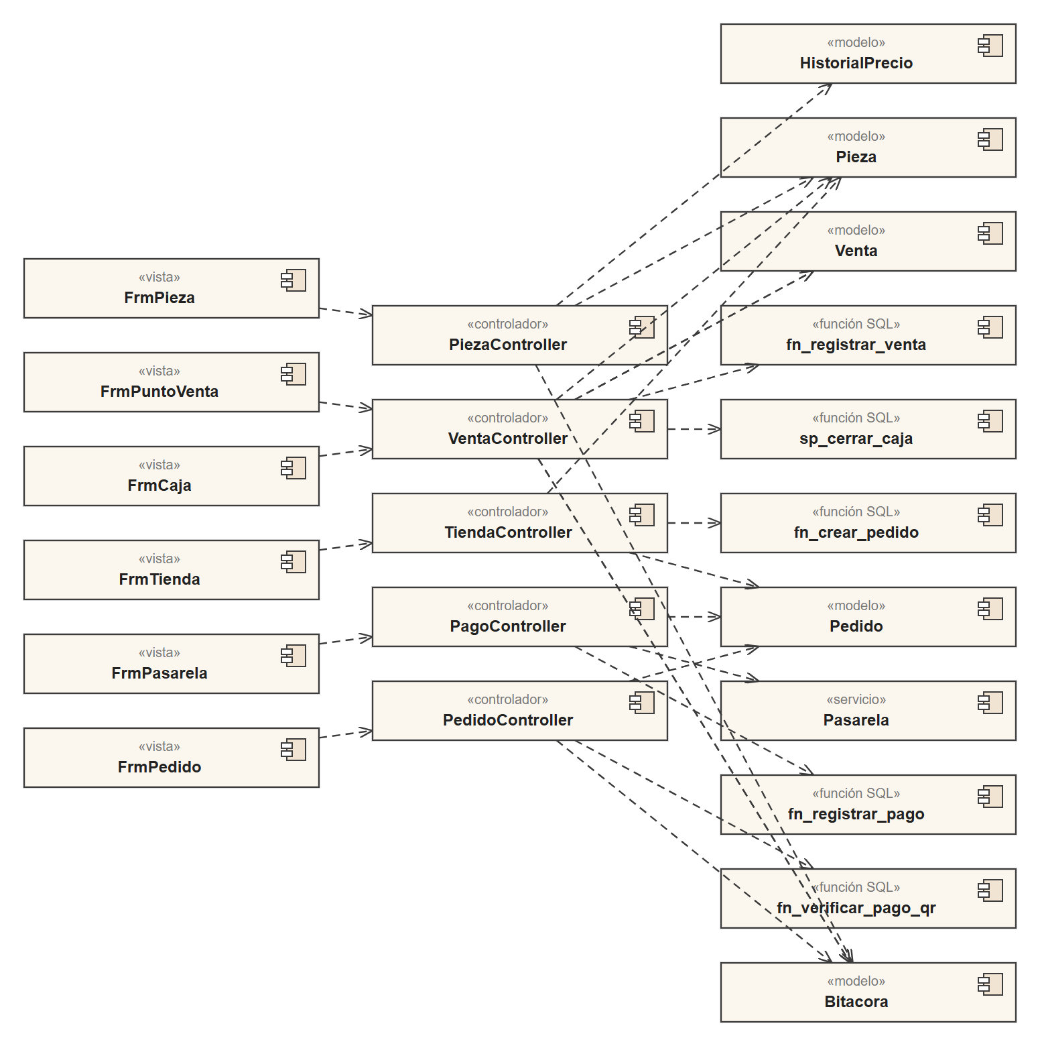
Nota. Elaboración propia.

Seguridad implementada
- Contraseñas cifradas con bcrypt; bloqueo de 10 minutos tras 5 intentos fallidos desde la misma IP.
- Sesiones guardadas en la base de datos, con cookie HttpOnly, Secure y SameSite.
- Token CSRF en todos los formularios y escape de toda salida HTML.
- Cada ruta exige un permiso que se verifica en el servidor; una maestra no puede abrir la clase de otra (403).
- Consultas siempre con parámetros (sin concatenar datos del usuario).
- Usuario de base de datos de mínimo privilegio, seguridad por filas y triggers como última defensa.
- De las tarjetas solo se guardan marca y últimos 4 dígitos; nunca el número completo ni el CVV.
- Las claves reales están en variables de entorno de Vercel y en un archivo .env ignorado por Git.

7. Conclusiones
- Se capturaron los requisitos del taller con una entrevista, un análisis FODA y el método de Ishikawa, y se tradujeron en 22 casos de uso distribuidos en tres ciclos del PUDS.
- El modelo de análisis (comunicación y clases de análisis) y el de diseño (paquetes, capas, despliegue, secuencia y componentes) se mantuvieron consistentes con el código: los controladores y métodos de los diagramas existen en el sistema.
- La base de datos tiene 33 tablas normalizadas hasta 3FN, con reglas críticas en triggers y procedimientos que se probaron contra la base publicada: las 30 consultas, 10 procedimientos y 11 pruebas de reglas dieron el resultado esperado.
- El sistema está publicado en internet y funciona en computadora y celular: la tienda se ve primero, el cliente ingresa solo para pagar y puede hacerlo con QR, tarjeta o PayPal en modo de demostración.
- Los problemas P1 a P7 de la lista final quedan atendidos por los ciclos I a III; la cafetería, las mensualidades y los reportes se abordarán en el ciclo IV.

8. Recomendaciones
- Pasar la base a un plan pagado de Supabase antes de usarla en el taller: el plan gratuito se pausa tras 7 días sin uso.
- Configurar el correo SMTP de Gmail con verificación en dos pasos y contraseña de aplicación para enviar comprobantes y códigos de recuperación.
- Antes de cobrar de verdad, contratar una pasarela autorizada en Bolivia (QR bancario con conciliación automática) o una cuenta comercial de PayPal.
- Capacitar a recepción y maestras con el manual del Anexo D y cambiar todas las contraseñas de demostración.
- Implementar el ciclo IV (cafetería, mensualidades y reportes) y medir los beneficios estimados en el capítulo 5 con datos reales.

9. Bibliografía
American Psychological Association. (2020). Publication manual of the American Psychological Association (7th ed.). https://doi.org/10.1037/0000165-000
Booch, G., Rumbaugh, J., y Jacobson, I. (2006). El lenguaje unificado de modelado: Guía del usuario (2.ª ed.). Pearson Educación.
Elmasri, R., y Navathe, S. B. (2016). Fundamentals of database systems (7th ed.). Pearson.
Ishikawa, K. (1985). What is total quality control? The Japanese way. Prentice Hall.
Jacobson, I., Booch, G., y Rumbaugh, J. (2000). El proceso unificado de desarrollo de software. Addison Wesley.
Larman, C. (2004). UML y patrones: Una introducción al análisis y diseño orientado a objetos y al proceso unificado (2.ª ed.). Pearson Educación.
Laudon, K. C., y Laudon, J. P. (2020). Management information systems: Managing the digital firm (16th ed.). Pearson.
Luhn, H. P. (1960). Computer for verifying numbers (U.S. Patent No. 2,950,048). U.S. Patent and Trademark Office.
Mell, P., y Grance, T. (2011). The NIST definition of cloud computing (NIST Special Publication 800-145). National Institute of Standards and Technology. https://doi.org/10.6028/NIST.SP.800-145
OWASP Foundation. (2021). OWASP Top 10: 2021. https://owasp.org/Top10/
PCI Security Standards Council. (2022). Payment Card Industry Data Security Standard (v4.0). https://www.pcisecuritystandards.org/
PHP Group. (2024). PHP manual. https://www.php.net/manual/es/
PostgreSQL Global Development Group. (2024). PostgreSQL 17 documentation. https://www.postgresql.org/docs/17/
Pressman, R. S., y Maxim, B. R. (2020). Software engineering: A practitioner’s approach (9th ed.). McGraw-Hill Education.
Sommerville, I. (2016). Software engineering (10th ed.). Pearson.
Supabase. (2025). Supabase documentation. https://supabase.com/docs
Vercel. (2025). Vercel documentation. https://vercel.com/docs

Anexos

Anexo A. Entrevista a la gerente
Tabla 53
Datos de la entrevista
Campo | Dato
Lugar | Taller de Cerámica Mitsü, Santa Cruz de la Sierra
Duración | 22 minutos
Fecha | No consta en el registro original del grupo
Entrevistada | Alessandra Civardi Soria, gerente
Entrevistador | Mauricio Miranda Soria
Objetivo | Conocer los procesos actuales y las necesidades del taller
Nota. Transcripción tomada del informe de perfil anterior del grupo.
1. ¿Cuáles fueron los inicios del taller?
Luego de terminar sus estudios en Argentina, y con la ayuda de su amiga Daniela, surgió la idea de crear un taller de cerámica para poner en práctica lo aprendido en la carrera de Artes Plásticas. Al ver lo difícil que era conseguir arcilla localmente y realizar los procesos de fabricación, decidieron fundar el taller para cubrir esa necesidad.
2. ¿Cuáles fueron sus inspiraciones para la estética de sus piezas?
Lo aprendido en la universidad en Argentina sobre diseños contemporáneos, fusionado con la esencia de los pueblos originarios de Bolivia (región andina de La Paz y Amazonía boliviana). No se limitan a estas temáticas; buscan expandir sus horizontes con cada proyecto, apostando por una fabricación artesanal con materiales originarios del país.
3. ¿En qué productos se enfocan más al momento de crear?
En vajillas, tazas y platos, con un enfoque utilitario o más artístico según los pedidos de los clientes.
4. ¿Cuántas maestras dan clases y qué horarios manejan?
Son 4 maestras. Martes: modelado a mano y avanzado (10:00–12:00) y modelado (18:00–20:00). Miércoles: modelado a mano y torno (10:00–12:00) y taller de modelado (18:00–20:00). Jueves y viernes: modelado a mano y torno (10:00–12:00). Sábado: adultos (10:00–12:00), niños (16:00–18:00) y modelado y torno (18:00–20:00).
5. ¿Qué es lo más solicitado, las clases o las piezas terminadas?
Las clases, porque las piezas terminadas tienen un costo más elevado por el trabajo artesanal.
6. ¿Piensan ampliar el personal del taller?
Por el momento no, por la situación económica del país. A futuro sería ideal contratar personal dedicado solo a la producción.
7. ¿Cómo consiguen la arcilla y los materiales?
Los compran a empresas mineras de Cochabamba y La Paz, que son sus únicos proveedores de arcilla y minerales como el cuarzo.
8. ¿Cómo organizan sus clases y la administración? ¿Usan algún sistema?
Usan hojas de cálculo de Excel para los horarios y un pequeño software de gestión para sus finanzas.
9. ¿Ofrecen otro servicio aparte de las clases y la venta?
Sí, una cafetería para alumnos y visitantes, con personal propio dedicado a la atención gastronómica.
10. ¿Qué ingredientes usan en la cafetería?
Mayormente naturales y de cultivo propio, para un menú saludable y delicioso.

Anexo B. Cuentas de prueba
Tabla 54
Cuentas de demostración
Rol | Correo | Contraseña
Administrador | admin@mitsu.test | Admin2026!
Administrativo | ventas@mitsu.test | Ventas2026!
Maestra | maestra@mitsu.test | Maestra2026!
Alumno | alumno@mitsu.test | Alumno2026!
Cliente | cliente@mitsu.test | Cliente2026!
Nota. Contraseñas inventadas solo para la demostración. Tarjetas de prueba: 4242 4242 4242 4242 (aprobada) y 4000 0000 0000 0002 (rechazada), con cualquier fecha futura y CVV de 3 dígitos.

Anexo C. Pruebas del sistema
Tabla 55
Pruebas automáticas
Script | Qué prueba | Resultado
Docs/pruebas/probar_rutas.php | 55 pantallas con cada rol; 20 accesos prohibidos (403); página inexistente (404); formulario sin token (419). | Todo correcto
Docs/pruebas/probar_flujos.php | 20 operaciones de escritura: usuarios, roles, talleres, reservas, asistencia, compras, ventas, anulaciones y caja. | Todo correcto
Docs/pruebas/probar_tienda.php | Unas 30 verificaciones de la tienda: carrito sin cuenta, ingreso que vuelve al pago, Luhn, tarjeta vencida, rechazada y aprobada, cobro doble, PayPal, QR verificado por el taller, entrega y cancelación con devolución de stock, y seguridad del cliente. | Todo correcto
Docs/informe/resultados_bd.php | 30 consultas, 10 procedimientos y 11 pruebas de reglas contra la base publicada. | 0 errores
Nota. Los scripts se ejecutaron en local y contra el sistema publicado durante el desarrollo de los ciclos I a III.

Anexo D. Manual de uso

Visitante y cliente
1. Entre a la página principal: verá las piezas y las clases.
2. Abra una pieza y presione “Agregar al carrito”.
3. En el carrito presione “Pagar”. Si no tiene cuenta, créela con su correo; el sistema lo devuelve al carrito.
4. Elija retiro en el taller o envío, escriba su teléfono y confirme: las piezas quedan reservadas 30 minutos.
5. Pague con el QR del taller (escriba el número de comprobante), con tarjeta o con PayPal. Verá su comprobante en “Mis pedidos”.

Alumno
1. Cree su cuenta en “Crea tu cuenta de alumno” (si es menor, con datos del tutor).
2. En “Reservar clase” elija una clase con lugares libres y presione “Reservar mi lugar”.
3. Puede cancelar una reserva hasta 12 horas antes desde su inicio.

Maestra
1. Ingrese con su correo: verá sus clases de la semana.
2. Abra la clase del día, marque “Presente” o “Falta” en cada alumno y guarde.

Administrativo
1. Abra la caja al iniciar el día con el monto inicial.
2. En “Vender” toque las piezas, elija cliente y método de pago, escriba el monto recibido y presione “Cobrar y emitir nota”.
3. Registre compras en “Compras → Nueva compra”; el stock sube solo.
4. Registre consumo o merma desde el kardex de cada material.
5. En “Pedidos web” confirme los pagos por QR y marque los pedidos entregados.
6. Al cerrar, cuente el efectivo y cierre la caja: el sistema muestra la diferencia.

Administrador
1. Cree usuarios y asígneles un rol en “Usuarios”.
2. Ajuste qué puede hacer cada rol en “Roles y permisos”.
3. Registre maestras, talleres y horarios; genere el calendario.
4. Revise la bitácora y anule ventas con motivo cuando corresponda.

Anexo E. Script completo de la base de datos
Se incluyen los archivos que crean la estructura, las reglas, el usuario de la aplicación, los procedimientos y la tienda. El archivo de datos de demostración (03) y el de consultas (05) están en el repositorio.

01_esquema.sql
-- =====================================================================
-- Taller de Cerámica Mitsü · Sistema de Información
-- 01_esquema.sql · Estructura de la base de datos (PostgreSQL 17)
-- ---------------------------------------------------------------------
-- Esquema propio "mitsu" (no se usa "public").
-- Normalizado hasta 3FN. Ningún registro con historial se borra:
-- se desactiva (estado ACTIVO / INACTIVO) o se anula con motivo.
--
-- Ciclo I · P1 Seguridad y configuración
-- Ciclo II · P2 Clases y reservas
-- Ciclo III · P3 Inventario y compras · P4 Ventas y caja
-- =====================================================================

-- Extensiones: unaccent (comparar sin tildes), pgcrypto (claves de los datos
-- de prueba) y btree_gist (restricción EXCLUDE de horarios sin cruce).
-- Se crean solo si faltan, así el script también lo puede correr el dueño del esquema.
do $$
begin
if not exists (select 1 from pg_namespace where nspname = 'extensions') then
create schema extensions;
end if;
if not exists (select 1 from pg_extension where extname = 'unaccent') then
create extension unaccent with schema extensions;
end if;
if not exists (select 1 from pg_extension where extname = 'pgcrypto') then
create extension pgcrypto with schema extensions;
end if;
if not exists (select 1 from pg_extension where extname = 'btree_gist') then
create extension btree_gist with schema extensions;
end if;
if not exists (select 1 from pg_namespace where nspname = 'mitsu') then
create schema mitsu;
end if;
end $$;

set search_path = mitsu, extensions, public;

-- Nombre normalizado: sin mayúsculas ni tildes ("Cerámica" = "ceramica").
-- Se usa en índices únicos para impedir nombres repetidos.
create or replace function mitsu.normalizar(texto text)
returns text
language sql immutable parallel safe
as $$ select lower(extensions.unaccent('extensions.unaccent'::regdictionary, trim(coalesce(texto, '')))) $$;

-- Fecha y hora de Bolivia (los servidores trabajan en UTC)
create or replace function mitsu.hoy_bo()
returns date
language sql stable
as $$ select (now() at time zone 'America/La_Paz')::date $$;

-- =====================================================================
-- CICLO I · P1 SEGURIDAD Y CONFIGURACIÓN
-- =====================================================================

create table rol (
id smallserial primary key,
nombre varchar(40) not null,
descripcion varchar(200),
estado varchar(10) not null default 'ACTIVO' check (estado in ('ACTIVO', 'INACTIVO')),
creado_en timestamptz not null default now()
);
create unique index ux_rol_nombre on rol (normalizar(nombre));

create table permiso (
id smallserial primary key,
codigo varchar(60) not null unique check (codigo ~ '^[a-z_]+\.[a-z_]+$'),
descripcion varchar(150) not null,
modulo varchar(40) not null
);

create table rolpermiso (
rol_id smallint not null references rol (id),
permiso_id smallint not null references permiso (id),
primary key (rol_id, permiso_id)
);

create table usuario (
id serial primary key,
rol_id smallint not null references rol (id),
nombre varchar(60) not null check (length(trim(nombre)) >= 2),
apellido varchar(60) not null check (length(trim(apellido)) >= 2),
correo varchar(120) not null check (correo ~* '^[^@\s]+@[^@\s]+\.[a-z]{2,}$'),
telefono varchar(20) check (telefono ~ '^[0-9+\- ]{7,20}$'),
clave_hash varchar(255) not null,
estado varchar(10) not null default 'ACTIVO' check (estado in ('ACTIVO', 'INACTIVO')),
ultimo_acceso timestamptz,
creado_en timestamptz not null default now(),
actualizado_en timestamptz not null default now()
);
create unique index ux_usuario_correo on usuario (lower(correo));
create index ix_usuario_rol on usuario (rol_id);
create index ix_usuario_nombre on usuario (normalizar(nombre || ' ' || apellido));

-- Sesiones PHP: en Vercel cada petición puede caer en otra instancia
create table sesion (
id varchar(128) primary key,
datos text not null default '',
actualizado timestamptz not null default now()
);
create index ix_sesion_actualizado on sesion (actualizado);

create table bitacora (
id bigserial primary key,
usuario_id integer references usuario (id),
accion varchar(40) not null,
modulo varchar(40) not null,
tabla varchar(40),
registro bigint,
detalle varchar(500),
ip varchar(64),
fecha timestamptz not null default now()
);
create index ix_bitacora_fecha on bitacora (fecha desc);
create index ix_bitacora_login on bitacora (ip, fecha) where accion = 'LOGIN_FALLIDO';

-- Recuperación de contraseña: código de 6 dígitos guardado con hash
create table recuperacion (
id serial primary key,
usuario_id integer not null references usuario (id),
codigo_hash varchar(255) not null,
expira_en timestamptz not null,
intentos smallint not null default 0 check (intentos between 0 and 5),
usado boolean not null default false,
ip varchar(64),
creado_en timestamptz not null default now(),
check (expira_en > creado_en)
);
create index ix_recuperacion_usuario on recuperacion (usuario_id, creado_en desc);

create table configuracion (
clave varchar(40) primary key check (clave ~ '^[A-Z_]+$'),
valor varchar(300) not null,
descripcion varchar(200) not null
);

create table categoria (
id smallserial primary key,
nombre varchar(60) not null,
tipo varchar(10) not null check (tipo in ('PIEZA', 'MATERIAL')),
estado varchar(10) not null default 'ACTIVO' check (estado in ('ACTIVO', 'INACTIVO'))
);
create unique index ux_categoria_nombre on categoria (tipo, normalizar(nombre));

create table unidad (
id smallserial primary key,
nombre varchar(30) not null,
abreviatura varchar(10) not null,
estado varchar(10) not null default 'ACTIVO' check (estado in ('ACTIVO', 'INACTIVO'))
);
create unique index ux_unidad_nombre on unidad (normalizar(nombre));

create table metodo_pago (
id smallserial primary key,
nombre varchar(30) not null,
estado varchar(10) not null default 'ACTIVO' check (estado in ('ACTIVO', 'INACTIVO'))
);
create unique index ux_metodo_pago_nombre on metodo_pago (normalizar(nombre));

-- =====================================================================
-- CICLO II · P2 CLASES Y RESERVAS
-- =====================================================================

create table maestra (
id serial primary key,
usuario_id integer not null unique references usuario (id),
especialidad varchar(120) not null,
biografia varchar(500),
estado varchar(10) not null default 'ACTIVO' check (estado in ('ACTIVO', 'INACTIVO'))
);

create table alumno (
id serial primary key,
usuario_id integer not null unique references usuario (id),
ci varchar(15) check (ci ~ '^[0-9]{5,12}(-[0-9A-Z]{1,3})?$'),
fecha_nacimiento date check (fecha_nacimiento between date '1920-01-01' and current_date),
nivel varchar(12) not null default 'INICIAL' check (nivel in ('INICIAL', 'INTERMEDIO', 'AVANZADO')),
estado varchar(10) not null default 'ACTIVO' check (estado in ('ACTIVO', 'INACTIVO'))
);
create unique index ux_alumno_ci on alumno (ci) where ci is not null;

-- Taller = curso que ofrece el estudio (modelado, torno, niños…)
create table taller (
id smallserial primary key,
nombre varchar(80) not null,
descripcion varchar(500) not null,
nivel varchar(12) not null check (nivel in ('INICIAL', 'INTERMEDIO', 'AVANZADO', 'TODOS')),
publico varchar(10) not null default 'ADULTOS' check (publico in ('ADULTOS', 'NINOS', 'TODOS')),
duracion_min smallint not null default 120 check (duracion_min between 30 and 300),
precio_clase numeric(10,2) not null check (precio_clase > 0),
precio_mensual numeric(10,2) not null check (precio_mensual > 0),
estado varchar(10) not null default 'ACTIVO' check (estado in ('ACTIVO', 'INACTIVO')),
creado_en timestamptz not null default now()
);
create unique index ux_taller_nombre on taller (normalizar(nombre));

-- Horario semanal fijo de un taller con su maestra
create table horario (
id serial primary key,
taller_id smallint not null references taller (id),
maestra_id integer not null references maestra (id),
dia_semana smallint not null check (dia_semana between 1 and 7), -- 1 = lunes (ISO)
hora_inicio time not null,
hora_fin time not null,
cupo smallint not null check (cupo between 1 and 30),
estado varchar(10) not null default 'ACTIVO' check (estado in ('ACTIVO', 'INACTIVO')),
check (hora_fin > hora_inicio),
-- Una maestra no puede tener dos horarios activos que se crucen el mismo día
constraint horario_sin_cruce_maestra exclude using gist (
maestra_id with =,
dia_semana with =,
tsrange(date '2000-01-01' + hora_inicio, date '2000-01-01' + hora_fin) with &&
) where (estado = 'ACTIVO')
);
create index ix_horario_taller on horario (taller_id);

-- Sesión = clase concreta de un horario en una fecha
create table sesion_clase (
id serial primary key,
horario_id integer not null references horario (id),
maestra_id integer not null references maestra (id), -- puede reemplazarse
fecha date not null,
hora_inicio time not null,
hora_fin time not null,
cupo smallint not null check (cupo between 1 and 30),
estado varchar(12) not null default 'PROGRAMADA' check (estado in ('PROGRAMADA', 'REALIZADA', 'CANCELADA')),
motivo_cancelacion varchar(255),
check (hora_fin > hora_inicio),
check (estado <> 'CANCELADA' or motivo_cancelacion is not null),
unique (horario_id, fecha)
);
create index ix_sesion_fecha on sesion_clase (fecha);

create table reserva (
id serial primary key,
sesion_id integer not null references sesion_clase (id),
alumno_id integer not null references alumno (id),
estado varchar(10) not null default 'RESERVADA' check (estado in ('RESERVADA', 'CANCELADA', 'ASISTIO', 'FALTO')),
registrado_por integer references usuario (id),
creado_en timestamptz not null default now(),
cancelado_en timestamptz,
motivo_cancelacion varchar(255),
asistencia_en timestamptz,
check (estado <> 'CANCELADA' or motivo_cancelacion is not null)
);
-- Un alumno no se inscribe dos veces a la misma clase
create unique index ux_reserva_activa on reserva (sesion_id, alumno_id) where estado <> 'CANCELADA';
create index ix_reserva_alumno on reserva (alumno_id);

-- =====================================================================
-- CICLO III · P3 INVENTARIO Y COMPRAS
-- =====================================================================

create table proveedor (
id smallserial primary key,
nombre varchar(100) not null,
nit varchar(20) check (nit ~ '^[0-9]{5,15}$'),
contacto varchar(80),
telefono varchar(20) check (telefono ~ '^[0-9+\- ]{7,20}$'),
correo varchar(120) check (correo ~* '^[^@\s]+@[^@\s]+\.[a-z]{2,}$'),
ciudad varchar(40) not null,
direccion varchar(200),
estado varchar(10) not null default 'ACTIVO' check (estado in ('ACTIVO', 'INACTIVO'))
);
create unique index ux_proveedor_nombre on proveedor (normalizar(nombre));
create unique index ux_proveedor_nit on proveedor (nit) where nit is not null;

-- Insumo para producir (arcilla, cuarzo, esmaltes, óxidos…)
create table material (
id serial primary key,
categoria_id smallint not null references categoria (id),
unidad_id smallint not null references unidad (id),
nombre varchar(80) not null,
descripcion varchar(300),
stock numeric(12,2) not null default 0 check (stock >= 0),
stock_minimo numeric(12,2) not null default 0 check (stock_minimo >= 0),
costo_promedio numeric(12,2) not null default 0 check (costo_promedio >= 0),
estado varchar(10) not null default 'ACTIVO' check (estado in ('ACTIVO', 'INACTIVO'))
);
create unique index ux_material_nombre on material (normalizar(nombre));

create sequence compra_numero_seq;
create table compra (
id serial primary key,
numero varchar(12) not null unique default 'CP-' || lpad(nextval('mitsu.compra_numero_seq')::text, 6, '0'),
proveedor_id smallint not null references proveedor (id),
usuario_id integer not null references usuario (id),
fecha date not null default mitsu.hoy_bo(),
observacion varchar(300),
total numeric(12,2) not null default 0 check (total >= 0),
estado varchar(10) not null default 'REGISTRADA' check (estado in ('REGISTRADA', 'ANULADA')),
motivo_anulacion varchar(255),
creado_en timestamptz not null default now(),
check (estado <> 'ANULADA' or motivo_anulacion is not null)
);
create index ix_compra_fecha on compra (fecha desc);

create table detalle_compra (
id serial primary key,
compra_id integer not null references compra (id),
material_id integer not null references material (id),
cantidad numeric(12,2) not null check (cantidad > 0),
costo_unitario numeric(12,2) not null check (costo_unitario >= 0),
subtotal numeric(12,2) generated always as (round(cantidad * costo_unitario, 2)) stored,
unique (compra_id, material_id)
);

-- Kardex de materiales: todo cambio de stock queda registrado aquí
create table movimiento_material (
id bigserial primary key,
material_id integer not null references material (id),
tipo varchar(16) not null check (tipo in ('ENTRADA', 'CONSUMO', 'MERMA', 'AJUSTE_MAS', 'AJUSTE_MENOS')),
cantidad numeric(12,2) not null check (cantidad > 0),
stock_resultante numeric(12,2) not null default 0 check (stock_resultante >= 0),
motivo varchar(255) not null,
compra_id integer references compra (id),
usuario_id integer not null references usuario (id),
fecha timestamptz not null default now()
);
create index ix_movmat_material on movimiento_material (material_id, fecha desc);

-- =====================================================================
-- CICLO III · P4 VENTAS Y CAJA
-- =====================================================================

-- Pieza de cerámica terminada que se vende (tazas, vasijas, vajilla…)
create table pieza (
id serial primary key,
codigo varchar(12) not null unique check (codigo ~ '^[A-Z]{2,4}-[0-9]{3,6}$'),
categoria_id smallint not null references categoria (id),
nombre varchar(100) not null,
descripcion varchar(500),
precio numeric(10,2) not null check (precio > 0),
stock integer not null default 0 check (stock >= 0),
stock_minimo integer not null default 1 check (stock_minimo >= 0),
imagen varchar(120), -- imagen estática de /assets
estado varchar(10) not null default 'ACTIVO' check (estado in ('ACTIVO', 'INACTIVO')),
creado_en timestamptz not null default now()
);
create unique index ux_pieza_nombre on pieza (normalizar(nombre));

-- Foto subida desde el sistema (Vercel no guarda archivos en disco)
create table pieza_imagen (
pieza_id integer primary key references pieza (id),
tipo_mime varchar(20) not null check (tipo_mime in ('image/jpeg', 'image/png', 'image/webp')),
contenido bytea not null check (octet_length(contenido) <= 2097152),
actualizado_en timestamptz not null default now()
);

create table historial_precio (
id bigserial primary key,
pieza_id integer not null references pieza (id),
precio_anterior numeric(10,2) not null,
precio_nuevo numeric(10,2) not null,
usuario_id integer references usuario (id),
fecha timestamptz not null default now()
);

create table cliente (
id serial primary key,
nombre varchar(120) not null,
ci_nit varchar(20) check (ci_nit ~ '^[0-9]{4,15}(-[0-9A-Z]{1,3})?$'),
telefono varchar(20) check (telefono ~ '^[0-9+\- ]{7,20}$'),
correo varchar(120) check (correo ~* '^[^@\s]+@[^@\s]+\.[a-z]{2,}$'),
estado varchar(10) not null default 'ACTIVO' check (estado in ('ACTIVO', 'INACTIVO')),
creado_en timestamptz not null default now()
);
create unique index ux_cliente_ci_nit on cliente (ci_nit) where ci_nit is not null;
create index ix_cliente_nombre on cliente (normalizar(nombre));

-- Solo puede haber una caja abierta a la vez en el taller
create table caja (
id serial primary key,
usuario_id integer not null references usuario (id),
abierta_en timestamptz not null default now(),
monto_inicial numeric(10,2) not null check (monto_inicial >= 0),
cerrada_en timestamptz,
cerrada_por integer references usuario (id),
total_efectivo numeric(12,2),
total_otros numeric(12,2),
monto_declarado numeric(12,2) check (monto_declarado >= 0),
diferencia numeric(12,2),
estado varchar(10) not null default 'ABIERTA' check (estado in ('ABIERTA', 'CERRADA')),
observacion varchar(300),
check (estado = 'ABIERTA' or (cerrada_en is not null and monto_declarado is not null))
);
create unique index ux_caja_unica_abierta on caja (estado) where estado = 'ABIERTA';

create sequence venta_numero_seq;
create table venta (
id serial primary key,
numero varchar(12) not null unique default 'NV-' || lpad(nextval('mitsu.venta_numero_seq')::text, 6, '0'),
caja_id integer not null references caja (id),
cliente_id integer not null references cliente (id),
usuario_id integer not null references usuario (id),
metodo_pago_id smallint not null references metodo_pago (id),
fecha timestamptz not null default now(),
total numeric(12,2) not null default 0 check (total >= 0),
monto_recibido numeric(12,2) check (monto_recibido >= 0),
estado varchar(10) not null default 'VALIDA' check (estado in ('VALIDA', 'ANULADA')),
motivo_anulacion varchar(255),
anulado_por integer references usuario (id),
anulado_en timestamptz,
check (estado <> 'ANULADA' or (motivo_anulacion is not null and anulado_por is not null))
);
create index ix_venta_fecha on venta (fecha desc);
create index ix_venta_caja on venta (caja_id);

create table detalle_venta (
id serial primary key,
venta_id integer not null references venta (id),
pieza_id integer not null references pieza (id),
cantidad integer not null check (cantidad > 0),
precio_unitario numeric(10,2) not null check (precio_unitario > 0), -- copiado al vender
subtotal numeric(12,2) generated always as (cantidad * precio_unitario) stored,
unique (venta_id, pieza_id)
);

-- Kardex de piezas
create table movimiento_pieza (
id bigserial primary key,
pieza_id integer not null references pieza (id),
tipo varchar(16) not null check (tipo in ('PRODUCCION', 'VENTA', 'ANULACION', 'AJUSTE_MAS', 'AJUSTE_MENOS')),
cantidad integer not null check (cantidad > 0),
stock_resultante integer not null default 0 check (stock_resultante >= 0),
motivo varchar(255) not null,
venta_id integer references venta (id),
usuario_id integer not null references usuario (id),
fecha timestamptz not null default now()
);
create index ix_movpieza_pieza on movimiento_pieza (pieza_id, fecha desc);

02_reglas_negocio.sql
-- =====================================================================
-- Taller de Cerámica Mitsü
-- 02_reglas_negocio.sql · Triggers (última línea de defensa)
-- ---------------------------------------------------------------------
-- PHP ya valida todo, pero estas reglas se cumplen aunque alguien
-- escriba directamente en la base de datos.
-- =====================================================================

set search_path = mitsu, extensions, public;

-- Usuario que hace la operación (PHP lo fija con set_config dentro de la transacción)
create or replace function mitsu.usuario_actual()
returns integer
language sql stable
as $$ select nullif(current_setting('mitsu.usuario_id', true), '')::integer $$;

-- ---------------------------------------------------------------------
-- RN01 · usuario.actualizado_en se mantiene solo
-- ---------------------------------------------------------------------
create or replace function mitsu.tg_tocar_actualizado()
returns trigger language plpgsql
set search_path = mitsu, public
as $$
begin
new.actualizado_en := now();
return new;
end $$;

create trigger tg_usuario_actualizado
before update on usuario
for each row execute function tg_tocar_actualizado();

-- ---------------------------------------------------------------------
-- RN02 · Siempre debe quedar al menos un administrador activo
-- ---------------------------------------------------------------------
create or replace function mitsu.tg_ultimo_admin()
returns trigger language plpgsql
set search_path = mitsu, public
as $$
declare
v_admin smallint := (select id from rol where nombre = 'ADMINISTRADOR');
begin
if old.rol_id = v_admin and old.estado = 'ACTIVO'
and (new.estado <> 'ACTIVO' or new.rol_id <> v_admin)
and not exists (select 1 from usuario where rol_id = v_admin and estado = 'ACTIVO' and id <> old.id) then
raise exception 'No se puede desactivar ni cambiar de rol al único administrador activo.';
end if;
return new;
end $$;

create trigger tg_usuario_ultimo_admin
before update of estado, rol_id on usuario
for each row execute function tg_ultimo_admin();

-- ---------------------------------------------------------------------
-- RN03 · Un horario solo se asigna a una maestra y un taller activos
-- ---------------------------------------------------------------------
create or replace function mitsu.tg_horario_valido()
returns trigger language plpgsql
set search_path = mitsu, public
as $$
begin
if new.estado = 'ACTIVO' then
if not exists (select 1 from maestra m join usuario u on u.id = m.usuario_id
where m.id = new.maestra_id and m.estado = 'ACTIVO' and u.estado = 'ACTIVO') then
raise exception 'La maestra seleccionada no está activa.';
end if;
if not exists (select 1 from taller where id = new.taller_id and estado = 'ACTIVO') then
raise exception 'El taller seleccionado no está activo.';
end if;
end if;
return new;
end $$;

create trigger tg_horario_valido
before insert or update on horario
for each row execute function tg_horario_valido();

-- ---------------------------------------------------------------------
-- RN04 · Reservas: con cupo, sin repetir, solo clases futuras y programadas
-- ---------------------------------------------------------------------
create or replace function mitsu.tg_reserva_validar()
returns trigger language plpgsql
set search_path = mitsu, public
as $$
declare
s sesion_clase%rowtype;
ocupado integer;
begin
-- Se bloquea la fila de la sesión: dos reservas simultáneas no pueden pasar el cupo
select * into s from sesion_clase where id = new.sesion_id for update;

if tg_op = 'INSERT' then
if s.estado <> 'PROGRAMADA' then
raise exception 'La clase no está disponible para reservas.';
end if;
if s.fecha < hoy_bo() or (s.fecha = hoy_bo() and s.hora_inicio <= (now() at time zone 'America/La_Paz')::time) then
raise exception 'No se puede reservar una clase que ya empezó o pasó.';
end if;
if not exists (select 1 from alumno a join usuario u on u.id = a.usuario_id
where a.id = new.alumno_id and a.estado = 'ACTIVO' and u.estado = 'ACTIVO') then
raise exception 'El alumno no está activo.';
end if;
if exists (select 1 from reserva where sesion_id = new.sesion_id and alumno_id = new.alumno_id and estado <> 'CANCELADA') then
raise exception 'El alumno ya tiene una reserva en esta clase.';
end if;
select count(*) into ocupado from reserva where sesion_id = new.sesion_id and estado <> 'CANCELADA';
if ocupado >= s.cupo then
raise exception 'La clase ya no tiene cupos disponibles.';
end if;
new.estado := 'RESERVADA';
return new;
end if;

-- UPDATE: transiciones permitidas
if old.estado = new.estado then
return new;
end if;
if old.estado = 'CANCELADA' then
raise exception 'Una reserva cancelada no se puede modificar.';
end if;
if new.estado = 'CANCELADA' then
if old.estado <> 'RESERVADA' then
raise exception 'Solo se cancelan reservas pendientes, no las que ya tienen asistencia.';
end if;
new.cancelado_en := now();
elsif new.estado in ('ASISTIO', 'FALTO') then
if s.fecha > hoy_bo() then
raise exception 'La asistencia se registra el día de la clase o después.';
end if;
if s.estado = 'CANCELADA' then
raise exception 'La clase fue cancelada.';
end if;
new.asistencia_en := now();
elsif new.estado = 'RESERVADA' then
raise exception 'No se puede volver la reserva a pendiente.';
end if;
return new;
end $$;

create trigger tg_reserva_validar
before insert or update on reserva
for each row execute function tg_reserva_validar();

-- ---------------------------------------------------------------------
-- RN05 · Si se cancela una clase, se cancelan sus reservas pendientes
-- ---------------------------------------------------------------------
create or replace function mitsu.tg_sesion_cancelada()
returns trigger language plpgsql
set search_path = mitsu, public
as $$
begin
if new.estado = 'CANCELADA' and old.estado <> 'CANCELADA' then
update reserva
set estado = 'CANCELADA', motivo_cancelacion = 'Clase cancelada: ' || new.motivo_cancelacion
where sesion_id = new.id and estado = 'RESERVADA';
end if;
if new.cupo < (select count(*) from reserva where sesion_id = new.id and estado <> 'CANCELADA') then
raise exception 'El cupo no puede ser menor que las reservas ya hechas.';
end if;
return new;
end $$;

create trigger tg_sesion_cancelada
after update on sesion_clase
for each row execute function tg_sesion_cancelada();

-- ---------------------------------------------------------------------
-- RN06 · Kardex de materiales: actualiza el stock y nunca lo deja negativo
-- ---------------------------------------------------------------------
create or replace function mitsu.tg_movimiento_material()
returns trigger language plpgsql
set search_path = mitsu, public
as $$
declare
v_stock numeric(12,2);
v_nombre varchar;
begin
select stock, nombre into v_stock, v_nombre from material where id = new.material_id for update;
if new.tipo in ('ENTRADA', 'AJUSTE_MAS') then
v_stock := v_stock + new.cantidad;
else
v_stock := v_stock - new.cantidad;
if v_stock < 0 then
raise exception 'Stock insuficiente de "%": hay % y se pidió %.', v_nombre, v_stock + new.cantidad, new.cantidad;
end if;
end if;
update material set stock = v_stock where id = new.material_id;
new.stock_resultante := v_stock;
return new;
end $$;

create trigger tg_movimiento_material
before insert on movimiento_material
for each row execute function tg_movimiento_material();

-- ---------------------------------------------------------------------
-- RN07 · Kardex de piezas: actualiza el stock y nunca lo deja negativo
-- ---------------------------------------------------------------------
create or replace function mitsu.tg_movimiento_pieza()
returns trigger language plpgsql
set search_path = mitsu, public
as $$
declare
v_stock integer;
v_nombre varchar;
begin
select stock, nombre into v_stock, v_nombre from pieza where id = new.pieza_id for update;
if new.tipo in ('PRODUCCION', 'ANULACION', 'AJUSTE_MAS') then
v_stock := v_stock + new.cantidad;
else
v_stock := v_stock - new.cantidad;
if v_stock < 0 then
raise exception 'Stock insuficiente de "%": quedan % unidades.', v_nombre, v_stock + new.cantidad;
end if;
end if;
update pieza set stock = v_stock where id = new.pieza_id;
new.stock_resultante := v_stock;
return new;
end $$;

create trigger tg_movimiento_pieza
before insert on movimiento_pieza
for each row execute function tg_movimiento_pieza();

-- El stock solo cambia mediante movimientos (no se edita a mano)
create or replace function mitsu.tg_stock_protegido()
returns trigger language plpgsql
set search_path = mitsu, public
as $$
begin
if new.stock <> old.stock and pg_trigger_depth() = 1 then
raise exception 'El stock solo cambia con compras, ventas o ajustes registrados.';
end if;
return new;
end $$;

create trigger tg_material_stock_protegido before update of stock on material
for each row execute function tg_stock_protegido();
create trigger tg_pieza_stock_protegido before update of stock on pieza
for each row execute function tg_stock_protegido();

-- ---------------------------------------------------------------------
-- RN08 · El precio de venta se copia de la pieza y el total se calcula
-- ---------------------------------------------------------------------
create or replace function mitsu.tg_detalle_venta_precio()
returns trigger language plpgsql
set search_path = mitsu, public
as $$
declare
p pieza%rowtype;
begin
select * into p from pieza where id = new.pieza_id;
if p.estado <> 'ACTIVO' then
raise exception 'La pieza "%" no está a la venta.', p.nombre;
end if;
new.precio_unitario := p.precio;
return new;
end $$;

create trigger tg_detalle_venta_precio
before insert on detalle_venta
for each row execute function tg_detalle_venta_precio();

create or replace function mitsu.tg_total_venta()
returns trigger language plpgsql
set search_path = mitsu, public
as $$
begin
update venta set total = (select coalesce(sum(subtotal), 0) from detalle_venta where venta_id = new.venta_id)
where id = new.venta_id;
return null;
end $$;

create trigger tg_total_venta
after insert on detalle_venta
for each row execute function tg_total_venta();

create or replace function mitsu.tg_total_compra()
returns trigger language plpgsql
set search_path = mitsu, public
as $$
begin
update compra set total = (select coalesce(sum(subtotal), 0) from detalle_compra where compra_id = new.compra_id)
where id = new.compra_id;
return null;
end $$;

create trigger tg_total_compra
after insert on detalle_compra
for each row execute function tg_total_compra();

-- ---------------------------------------------------------------------
-- RN09 · Ventas: solo con caja abierta; una venta anulada no se modifica
-- ---------------------------------------------------------------------
create or replace function mitsu.tg_venta_reglas()
returns trigger language plpgsql
set search_path = mitsu, public
as $$
begin
if tg_op = 'INSERT' then
if not exists (select 1 from caja where id = new.caja_id and estado = 'ABIERTA') then
raise exception 'No hay una caja abierta. Abra la caja antes de vender.';
end if;
return new;
end if;
if old.estado = 'ANULADA' then
raise exception 'La venta % ya está anulada y no se puede modificar.', old.numero;
end if;
if new.estado = 'ANULADA' then
new.anulado_en := now();
end if;
return new;
end $$;

create trigger tg_venta_reglas
before insert or update on venta
for each row execute function tg_venta_reglas();

-- ---------------------------------------------------------------------
-- RN10 · Historial de precios de las piezas
-- ---------------------------------------------------------------------
create or replace function mitsu.tg_historial_precio()
returns trigger language plpgsql
set search_path = mitsu, public
as $$
begin
if new.precio <> old.precio then
insert into historial_precio (pieza_id, precio_anterior, precio_nuevo, usuario_id)
values (new.id, old.precio, new.precio, usuario_actual());
end if;
return new;
end $$;

create trigger tg_historial_precio
after update of precio on pieza
for each row execute function tg_historial_precio();

04_usuario_app.sql
-- =====================================================================
-- Taller de Cerámica Mitsü
-- 04_usuario_app.sql · Usuario de base de datos de MÍNIMO PRIVILEGIO
-- ---------------------------------------------------------------------
-- La aplicación PHP NO se conecta como "postgres": usa "mitsu_app", que
-- solo puede leer/escribir datos y ejecutar procedimientos del esquema
-- mitsu. No puede crear, alterar ni borrar tablas.
--
-- La contraseña NO se guarda en este archivo ni en GitHub. Se ejecuta con:
-- php Bakend/database/ejecutar.php 04_usuario_app.sql (toma APP_DB_PASSWORD del .env)
-- y la misma clave va en DATABASE_URL (.env local y variables de Vercel).
-- =====================================================================

-- Crear el rol y fijar su clave requiere privilegio CREATEROLE (usuario postgres).
-- Si este script lo corre el dueño del esquema, esa parte se omite.
do $$
declare
puede_crear boolean := (select rolcreaterole or rolsuper from pg_roles where rolname = current_user);
begin
if puede_crear then
if not exists (select 1 from pg_roles where rolname = 'mitsu_app') then
create role mitsu_app login noinherit;
end if;
execute format('alter role mitsu_app with password %L', :'clave_app');
-- Zona horaria de Bolivia y esquema por defecto para cada conexión
alter role mitsu_app set timezone = 'America/La_Paz';
alter role mitsu_app set search_path = mitsu, extensions, public;
alter role mitsu_app set statement_timeout = '15s';
end if;
end $$;

grant usage on schema mitsu to mitsu_app;
grant select, insert, update, delete on all tables in schema mitsu to mitsu_app;
grant usage, select on all sequences in schema mitsu to mitsu_app;
grant execute on all functions in schema mitsu to mitsu_app;
grant execute on all procedures in schema mitsu to mitsu_app;

-- Las tablas que no deben cambiar desde la aplicación quedan de solo lectura
revoke insert, update, delete on permiso, bitacora, historial_precio,
movimiento_material, movimiento_pieza from mitsu_app;
grant insert on bitacora, movimiento_material, movimiento_pieza, historial_precio to mitsu_app;

-- ---------------------------------------------------------------------
-- RLS (seguridad a nivel de fila) activada en todo el esquema.
-- Las claves públicas de Supabase (anon / authenticated) no tienen
-- permisos ni políticas: no pueden ver nada de este esquema.
-- ---------------------------------------------------------------------
do $$
declare t record;
begin
for t in select tablename from pg_tables where schemaname = 'mitsu' loop
execute format('alter table mitsu.%I enable row level security', t.tablename);
execute format('drop policy if exists app_acceso on mitsu.%I', t.tablename);
execute format('create policy app_acceso on mitsu.%I for all to mitsu_app using (true) with check (true)', t.tablename);
end loop;
end $$;

revoke all on schema mitsu from public;

06_procedimientos_triggers.sql
-- =====================================================================
-- Taller de Cerámica Mitsü
-- 06_procedimientos_triggers.sql · Procedimientos almacenados (PL/pgSQL)
-- ---------------------------------------------------------------------
-- Cada procedimiento hace una operación completa dentro de una sola
-- transacción: si un paso falla, no queda nada a medias.
-- Las reglas de stock, cupo y caja las vuelven a revisar los triggers
-- de 02_reglas_negocio.sql.
-- =====================================================================

set search_path = mitsu, extensions, public;

-- ---------------------------------------------------------------------
-- PA1 · Registrar una venta en caja (CU18)
-- p_items: [{"pieza_id": 1, "cantidad": 2}, ...]
-- ---------------------------------------------------------------------
create or replace function mitsu.fn_registrar_venta(
p_usuario integer, p_cliente integer, p_metodo integer, p_recibido numeric, p_items jsonb)
returns integer
language plpgsql
set search_path = mitsu, public
as $$
declare
v_caja integer;
v_venta integer;
v_numero varchar;
v_total numeric(12,2);
v_item record;
v_pieza pieza%rowtype;
begin
if p_items is null or jsonb_typeof(p_items) <> 'array' or jsonb_array_length(p_items) = 0 then
raise exception 'Agregue al menos una pieza a la venta.';
end if;

select id into v_caja from caja where estado = 'ABIERTA' for update;
if v_caja is null then
raise exception 'No hay una caja abierta. Abra la caja antes de vender.';
end if;
if not exists (select 1 from cliente where id = p_cliente and estado = 'ACTIVO') then
raise exception 'El cliente no está activo.';
end if;
if not exists (select 1 from metodo_pago where id = p_metodo and estado = 'ACTIVO') then
raise exception 'Método de pago no válido.';
end if;

insert into venta (caja_id, cliente_id, usuario_id, metodo_pago_id)
values (v_caja, p_cliente, p_usuario, p_metodo)
returning id, numero into v_venta, v_numero;

-- Se recorren las piezas en orden de id para bloquearlas siempre en el mismo orden
for v_item in
select (e->>'pieza_id')::integer as pieza_id, sum((e->>'cantidad')::integer) as cantidad
from jsonb_array_elements(p_items) e
group by 1 order by 1
loop
if v_item.cantidad is null or v_item.cantidad <= 0 then
raise exception 'La cantidad debe ser mayor a cero.';
end if;
select * into v_pieza from pieza where id = v_item.pieza_id for update;
if not found then
raise exception 'Una de las piezas no existe.';
end if;
if v_pieza.stock < v_item.cantidad then
raise exception 'Stock insuficiente de "%": quedan % unidades.', v_pieza.nombre, v_pieza.stock;
end if;
insert into detalle_venta (venta_id, pieza_id, cantidad, precio_unitario)
values (v_venta, v_pieza.id, v_item.cantidad, v_pieza.precio);
insert into movimiento_pieza (pieza_id, tipo, cantidad, motivo, venta_id, usuario_id)
values (v_pieza.id, 'VENTA', v_item.cantidad, 'Venta ' || v_numero, v_venta, p_usuario);
end loop;

select total into v_total from venta where id = v_venta;
if p_metodo = (select id from metodo_pago where normalizar(nombre) = 'efectivo')
and coalesce(p_recibido, 0) < v_total then
raise exception 'El monto recibido (Bs %) es menor al total (Bs %).', coalesce(p_recibido, 0), v_total;
end if;
update venta set monto_recibido = coalesce(p_recibido, v_total) where id = v_venta;
return v_venta;
end $$;

-- ---------------------------------------------------------------------
-- PA2 · Anular una venta con motivo: devuelve el stock (CU18)
-- ---------------------------------------------------------------------
create or replace function mitsu.fn_anular_venta(p_venta integer, p_usuario integer, p_motivo text)
returns void
language plpgsql
set search_path = mitsu, public
as $$
declare
v venta%rowtype;
begin
select * into v from venta where id = p_venta for update;
if not found then
raise exception 'La venta no existe.';
end if;
if v.estado = 'ANULADA' then
raise exception 'La venta % ya estaba anulada.', v.numero;
end if;
if length(trim(coalesce(p_motivo, ''))) < 5 then
raise exception 'Escriba el motivo de la anulación (mínimo 5 caracteres).';
end if;

insert into movimiento_pieza (pieza_id, tipo, cantidad, motivo, venta_id, usuario_id)
select pieza_id, 'ANULACION', cantidad, 'Anulación de ' || v.numero, p_venta, p_usuario
from detalle_venta where venta_id = p_venta order by pieza_id;

update venta set estado = 'ANULADA', motivo_anulacion = trim(p_motivo), anulado_por = p_usuario
where id = p_venta;
end $$;

-- ---------------------------------------------------------------------
-- PA3 · Registrar una compra: suma stock y recalcula el costo promedio (CU15)
-- p_items: [{"material_id": 1, "cantidad": 50, "costo": 6.5}, ...]
-- ---------------------------------------------------------------------
create or replace function mitsu.fn_registrar_compra(
p_usuario integer, p_proveedor integer, p_fecha date, p_observacion text, p_items jsonb)
returns integer
language plpgsql
set search_path = mitsu, public
as $$
declare
v_compra integer;
v_numero varchar;
v_item record;
v_mat material%rowtype;
begin
if p_items is null or jsonb_typeof(p_items) <> 'array' or jsonb_array_length(p_items) = 0 then
raise exception 'Agregue al menos un material a la compra.';
end if;
if not exists (select 1 from proveedor where id = p_proveedor and estado = 'ACTIVO') then
raise exception 'El proveedor no está activo.';
end if;
if p_fecha > hoy_bo() or p_fecha < hoy_bo() - 60 then
raise exception 'La fecha de compra debe estar entre los últimos 60 días y hoy.';
end if;

insert into compra (proveedor_id, usuario_id, fecha, observacion)
values (p_proveedor, p_usuario, p_fecha, nullif(trim(coalesce(p_observacion, '')), ''))
returning id, numero into v_compra, v_numero;

for v_item in
select (e->>'material_id')::integer as material_id,
(e->>'cantidad')::numeric as cantidad,
(e->>'costo')::numeric as costo
from jsonb_array_elements(p_items) e
order by 1
loop
select * into v_mat from material where id = v_item.material_id for update;
if not found or v_mat.estado <> 'ACTIVO' then
raise exception 'Uno de los materiales no existe o está inactivo.';
end if;
if v_item.cantidad is null or v_item.cantidad <= 0 or v_item.costo is null or v_item.costo < 0 then
raise exception 'Cantidad y costo de "%" deben ser válidos.', v_mat.nombre;
end if;

insert into detalle_compra (compra_id, material_id, cantidad, costo_unitario)
values (v_compra, v_mat.id, v_item.cantidad, v_item.costo);

-- Costo promedio ponderado con el stock que había antes
update material
set costo_promedio = round((v_mat.stock * v_mat.costo_promedio + v_item.cantidad * v_item.costo)
/ (v_mat.stock + v_item.cantidad), 2)
where id = v_mat.id;

insert into movimiento_material (material_id, tipo, cantidad, motivo, compra_id, usuario_id)
values (v_mat.id, 'ENTRADA', v_item.cantidad, 'Compra ' || v_numero, v_compra, p_usuario);
end loop;
return v_compra;
end $$;

-- ---------------------------------------------------------------------
-- PA4 · Anular una compra: descuenta lo que había ingresado (CU15)
-- ---------------------------------------------------------------------
create or replace function mitsu.fn_anular_compra(p_compra integer, p_usuario integer, p_motivo text)
returns void
language plpgsql
set search_path = mitsu, public
as $$
declare
c compra%rowtype;
begin
select * into c from compra where id = p_compra for update;
if not found then
raise exception 'La compra no existe.';
end if;
if c.estado = 'ANULADA' then
raise exception 'La compra % ya estaba anulada.', c.numero;
end if;
if length(trim(coalesce(p_motivo, ''))) < 5 then
raise exception 'Escriba el motivo de la anulación (mínimo 5 caracteres).';
end if;
-- Si el material ya se consumió, el trigger del kardex impide dejar stock negativo
insert into movimiento_material (material_id, tipo, cantidad, motivo, compra_id, usuario_id)
select material_id, 'AJUSTE_MENOS', cantidad, 'Anulación de ' || c.numero, p_compra, p_usuario
from detalle_compra where compra_id = p_compra order by material_id;
update compra set estado = 'ANULADA', motivo_anulacion = trim(p_motivo) where id = p_compra;
end $$;

-- ---------------------------------------------------------------------
-- PA5 · Reservar una clase (CU10): el trigger valida cupo y fecha
-- ---------------------------------------------------------------------
create or replace function mitsu.fn_reservar_clase(p_sesion integer, p_alumno integer, p_usuario integer)
returns integer
language plpgsql
set search_path = mitsu, public
as $$
declare
v_id integer;
begin
insert into reserva (sesion_id, alumno_id, registrado_por)
values (p_sesion, p_alumno, p_usuario)
returning id into v_id;
return v_id;
end $$;

-- ---------------------------------------------------------------------
-- PA6 · Generar las clases del calendario a partir de los horarios (CU09)
-- No duplica: si la clase de ese horario y fecha ya existe, la salta.
-- ---------------------------------------------------------------------
create or replace function mitsu.fn_generar_sesiones(p_desde date, p_hasta date)
returns integer
language plpgsql
set search_path = mitsu, public
as $$
declare
v_total integer;
begin
if p_hasta < p_desde then
raise exception 'La fecha final debe ser posterior a la inicial.';
end if;
if p_hasta - p_desde > 92 then
raise exception 'Genere como máximo tres meses de clases por vez.';
end if;
insert into sesion_clase (horario_id, maestra_id, fecha, hora_inicio, hora_fin, cupo)
select h.id, h.maestra_id, d::date, h.hora_inicio, h.hora_fin, h.cupo
from horario h
join taller t on t.id = h.taller_id and t.estado = 'ACTIVO'
cross join generate_series(greatest(p_desde, hoy_bo()), p_hasta, interval '1 day') d
where h.estado = 'ACTIVO' and extract(isodow from d) = h.dia_semana
on conflict (horario_id, fecha) do nothing;
get diagnostics v_total = row_count;
return v_total;
end $$;

-- ---------------------------------------------------------------------
-- PA7 · Cerrar la caja con arqueo (CU19) — procedimiento (CALL)
-- ---------------------------------------------------------------------
create or replace procedure mitsu.sp_cerrar_caja(
p_caja integer, p_usuario integer, p_declarado numeric, p_observacion text)
language plpgsql
set search_path = mitsu, public
as $$
declare
c caja%rowtype;
v_efectivo numeric(12,2);
v_otros numeric(12,2);
begin
select * into c from caja where id = p_caja for update;
if not found or c.estado <> 'ABIERTA' then
raise exception 'La caja no está abierta.';
end if;
if p_declarado is null or p_declarado < 0 then
raise exception 'Ingrese el efectivo contado en caja.';
end if;
select coalesce(sum(v.total) filter (where normalizar(m.nombre) = 'efectivo'), 0),
coalesce(sum(v.total) filter (where normalizar(m.nombre) <> 'efectivo'), 0)
into v_efectivo, v_otros
from venta v join metodo_pago m on m.id = v.metodo_pago_id
where v.caja_id = p_caja and v.estado = 'VALIDA';

update caja
set total_efectivo = v_efectivo,
total_otros = v_otros,
monto_declarado = p_declarado,
diferencia = p_declarado - (c.monto_inicial + v_efectivo),
cerrada_en = now(),
cerrada_por = p_usuario,
estado = 'CERRADA',
observacion = nullif(trim(coalesce(p_observacion, '')), '')
where id = p_caja;
end $$;

-- ---------------------------------------------------------------------
-- Trigger de auditoría: toda anulación queda en la bitácora
-- aunque se haga directamente en la base de datos
-- ---------------------------------------------------------------------
create or replace function mitsu.tg_auditar_anulacion()
returns trigger
language plpgsql
set search_path = mitsu, public
as $$
begin
if new.estado = 'ANULADA' and old.estado <> 'ANULADA' then
insert into bitacora (usuario_id, accion, modulo, tabla, registro, detalle)
values (coalesce(usuario_actual(), (to_jsonb(new) ->> 'anulado_por')::integer),
'ANULAR', case when tg_table_name = 'venta' then 'VENTAS' else 'INVENTARIO' end,
tg_table_name, new.id, left(new.numero || ': ' || new.motivo_anulacion, 500));
end if;
return null;
end $$;

create trigger tg_auditar_venta after update of estado on venta for each row execute function tg_auditar_anulacion();
create trigger tg_auditar_compra after update of estado on compra for each row execute function tg_auditar_anulacion();

07_tienda_pasarela.sql
-- =====================================================================
-- Taller de Cerámica Mitsü
-- 07_tienda_pasarela.sql · Ciclo III (ampliación): tienda en línea,
-- pedidos web y pasarela de pago (QR, tarjeta y PayPal)
-- ---------------------------------------------------------------------
-- CU20 Comprar en la tienda en línea · CU21 Pagar en línea ·
-- CU22 Gestionar pedidos en línea
--
-- La pasarela trabaja en MODO DE DEMOSTRACIÓN: no se cobra dinero real.
-- De la tarjeta solo se guardan la marca y los 4 últimos dígitos
-- (nunca el número completo ni el código de seguridad).
-- =====================================================================

set search_path = mitsu, extensions, public;

-- ---------------------------------------------------------------------
-- Rol CLIENTE y permisos nuevos
-- ---------------------------------------------------------------------
insert into rol (nombre, descripcion)
select 'CLIENTE', 'Compra piezas en la tienda en línea y paga con QR, tarjeta o PayPal'
where not exists (select 1 from rol where nombre = 'CLIENTE');

insert into permiso (codigo, descripcion, modulo) values
('tienda.comprar', 'Comprar en la tienda en línea y ver sus pedidos', 'P4 Ventas'),
('pedidos.gestionar', 'Confirmar pagos QR, entregar y cancelar pedidos web', 'P4 Ventas')
on conflict (codigo) do nothing;

insert into rolpermiso (rol_id, permiso_id)
select r.id, p.id from rol r join permiso p on
(r.nombre in ('CLIENTE', 'ALUMNO') and p.codigo = 'tienda.comprar')
or (r.nombre in ('ADMINISTRADOR', 'ADMINISTRATIVO') and p.codigo = 'pedidos.gestionar')
on conflict do nothing;

-- El cliente de la tienda tiene cuenta de usuario (los de mostrador no)
alter table cliente add column if not exists usuario_id integer unique references usuario (id);

-- ---------------------------------------------------------------------
-- Pedido web
-- ---------------------------------------------------------------------
create sequence if not exists pedido_numero_seq;
create table if not exists pedido (
id serial primary key,
numero varchar(12) not null unique default 'PW-' || lpad(nextval('mitsu.pedido_numero_seq')::text, 6, '0'),
cliente_id integer not null references cliente (id),
usuario_id integer not null references usuario (id),
fecha timestamptz not null default now(),
expira_en timestamptz not null default now() + interval '30 minutes',
entrega varchar(10) not null default 'RETIRO' check (entrega in ('RETIRO', 'ENVIO')),
direccion varchar(200),
telefono varchar(20) not null check (telefono ~ '^[0-9+\- ]{7,20}$'),
nota varchar(300),
total numeric(12,2) not null default 0 check (total >= 0),
estado varchar(16) not null default 'PENDIENTE_PAGO'
check (estado in ('PENDIENTE_PAGO', 'EN_VERIFICACION', 'PAGADO', 'ENTREGADO', 'CANCELADO')),
motivo_cancelacion varchar(255),
pagado_en timestamptz,
entregado_en timestamptz,
comprobante_enviado boolean not null default false,
check (entrega = 'RETIRO' or direccion is not null),
check (estado <> 'CANCELADO' or motivo_cancelacion is not null)
);
create index if not exists ix_pedido_usuario on pedido (usuario_id, fecha desc);
create index if not exists ix_pedido_estado on pedido (estado);

create table if not exists detalle_pedido (
id serial primary key,
pedido_id integer not null references pedido (id),
pieza_id integer not null references pieza (id),
cantidad integer not null check (cantidad between 1 and 20),
precio_unitario numeric(10,2) not null check (precio_unitario > 0),
subtotal numeric(12,2) generated always as (cantidad * precio_unitario) stored,
unique (pedido_id, pieza_id)
);

-- Intento de pago (puede haber varios por pedido: uno rechazado y luego otro aprobado)
create table if not exists pago (
id serial primary key,
pedido_id integer not null references pedido (id),
metodo varchar(10) not null check (metodo in ('QR', 'TARJETA', 'PAYPAL')),
monto numeric(12,2) not null check (monto > 0),
estado varchar(10) not null check (estado in ('PENDIENTE', 'APROBADO', 'RECHAZADO')),
referencia varchar(40) not null,
tarjeta_marca varchar(20),
tarjeta_ultimos4 char(4) check (tarjeta_ultimos4 ~ '^[0-9]{4}$'),
titular varchar(80),
cuenta_paypal varchar(120),
detalle varchar(200),
creado_en timestamptz not null default now(),
verificado_por integer references usuario (id),
verificado_en timestamptz,
check (metodo <> 'TARJETA' or tarjeta_ultimos4 is not null)
);
create index if not exists ix_pago_pedido on pago (pedido_id);
create unique index if not exists ux_pago_aprobado on pago (pedido_id) where estado = 'APROBADO';

-- El kardex de piezas registra también las ventas web
alter table movimiento_pieza add column if not exists pedido_id integer references pedido (id);
alter table movimiento_pieza alter column tipo type varchar(16);
alter table movimiento_pieza drop constraint if exists movimiento_pieza_tipo_check;
alter table movimiento_pieza add constraint movimiento_pieza_tipo_check
check (tipo in ('PRODUCCION', 'VENTA', 'ANULACION', 'AJUSTE_MAS', 'AJUSTE_MENOS', 'VENTA_WEB', 'DEVOLUCION_WEB'));

create or replace function mitsu.tg_movimiento_pieza()
returns trigger language plpgsql
set search_path = mitsu, public
as $$
declare
v_stock integer;
v_nombre varchar;
begin
select stock, nombre into v_stock, v_nombre from pieza where id = new.pieza_id for update;
if new.tipo in ('PRODUCCION', 'ANULACION', 'AJUSTE_MAS', 'DEVOLUCION_WEB') then
v_stock := v_stock + new.cantidad;
else
v_stock := v_stock - new.cantidad;
if v_stock < 0 then
raise exception 'Stock insuficiente de "%": quedan % unidades.', v_nombre, v_stock + new.cantidad;
end if;
end if;
update pieza set stock = v_stock where id = new.pieza_id;
new.stock_resultante := v_stock;
return new;
end $$;

-- ---------------------------------------------------------------------
-- Triggers del pedido: precio copiado, total calculado y estados válidos
-- ---------------------------------------------------------------------
create or replace function mitsu.tg_detalle_pedido_precio()
returns trigger language plpgsql
set search_path = mitsu, public
as $$
declare p pieza%rowtype;
begin
select * into p from pieza where id = new.pieza_id;
if p.estado <> 'ACTIVO' then
raise exception 'La pieza "%" ya no está a la venta.', p.nombre;
end if;
new.precio_unitario := p.precio;
return new;
end $$;

drop trigger if exists tg_detalle_pedido_precio on detalle_pedido;
create trigger tg_detalle_pedido_precio before insert on detalle_pedido
for each row execute function tg_detalle_pedido_precio();

create or replace function mitsu.tg_total_pedido()
returns trigger language plpgsql
set search_path = mitsu, public
as $$
begin
update pedido set total = (select coalesce(sum(subtotal), 0) from detalle_pedido where pedido_id = new.pedido_id)
where id = new.pedido_id;
return null;
end $$;

drop trigger if exists tg_total_pedido on detalle_pedido;
create trigger tg_total_pedido after insert on detalle_pedido
for each row execute function tg_total_pedido();

-- Ciclo de vida: PENDIENTE_PAGO → EN_VERIFICACION → PAGADO → ENTREGADO, o CANCELADO
create or replace function mitsu.tg_pedido_estado()
returns trigger language plpgsql
set search_path = mitsu, public
as $$
begin
if old.estado = new.estado then
return new;
end if;
if old.estado in ('ENTREGADO', 'CANCELADO') then
raise exception 'El pedido % ya está % y no puede cambiar.', old.numero, lower(old.estado);
end if;
if not ((old.estado = 'PENDIENTE_PAGO' and new.estado in ('EN_VERIFICACION', 'PAGADO', 'CANCELADO'))
or (old.estado = 'EN_VERIFICACION' and new.estado in ('PENDIENTE_PAGO', 'PAGADO', 'CANCELADO'))
or (old.estado = 'PAGADO' and new.estado in ('ENTREGADO', 'CANCELADO'))) then
raise exception 'Cambio de estado no permitido: % → %.', old.estado, new.estado;
end if;
if new.estado = 'PAGADO' then
new.pagado_en := now();
elsif new.estado = 'ENTREGADO' then
new.entregado_en := now();
end if;
return new;
end $$;

drop trigger if exists tg_pedido_estado on pedido;
create trigger tg_pedido_estado before update of estado on pedido
for each row execute function tg_pedido_estado();

-- Un pago aprobado debe cubrir exactamente el total del pedido
create or replace function mitsu.tg_pago_validar()
returns trigger language plpgsql
set search_path = mitsu, public
as $$
declare v_total numeric(12,2);
begin
select total into v_total from pedido where id = new.pedido_id;
if new.monto <> v_total then
raise exception 'El monto del pago (Bs %) no coincide con el total del pedido (Bs %).', new.monto, v_total;
end if;
return new;
end $$;

drop trigger if exists tg_pago_validar on pago;
create trigger tg_pago_validar before insert on pago
for each row execute function tg_pago_validar();

-- ---------------------------------------------------------------------
-- PA8 · Crear pedido web: reserva el stock (VENTA_WEB) por 30 minutos
-- ---------------------------------------------------------------------
create or replace function mitsu.fn_crear_pedido(
p_usuario integer, p_cliente integer, p_entrega text, p_direccion text, p_telefono text, p_nota text, p_items jsonb)
returns integer
language plpgsql
set search_path = mitsu, public
as $$
declare
v_pedido integer;
v_numero varchar;
v_item record;
v_pieza pieza%rowtype;
begin
if p_items is null or jsonb_typeof(p_items) <> 'array' or jsonb_array_length(p_items) = 0 then
raise exception 'Tu carrito está vacío.';
end if;
insert into pedido (cliente_id, usuario_id, entrega, direccion, telefono, nota)
values (p_cliente, p_usuario, p_entrega, nullif(trim(coalesce(p_direccion, '')), ''), p_telefono, nullif(trim(coalesce(p_nota, '')), ''))
returning id, numero into v_pedido, v_numero;

for v_item in
select (e->>'pieza_id')::integer as pieza_id, sum((e->>'cantidad')::integer) as cantidad
from jsonb_array_elements(p_items) e group by 1 order by 1
loop
select * into v_pieza from pieza where id = v_item.pieza_id for update;
if not found then
raise exception 'Una de las piezas no existe.';
end if;
if v_pieza.stock < v_item.cantidad then
raise exception 'Solo quedan % unidad(es) de "%".', v_pieza.stock, v_pieza.nombre;
end if;
insert into detalle_pedido (pedido_id, pieza_id, cantidad, precio_unitario) values (v_pedido, v_pieza.id, v_item.cantidad, v_pieza.precio);
insert into movimiento_pieza (pieza_id, tipo, cantidad, motivo, pedido_id, usuario_id)
values (v_pieza.id, 'VENTA_WEB', v_item.cantidad, 'Pedido web ' || v_numero, v_pedido, p_usuario);
end loop;
return v_pedido;
end $$;

-- ---------------------------------------------------------------------
-- PA9 · Registrar un intento de pago (CU21)
-- TARJETA / PAYPAL aprobado → pedido PAGADO
-- QR pendiente → pedido EN_VERIFICACION (lo confirma el taller)
-- rechazado → el pedido sigue esperando otro intento
-- ---------------------------------------------------------------------
create or replace function mitsu.fn_registrar_pago(
p_pedido integer, p_metodo text, p_estado text, p_referencia text,
p_marca text, p_ultimos4 text, p_titular text, p_cuenta text, p_detalle text)
returns integer
language plpgsql
set search_path = mitsu, public
as $$
declare
v pedido%rowtype;
v_pago integer;
begin
select * into v from pedido where id = p_pedido for update;
if not found then
raise exception 'El pedido no existe.';
end if;
if v.estado <> 'PENDIENTE_PAGO' then
raise exception 'El pedido % no está esperando pago (estado: %).', v.numero, lower(replace(v.estado, '_', ' '));
end if;
if v.expira_en < now() then
raise exception 'El tiempo para pagar el pedido % venció. Vuelve a armar tu carrito.', v.numero;
end if;
insert into pago (pedido_id, metodo, monto, estado, referencia, tarjeta_marca, tarjeta_ultimos4, titular, cuenta_paypal, detalle)
values (p_pedido, p_metodo, v.total, p_estado, p_referencia, p_marca, p_ultimos4, p_titular, p_cuenta, p_detalle)
returning id into v_pago;

if p_estado = 'APROBADO' then
update pedido set estado = 'PAGADO' where id = p_pedido;
elsif p_estado = 'PENDIENTE' then
update pedido set estado = 'EN_VERIFICACION' where id = p_pedido;
end if;
return v_pago;
end $$;

-- ---------------------------------------------------------------------
-- PA10 · El taller confirma o rechaza un pago por QR (CU22)
-- ---------------------------------------------------------------------
create or replace function mitsu.fn_verificar_pago_qr(p_pago integer, p_usuario integer, p_aprobar boolean, p_detalle text)
returns void
language plpgsql
set search_path = mitsu, public
as $$
declare
pg pago%rowtype;
begin
select * into pg from pago where id = p_pago for update;
if not found or pg.metodo <> 'QR' or pg.estado <> 'PENDIENTE' then
raise exception 'Ese pago no está pendiente de verificación.';
end if;
perform 1 from pedido where id = pg.pedido_id for update;
update pago set estado = case when p_aprobar then 'APROBADO' else 'RECHAZADO' end,
verificado_por = p_usuario, verificado_en = now(),
detalle = coalesce(nullif(trim(coalesce(p_detalle, '')), ''), detalle)
where id = p_pago;
update pedido set estado = case when p_aprobar then 'PAGADO' else 'PENDIENTE_PAGO' end,
expira_en = case when p_aprobar then expira_en else now() + interval '30 minutes' end
where id = pg.pedido_id;
end $$;

-- ---------------------------------------------------------------------
-- PA11 · Cancelar un pedido: devuelve el stock reservado
-- ---------------------------------------------------------------------
create or replace function mitsu.fn_cancelar_pedido(p_pedido integer, p_usuario integer, p_motivo text)
returns void
language plpgsql
set search_path = mitsu, public
as $$
declare
v pedido%rowtype;
begin
select * into v from pedido where id = p_pedido for update;
if not found then
raise exception 'El pedido no existe.';
end if;
if v.estado in ('ENTREGADO', 'CANCELADO') then
raise exception 'El pedido % ya está % y no se puede cancelar.', v.numero, lower(v.estado);
end if;
if length(trim(coalesce(p_motivo, ''))) < 5 then
raise exception 'Escribe el motivo de la cancelación (mínimo 5 caracteres).';
end if;
insert into movimiento_pieza (pieza_id, tipo, cantidad, motivo, pedido_id, usuario_id)
select pieza_id, 'DEVOLUCION_WEB', cantidad, 'Cancelación de ' || v.numero, p_pedido, p_usuario
from detalle_pedido where pedido_id = p_pedido order by pieza_id;
update pago set estado = 'RECHAZADO', detalle = 'Pedido cancelado' where pedido_id = p_pedido and estado = 'PENDIENTE';
update pedido set estado = 'CANCELADO', motivo_cancelacion = trim(p_motivo) where id = p_pedido;
end $$;

-- ---------------------------------------------------------------------
-- PA12 · Libera el stock de los pedidos que no se pagaron a tiempo
-- ---------------------------------------------------------------------
create or replace function mitsu.fn_vencer_pedidos()
returns integer
language plpgsql
set search_path = mitsu, public
as $$
declare
v record;
n integer := 0;
begin
for v in select id, usuario_id from pedido where estado = 'PENDIENTE_PAGO' and expira_en < now() for update skip locked loop
perform fn_cancelar_pedido(v.id, v.usuario_id, 'No se pagó dentro de los 30 minutos');
n := n + 1;
end loop;
return n;
end $$;

-- ---------------------------------------------------------------------
-- Permisos y RLS de las tablas nuevas para el usuario de la aplicación
-- ---------------------------------------------------------------------
grant select, insert, update on pedido, detalle_pedido, pago to mitsu_app;
grant usage, select on all sequences in schema mitsu to mitsu_app;
grant execute on all functions in schema mitsu to mitsu_app;
do $$
declare t text;
begin
foreach t in array array['pedido', 'detalle_pedido', 'pago'] loop
execute format('alter table mitsu.%I enable row level security', t);
execute format('drop policy if exists app_acceso on mitsu.%I', t);
execute format('create policy app_acceso on mitsu.%I for all to mitsu_app using (true) with check (true)', t);
end loop;
end $$;

-- ---------------------------------------------------------------------
-- Datos de demostración: una clienta con cuenta y dos pedidos web
-- cliente@mitsu.test / Cliente2026! (contraseña inventada)
-- ---------------------------------------------------------------------
do $$
declare
v_usuario integer;
v_cliente integer;
v_pedido integer;
begin
if exists (select 1 from usuario where correo = 'cliente@mitsu.test') then
return;
end if;
insert into usuario (rol_id, nombre, apellido, correo, telefono, clave_hash)
values ((select id from rol where nombre = 'CLIENTE'), 'Daniela', 'Rivero', 'cliente@mitsu.test', '72040001',
crypt('Cliente2026!', gen_salt('bf', 10)))
returning id into v_usuario;
insert into cliente (nombre, ci_nit, telefono, correo, usuario_id)
values ('Daniela Rivero', '7012345', '72040001', 'cliente@mitsu.test', v_usuario)
returning id into v_cliente;

-- Pedido pagado con tarjeta (listo para retirar)
v_pedido := fn_crear_pedido(v_usuario, v_cliente, 'RETIRO', null, '72040001', 'Para regalo, por favor',
'[{"pieza_id": 1, "cantidad": 1}]'::jsonb);
perform fn_registrar_pago(v_pedido, 'TARJETA', 'APROBADO', 'AUT-' || lpad((v_pedido * 7919 % 1000000)::text, 6, '0'),
'Visa', '4242', 'DANIELA RIVERO', null, 'Aprobado (modo demostración)');

-- Pedido pagado por QR, esperando que el taller confirme el depósito
v_pedido := fn_crear_pedido(v_usuario, v_cliente, 'ENVIO', 'Av. Banzer, 4to anillo, calle 3 #120', '72040001', null,
'[{"pieza_id": 2, "cantidad": 2}]'::jsonb);
perform fn_registrar_pago(v_pedido, 'QR', 'PENDIENTE', 'QR-' || lpad((v_pedido * 104729 % 1000000)::text, 6, '0'),
null, null, null, null, 'El cliente indicó que ya pagó con QR');
end $$;

